Казахский автомобильно-дорожный институт им Л.Б. Гончарова

УДК: 625.8.06​​​​​​​ На правах рукописи

АСМАТУЛАЕВ НУРСУЛТАН БОРИСОВИЧ

Технологии строительства автомобильных дорог
при низких и отрицательных температурах (на примере укатанных наноструктурированных бетонов)

6D074500– Транспортное строительство

Диссертация на соискание степени
доктора философии (PhD)

Научные консультанты
Отечественный научный консультант
канд. техн. наук, проф.
И.Н. Косенко

Зарубежный научный консультант-
докт. техн. наук, проф.
Красиков О.А. ​
​​

​
Республика Казахстан
Алматы, 2023
СОДЕРЖАНИЕ

ВВЕДЕНИЕ |  | 8
1 АКТУАЛЬНОСТЬ ПОВЫШЕНИЯ ТЕХНИКО - ЭКСПЛУАТАЦИОННОГО СОСТОЯНИЯ АВТОМОБИЛЬНЫХ ДОРОГ КАЗАХСТАНА |  | 14
1.1 Технического состояния автомобильных дорог Казахстана |  | 14
1.2 Сырьевая база для реконструкции и строительства дорог |  | 15
1.3 Выбор направления исследований, цель и задачи |  | 22
2 ТЕОРЕТИЧЕСКИЕ ПРЕДПОСЫЛКИ И ЭКСПЕРИ-МЕНТАЛЬНЫЕ ИССЛЕДОВАНИЯ ПО ПРИМЕНЕНИЮ БЕЛИТОВЫХ ШЛАКОВЫХ ЦЕМЕНТОВ В УКАТАННЫХ БЕТОНАХ ДЛЯ ДОРОЖНОГО СТРОИТЕЛЬСТВА |  | 26
2.1 Теоретические предпосылки по обоснованию использования медленнотвердеющих шлаковых цементов в укатанных бетонах в дорожном строительстве.  2.2 Методика изучения физико-химических показателей и фазового состава новообразований белитовых шлаковых цементов в условиях круглогодичного строительства |  | 26  29
2.3 Экспериментальные исследование фазового состава новообразований при твердении белитовых шлаковых цементов |  | 33
2.4 Экспериментальные исследование прочностных и деформативных свойств белитовых шлаковых цементов в строительный сезон |  | 42
2.5 Экспериментальные исследование прочностные свойств белитовых шлаковых цементов при низких и отрицательных температурах |  | 52
Выводы по 2 разделу |  | 63
3 ЭКСПЕРИМЕНТАЛЬНОЕ ОБОСНОВАНИЕ ТЕХНОЛОГИИ СТРОИТЕЛЬСТВА АВТОМОБИЛЬНЫХ ДОРОГ ИЗ УКАТАННЫХ БЕТОНОВ НА ОСНОВЕ БЕЛИТОВЫХ ШЛАКОВЫХ ЦЕМЕНТОВ |  | 65
3.1 Методика изучения физико-механических свойств наноструктурированных укатанных бетонов на основе белитовых шлаковых цементов для дорожного строительства |  | 65
3.2 Экспериментальные исследование прочностных и деформативных свойств, укатанных наноструктурированных бетонов при строительстве дорог в строительный сезон |  | 66
Выводы по 3 разделу |  | 71
4 ЭКСПЕРИМЕНТАЛЬНЫЕ ИССЛЕДОВАНИЯ ТЕХНОЛОГИИ СТРОИТЕЛЬСТВА ИЗ УКАТАННЫХ БЕТОНОВ ПРИ НИЗКИХ И ОТРИЦАТЕЛЬНЫХ ТЕМПЕРАТУРАХ |  | 73
4.1 Исследование влияния раннего замораживания на прочностные свойства наноструктурированных укатанных бетонов |  | 73
4.2 Исследование влияния попеременного замораживания и оттаивания на прочностные свойства укатанных наноструктурированных бетонов |  | 75
4.3 Исследование технологии строительства дорог из укатанных наноструктурированных бетонов по методу не завершенного производства работ и после длительного их замораживания |  | 83
4.4 Экспериментальные исследование технологии строительства дорог из укатанных наноструктрурированных бетонов при низких температурах |  | 84
4.5 Экспериментальные исследование технологии строительства дорог из наноструктурированных бетонов при отрицательных температурах |  | 88
Выводы по 4 разделу |  | 91
5 РЕЗУЛЬТАТЫ СТРОИТЕЛЬСТВА И ОБСЛЕДОВАНИЯ ОПЫТНО-ЭКСПЕРИМЕНТАЛЬНЫХ УЧАСТКОВ ДОРОГ И ТЕХНИКО-ЭКОНОМИЧЕСКОЕ ОБОСНОВАНИЕ РАЗРАБОТОК |  | 93
5.1 Строительство и испытание опытных участков дорог из укатанных наноструктурированных бетонов |  | 93
5.2 Технико-экономическое обоснование строительства дорожных одежд из укатанных наноструктурированных бетонов |  | 102
Выводы по 5 разделу |  | 108
ЗАКЛЮЧЕНИЕ |  | 109
СПИСОК ИСПОЛЬЗОВАННЫХ ИСТОЧНИКОВ |  | 111
ПРИЛОЖЕНИЯ А - Протокол научно-технического совета Камитета автомобильных дорог Министерства индустрии и инфраструктурого развития РК |  | 117
ПРИЛОЖЕНИЯ Б - Заключение о лабораторных испытаниях золы ТЭЦ г.Петропавловск на научно-техническом совете Комитета автомобильных дорог Министерства индустрии и инфраструктурного развития РК |  | 120
ПРИЛОЖЕНИЯ В - Расчет конструкции дорожной одежды |  | 146

НОРМАТИВНЫЕ ССЫЛКИ

В настоящей диссертационной работе использованы ссылки на следующие нормативные правовые, нормативные (государственные стандарты Республики Казахстан и межгосударственные стандарты) и нормативно-технические документы:
СП РК 3.03-103-2014. Проектирование жестких дорожных одежд (изм.14.06.19_96-НК)
СП РК 3.03-104-2014. Проектирование дорожных одежд нежесткого типа (изм.14.06.19_96-НК)
СП РК 2.04-01-2017. Строительная климатология.
ГОСТ 5578-94. Щебень и песок из шлаков черной и цветной металлургии для бетонов
ГОСТ 23558-94. Смеси щебеночно-гравийно-песчаные и грунты, обработанные неорганическими вяжущими материалами, для дорожного и аэродромного строительства
ПР РК 218-05.1-05. Инструкция по назначению межремонтных сроков службы нежестких дорожных одежд и покрытий
Р РК 218-14-98. Рекомендации по устройству дорожных одежд с применением самоцементирующихся материалов из отходов производства без их дополнительной переработки
Р РК 218-58-2006. Рекомендации по укреплению грунтов верхней части земполотна
СТ РК 781 – 2004. Вяжущие шлаковые для дорожного строительства
СТ РК 973-2004. Материалы каменные и грунты обработанные неорганическими вяжущими
СТ РК 1072-2002. СТ РК 1072-2002 Смеси из доменных шлаков для оснований и покрытий автомобильных дорог
Р РК 218-58-2006. Рекомендации по укреплению грунтов верхней части земляного полотна

ОПРЕДЕЛЕНИЯ

В настоящей диссертационной работе применяются следующие определения:
Белит: Второй основной минерал портландцементного клинкера, отличается медленным твердением, но обеспечивает достижение высокой прочности при длительном твердении портландцемента.
Коллоидная структура: Система, в которой дискретные частицы, капли или пузырьки дисперсной фазы распределены в другой фазе, обычно непрерывной, отличающейся от первой по составу или агрегатному состоянию и именуемой дисперсионной средой. Размеры коллоидных частиц варьируются в пределах от 0.001 до 0.1 мкм.
Деформативность: Свойство податливости материалов к изменению первоначальной формы.
Трещиностойкость: Способность материала сопротивляться развитию трещин (разрушения) при однократном, циклическом и замедленном разрушении.
Укатанные бетоны: Бетоны с малым содержанием цемента, позволяющие непосредственно после их укладки движение по их поверхности строительных машин и применение предельно простых методов работ, аналогичных методам возведения грунтовых плотин.
Шлак: Металлургический, расплав (после затвердевания — камневидное или стекловидное вещество), обычно покрывающий поверхность жидкого металла при металлургических процессах — плавке сырья, обработке расплавленных промежуточных продуктов и рафинировании металлов.
Конгломерат: Осадочная горная порода, которая представляет собой сцементированные три составных элемента: гальку или окатыши, обломки с более тонким заполняющим веществом (песок, алеврит и пр.), и связывающее вещество (цемент)
Фосфорный шлак: Является одним из самых многотоннажных отходов производства желтого фосфора. При получении одной тонны фосфора получается 10-11 тонн шлака
Гидросиликаты: Слабо закристаллизованные коллоидного размера продукты реакции цемента или известково-кремнеземистых смесей с водой постепенно укрупняющиеся и затвердевающие.
Когезия: Связь между одинаковыми молекулами (атомами, ионами) внутри тела в пределах одной фазы.
C-S-H: Служат в качестве «клея», который скрепляет все компоненты бетона. Этот «клей» представляет собой наноматериал. Изучая бетон «снизу вверх», на наноуровне – это композит, состоящий из молекулярных структур, поверхностей (заполнителей и фибр), а также химических связей, которые взаимодействуют посредством местных химических реакций, межмолекулярных сил и межфазной диффузии.
Вяжущие вещества: Порошкообразные материалы, при смешивании с водой и наполнителем образующие пластичную массу, которая впоследствии превращается в искусственный камень.
Гидратация: Присоединение молекул воды к молекулам или ионам
Шлир: Минеральное скопление в магматических горных породах, отличающееся от остальной её массы по составу, структуре или соотношениям между слагающими минералами.
ОБОЗНАЧЕНИЯ И СОКРАЩЕНИЯ

НТД – Нормативно-технический документ
РК – Республика Казахстан
ПР РК – Правила и рекомендации Республики Казахстан
СТ РК – Национальный стандарт Республики Казахстан
ГОСТ – Межгосударственный стандарт
мм – миллиметр
г – грамм
кг – килограмм
% – процент
◦С – градус Цельсия
МПа – мегапаскаль
C-S-H – гидрат силиката кальция
кгс/см2 – килограмм-сила на квадратный сантиметр
Rсж – прочность на сжатие
Rизг – прочность на изгиб

ВВЕДЕНИЕ

Актуальность работы. Автомобильные дороги являются одной из главных транспортных составляющих экономики Республики Казахстан, учитывая выгодное геополитическое расположение страны в центре между Европой и Азией.
Эффективное функционирование и устойчивое развитие автомобильных дорог становится в современных условиях важным фактором перехода к подъему экономики, повышению уровня жизни населения.
В настоящее время в Казахстане большое внимание уделяется строительству, реконструкции автомобильных дорог и с каждым годом увеличиваются объемы выделяемых финансовых ресурсов на эти цели. В стране уже имеются автомобильные дороги международного уровня, построенные под нагрузку 13 тс на ось, принятой постановлением правительства в Казахстане с 2006 года. К сожалению, на вновь реконструированных дорогах, проявляются преждевременные деформации, трещины и шелушение покрытий. Очевидно, дорожные конструкции, рассчитанные по убывающему модулю упругости слоев «сверху-вниз», не отвечают постоянно возрастающему современному потоку движения большегрузных автомобилей с нагрузкой на ось 13 тс и более, тем самым сокращаются сроки службы дорог. ​Современными концепциями «вечных дорог» США и «дорог с продолжительной жизнедеятельностью» стран Евросоюза [1,2], отмечается, что дороги окупаются при сроках их службы 50 лет и более. Экспертами считается, что для долговечности дорог необходимо повысить прочность покрытий на сжатие и несущей способности слоев дорожных конструкций «снизу-вверх».
Поэтому в дорожных конструкциях в нижних слоях необходимо использовать монолитные слои, из материалов, способных воспринимать и перераспределять ежегодно возрастающие автотранспортные нагрузки, в течение всего срока эксплуатации автомобильных дорог. Основными причинами, сдерживающими строительство дорожных одежд с цементобетонными покрытиями и основаниями, являются необходимость использования современных дорогостоящих бетоноукладочных машин и сложность технологии строительства, что снижает в 2-3 раза темпы линейно-поточного производства работ. При этом основной причиной сложности технологии, является применение традиционных портландцементов, с быстрыми сроками схватывания, что ограничивает до 4 часов, время от приготовления бетонной смеси, транспортирования до объекта и завершения уплотнения бетона. Время нарезки температурных швов необходимо выполнить до 2 суток, а при высоких температурах южного Казахстана, это вызывает дополнительные сложности. Были случаи в Кызылординской области, когда несколько км свежеуложенного цементобетонного покрытия, которые не успели своевременно нарезать температурные швы сжатия, пришлось разрушить и заново заменить. Необходимость технологического перерыва до открытия движения транспорта, обуславливается длительностью проведение работ по уходу для набора требуемой прочности от 14 до 28 суток, в зависимости от температуры окружающего воздуха.
Выше перечисленные технологические сложности можно избежать, если применять технологию устройства слоев дорожных одежд из жестких укатываемых бетонов, на основе медленно твердеющих вяжущих. Бетонные покрытия из укатываемых бетонов имеют меньшую стоимость, за счет использования общестроительной техники, машин и оборудования, используемых для устройства асфальтобетонных покрытий. Затраты на строительство таких покрытий и оснований почти на 30-50 % ниже, по сравнению с таковыми цементо и асфальтобетонными покрытиями и основаниями. Однако медленно твердеющие вяжущие в нормативных документах отнесены к малоактивным вяжущим и используются для обработки каменных материалов и укрепления грунтов с максимальной прочностью до 4-6 МПа и F25 в расчетный срок 90 суток. В длительные сроки твердения такие, вяжущие практически не исследовались.
Ученые цементной промышленности, изучавшие сущность твердения портландцемента и других неорганических вяжущих веществ , в которых была раскрыта теории твердения этих вяжущих, выдвинутой А. А. Байковым и развитой затем другими учеными — В. А. Киндом, В. Н. Юнгом, В. Ф. Журавлевым, П. П. Будниковым, П. А. Ребиндером, Н. А. Тороповым, А. Е. Шейниным, А. В. Волженским и др. в основном исследовали быстро твердеющие цементы и шлакопортландцементы, используемые для промышленно-гражданского и мостового строительства, что и получило распространение на дорожное строительство.
В. Михаэлис [3] и др. выдвинули теорию твердения, по которой решающим при схватывании цемента являются коллоидно-химические явления. Коагуляционные структуры — гели обладают тиксотропией - способностью обратимо восстанавливаться после механического разрушения в результате соударения частиц в броуновском движении и сцепления коагуляционными центрами. Тиксотропия, пластичность, сравнительно низкая прочность и высокоэластические свойства таких дисперсных структур определяются остаточными тончайшими прослойками жидкой среды в местах сцепления между частицами дисперсной фазы. По-видимому, утверждение, что коллоидные структуры имеют «сравнительно низкую прочность», свидетельствует о не изученности прочности таких структур в длительные сроки твердения. Применение монолитных материалов обеспечивает качество получаемых конструктивных слоев и надежность их работы в дорожной одежде в различных природно-климатических условиях с учетом роста не только интенсивности движения, но и транспортных нагрузок.
Следовательно, актуально решение комплексной проблемы, с учетом условий мировых концепций долговечных дорог.
Научной гипотезой являются следующие взаимоувязанные идеи.
1. Исследования медленно твердеющих шлаковых вяжущих в длительные сроки твердения показали, что структурообразование обеспечивается за счет коллоидного упрочнения. Учитывая, что коллоидные структуры упрочнения наряду с тиксотропией, обладают свойством реопексии- урочнения от действия внешних сил. Длительное обеспечения тиксотропии и реопексии структуры упрочнения белитовых коллоидных структур приняты рабочими гипотезами для эффективного обеспечения технологии линейно-поточного дорожного строительства и долговечной эксплуатации дорог, при постоянном действия транспортных и климатических нагрузок.
2. Использование много тоннажных шлаковых отходов (ТМО), прошедших термическую обработку при основном производстве, при их помоле до тонкости цемента совместно с активатором, обеспечивает получение белитовых шлаковых цементов, равнопрочных высомарочным портландцементам (в длительные сроки упрочнения), что позволит снизить затраты:
- на производство дешевого безобжигового белитового цемента (обжиг клинкера - 70% стоимости цемента);
- на строительство дорожных одежд с монолитными покрытиями со слоем износа и основаниями, при одновременном повышения их долговечности до 35-50 лет, в условиях современного транспортного движения;
- на эксплуатационное содержание автомобильных дорог в процессе эксплуатации в течение 35-50 лет.
Научная новизна
- Теоретически обоснована возможность и предложены технологические режимы круглогодичного строительства автомобильных дорог из монолитных укатанных дорожных наноструктурированных бетонов, на основе белитовых вяжущих, обладающих свойствами длительного коллоидного упрочнения, исключительно в условиях многолетней эксплуатации автомобильных дорог.;
- Коллоидные свойства белитовых вяжущих в жестких укатанных дорожных бетонах, в результате длительного процесса упрочнения, гарантируют устранение возможных деструкций, от многоцикличных динамических транспортных нагрузок, сезонных изменений температуры и влажности дорожных конструкций, в условиях многолетней эксплуатации автомобильных дорог.;
- В результате высокой технологичности наноструктурированных белитовых вяжущих и укатанных дорожных бетонов на их основе, обеспечивается возможность круглогодичного строительства автомобильных дорог и ускоряются темпы строительства высокопрочных бетонных дорог в 3-5 раз, для решения научно- технической проблемы по восстановлению автодорожной сети Казахстана. Новизна нано технологий и нано материалов защищены патентами Республики Казахстан, разработанных с участием автора;
- Предложены результаты фундаментальных исследований , с проведением рентгенофазовых, термографических и электронно- микроскопических экспериментов, которыми установлено, что при гидратации белитовых вяжущих, с преимущесвенным содержанием в их химико-минералогических составах медленнотвердеющих двух кальциевых гидросиликатов С2S - белит (от 60% до 85% ), основными структурообразующими новообразованиями являются нано размерные коллоидные гидросиликаты кальция C-S-H, толщина и ширина волокон которых измеряется от 0,3 до 0,5 нанометра , а удельная поверхность достигает до 40 м2/г;
- При низких и отрицательных температурах, интенсивность гидратации белитовых вяжущих снижается, но фазовый состав новообразований остается неизменным, а процессы гидратации углубляются вглубь зерен цемента, при этом повышается дисперсность новообразований, что подтверждается увеличением количества прочно связанной капиллярной влаги в цементном камне после оттаивания и повышается прочность цементного камня и, в большей степени на растяжение при изгибе, что свидетельствует о повышении деформативности и трещиностойкости цементного камня;
- Предложенные результаты физико- механических испытаний белитовых вяжущих, подтверждают, что наноструктурированный цементный камень, при оптимальной влажности, аналогичной укатанных бетонов, обладает длительной тиксотропией при положительных температурах до 14 суток и более продолжительное при снижении температур, вплоть всего зимнего периода до 3 месяцев, с самовосстановлением прочностных показателей с наступлением положительных температур твердения, свидетельствуют о высокой технологичности белитовых вяжущих для условий дорожного строительства;
- Высокие технологические свойства белитовых вяжущих , обусловленные длительной тиксотропией вяжущих при их использовании в жестких бетонных смесях , при положительных температурах строительства, в том числе продлевающийся при низких температурах , полностью удовлетворяют требованиям круглогодичной технологии по точного производства дорожно-строительных работ, что позволяет продлить сезон строительства на 5-7 месяцев и ускорить темпы строительства бетонных дорог в 3-5 раза быстрее;
- предложенные различные составы белитовых дорожных бетонов на основе опыта строительства автомобильных дорог, новизна защищена патентами;
Практическая значимость. Использование наноструктурированного дорожного бетона на основе белитовых цементов и вяжущих из техногенных минеральных отходов промышленности, в качестве материалов оснований и покрытий (со слоем износа) решает проблему трещиностойкости, повышает прочность и долговечность дорожной конструкции до 50лет и более, что соответствует мировым стандартам. При этом снижается стоимость строительства и затраты на эксплуатацию в 2-3 раза и потребность в дорогостоящих: цементе. битума и каменных материалах, улучшает экологическую обстановку. Повышаются темпы строительства бетонных покрытий со слоем износа и асфальтобетонных покрытий с бетонными основаниями, что позволяет более полно реализовать возможности медленнотвердеющих белитовых цементов.
Реализация результатов исследований осуществлена в виде нормативно-технических документов, разработанных коллективами авторов с участием соискателя:
1. Рекомендации по применению дорожных одежд из укатываемых бетонов на основе безобжиговых вяжущих при строительстве автомобильных дорог и ивпп аэродромов» Р. РК 218-314-2017. МИИР РК КАД.КазНИиПИ«Дортанс». Астана, 20017.С 36.
2. СТ РК 981-2022 Технические условия «Вяжущие шлаковые для дорожного строительства».
3.Строительство автомобильной дороги «Шиили-Тойконур», протяженностью 150 км с использованием шлаковго вяжущего с полимерной добавки «Полидор».
4. Проектирование автомобильной дороги «Обход Петропавловска», с использованием золошлакового вяжущего на основе золы гидроудаления Петропавловской ТЭЦ
Положения, выносимые на защиту
- теоретическое обоснование строительства долговечных автомобильных дорог из самовосстанавливающих дорожных укатанных наноструктурированных бетонов, полученных на основе белитовых шлаковых цементов и вяжущих. Основными структурообразующими гидро сикатами кальция белитовых цементов являются нано размерные гидросиликаты кальция C-S-H, подтверждённые физико-химическими фундаментальными исследованиями;
- результаты экспериментальных исследований и обследований опытных участков автодорог, построенных с применением дорожных шлакобетонов на основе белитовых шлаковых цементов и вяжущих;
- результаты экспериментальных исследований технологии строительства дорожных одежд из самовосстанавливающегося дорожного бетона на основе медленнотвердеющих белитовых цементов, в том числе при низких и отрицательных температурах, подтверждающие возможность круглогодичного дорожного строительства.
Достоверность научных положений, выводов и рекомендаций
подтверждается методологической базой исследований, основанной на фундаментальных теориях и положительными результатами применения дорожных бетонов на основе белитовых цементов, с подтверждением данных результатами обследования и испытания опытных участков автомобильных дорог. Новизна защищена патентами РК: №28139, №29382, №29852, № 30784, №30948, №1994, № 1995, №3419, № 3607, № 3913, №4110, № 4871, №6701. Соискатель награжден золотой медалью Всемирной организации интеллектуальной собственности «WIPO AWARD FOR BESTYOUNGINVENTOR ASTANA»
Апробация практических результатов. Основные результаты работы докладывались и обсуждались на Международной научно-технической конференции, 22 апреля 2014г. «Безопасные дороги», (Москва, МСД, 2014); Международной конференции «Актуальные проблемы и перспективы развития строительных конструкций: инновации, модернизация и энергоэффективность в строительстве» (Казахстанская государственная академия строительства и архитектуры КАЗГАСА, Алматы ,2016); Международной научно-практической конференции в г.Бишкек «Безопасные автомобильные дороги» (2019г.Бишкек МСД); 8-й международной научно-практической конференции «Автомобильные дороги и транспортная техника: проблемы и перспективы развития», посвященная 80-летию Р.А. Кабашева и 20-летию КазАДИ».(Алматы.2019.); 78-й международной научно-методической и научно-исследовательской конференции МАДИ, подсекции «Изыскания и проектирование дорог».(МАДИ, М. 2020г.).
Результаты работы были представлены на международные конкурсы; соискатель награжден золотой медалью Всемирной организации интеллектуальной собственности «WIPO AWARD FOR BEST YOUNGINVENTOR ASTANA»
Публикации. По материалам диссертации опубликовано 12 работ, в том числе с участием автора издано 3 нормативно-технических документов и получено 6 патентов Республики Казахстан.
Структура и объем. Диссертация состоит из введения, 5 разделов, общих выводов и списка использованных источников. Основной текст диссертации изложен на 156 страницах, включает 28 рисунка, 18 таблиц и список использованных источников, включающий 83 наименования.
В первом разделе рассматривается актуальность темы, основные проблемы строительства, сырьевая база для реконструкции дорог и их описание.
Во втором разделе приготовление белитовых шлаковых цементов осуществляли, аналогичным путем производства портландцементов; совместного помола клинкера и добавок, только вместо клинкера использовали фосфорный гранулированный шлак, химический состав которого отличается от алитового портландцемента (C3S более 65%) и относится к белитовому составу, с содержанием двухкальциевого силиката (C2S более 85%), в качестве активизирующей добавки использовали среднещелочную цементную пыль.
В третьем разделе изучение прочностных и деформативных свойств белитовых укатываемых бетонов. Исследования и возможности применения при круглогодичном строительстве и эксплуатации необходимо изучение влияния низких температур и особенно раннего замораживания на его свойства.
В четвертом разделе исследование влияния попеременного замораживания и оттаивания на прочностные свойства укатанных наноструктурированных бетонов. Исследование технологии строительства дорог из укатанных наноструктурированных бетонов по методу не завершенного производства работ и после длительного их замораживания.
В пятом разделе проведены обследование и испытание опытных участков дорог из укатанных наноструктурированных шлакобетонов. Расписаны составы бетонов и методы строительства. Рассчитаны технико-экономическое обоснование строительства дорожных одежд из укатанных наноструктурированных бетонов.

1 АКТУАЛЬНОСТЬ ПОВЫШЕНИЯ ТЕХНИКО - ЭКСПЛУАТАЦИОННОГО СОСТОЯНИЯ АВТОМОБИЛЬНЫХ ДОРОГ КАЗАХСТАНА

1.1 Технического состояния автомобильных дорог Казахстана
Главная проблема автомобильных дорог – разрушение поверхности покрытия и потеря несущей способности всей дорожной одежды более 70% автомобильных дорог было построено в 1960 - 1980 г. по нормативным требованиям того периода, когда нагрузка на ось нормировалась не выше 6-8тс, а в последние годы проводился только средний и текущий их ремонт, при этом в меньших объемах, чем было необходимо.
Низкий эксплуатационный уровень дорог не позволяет реализовать высокие скорости автомобилям, из-за чего расходуется почти в 1,5 раза больше горючего, затраты на ремонт и обслуживание автомобилей повышены в 2,5 - 3,4 раза, срок их службы снижен на 30 - 50%. Все это увеличивает транспортную составляющую в стоимости товаров, работ и услуг для предприятий и населения.
Плохое состояние дорог сопровождается аварийностью. Ежегодно на дорогах Казахстана гибнет около 3000 человек [4-6].
Развитие автомобильных дорог Казахстана постоянно отставало от совершенствования автотранспорта, который, особенно в последние годы, характеризуется возросшими нагрузками. Это привело к резкому несоответствию существующих дорог требованиям движущегося по ним тяжелого транспорта, количество которого продолжает возрастать.
На ускоренном разрушении дорожных одежд сказывается заметное увеличение интенсивности движения и роста колесной нагрузки, обусловленной изменением структуры грузовой части транспортного потока в сторону увеличения числа большегрузных – с общей массой более 30 - 40 т автомобилей. Сегодня их число в грузовой части потока достигает 50% и более. Растут и скорости движения.
В значительной мере способствует разрушению дорог и малый срок службы асфальтобетонных покрытий. Это связано с несколькими факторами.
- Недостатки технологий,
- Особенности климата,
- Недостаточный контроль качества строительства на всех уровнях управления отраслью.
Общее ухудшение технического состояния сети автомобильных дорог происходит также за счет быстрого накопления объемов недоремонтов дорожных покрытий и дорожных одежд в результате недостаточного финансирования ремонтных работ.
Конструкции дорожных одежд и геометрические параметры автомобильных дорог, даже если бы они были запроектированы и построены с учетом перспективной интенсивности, в настоящее время не могут быть использованы. Поэтому при реконструкции автомобильных дорог следует правильно выбирать технические решения с учетом обеспечения транспортно-эксплуатационной надежности и долговечности службы автомобильных дорог.

1.2 Сырьевая база для реконструкции дорог
Одним из важнейших источников снижения стоимости дорожного строительства является замена дорогостоящих, привозимых издалека, становящихся все более дефицитными каменных и вяжущих материалов местными. Под местными дорожно-строительными материалами понимают все пригодные для дорожного строительства материалы, добываемые или получаемые в виде отходов вблизи данного строительства.
Номенклатура материалов, применяемых в дорожном строительстве, весьма широка и постоянно увеличивается. Наряду с традиционными дорожно-строительными материалами, такими, как щебень из природных горных пород, гравий, песок, битум, цемент, все шире применяют искусственные каменные материалы (керамзит, керамдор, дорсил), минеральные и органические побочные продукты промышленного производства (шлаки, золы, шламы, фосфогипс и др.), различные полимерные материалы (геотекстили, пенопласты, термопластики, пленки).Однако вопросы экономичности применения местных материалов и отходов промышленности в дорожном строительстве недопустимо рассматривать только на основе снижении стоимости строительства без учета качества получаемых конструктивных слоев и повышения эффективности мероприятий по охране окружающей среды [7].
В Казахстане широко распространены различные отходы промышленности (гранулированные фосфорные и доменные шлаки, топливные шлаки, золы ТЭЦ, карбидная известь, цементная пыль и др.), которые в большом количестве накоплены в отвалах промышленных предприятий. При определенном соотношении компонентов на их основе возможно получение медленнотвердеющих цементов для их использования в укреплении грунтов на основе местных каменных материалов и измельченного асфальтового лома, для устройства слоев дорожных одежд.
В республике имеются 32 тепловые электростанции (ТЭС), которые работают на твердом топливе. Ежегодный выход золы и золошлаковых смесей достигает около 19 млн.т, в отвалах накоплено свыше 200 млн. т. [7,с. 11].
Основными направлениями использования золы и шлаков ТЭС в дорожном строительстве могут быть следующие:
- применение золошлаковых смесей для отсыпки земляного полотна;
- применение золы - уноса в качестве компонента золоцементного или золоизвесткового вяжущего для укрепления грунтов при устройстве оснований дорог;
- применение золы - уноса в качестве заполнителя (до 60%) минерального порошка в производстве асфальтобетонных смесей;
- применение шлаков ТЭС в качестве компонента шлакоцементноговяжущего марок 200 и 300 для укрепления грунтов и приготовления бетонов марок 100 - 200;
- применение топливных шлаков в качестве каменного материала при устройстве дорожных оснований;
- применение золы ТЭС в производстве аглопоритового гравия для получения дорожного аглопоритбетона;
- применение золы - уноса ТЭС для укрепления несцементированных обломочных и супесчаных грунтов при устройстве оснований дорожных одежд [7,с. 11].
Золы - уноса, применяемые для укрепления не сцементированных, крупнообломочных грунтов, в качестве самостоятельного вяжущего или активного компонента смешанного вяжущего, должны быть сухого отбора непосредственно от электрофильтров или циклонов ТЭС, получаемые после сжигания в котельных цехах ТЭС бурого и каменного угля.
Для укрепления отвальных золошлаковых смесей применяются различные виды гидравлических вяжущих материалов: портландцемент, шлакопортландцемент, молотые гранулированные доменные шлаки, электросталеплавильные рафинированные и известково-глиноземистые шлаки, обычная и карбидная известь, цементная пыль и другие отходы, содержащие свободную известь или клинкерные минералы.
В результате укрепления отвальная золошлаковая смесь превращается в довольно прочный конгломератный материал, модуль упругости которого в несколько раз превышает аналогичный показатель для неукрепленной смеси. Благодаря такой обработке несущая и распределяющая способность дорожных слоев из золошлаковых смесей резко увеличивается [7,с. 11].
Золошлаковые смеси гидроудаления после совместного помола с малыми дозами цемента или извести позволяют получать малоактивное вяжущее, обеспечивающее укрепление различных материалов (щебня, гравия, шлака и др.) при устройстве оснований дорожных одежд [7,с. 11].
Для обеспечения долговечности (морозостойкости) укрепленных материалов при производстве вяжущего следует ограничивать в золе или золошлаковой смеси содержание несгоревших частиц (не более 10%).
В настоящее время определены четыре основные направления использования шлама в дорожном строительстве:
- как материала для устройства оснований дорожных одежд;
- как для укрепления щебеночных и гравийных материалов;
- получения вяжущего путем его помола для увеличения удельной поверхности;
- в качестве минерального порошка для приготовления асфальтобетонной смеси.
Доменные шлаки – побочный продукт при выплавке чугуна из железных руд в доменных печах. Чугун и шлак образуются в доменной печи одновременно в процессе плавления компонентов шихты: руды, топлива и флюса (известняка или доломита).
Состав и свойства доменных шлаков определяются составом железной руды, флюсов и топлива, технологическим процессом плавки, а также условиями остывания шлака.
В зависимости от режима охлаждения доменные шлаки разделяют на камневидные, гранулированные и стекловидные. По строению (структуре) камневидные шлаки делятся на стекловидные, смешанные и кристаллические, по сложению – на плотные, пористые, ноздреватые и пемзоподобные [7,с. 12].
Камневидный кристаллический нераспадающийся шлак перерабатывается преимущественно в щебень, который используется в дорожных одеждах таким же образом, как и щебень природных каменных материалов [7,с. 12].
Отвальные доменные шлаки получаются в результате слива шлакового расплава в отвал и последующей разработки отвала, характеризуются большим разнообразием состава и свойства. Отвальный шлак представляет собой преимущественно кусковой материал с крупностью отдельных кусков до 100 - 120 мм. Куски большого размера составляют менее 15% объема всего шлака. Отвалы разрабатывают с таким расчетом, чтобы полученный щебень возможно больше был выдержан на открытом воздухе для освобождения его от распадающихся разновидностей и сернистых соединений [7,с. 12].
Отвальные кислые доменные шлаки, переработанные (дробление и сортировка) на щебень, применяются для устройства щебеночных оснований и покрытий, приготовления асфальтобетонной смеси, а также для устройства нижнего слоя цементобетонных покрытий [7,с. 12].
Шлаковый щебень обладает хорошим сцеплением с битумами и в особенности с дегтями, а также с цементными растворами [7,с. 13].
Отвальные основные доменные шлаки, а также шлаковая мука могут применяться для изготовления минерального порошка [7,с. 13].
Покрытия из обработанного битумом или дегтем отвального шлака слабо сопротивляются износу под действием движения. В связи с этим при достаточно большой интенсивности движения на них устраивают прочный слой износа из других материалов [7,с. 13].
Гранулированный шлак получают в результате быстрого охлаждения жидкого шлака при помощи воды и воздуха в специальных установках. Это зернистый материал с частицами размером <10 мм, от темно-бурого до светло-желтого цвета, преимущественно стекловидной структуры. После его тонкого помола получают вяжущее, обладающее гидравлической активностью, т.е. свойством твердеть в воде и на воздухе. На основе доменных гранулированных шлаков и портландцемента изготавливают шлакопортландцементы [7,с. 13].
Кислые гранулированных шлаки пригодны в обычных бетонах для замены 50% песка, при этом прочность бетона увеличивается. В отвалах Карметкомбината накоплено свыше 18,5 млн. т шлака [7,с. 13].
Фосфорный шлак – отход производства фосфора методом возгонки в электропечах Шымкентского производственного объединения «Фосфор» и Ново-жамбылского фосфорного завода. В отвалах заводов накоплено свыше 10 млн. т фосфорных шлаков. Эти отвалы занимают огромные производственные территории, загрязняя окружающую среду [7,с. 13].
Фосфорные шлаки являются хорошим сырьем для производства строительных материалов. В дорожном строительстве щебень и песок применяют в асфальто- и цементобетоне, в основаниях и дополнительных слоях дорожных одежд, в насыпях. Щебень получают дроблением и грохочением шлака, разработанного в отвалах по аналогии с переработкой естественных горных пород или путем медленного охлаждения, слитого слоями жидкого шлака (литой щебень). Средняя плотность литого щебня выше, чем щебня из отвалов. Выпускают щебень фракций 5 - 120 мм.
Гранулированный фосфорный шлак получают при производстве фосфора путем быстрого охлаждения на припечной гранулированной установке. В гранулированном виде электротермофосфорные шлаки содержат 95 - 98 % стекла. Химический состав шлаков достаточно постоянен [15,14]: SiO₂ – 40 -43 %; CaO – 42 - 49%; MgO – 3 - 4%; AI₂O₃ – 1 - 3%; FeO – 0,4 - 1,0%; SO₃ – 0,2 - 1,4%; F – 2 - 3%; P₂O₅ – 0,9 - 3%. Стекло имеет показатель преломления 1,61 – 1,64. Кристаллическая фаза представлена кальцитом, кварцем и псевдоволластонитом [7,с. 13].
Гранулированные фосфорные шлаки добавляются при производстве портландцемента, для экономии энергетических ресурсов и снижения себестоимости продукции. Содержание шлака в портландцементе допускается до 20%; в шлакопортландцементе - 21 - 60% [8].
Гранулированные фосфорные шлаки используются в дорожном строительстве в следующих направлениях:
- в асфальтобетонных смесях, взамен природного песка;
- в качестве минерального порошка (шлаковое вяжущее) для асфальтобетонных смесей;
- в качестве основного сырья при производстве неорганического вяжущего.
Тонкомолотые гранулированные фосфорные (проход через сито 0,071 составляет не менее 85%) шлаки обладают скрытой гидравлической активностью, проявляющейся в присутствии активизаторов - щелочи или добавок, содержащих щелочи. В качестве активизаторов могут быть использованы клинкер, известь, цементная пыль, цемент и т.д. При этом вяжущие с этими добавками в нормальных условиях твердения не имеет выраженного срока схватывания и являются медленнотвердеющими. Медленное твердение шлаковых вяжущих обусловливается тем, что шлаки по минералогическому составу сложены в основном из метасиликатного стекла и метасиликатов кальция, обладающих малой реакционной способностью. Этому способствует присутствие в шлаках фосфора и фтора, которые также снижают реакционную способность шлаков. Поэтому многие исследователи предлагают использовать шлаковое вяжущее для выпуска изделий при их тепловой обработке или с применением различных добавок – ускорителей твердения [9]. В КаздорНИИ были проведены исследования по получению вяжущего твердеющего в нормальных условиях для его использования в дорожном строительстве [10,11]. В результате исследовании было установлено, что на основе медленнотвердеющих шлаковых вяжущих можно получать укрепленные материалы при твердении в нормальных тепловлажностных условиях в течение 90 сут, соответствующие укрепленным грунтам І-Ш класса прочности, которые могут быть использованы в дорожные строительства. Медленное твердение шлакового вяжущего для дорожного строительства не является отрицательным фактором, а, наоборот, дает возможность более качественно проводить все технологические операции по приготовлению смесей, их транспортировке, укладке, уплотнению и в целом улучшить организацию строительного процесса [10,с. 11].
Фосфогипс – отход при производстве фосфатных удобрений. Фосфогипссостоит из 95 - 96% сульфата кальция, который в зависимости от условий производства может находиться в двуводной (дигидрат сульфата кальция), полуводной (полугидрат сульфата кальция) или безводной (ангидрит) формах. Кроме того, фосфогипс содержит небольшое количество фосфатов, фторидов и различных примесей, изменяющихся в зависимости от типа используемой руды.
Отходы фосфогипса образуются в Казахстане на Жамбылском суперфосфатном заводе, Целинном горно-химическом и Прикаспийском горно-металлургическом комбинатах. Самые значительные объёмы отходов фосфогипса -свыше 2 млн. т имеются в отвалах Жамбылского суперфосфатного завода, а ежегодный выход составляет свыше 200 тыс. т.
В Японии, Франции, ФРГ, России и других странах [12] фосфогипс используют для приготовления вяжущих. Однако получаемые материалы из фосфогипсовых вяжущих обладают низкой водо- и морозостойкостью, относительно невысокой прочностью, плохой адгезией к материалам. Поэтому ряд научно-исследовательских организаций и учебных институтов (СоюздорНИИ и его филиалы, ГосдорНИИ, МАДИ и др.) занимается поиском технических решений по использованию фосфогипса в дорожном строительстве [13, 14]. Анализ результатов научно-исследовательских работ как отечественных, так и зарубежных (ближних и дальних) [12,с. 41; 13,с. 44; 14,с. 8], позволил установить возможность использования отходов фосфогипса в следующих четырех направлениях:
- получение вяжущего путем термообработки фосфодигидрата;
- использование фосфодигидрата как компонента вяжущих;
- использование отходов фосфодигидрата как инертного материала для укрепления вяжущими;
- применение фосфогипсовых отходов как гранулометрической добавки.
В Инженерно-строительном институте г. Ростова установлена возможность получения самотвердеющих смесей из местных лессовых грунтов, обработанных совместно карбидным илом, золой - уноса и фосфогипсом. Карбидный ил способствует повышению прочностных показателей, зола повышает прочность и способствует увеличению водо- и морозостойкости, фосфогипс - ускорению процесса структурообразования.
Исследованиями, проведенными во Франции, установлено, что введение в молотый гранулированный шлак 20% фосфогипса и 0,5% едкого натра позволяет получить гидравлическое вяжущее. Прочность образцов в 28-сутвозрасте составляет R_{сж..}= 5,5 МПа. Для устройства в нижних слоях дорожной одежды предлагается состав из 75% золы, 15% гашеной извести и 10% фосфогипса.
Цементная пыль – отход производства портландцемента (пыле унос). Высокое содержание щелочей в пыли в ряде случаев исключает ее возврат в печь.
Выход цементной пыли составляет в среднем 4 - 10% и более от количества подаваемой в печи сырьевой смеси и на казахстанских заводах колеблется от 50-80 тыс. т в год.
Отходы цементных заводов, в отечественной и зарубежной практике применяются в качестве минерального порошка в асфальтобетонных смесях. Пыли уноса цементных заводов отвечают требованиям ГОСТ, предъявляемым для минерального порошка, за исключением повышенной пористости (до 48%), что снижает качество асфальтобетона. Основным критерием возможности использования пыли уноса в качестве минерального порошка в асфальтобетонных смесях является суммарное содержание щелочей (до 20%), которое согласуется с определенным количеством водорастворимых соединений и приводит к снижению коэффициента длительной водостойкости.
Комкуемость пыли уноса при длительном хранении на воздухе является одним из недостатков при использовании. Предварительная обработка пыли уноса 5 - 8% битума устраняет эти недостатки, повышает качество асфальтобетона.
Российскими учеными установлено, что при применении цементной пыли в качестве минерального порошка в асфальтобетонных смесях покрытия, устроенные из таких смесей, склонны к преждевременному разрушению и через 3 - 4 года требуют капитального ремонта. Поэтому введено ограничение на уменьшение содержания пыли с 8 - 16 до 5 - 6% [14,с. 55].
При использования цементной пыли в качестве минерального порошка для горячих битумоминеральных смесей повышаются их показатели водонасыщения и набухания по сравнению с таковыми асфальтобетона, приготовленного на известняковом порошке. Асфальтобетонные смеси, приготовленные с применением в качестве минерального порошка цементной пыли, рекомендуется использовать для устройства в верхних слоях покрытий на дорогах не выше II технической категории.
Испытания цементной пыли казахстанских цементных заводов в целях определения возможности их использования в качестве минерального порошка в асфальтобетонных смесях, а также активизатора для получения медленнотвердеющих вяжущих, показали, что цементные пыли Карагандинского, Семипалатинского и Шымкентского заводов несколько отличаются по химическому составу от Российских. Установлено, что физико-механические свойства вяжущих, получаемых на их основе, в значительной степени зависят от содержания в цементной пыли оксидов щелочных металлов (Na₂O + K₂O). С увеличением щелочных металлов в пыли повышается гидравлическая активность вяжущих.
В процессе эксплуатации конструктивные слои автодорог постепенно утрачивают свои первоначальные свойства: снижается общая прочность дорожной конструкции, ухудшается ровность покрытия, нарушается сплошность связных слоев. Восстановление перечисленных свойств преимущественно решается традиционным методом ремонта - путем выравнивания поверхности покрытия асфальтобетонной смесью и устройством дополнительного, конструктивного слоя дорожной одежды. В результате материал старых слоев частично становится балластом, не способствующим усилению дорожной одежды, вследствие чего требуются все большие финансовые затраты на содержание таких участков дорог.
«Старый» асфальтобетон является полноценным дорожно-строительным материалом, обладает всеми основными качествами. Поэтому в таких странах, как США, Англия, Германия и Франция, повторно используют весь асфальтобетонный лом (100%), Япония, Чехия и Словакия – 80%, Венгрия и Польша – 60 - 50% [15].
До развала Советского Союза (1991 г.) в Казахстане ежегодно реконструировали свыше 3 тыс. км дорог с асфальтобетонным покрытием, по мере разрушения покрытия изношенный слой заменяли на новый или укладывали сверху еще слой асфальтобетона. Материал покрытия повторно не использовался. Старый асфальтобетон вывозился на свалку. Следовательно, ежегодно при средней толщине слоя 10 - 12 см и минимальной ширине проезжей части 7 м захоронению подлежало около 6 млн. т асфальтобетона и 8 - 12 млн. т щебеночно-песчаной смеси.
Однако известно [16], что асфальтобетон даже после расчетного срока службы в эксплуатации в течение 10 - 12 лет сохраняет свойства к восстановлению до 80 - 90% полезной массы.
В настоящее время в связи с резким увеличением цен на битум и другие составляющие асфальтобетона проблемой повторного использования старого асфальтобетона начали заниматься многие страны мира [17-18]. В результате наметились следующие направления в повторном использовании «старого» асфальтобетона:
а) вскрытие на всю толщину, измельчение в специальных стационарных установках старого асфальтобетона до фр. 0 - 16 мм и использование его в качестве добавки 20 - 30% в новой асфальтобетонной смеси;
б) разогрев старого асфальтобетона непосредственно в дорожном покрытии и фрезерование на определенную толщину с последующим частичным восстановлением новой смесью;
в) холодное фрезерование покрытия на определенную толщину с восстановлением асфальтобетонного покрытия новой смесью.
При этом измельченный асфальтовый лом может быть использован в качестве добавки к новой смеси.
Существуют два принципиально различных метода вскрытия старого асфальтобетонного покрытия – фрезерование и разлом путем киркования. Фрезерование обычно производится на небольшую глубину, а киркование - в основном на полную толщину покрытия.
Казахстан имеет огромные залежи неиспользуемых техногенных отходов, которые можно использовать в дорожном строительстве. На данный момент утилизируется или используется в различных добавках только 10% от всех техногенных отходов.

1.3 Выбор целей, задач и направления исследований
Количество скоростных и большегрузных автомобилей на дорогах республиканского значения Казахстана возросло в настоящее время. Поэтому было необходимо повысить прочность дорожных конструкций, так как существующая сеть автомобильных дорог не выдерживает современный поток движения транспорта с нагрузкой ось до 13 т.с и выше. Строительство автомобильных дорог с повышенной несущей способностью требует больших материальных, трудовых и топливно-энергетических затрат. Возрастающая потребность в материальных ресурсах может быть в значительной степени удовлетворена за счет широкого использования техногенных отходов и побочных продуктов промышленности. Ошибочное, консервативное решение, основанное на традиционных методах, приводит к значительным потерям материалов, удлиняет сроки строительства, ухудшает качество работ. В дальнейшем это приводит к увеличению эксплуатационных расходов и сокращению срока службы дорожных одежд. Транспортно-эксплуатационная надежность автомобильных дорог существенно зависит от состояния ее основного конструктивного элемента – дорожной одежды.
Механические нагрузки, прикладываемые на дорожную одежду, воздействуют с большими скоростями и частотой, которые разрушают непрочные связи и вызывают остаточные деформации в слоях дорожных одежд, а неблагоприятные природно-климатические факторы создают дополнительные напряжения. В результате чего происходит износ несвязанного каменного материала, что приводит к образованию мелкозема (частиц меньше 2 мм), который при увлажнении способствует уменьшению трения зерен между собой и тем самым снижает несущую способность конструкции дорожной одежды.
Результаты исследования профессоров А. Я. Тулаева, В. М. Юмашева и др. [19] показывают, что обычно асфальтобетонные покрытия, уложенные на основания из фракционного щебня (неукрепленных материалов), разрушаются через три года под колесами тяжелых автомобилей.
Возможно, одной из причин появления продольных и поперечных трещин на протяжении всего участка реконструированной (реабилитированной) дороги Алматы - Астана является использование несвязных материалов в основаниях дорожных одежд. Несвязные материалы в конструкции дорожных одежд могут привести к продавливанию слоя из-за полного разрушения структуры и потери несущей способности; образованию волн (гребень) на поверхности покрытия из-за недостаточной сопротивляемости слоя сдвигу. Применяется устройство этих слоев на старом асфальтобетонном покрытии, которое выравнивается при помощи фрезеровки верхней части. В данном случае, такое конструктивное решение еще более усугубляет ситуацию с несвязными материалами. В этих промежутках между двумя водонепроницаемыми слоями – старым и новым асфальтобетонными слоем - накапливается влага. Кроме того, расположение неукрепленных слоев между двумя монолитными слоями приводит к увеличению динамических и ударных нагрузок на два монолита, что способствует интенсивному разрушению несвязных материалов.
Кроме того, одной из функций основания, имеющих немаловажное значение для долговечной эксплуатации дорожной одежды, является предотвращение в подстилающих грунтах морозного пучения. Выполнение этой функции также не может обеспечить «старое» покрытие, так как нижележащие слои обычно разуплотнены из-за переувлажнения через многочисленные трещины и капиллярного поднятия влаги за период эксплуатации дороги.
Специалисты знают о том, что скорость процесса деформации в укрепленных монолитах на десятки раз меньше скорости процессов деформации во неукрепленных материалах. Изготовленные из укрепленных материалов материалы приобретают необходимые и стабильные строительные свойства необходимую связность, водонепроницаемость или морозостойкость. Для строительства автодорог необходимо предусмотреть условия работы дорожной конструкции при постоянно действующих динамических и температурно-климатологических нагрузках:
1. В период эксплуатации дорожная конструкция подвергается непрерывно возрастающим динамическим нагрузкам за счет увеличения интенсивности и повышения грузоподъемности транспортного движения, которые ускоряют развитие деструктивных процессов и снижают прочность материалов ее конструктивных слоев.
2. Постоянные атмосферные осадки и температурные колебания, которые происходят в процессе эксплуатации дорожной одежды, приводят также к накоплению и увеличению деструктивных процессов в них и снижению прочности материалов.
Итак, для создания долговечной дорожной конструкции на 50 лет и более лет необходимо обеспечить высокую прочность материала и способность противостоять возрастающим разрушающимся нагрузкам в течение этого периода. При этом с достаточно высокой надежностью.
В настоящее время в хорошем состоянии находятся дороги, построенные в Карагандинской области с использованием в основаниях доменных шлаков, в Акмолинской области – зол ТЭЦ, в Шымкентской области – фосфорных шлаков, которые построены в 1976-1986 годах.
Использования самоцементируемых промышленных отходов в основании дорог заключается также и их высокой теплоизоляционной способностью, которая способствует снижению промерзания грунтов нижележащих слоев.
В Казахстане имеются все возможности для создания сети дорог с прочными, долговечными дорожными покрытиями со сроком службы до 30 лет и более, способными без разрушений обеспечить пропуск сверхтяжелых транспортных средств – с нагрузкой на ось до 13 т и более. Рост нагрузки на дороги - тоже объективный процесс. Одним из путей решения такой задачи является строительство дорог с монолитными покрытиями.
Если же попытаться решить задачу расширения сети дорог с помощью дорожных одежд с асфальтобетонными покрытиями, то к уже имеющемуся огромному объему недоремонтов ежегодно будут добавляться дополнительные объемы и процесс этот будет бесконечен. Прервать рост недоремонтов на длительное время можно путем строительства дорожных одежд с монолитными покрытиями. При соблюдении технологии строительства и содержания с использованием новых материалов можно строить покрытия со сроком службы более 35-50 лет.
Для проектирования, строительства и реконструкции дорог в Казахстане с
участием автора разработаны и действуют нормативно-технические документы [6,с. 7] на применение следующих техногенных отходов промышленности:
- доменного гранулированного шлака и щебня Карагандинского металлургического завода АО «Испат Кармет» и медленнотвердеющих цементов и вяжущих на его основе;
- фосфорного гранелированного шлака Шымкентского и Таразского заводов и медленнотвердеющих цементов и вяжущих на их основе;
- золы - уноса 32 ТЭЦ по Казахстану и медленнотвердеющих вяжущих на их основе;
-цементной пыли цементных заводов Темиртау, Шымкентского,
Усть-Каменогорского и др.;
Таким образом, в Казахстане имеются все условия для строительства и реконструкции автомобильных дорог с надежными и долговечными конструкциями дорожных одежд с использованием техногенных отходов промышленности, которые обладают значительным преимуществом перед традиционными дорожно-строительными материалами (битум, цемент, каменные материалы) как в технологических, так и в технических свойствах. Использование миллионов тонн техногенных отходов промышленности, находящихся в отвалах, позволит сэкономить большое количество традиционных материалов и сохранить природный ландшафт от разработки карьеров и улучшить экологическую обстановку окружающей среды [20].
Обобщая анализ литературных источников, можно сделать следующие выводы по разделу 1:
1. В настоящее время в республике большое внимание уделяется строительству и ремонту автомобильных дорог. Ежегодно ведестя строительство и реконструкция 2,4 тыс. км и капитальный и средний ремонт около 2,0 тыс. км, но несмотря на это дороги и основания продолжают разрушаться. В результате прочность используемых материалов и соответственно конструкция дорожных одежд не выдерживает современного потока скоростных и большегрузных автомобилей. Проектирование дорог республиканского и международного значения должно быть многослойным с использованием в конструкциях монолитных материалов.
2. Важно новое понимание, как оценить пригодность материалов для создания дорожной одежды с учетом их противостояния многократным динамическим, вибрационным и температурно-климатическим нагрузкам. Важно пересмотреть критерии оценки соответствия материалов, используемых при создании дорожной одежды многократным динамическим, вибрационным и температурно-климатическим нагрузкам. Казахстан имеет огромные ресурсы дорожных материалов из техногенных отходов промышленности (шлаки, золы, шламы и т. Д). По этой причине некоторые отходы могут обладать скрытой гидравлической активностью. Для взаимодействия с активизатором (известь, цементная пыль и т. Д) возникают гидросиликаты или алюминаты кальция - основные структурообразующие элементы в материале. При строительстве и реконструкции дорог для укрепления материалов дорожных одежд используются вяжущие на основе отходов, но их поведение не изучено.
3. Для укрепления дорог необходимо использовать материалы, на основе медленнотвердеющих цементов из отходов промышленности, имеющих коагуляционно-кристаллические структуры и обеспечивающие самозалечивание деструкций в слоях дорожной одежды.
Цель работы
- теоретически обосновать возможность строительства долговечных автомобильных дорог из монолитных укатанных бетонов на основе белитовых шлаковых цементов и вяжущих;
- исследовать фазовые составы новообразований при упрочнении белитовых шлаковых цементов и вяжущих на основе применения физико-химических фундаментальных исследований и обосновать нано размерность структуры коллоидного упрочнения шлаковых цементов;
- исследовать и разработать составы наноструктурированных укатанных бетонов на основе белитовых вяжущих, для устройства долговечных монолитных оснований дорожных одежд автомобильных дорог;
- исследовать и разработать технологию строительства автомобильных дорог при положительных и отрицательных температурах из укатанных наноструктурированных бетонов на основе белитовых шлаковых цементов и вяжущих из техногенных отходов промышленности для круглогодичного строительства и эксплуатации автомобильных дорог;
- провести технико-экономическое обоснование строительства автомобильных дорог из наноструктурированных укатанных бетонов на основе белитовых шлаковых цементов и вяжущих. Разработать нормативно технический документ и испытать опытные участки.

2 ТЕОРЕТИЧЕСКИЕ ПРЕДПОСЫЛКИ И ЭКСПЕРИМЕНТАЛЬНЫЕ ИССЛЕДОВАНИЯ ПО ПРИМЕНЕНИЮ БЕЛИТОВЫХ ШЛАКОВЫХ ЦЕМЕНТОВ В УКАТАННЫХ БЕТОНАХ ДЛЯ ДОРОЖНОГО СТРОИТЕЛЬСТВА

2.1 Теоретические предпосылки по обоснованию использования медленнотвердеющих шлаковых вяжущих в укатанных бетонах в дорожном строительстве
Для обоснования технологических режимов использования медленнотвердеющих вяжущих для строительства покрытий и оснований автомобильных дорог сформулированы теоретические предпосылки, основанные на современных представлениях механизма структурообразования минеральных вяжущих веществ, нашедших отражение в работах Ю.М.Бутта, М.М.Сычева, В.И.Сатарина, О.П.Мчедлова-Петросяна, В.В.Тимашева, А.В.Волженского, П.А.Ребиндера, В.М.Безрука, А.В.Полака, В.Б.Ратинова, В.Д.Глуховского и других ученых [21-28]. Согласно современным представлениям [1,с. 120], процесс твердения цемента протекает следующим образом.
Вначале происходит растворение неустойчивых в воде клинкерных фаз и выделение из перенасыщенного раствора термодинамически стабильных кристаллогидратов зародышей новообразований. Коллоидные частицы образуют коагуляционную структуру, упрочняющуюся за счет срастания кристаллических новообразований и дальнейшего роста кристаллов. Образуется кристаллическая структура. Упрочнение этой структуры идет за счет обрастания ее новыми кристаллогидратами. Так, в результате протекания реакций гидратации цемента образуются новообразования различных составов, основными из которых являются: гидросиликаты, гидроалюминаты, гидроалюмоферриты, гидросульфоалюминаты и гидроокись кальция. Указанные кристаллогидраты, за исключением гидросиликатов, постепенно срастаются в единый кристаллический сросток цементного камня. В отличие от них, гидросиликаты кальция кристаллизируются в виде отдельных плоских субмикрокристаллов, разделенных тонкими водными прослойками. Эту структурную составляющую цементного камня называют гелем или гелем гидросиликатов кальция [1,с. 130].
В отличие от портландцемента, при гидратации вяжущих на основе активированных гранулированных шлаков, в основном состоящих из двух кальциевых силикатов C2S, образуются гелевидные гидросиликаты кальция типа C-S-H, а наличие остальных кристаллогидратов незначительно. Структура минерального камня медленнотвердеющих вяжущих отличается от структуры цементного камня тем, что в последнем упрочнение происходит за счет срастания кристаллогидратов, заполненных в промежутках гелем гидросиликата кальция, а в первом, за счет уплотнения гелевидных гидросиликатов кальция, имеющих в своем объеме некоторое количество кристаллогидратов [29].
Фосфорные и доменные гранулированные шлаки по химическому составу характеризуются преобладанием окислов SiO₂ и CaO, суммарное содержание которых достигает соответственно по массе 80-85%.
Однако, как показывают исследования, приведение в стекловидные шлаки небольших количеств щелочей и сульфатов активизирует их скрытые гидравлические свойства. В качестве активизатора фосфорного и доменного гранулированных шлаков может быть использована цементная пыль вторичного улавливания, которая относится к средне щелочным активизирующим материалам.
Свойства низкоосновных гидросиликатов кальция, являющихся основным структурообразующим компонентом, будут обуславливать свойства медленнотвердеющих вяжущих и технологических режимов их применения в дорожном строительстве.
Гидросиликаты кальция типа C-S-H образуются в виде тончайших лепестков толщиной 2-3х10⁻³ мкм при средней длине около 1 мкм, разделенных тонкими водными прослойками. Они имеют склонность свертываться в рулон, образуя как бы волокно с внутренней полостью. В ней размещаются молекулы воды, удерживаемые адсорбционными силами равной интенсивности в зависимости от места расположения [30].
Н.А.Мощанский [31] отмечал способность фазы с высокой удельной поверхностью, адсорбируя воду, переводить ее из свободного состояния в состояние пленочной воды. По его мнению, совпадающего со взглядами А.Ляфума [32], в этом заключается механизм отвердевания.
Все это приводит к увеличению когезии и адгезии гелевидных новообразований с поверхностью частиц шлака и наполнителя. В результате всех этих явлений тесто отвердевает. Однако продолжается химическое и адсорбционное связывание воды, что приводит к постепенному уплотнению гелевидных гидросиликатов кальция и эпитаксиальному их срастанию. При этом происходит увеличение прочности цементного камня.
Из сказанного выше следует, что главная роль в формировании структуры твердения отводится адсорбированной пленочной воде между волокнами гидросиликата кальция. В «стесненных» условиях частицы в зоне контакта сближаются до расстояний, на которых становится возможным проявление действия поверхностных валентных сил.
Одновременно с возникновением контактов между слоями гидросиликатов кальция, обусловленных межчастичным взаимодействием на основе дальнедействующих сил электростатической и электромагнитной природы и формированием цементного камня процесс гидратации шлакового вяжущего продолжается. Он сопровождается отсосом с поверхности слоя гидросиликата адсорбированной воды и утончением водной пленки. Такой тип контакта отличается более высокой прочностью, так как его основой становится поверхностная химическая сшивка за счет молекул воды. Гидросиликаты кальция при полном их уплотнении по прочности не уступают кристаллогидратным новообразованиям, которые характерны при гидратации портландцементов, а по деформативным превосходят их, так как имеют волокнистую структуры и меньшую жесткость.
Следовательно, конечную прочность бесцементного шлакового вяжущего будет определять прочность контакта между гидросиликатами кальция типа C-S-H, являющимися основным продуктом структурообразования при его гидратации. В противном случае вода, будучи не связанной, может испаряться из межслоевого пространства и вновь внедряться в него, поэтому необходимо обеспечивать влажностные условия для упрочнения шлаковых вяжущих.
Известно [10,с. 21], что цемент при твердении в зависимости от качества и срока твердения химически связывает всего 15-25% воды от своей массы. Вместе с тем, при изготовлении цементного теста, раствора или бетона воды берется обычно 40-70% от массы цемента, т.е. значительно больше, чем необходимо для химического взаимодействия. Избыточная вода размещается в порах и промежутках между непрореагировавшей частью цементных зерен. После ее испарения образуются капиллярные поры, ослабляющие цементный камень и оказывающие решающее воздействие на его свойства (прочность, проницаемость, упруго вязкопластические свойства и т.д.).
Для медленнотвердеющих вяжущих в силу особенностей их структурообразования и твердения, избыточная вода, помимо ослабления структуры цементного камня капиллярными порами, замедлит гидратацию и твердение вяжущего, так как увеличится толщина пленки межслоевой химически свободной воды между слоями гидросиликатов кальция и потребуется дополнительное время для ее поляризации и переводу в компонент структуры.
На основе вышеизложенного можно сделать следующие выводы:
- В результате гидратации волластонитового шлакового стекла, в основном образуются низкоосновные гидросиликаты кальция типа C-S-H, являющиеся основным структурообразующим компонентом шлакового цементного камня медленнотвердеющих вяжущих и определяющие его свойства.
- Основное отличие низкоосновных гидросиликатов кальция типа
C-S-H от кристаллогидратных новообразований, являющихся основным продуктом гидратации цементов, заключается в том, что в первом случае упрочнение системы происходит за счет уплотнения слоистых гидросиликатов типа C-S-H, а во втором за счет срастания кристаллогидратов в единый кристаллический сросток. Это свидетельствует, что шлаковые укатанные бетоны будут более трещиностойкими чем цементобетоны.
- Уплотнение гидросиликатов происходит при химическом связывании воды, расположенной в межслоевом пространстве и сближении слоев за счет сил электростатического и электромагнитного взаимодействия. Шлаковые вяжущие будут твердеть в условиях укатанных бетонах после завершении уплотнения, что обуславливает высокую технологичность шлаковых дорожных смесей.
- Гидросиликаты кальция после полного уплотнения по прочностным показателям не уступают кристаллогидратным новообразованиям, а по деформативным даже превосходят их, так как жесткость связей, образовавшихся через уплотнение, ниже жесткости кристаллизационных контактов через срастание. Поэтому возможно получение укатанных бетонов равнопрочных цементобетонам.
- При неполном связывании воды гидросиликатами кальция она может испаряться в межслоевое пространство, что вызывает образование пор, деформации усадки цементного камня и снижает его прочность. Для наиболее полной реализации гидравлических свойств, вяжущих необходимо использовать их в смесях с низким водосодержанием, то есть в жестких укатанных бетонах

2.2 Методика изучения физико-химических показателей и фазового состава новообразований белитовых шлаковых цементов в условиях круглогодичного строительства
Приготовление белитовых шлаковых цементов осуществляли, аналогичным путем производства портладцементов; совместного помола клинкера и добавок, только вместо клинкера использовали фосфорный гранулированный шлак, химический состав которого отличается от алитового портладцемента (C₃S более 65%) и относится к белитовому составу, с содержанием двухкальциевого силиката (C₂S более 85%), в качестве активизирующей добавки использовали среднещелочную цементную пыль. Совместный помол осуществляли в лабораторных шаровых мельницах типа MБЛ до тонкости, характеризуемой остатком на сите 0,08 мм не более 15% или до удельной поверхности не менее 3000 см² /г. Перед помолом фосфорный гранулированный шлак высушивали до постоянной массы при температуре, не превышающей 200°С.
Приготовление образцов для определения прочностных свойств шлакового вяжущего проводили путем прессования, вяжущего при оптимальной влажности, что, по нашему мнению, более реально отражает условия его твердения в укатываемых бетонах жесткой консистенции, а не в пластических вибрированных растворах, как рекомендуется для цементов по ГОСТ 30744-2001 [33-57].
Изучение прочностных и деформативных характеристик белитовых шлаковых цементов проводили на образцах - балочках размером 40x40x160 мм и цилиндрах диаметром и высотой равных 50 мм. Формовку образцов проводили и стандартной методике [58], путем уплотнения на прессе в металлических формах с двухсторонними вкладышами проводили под нагрузкой 150 кгс/см с временем ее приложения в течение 3-х мин.
Хранение образцов до испытания проводили в ваннах с гидравлическим затвором, в дальнейшем эти условия твердения будем называть нормальными.
В настоящее время действующими нормативными документами допускается устройство дорог с цементом при пониженных температурах от +5 до -10 С [59], а при укреплении шлаковыми вяжущими только при положительных температурах воздуха. Поэтому первым этапом исследования было изучено влияния низких положительных и небольших отрицательных температур (до-10С, характерных для зимнего периода пятой дорожной-климатической зоны), на свойства шлакового вяжущего в процессе его твердения.
Часть образцов выдерживали при нормальных условиях (серия 2 таблица 2.1), другую - при постоянных низких положительных и отрицательных температурах о заданным режимом твердения в холодильных камерах. Образцы помещали в холодильные камеры сразу же после приготовления другие после предварительного выдерживания при положительных температурах. Кроме того, одну серию образцов выдерживали в условиях периодического изменения температур во времени (серия 13), то есть с постепенным понижением от +5 до -10°С, затем повышением от -10 До +5°С, а после окончания этого цикла помещали образцы в ванны с гидравлическим затвором
Продолжительность сроков выдерживания образцов серии 13 при тех или иных температурах устанавливали по усредненным данным [60] наступления и продолжительности среднесуточных многолетних температур воздуха, характерных для областей Казахстана, расположенных в пятой дорожно-климатической зоне.

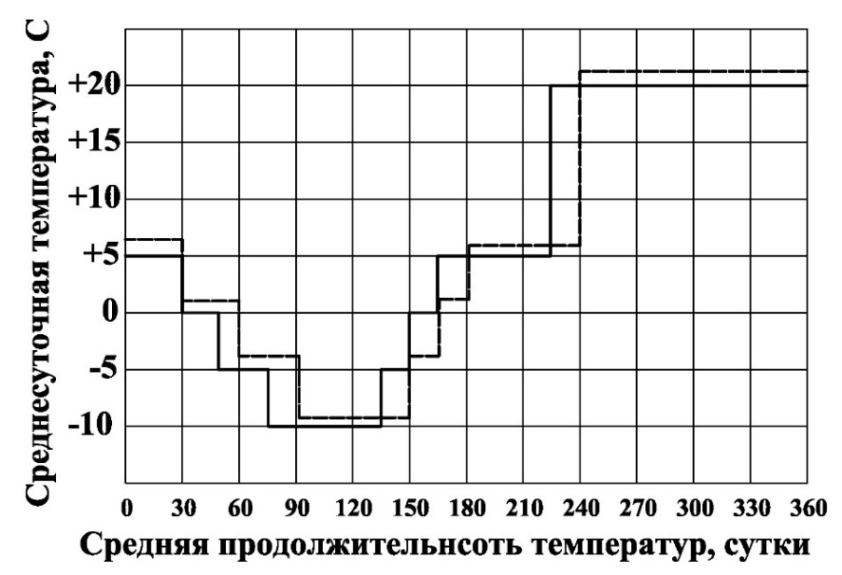

Сплошная линия - фактическая продолжительность среднесуточных температур по многолетним данным (за 12 месяцев) периода октябрь-январь-сентябрь для 5 дорожно-климатической зоны

Рисунок 2.1 - График выдерживания образцов серии 13 при различных температурах

Пунктирная линия принята для лабораторных исследований из приведенных данных на рисунке 1.1 видно, что фактическая продолжительность в году низких температур от 0 до-10°С составляет 140 суток, нами для лабораторных исследований и удобства сравнения с контрольными образцами, твердевшими в нормальных условиях, принято 150 суток с интервалом не менее 15 или 30 суток.
При хранении образцов в холодильных камерах они обертывались в полиэтиленовою пленку. Перед испытанием образцы размораживались в течении не менее 4-х часов во влажном песке.
Вначале образцы-балочки испытывали на растяжение при изгибе, а половинки образцов на сжатие. Затем при нагрузках 0,2-0,4 от предела прочности на растяжение при изгибе устанавливали на трех балочках величину упругого прогиба и определяли модуль упругости материала.

№  серии  образ  цов | Состав образца | Размеры образца, мм | Сроки твердения образцов в сутках |  |  |  |  | Нормальные условия после выдержки при низких температурах
№  серии  образ  цов | Состав образца | Размеры образца, мм | Нормальные условия | При низких температурах в С |  |  |  | Нормальные условия после выдержки при низких температурах
 |  |  |  | +5 | 0 | -5 | -10 | Нормальные условия после выдержки при низких температурах
1 | Вяжущее с 3% цементной пыли | 40x40x160 | 720
2 | Вяжущее с 6% цементной пыли | 40x40x160 | 720
3 | Вяжущее с 9% цементной пыли | 40x40x160 | 720
4 | Вяжущее с 18% цементной пыли | 40x40x160 | 720
5 | Вяжущее с 3% цементной пыли | 40x40x160 | 30 | 90 |  |  |  | 240
6 | Вяжущее с 6% цементной пыли | 40x40x160 | 30 |  | 90 |  |  | 240
7 | Вяжущее с 9% цементной пыли | 40x40x160 | 30 |  |  | 90 |  | 240
8 | Вяжущее с 18% цементной пыли | 40x40x160 | 30 |  |  |  | 90 | 240
9 | Вяжущее с 3% цементной пыли | 40x40x160 | - | 360 |  |  |  | 360
10 | Вяжущее с 6% цементной пыли | 40x40x160 | - |  | 360 |  |  | 360
11 | Вяжущее с 9% цементной пыли | 40x40x160 | - |  |  | 360 |  | 360
12 | Вяжущее с 18% цементной пыли | 40x40x160 | - |  |  |  | 360 | 360
13 | - | 40x40x160 | Согласно рисунку 2.1 - График выдерживания образцов  образцов

Таблица 2.1 - Условия и сроки выдерживания образцов из наномодифицированных шлаковых цементов при заданных температурах

2.3 Экспериментальные исследование фазового состава новообразований при твердении белитовых шлаковых цементов
При разработке новых вяжущих материалов для укрепления материалов и грунтов, основной задачей является получение строительного материала с заданными структурно-механическими свойствами.
Для этого необходимо обеспечить целенаправленное регулирование процессов, определяющих формирование структуры материала, как указывал В.М.Безрук, решающее значение имеет правильное применение научных принципов, разрабатываемых в области физико-химической механики дисперсных структур по технологии новых строительных материалов и по изучению структуры этих материалов.
Большую роль в развитии физико-химической механики дисперсных структур и материалов в транспортном строительстве сыграли работы Л.А.Ребиндера и его школы. Физико-химическая механика дисперсных структур и материалов, рассматривая механизм и закономерности процессов структурообразования дает возможность научно обосновать получаемые результаты и установить связь между фазовым составом новообразований и свойствами вяжущего. Поэтому изучение свойств белитовых шлаковых цементов проводили не только по измерению его прочностных и деформативных характеристик, но и с более глубоким исследованием изменения его фазового состава в зависимости от сроков, условий твердения и состава вяжущего.
Микроскопические исследования фазового состава новообразований фосфорного гранулированного шлака с добавкой цементной пыли показали, что основная масса в образцах (с 3%-тами цементной пыли), твердевших I месяц во влажных условиях представлена негидратированными угловатыми зернами стекла со средним показателем преломления 1,620-1,630. Наблюдаются содержание отдельные зерня цементной пыли, в которых различаются желтые округлые зерна белита, ярко-коричневые зерна аллюмоферита кальция, в пробе встречаются также частицы шлакового стекла, измененные с периферии

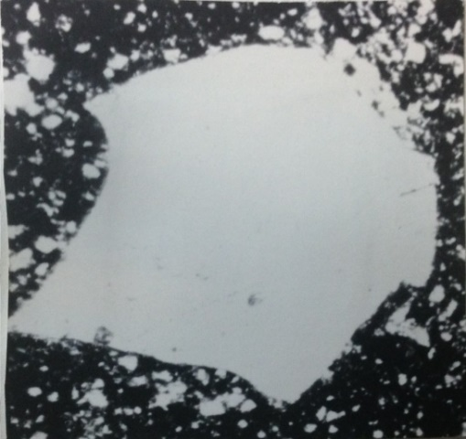

Рисунок 2.2 - Фотография частично гидратированного зерна шлакового стекла, твердеющего один месяц

На рисунке 2.2, четко наблюдается периферийное разложение шлакового стекла с образованием вокруг зерна гелевой оболочки, являющейся основной цементирующей связкой. Гель представлен бесцветной изотропной массой с показателем светопреломления 1,530-1,567. В образцах вяжущего с 6%-тами цементной пыли наблюдается образование большего количества геля, чем в предыдущей пробе. Гель образует непрозрачные плотные скопления с точечными вкраплениями гидросиликата C-S-H и дисперсных пластинок тоберморита, характеризуемого средним показателем светопреломления 1,567 ± 1. Гель образуется на периферии зерен стекла и имеет средний показатель светопреломления 1,535 ± 1 Кроме этого в пробе обнаруживаются единичные зерна кварца и агрегаты мелких зерен СаСО₃.
С увеличением количества добавок цементной пыли увеличивается степень гидратации шлакового стекла, фазовый состав новообразований при этом не меняется. Так, в пробах месячного твердения с 18% цементной пыли основная масса образцов представлена интенсивно гидратированным стеклом и большим количеством геля (до 30%). В пробе четко прослеживается наличие гидросиликата типа С-S-Н, со средним показателем 1,530. Образец подвергся значительной карбонизации. Карбонат представлен кальцитом с размером зерен до 7 мк.
На рентгенограммах образцов (рисунок 2.4) наблюдаются линии, отвечающие межплоскостным расстоянием: 1,815; 2,008; 2,48; 3,33 и 3,83 А, характерные для исходного продукта фосфорного гранулированного шлака [50,с. 52]. Кроме линий фосфорного шлака на рентгенограммах обнаружены линии, соответствующие межплоскостным расстояниям: 1,860; 1,906; 2,09; 2,278 и 3,029 А.
О наличии C-S-H в исследуемых образцах свидетельствует линия с межплоскостным расстоянием равным 3,039А, которая хорошо согласуется с описанным ранее Х.Ф.Тейлором [3,с. 120]. Проявление на рентгенограмме только одной линии, говорит о его малом содержании в пробе или очень плохой закристаллизованности. Отсутствие других линий тоберморита также свидетельствует о его незначительном содержании в твердеющей системе и в этой части подтверждает результаты микроскопического анализа.
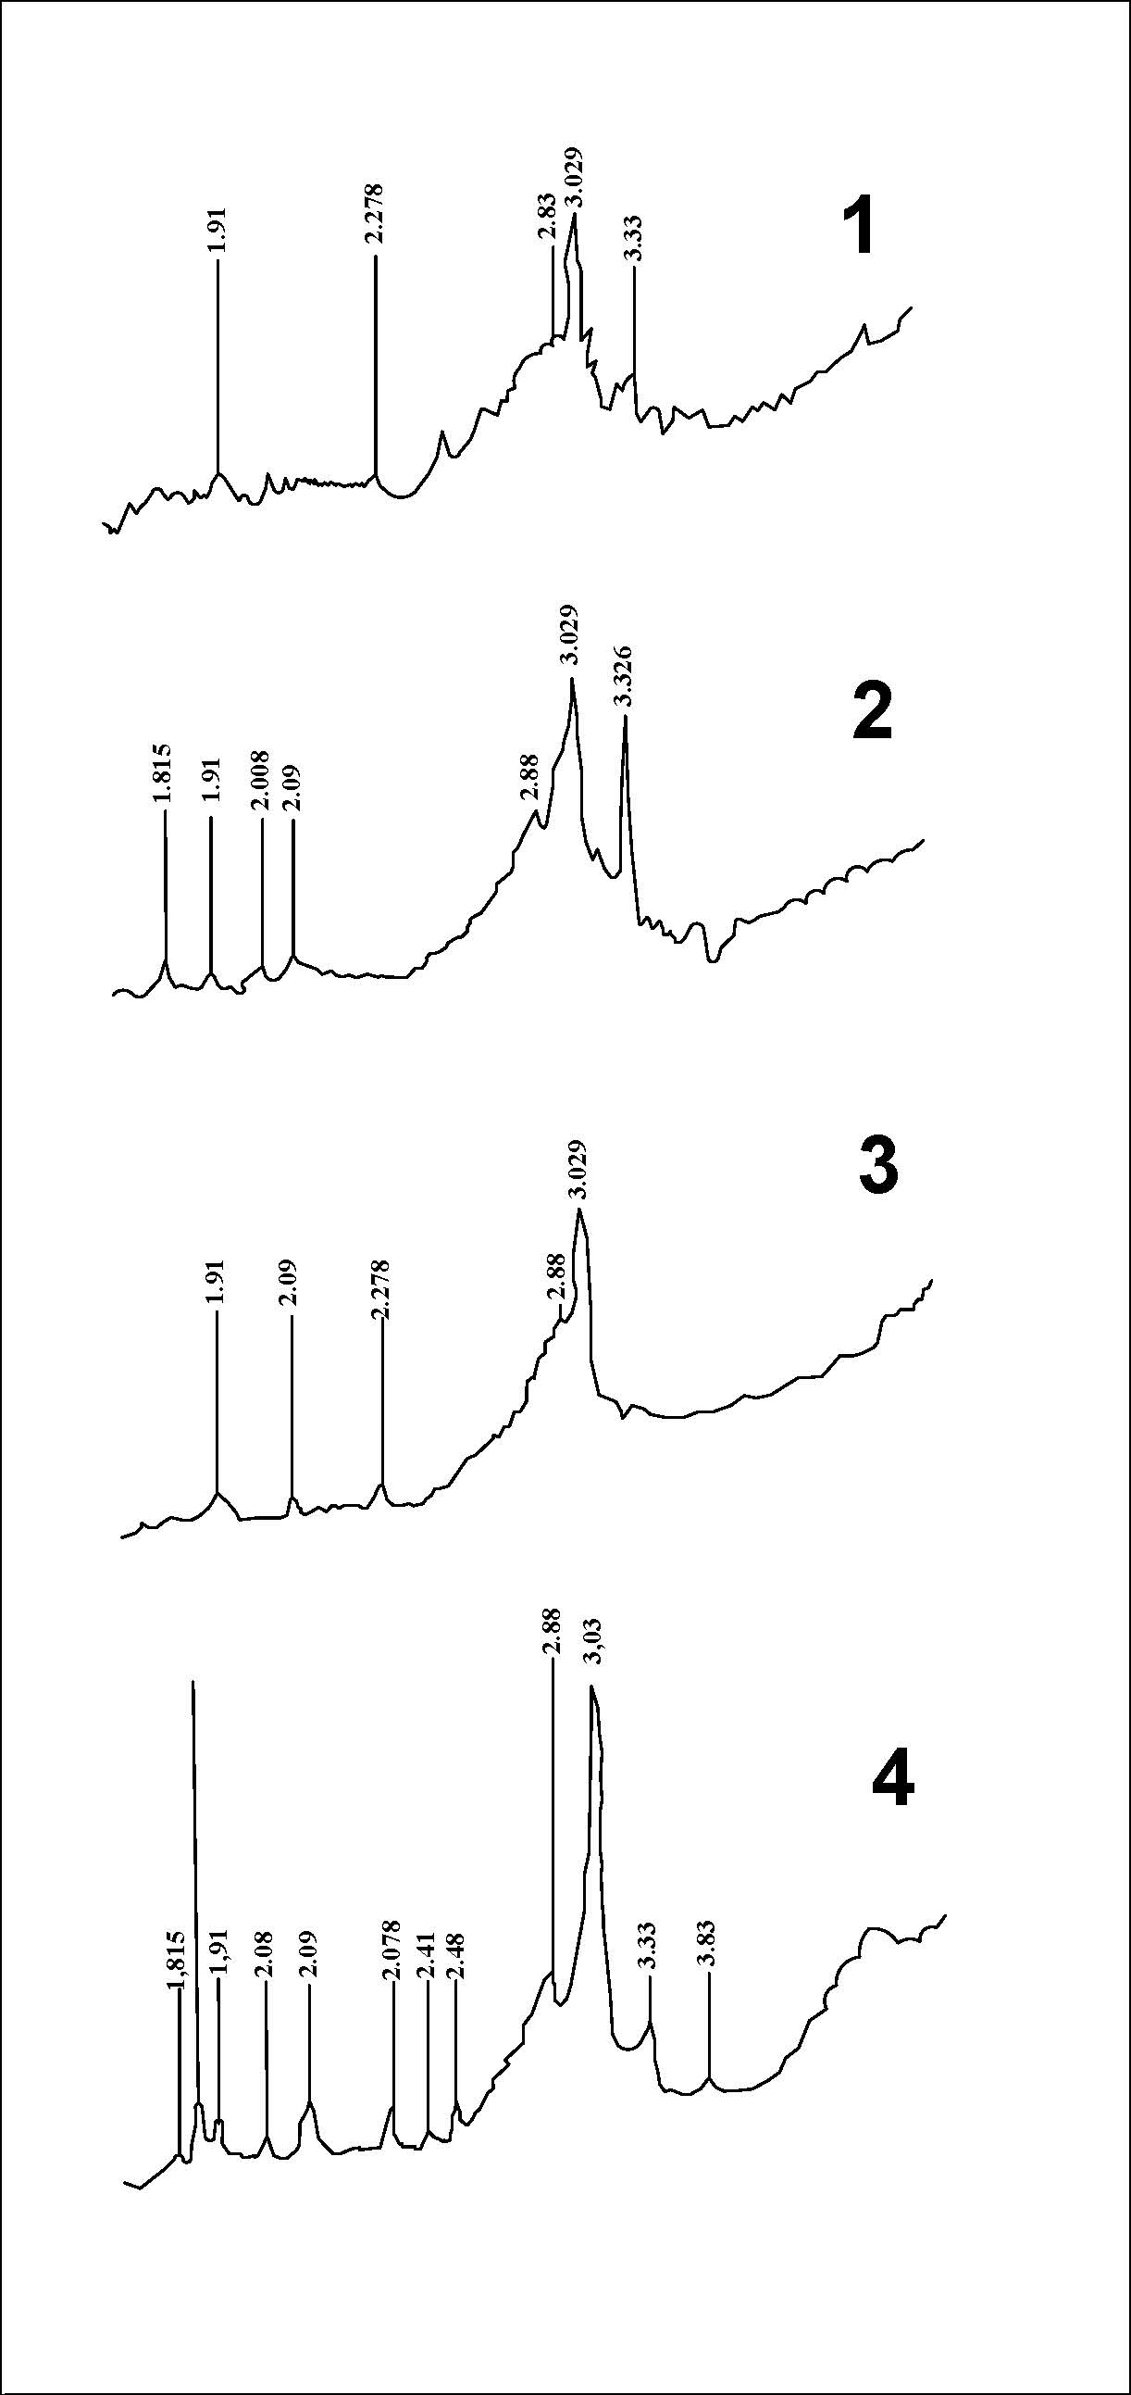

1-3%, 2-6%, 3-9% и 4-18% цементной пыли

Рисунок 2.3 - Рентгенограммы образцов шлакового вяжущего трехмесячного твердения в нормальных условиях, содержащего в своем составе

Гидросиликаты кальция (I) или C-S-H(I), обозначались ранее как: C-S-H(B), гидрат 0,8-1,53 С/%, тоберморитоподобное вещество, тоберморитоподобные фазы, гели Х,Ф.Тейлор относит к C-S-H "тоберморитовой группе" и включает их в вид "плохо закристализованные тобермориты". Под этим термином он обозначает любой тоберморит или смеси тоберморитов, принадлежащие к соединениям, близким к аморфным. Основность C-S-H меняется в интервале от 0,8 до 1,53 Калаусек [3,с. 120] установил наличие четырех индивидуальных фаз данного гидросиликата С₅S₄aq, CSaq, C5S4aq, и C4S3aq. Рентгенографически эти фазы неотличимы. Основное отличие проявляется на кривых дифференциального термического анализа (ДТА), С₄S₃aq дает экзотермический эффект при 900С, C₅S₄aq- при 860°С, CSaqи С4S5аq- при 830°С, но эффект СSaq два раза сильнее эффектаC₄S₅aq
В нашем случае на кривых ДТА (рисунок 2.4-2.5) экзотермический эффект обнаруживается в интервале температур 870-900°С для образцов месячного твердения и при температуре 860°С для образцов трех и девятимесячного твердения в нормальных условиях. Эффект при температурах 870-900°С, очевидно, отвечает эффекту рекристаллизации шлакового стекла, присутствие которого обнаружено во всех исследуемых пробах. И кроме того, он хорошо совпадает с экзотермическим эффектом в области этих температур, характерным для исходного шлака [61]. С увеличением срока твердения величина этого эффекта снижается, что свидетельствует о продолжающихся процессах твердения, разложения шлакового стекла и возникновения новообразований. Об этом же свидетельствует и снижение температуры эффекта до 860°С у образцов трех и девятимесячного возраста. Так по данным К.К.Куатбаева, Г.Т.Пуженова и М.Сыздыковой [61,с. 15] экзотермический эффект при 860°С характеризует появление в твердеющем вяжущем на основе фосфорного шлака гидросиликата C-S-H. Состав этого гидросиликата, согласно данным Калаусека должен быть С5S4aq.

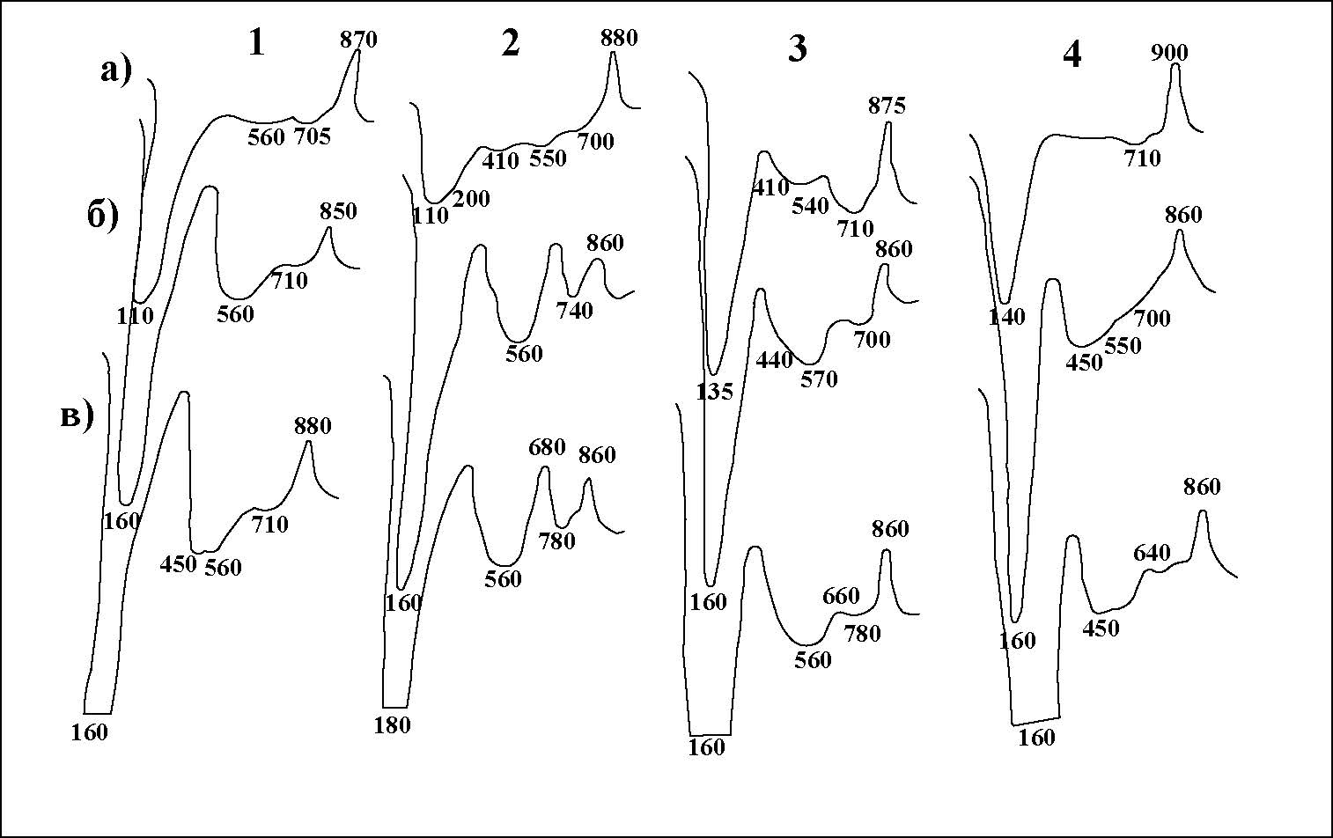

- вяжущие, содержащие в своем составе 3% цементной пыли, 2- то же 6%, 3- то же 9%, 4- то же 18%

Рисунок 2.4 - Термограммы образцов шлакового вяжущего, твердевших в нормальных условиях в течение одного месяца (а), трех месяцев (б) и девяти месяцев (в)
Однако следует отметить, что увеличение срока твердения от одного до трех месяцев приводит к более значительному снижению величины эффекта рекристаллизации шлакового стекла, а от трех до девяти месяцев почти не изменяет его. Это свидетельствует о том, что от одного до трех месяцев процессы разложения шлакового стекла и возникновение новообразований проходят более интенсивно, чем при твердении от трех до девяти месяцев. Поэтому можно предположить, что основные структурообразующие процессы в шлаковом вяжущем при нормальных условиях твердения протекают в течение первых трех месяцев. У шлаковых вяжущих с содержанием 9% и 18% цементной пыли эти эндотермические эффекты как по величине, так и по температуре их появления практически одинаковы. Отсюда следует, что такие вяжущие в более длительные сроки твердения, предположительно, по своим вяжущим свойствам не должны отличаться значительно друг от друга. Указанное также подтверждается химическим анализом по количеству прочно связанной воды, которую определяли путем измерения потерь массы прокаливанием при 1000°С проб, предварительно высушенных при 105°С.
Химический анализ показал, что взаимодействие шлакового вяжущего с водой при нормальных условиях начинается сразу после его затворения. С увеличением возраста образцов количество прочно связанной воды непрерывно повышается, что свидетельствует о росте степени гидратации вяжущего. Однако, в дальнейшем, в возрасте свыше трех месяцев интенсивность повышения содержания прочно связанной воды замедляется, что подтверждают результаты термографического анализа, которые свидетельствует, о том, что более интенсивно процессы гидратации проходят в первые три месяца твердения.

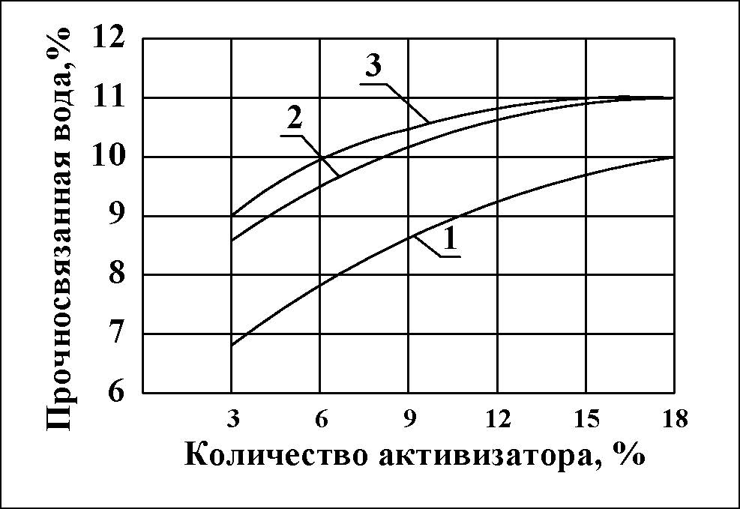

I - образцы, твердевшие I месяц, 2-3 месяца и 3-9 месяцев в нормальных условиях

Рисунок 2.5 - Кинетика изменения содержания прочносвязанной воды в процессе твердения шлакового вяжущего
Кроме того, следует отметить, что вяжущие с содержанием 10 и 18% цементной пыли в возрасте девять месяцев практически не отличаются по количеству прочносвязанной воды (рисунок 2.5), что также подтверждает сделанные нами выше выводы о равной свойственности таких вяжущих в более длительные сроки твердения.
Так, наблюдаемые эндотермические эффекты при 540-570°С и 700-710°С характерны для исходного продукта, фосфорного шлака и свидетельствуют о том, что даже через три месяца твердения в системе имеется непрореагированный шлак.
Эндотермический эффект при температуре 410-450°С, очевидно, отвечает перекристаллизации тоберморитового геля, что хорошо согласуется с литературными данными [62-68], в которых отмечается, что удаление связанной воды из геля тоберморита и минералов тоберморитовой группы происходит при температурах до 450°С.
Эндотермический эффект при 540-550°С, сопровождающийся потерей веса соответствует диссоциации Са(ОН)2, наличие которой при микроскопических исследованиях установить не удалось. Однако косвенные данные: наличие эффекта на кривых ДТА, образование кальцита, возникающего, наверняка, при карбонизации Са(ОН)2 свидетельствуют о том, что при процессах растворения шлакового стекла наряду с гелем кремнезема, освобождается известь. Литературные данные [61,с. 63] подтверждают наши выводы.
Таким образом, факт освобождения части СаО и образование гидратов в продуктах шлакового стекла, можно считать действительным. Среди тоберморитового геля присутствует образованный при растворении и перекристаллизации гель кремнекислоты (SiO₂aq).
Наличие геля кремнекислоты установлено нами в имерсии и подтверждено рентгеноструктурным анализом. На рентгенограммах почти всех проб шлакового вяжущего проявляются значения межплоскостных расстояний отвечающих кварцу, по всей вероятности, образованного за счет перекристаллизации геля кремнекислоты. В шлировых выделениях продуктов перекристаллизации отчетливо видны более свежие вторичные стекла, отличающиеся по оптическим контактам от исходного волластонитового стекла. С увеличением добавок цементной пыли и возраста образцов содержание стекла в пробах уменьшается, что подтверждается данными микроскопического анализа.
В образцах трехмесячного возраста, с содержанием в составе вяжущего 3% цементной пыли наблюдаются зерна стекла в основном угловатой формы, то есть неразложившегося и кроме этого неразложившиеся зерна кварца. Встречающаяся гидросиликатная масса представлена в виде бесцветных изотропных скоплений со средним показателем светопреломления 1,549. Гидросиликатная масса окаймляет сгустки геля или наблюдается в виде самостоятельных скоплений, или в редком случае в смеси с высокодисперсным тоберморитом.
Увеличение в составе вяжущего количества цементной пыли до 6% приводит к повышению в твердеющей системе гелеобразной массы, которая образует рыхлые непрозрачные сгустки вокруг зерен гидратированного стекла. Угловатые, негидратированные зерна стекла наблюдаются уже реже.
При, дальнейшем увеличении добавок цементной пыли до 9%, макроскопически в образце наблюдается шлировые выделения в виде темно-серых пятен различной конфигурации размерами от I мм до 7 х 4 мм в количестве 25-30%. В иммерсии шлифы в структурном и фазовом составе отличаются от основной части образца и представлены большим количеством гидросиликатной массы. Последняя представлена в виде прозрачных изотропных скоплений с показателем преломления 1,531, переходящим к центру с более резким рельефом и с большим показателем преломления. Стекла в шлифах значительно меньше, и оно встречается в виде реликтов, вокруг которых развивается плотная гелеобразная масса, которая в смеси с C-S-H составляет основную массу образца. C-S-H встречается даже в виде самостоятельных скоплений и имеет показатель преломления 1,558. В пробе наблюдаются также единичные мелкие анизотропные иголочки, показатель светопреломления которых замерить не удалось. Количество шлировых выделений повышается с увеличением содержания цементной пыли. В образцах с 18%-тами цементной пыли макроскопически основная масса образца мышиного цвета с розоватым оттенком.
В иммерсии основная масса представлена большим количеством слабогидратированного стекла. Цементирующей связкой является большое количество геля, который образует непрозрачные сгустки смеси с C-S-H или тонкодисперсным карбонатом. Наблюдаются отдельные участки гидросиликата C-S-H. Количество шлировых выделений в данном образце значительно больше. Шлиры темно-серого цвета в иммерсии представлены смесью тонкодисперсного тоберморита, С-S-Н и тонкодисперсным карбонатом со средним показателем светопреломления 1,573. В отдельных случаях C-S-H встречается в виде самостоятельных бесцветных изотропных агрегатов. Шлаковое стекло встречается редко в виде реликтов.
Характер разложения стекла и возникновения новообразований наглядно прослеживается на электронных микрофотографиях (рисунок 2.6).
На рисунке 2.6 "А” четко наблюдается неразложившиеся зерна шлакового стекла и зерна с образовавшейся периферийной оболочкой, которая постепенно растет (рисунок 2.6 «А») и переходит в аморфные гелевидные новообразования (рисунок 2.6 «В»). Аморфизм этих новообразований обуславливается нечеткостью и расплывчатостью их граней и беспорядочным их ростом во всех направлениях. Характер взаимодействия новообразований со стеклом активный. Наряду с аморфитами наблюдаются единичные кристаллики С-S-Н (рисунок2.6, «В»). В иммерсии гель представлен бесцветной изотропной массой с показателем светопреломления 1,330-1,567. Количество гелевидных новообразований в пробах с увеличением цементной пыли и возраста образцов повышается. Но даже через год твердения в нормальных условиях в пробах вяжущего наблюдаются негидритированные зерна шлакового стекла. Практически они не отличаются и от проб вяжущих трехмесячного возраста. Если не считать, что гель в данном случае уплотнилась, четко можно определить показатель его преломления 1,486-1,498. В предыдущих же пробах (3-х месячные) гель представлял смесь геля и гидросиликата, образуя непрозрачные рыхлые сгустки. Темные включения в иммерсии представлены крупными зернами стекла сцементированными бесцветной изотропной гелеобразной массой C-S-H с показателем светопреломления 1,530 нередко в смеси с высодисперсными включениями переходной фазы в тоберморит.

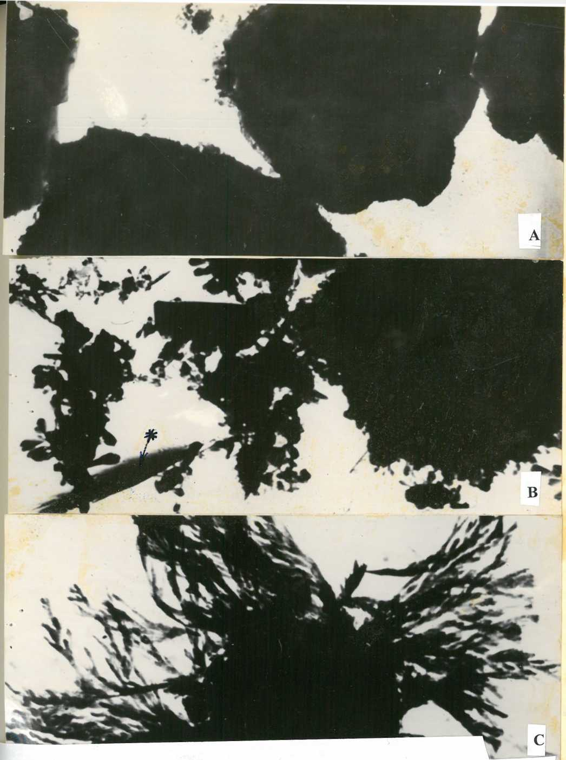

А- не гидратированные зерна цемента, В - продукты гидратации и разложения зерен цемента, С - волокнистые гелевидные новообразования из наночастиц C-S-H *-. Закрученная трубочка из наночастиц C-S-H

Рисунок 2.6 - Электронно-микроскопические снимки затвердевшего белитового цементного камня при увеличении в 25 000раз

На рентгенограммах проб (рисунок 2.7) независимо от сроков твердения и содержания цементной пыли в вяжущем значение межплоскостных расстояний остаются постоянными, это говорит о стабильном фазовом составе новообразований. Диффракционная линия 3,029 А, характерная для кальцита, очевидно, совмещается с максимумом гидросиликата тоберморитовой группы. Об этом свидетельствует постепенное повышение величины пика с межплоскостным расстоянием 3,029 А. В пробах вяжущего девятимесячного возраста (рисунок 2.7) межплоскостные расстояния 1,815; 1,91; 2,278 и 2,48, а отвечают кальциту, а линии 1,86 и 2,88 гидросиликату типа C-S-H.
Резюмируя вышеизложенные результаты микроскопического, термографического, рентгеноструктурного анализов и наблюдений, с помощью сканирующего электронного микроскопа можно отметить, что при твердении шлаковых вяжущих в нормальных условиях происходит, образование преимущественно гелевидных масс и слабозакристаллизованных продуктов гидратации. Повышенная дисперсность таких новообразований приводит к уменьшению их деффектности и увеличению контактных связей между ними через тонкие пленки воды, что, очевидно, будет обуславливать получение высоких прочностных и деформативных связей между контактами как самого вяжущего, так вяжущего и минерального материала. Полученные результаты хорошо согласуются с данными Ю.М.Бутта, Л.Н.Рашковича, Дж.Кало-Усека и других [24,с. 6], которые указывают, что гидросиликаты группы С-S-H обеспечивают получение материалов высокой прочности. По исследованиям Ребиндера П.А. и Лукьяновой О.И. [64,с. 159] таким гидросиликатам свойственны связи, отличные от жестких кристаллизационных. При этом структура, образованная аморфными продуктами, имеет преимущество перед последними, так как не вызывает значительного кристаллизационного давления, причем контакты ее могут быть термодинамически устойчивыми.

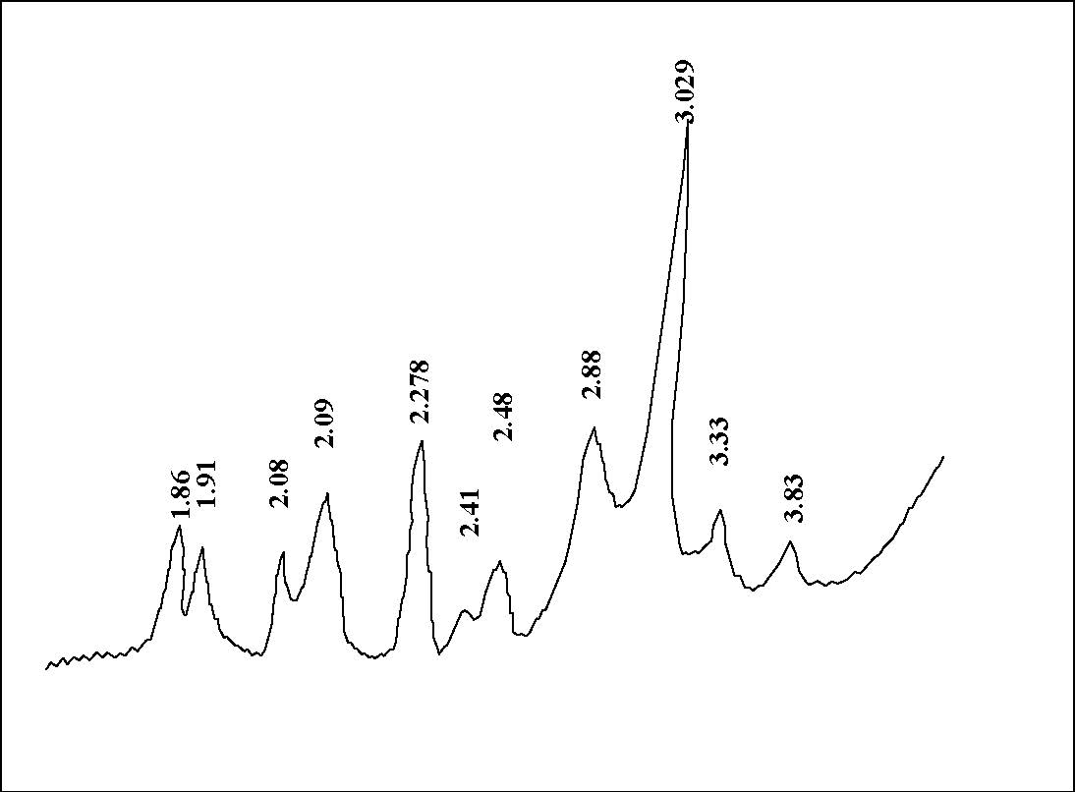

Рисунок 2.7 - Рентгенограмма шлакового вяжущего с содержанием 9% цементной пыли, твердевшего девять месяцев в нормальных условиях

Таким образом, полученные результаты экспериментальных исследование фазового состава продуктов твердения шлаковых белитовых цементов позволяют сделать следующие выводы:
1.Увеличение количества активизатора - цементной пыли не изменяют фазового состава новообразований, а лишь ускоряют процесс гидратации цемента.
2. Основная масса новообразований представлена в виде гелевидной массы гидросиликатов кальция и кремнезема в смеси с тонкодисперсным кальцитом и новообразованиями C-S-H.
3. С увеличением времени твердения и количества добавок цементной пыли количество гелевидной массы и гидросиликатов кальция типа С-S-H и тоберморита увеличивается, причем более интенсивно это происходит в первые 3-6 месяцев. При повышении добавок цементной пыли свыше 9-10% и длительных сроках твердения (9 месяцев) это влияние затухает. Однако наличие негидратированного шлакового стекла даже в образцах двенадцатимесячного твердения свидетельствует о еще не окончившихся процессах твердения.
4. Значительное содержание в твердеющей системе тонкодисперсных гелевидных новообразований должны обуславливать получение высоких прочностных и деформативных свойств шлаковых вяжущих, что предусматривается исследовать в последующих разделах настоящей работы. Однако для полного решения вопроса о стойкости таких материалов в различных температурных режимах твердения необходимо изучение влияния замораживания и охлаждения в процессе гидратациишлакового вяжущего с исследованием изменения характера фазового состава новообразований в этих условиях.

2.4 Экспериментальные исследование прочностных и деформативных свойств белитовых шлаковых цементов в строительный сезон
Ускоренное испытание различных составов шлакового вяжущего (молотый фосфорный гранулированный шлак + цементная пыль) показало, что их свойства зависят от количества, вводимого активизатора - цементной пыли (рисунок 2.8). Однако окончательные выводы этих испытаний делать нельзя, так как изменение условий твердения, и в частности, повышение температуры значительной степени изменяет процессы твердения и структурообразования, протекающие в вяжущих.
Поэтому для окончательного суждения о влиянии добавок Цементной пыли на изменение активности фосфорных гранулированных шлаков дальнейшие исследования проводили на образцах нормального твердения. При этом содержание цементной пыли в составе шлакового вяжущего было принято 3,6,9 и 18 % по весу, которые соответственно обозначены в таблице 2.1, раздел 2.1 сериями образцов №1-4. Как видно из результатов испытаний шлакового вяжущего нормального твердения, увеличение количества цементной пыли от трех до девяти процентов повышает величину конечной прочности. При увеличении содержания цементной пыли свыше 10% повышение прочности прекращается (серия 4).
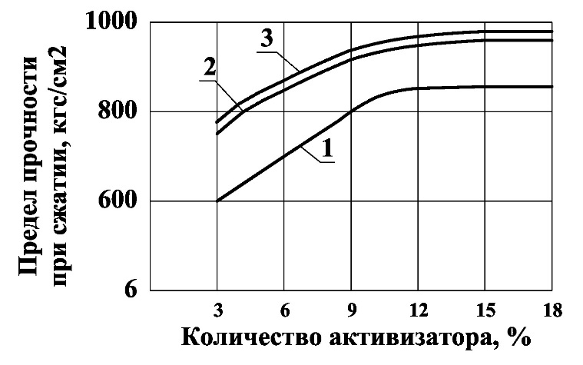
1 - для образцов в возрасте 3 месяца нормального твердения,2 - тоже 9 месяцев,3 - тоже 12 и 24 месяца

Рисунок 2.8 - Кинетика изменения прочности при сжатии во времени в зависимости от количества добавок цементной пыли в вяжущем

Это свидетельствует о том, что между конечными прочностными свойствами шлакового вяжущего и количеством цементной пыли в ее составе существует не прямая зависимость. Так вяжущее с содержанием три процента цементной пыли (серия I), при твердении в нормальных условиях в течении двенадцати месяцев, достигает прочности при сжатии 780 кгс/см2, с шестью процентами (серия 2) - 880 кгс/см, с девятью процентами (серия 3) - 960 кгс/см и восемнадцатью процентами (серия 4) - 980 кгс/см. Увеличение цементной пыли в вяжущем от трех до девяти процентов повышает конечную прочность при сжатии на 23%, а от девяти до восемнадцати- всего лишь на 2%. Такая же закономерность характерна для изменения прочности на растяжение при изгибе (рисунок 2.9) и модуля упругости (рисунок 2.10).
Таким образом, можно считать установленным, что увеличение содержания цементной пыли в составе шлакового вяжущего свыше 10% не приводит к заметному повышению прочностных показателей. Содержания ее ниже 10% недостаточно для полной активизации фосфорного гранулированного шлака, что приводит к снижению конечных прочностных показателей вяжущего. Следовательно, повышенный расход цементной пыли (свыше10%) может привести к неоправданному ее перерасходу.
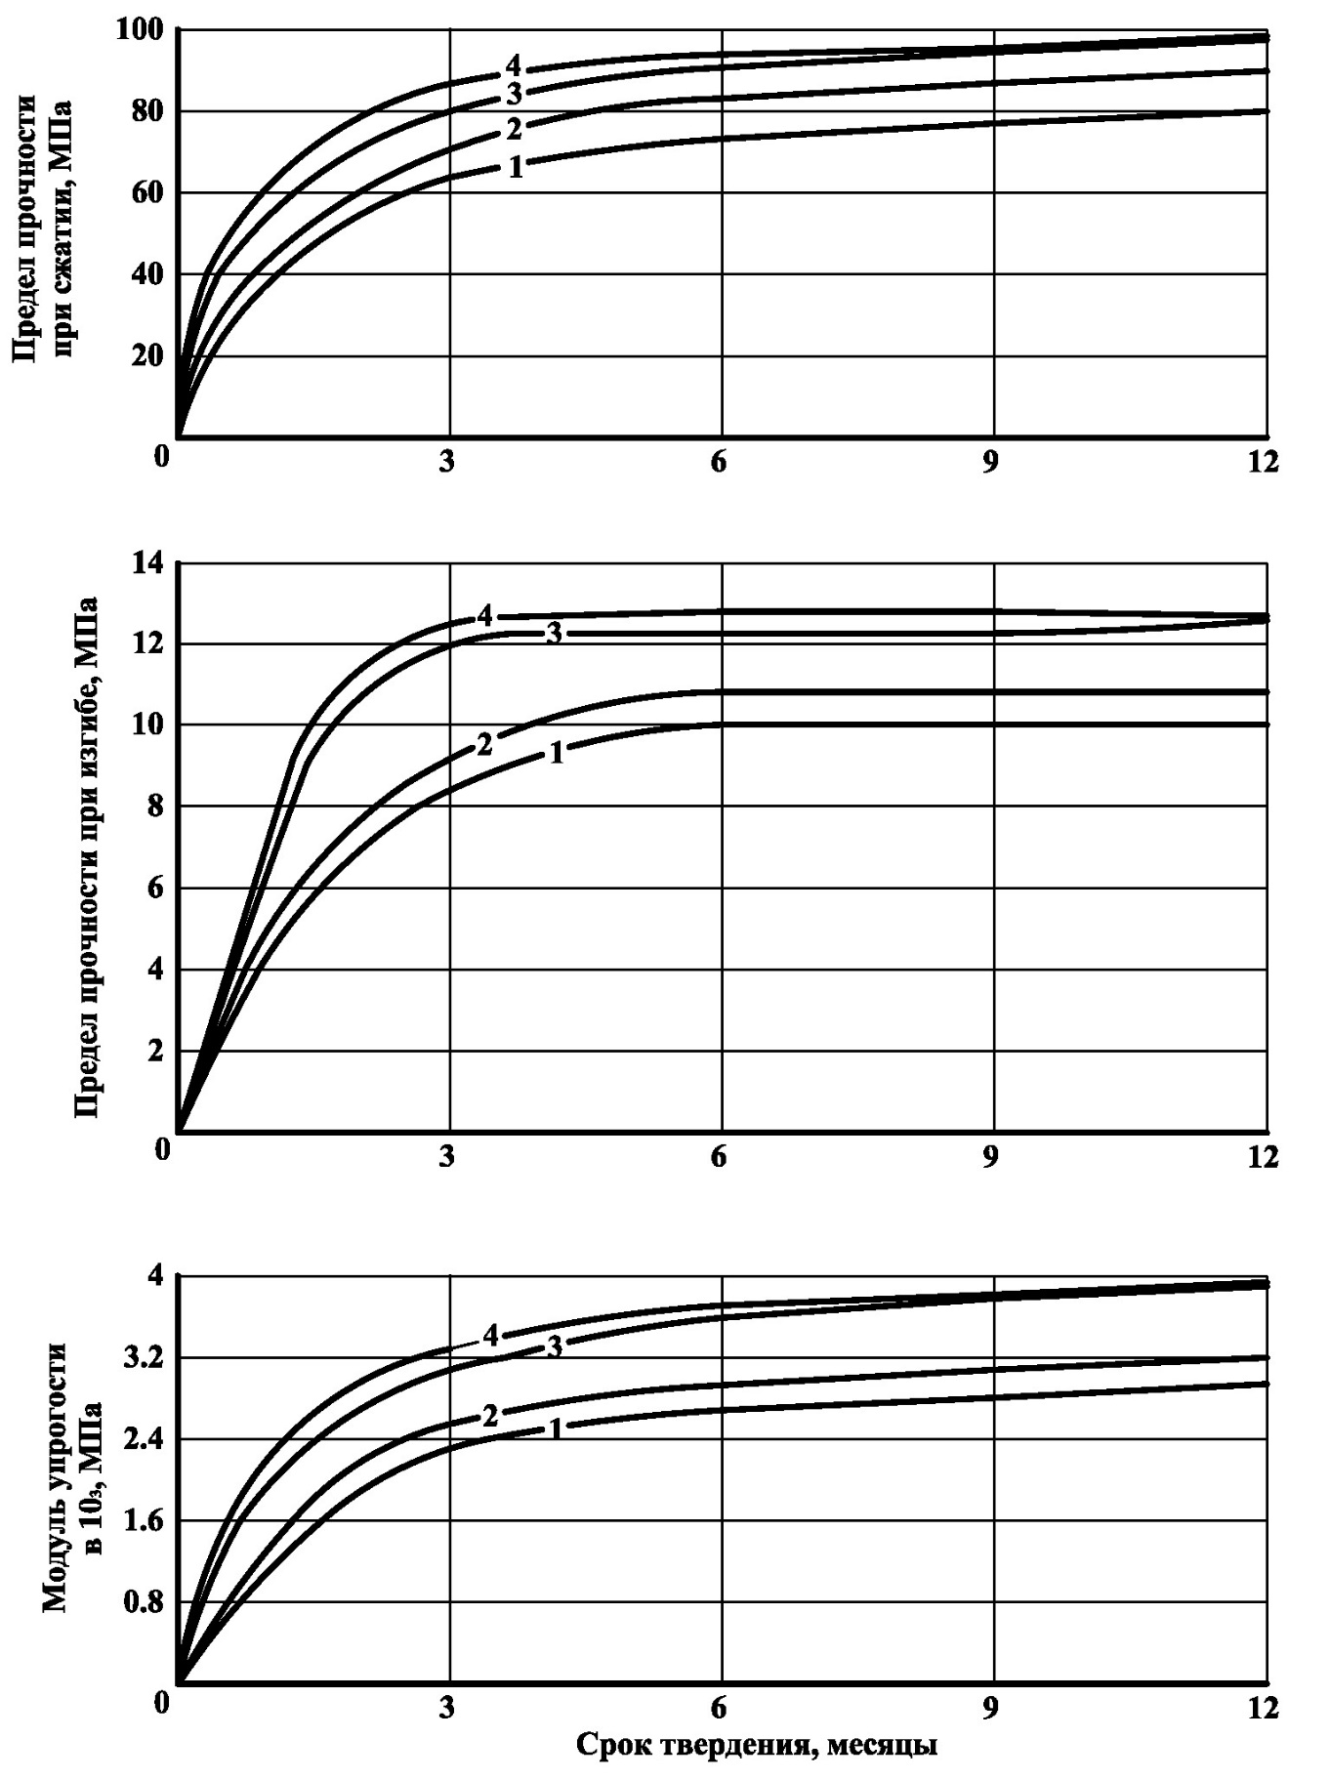
Номер серии образцов;1 - 3% цементной пыли, 2 – 6%, 3 – 9%, и 4 – 18%

Рисунок 2.9 - Изменение прочности при сжатии, изгибе и модуля упругости наноструктурированного цементного камня, во времени в зависимости от количества добавок цементной пыли в вяжущем

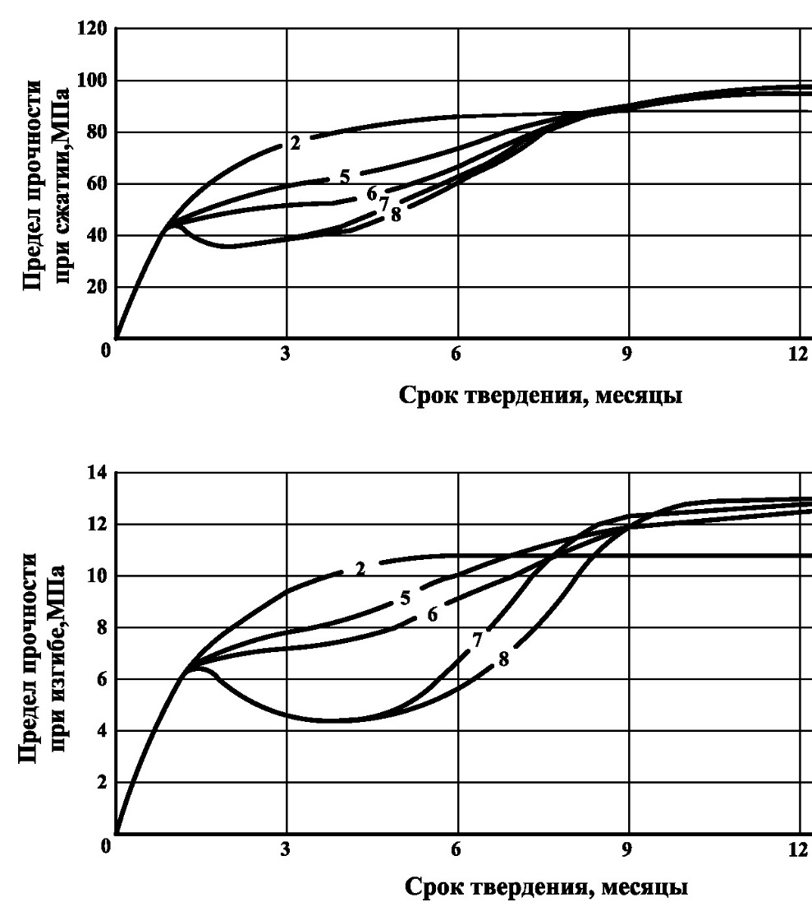

Затем 3 месяца при температурах +5С (серия 5),0С (серия 6), -6С (серия 7) и -10С (серия 8), а в дальнейшем 8 месяцев в нормальных условиях. Контрольная серия 2 в нормальных условиях

Рисунок 2.10 - Изменение во времени прочности при сжатии (а) и на растяжение при изгибе (б) образцов, предварительно выдержанных в течение одного месяца в нормальных условиях

Нами исследованы свойства белитовых шлаковых цементов для их применения в укатанных бетонах, с целью отработки технологии производства дорожно-строительных работ при различных температурах круглогодичного строительства и эксплуатации автомобильных дорог, на что разработаны патенты на изобретенря и нормативно-технические документы [33,с. 48]. Белитовые цементы обладают свойствами коллоидной структуры длительного упрочнения, что обеспечивает самовосстановлению прочности укатанных бетонов на их основе, в процессе много летней эксплуатации автомобильных дорог.
Это также подтверждается изменением количества прочносвязанной воды в белитовом шлаковом цементном камне, испытанных на образцах, выдержанных при различных температурных режимах (рисунок 2.11).

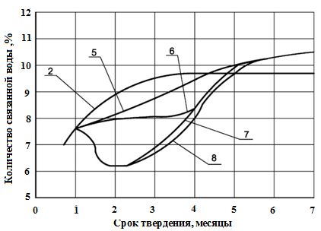

Рисунок 2.11 – Кинетика изменения количества прочносвязанной воды в белитовом цементном камне в процессе твердения при различных температурах

Результаты изменения количества прочносвязанной воды в цементном камне (рисунок 2.1), установленного путем измерения потерь массы проб после их прокаливания при 1000 °С, предварительно выдержанных при 105 °С, подтверждают следующее. Кинетики изменений прочности и количества прочносвязанной воды цементного камня, в зависимости от температуры выдерживания проб, аналогичны, что подтверждает достоверность теоретических предпосылок о самовосставливающихся свойствах белитового цемента. При выдерживании цементного камня при низких температурах (пробы 5– 8), снижение прочности сопровождается вытеснением прочносвязанной воды из волокнистых новообразований в количестве 10 –30 % от массы имеющейся влаги в их капиллярах, а при дальнейшем выдерживании при нормальных условиях их количество и прочность цементного камня восстанавливаются в течение одного месяца. Дальнейшее выдерживание при нормальных условиях в течение трех месяцев прочность и количество прочносвязанной воды превышает проб нормального твердения. Это свидетельствует об углублении процессов гидратации зерен цемента и повышении дисперсности новообразований при низких температурах выдерживания, что также повышает прочность цементного камня.
Одним из условий для устранения влияния деструктивных процессов на свойства материала, как считают многие специалисты, является создание резерва - микробетона Юнга – негидратированного вяжущего. Сторонники положения о необходимости иметь в твердеющем цементе такой своеобразный резерв из непрореагировавшихся зерен цемента считают, что эти зерна по мере образования дефектов в бетоне из-за деструктивных процессов как бы залечивают продуктами гидролиза и гидратации, возникающие нарушения в структуре бетона. Этот резерв в среднем на 28-е сутки твердения цементобетона составляет от 40 до 60% от содержания цемента в бетоне [49,с. 6].
При применении шлаковых вяжущих этот резерв будет создаваться за счет замедленного их твердения. При отрицательных температурах процесс твердение будет еще более замедляться и значительная часть шлакового вяжущего, очевидно, будет гидратироваться после оттаивания шлакоминерального материала, то есть когда создадутся особенно благоприятные условия. А такие условия для бетона, который имел микроструктурные нарушения после замораживания, как отмечал С.А. Миронов [49,с. 6] создаются в водной среде. Поэтому при устройстве слоев дорожных одежд из шлакоминеральных материалов такие условия будут создаваться в весенний период, когда в слоях дорожных одежд будет происходить оттаивание замерзшей воды после зимнего ее влагонакопления [50,с. 6].
Самозалечивание при применении шлаковых вяжущих по сравнению с цементами, должно происходить более интенсивно еще и потому, что возникающая при твердении шлаковых вяжущих гидросиликатная гелевая структура является более плотной, чем структура затвердевшего цементного камня. При этом применение фосфорных гранулированных шлаков, с характерным низким содержанием глинозема, должно способствовать получению более плотных структур твердеющего вяжущего, так как именно шлаки с низким содержанием окиси алюминия, как указывал В.И.Сатарин [52,с. 8], дают развитие особенно плотных структур.
При применении шлаковых вяжущих эти особенности должны проявляться в еще большей степени. Это обуславливается, прежде всего, тем, что шлаковые цементы, даже при положительных температурах, твердеют более медленно по сравнению с портландцементами [53,с. 54], что приводит к изменению структуры цементного камня. Замедление процессов твердения вызывает возникновение длинноволокнистых гидросиликатов кальция, что приводит к пространственному сцеплению с относительно большим количеством точек контакта между гидратными новообразованиями [55,с. 9].
Повышение числа контактов между гидратными новообразованиями в твердеющих шлаковых вяжущих по сравнению с цементом происходит также за счет возникновения более дисперсных гелевидных новообразований. С понижением температуры твердения шлаковых вяжущих войлокообразность возникающей структуры должна проявляться в еще большей степени, также как в большей степени должна повышаться дисперсность новообразований, а, следовательно, и повышаться прочность.
Устранению деструктивных процессов может способствовать и повторное вибрирование в момент оттаивания цементобетона, когда в системе имеется значительное количество негидратированного вяжущего. Это хорошо согласуется с приведенными данными Шестоперова, которые указывали, что продолжительная обработка бетонной смеси во время схватывания приводит к значительному увеличению прочности. При устройстве слоев дорожных одежд из шлакоминералъных материалов такие условия могут быть созданы после открытия движения автотранспорта по свежее устроенному слою, так как при движении транспорта слои дорожных одежд испытывают значительные импульсные нагрузки [55,с. 563]. Положительное влияние действия автотранспорта на изменение свойств укрепленного грунта подтверждается работами В.М.Сиденко [56,с. 9].
Исходя из выше изложенного можно сформулировать следующую рабочую гипотезу.
При использовании шлакоминеральных материалов для устройства слоев дорожных одежд при отрицательных температурах не должно происходить замерзания всего количества воды содержащемся в этих материалах. Часть воды может оставаться в незамёрзшем состоянии и вступать в химическое взаимодействие с шлаковым вяжущим. При этом взаимодействии, очевидно, будут возникать коллоидные новообразования, которые должны с одной стороны уменьшить давление замерзающей воды на стенки пор и капилляров, а с другой стороны, образующиеся коллоиды, должны повысить степень гидратации твердеющего вяжущего. Наряду со структурообразующимися процессами при понижении температуры могут проходить и деструктивные процессы в результате перехода части воды в лед. Однако существенного влияния на конечную прочность шлакоминерального материала эти процессы не должны оказывать, поскольку возникающие разрушения в структуре материала могут самозалечиваться. Способность шлакового вяжущего к медленному твердению, еще более замедляющегося при низких температурах будет создавать благоприятные условия для сохранения на момент оттаивания значительного резерва негидратированных частиц, что невозможно при применении цементов с обычными сроками схватывания. После, оттаивания, очевидно, будет происходить интенсивная гидратация резерва шлакового вяжущего, что должно привести к залечиванию деструкций и набору прочности. Кроме того, низкие температуры должны углубить процессы гидратации вяжущего с набором дополнительной прочности. При этом конечная прочность шлакоминеральных бетонов, укладываемых в зимних условиях, не должна отличаться от прочности бетонов, построенных в нормальных условиях. При этом положительное влияние на структурообразование в период оттаивания будет оказывать постоянное вибрационное воздействие от движущего транспорта при много летней эксплуатации автомобильных дорог. Для подтверждения, изложенного необходимо проведение исследования процессов структурообразования структуры шлакового цементоного камня в длительные сроки твердения при различных температурах.
Часть ее может находиться в вяжущем в свободном состоянии и не оказывать активизирующего действия на шлак, не вступая в химическое взаимодействие с ним, что подтверждает полученные нами результаты петрографического исследования и химического анализа образцов приготовленных из различных составов шлакового вяжущего и твердевших в нормальных условиях в течении девяти месяцев. Установлено, что в пробах из вяжущего с содержанием 9 и 18% цементной пыли имеется практически одинаковое количество непрогидратированного шлакового стекла и прочносвязанной воды. Откуда следует, что увеличение ее содержания свыше 9-10% не рационально.
Исходя из имеющихся выше описанных результатов исследований, можно сделать вывод о том, что оптимальным количеством цементной пыли для активизации молотых фосфорных гранулированных шлаков является 10% по весу. Такой состав (молотый шлак 80% 10% цементной пыли) обеспечивает получение шлакового вяжущего с максимальной активностью при минимуме активизатора в его составе, то есть уменьшение содержания цементной пыли ниже указанного количества снижает, а увеличение практически не повышает, достигаемой конечной прочности вяжущим.
Однако необходимо отметить, что в раннем возрасте (до набора конечной прочности) шлаковое вяжущее, в зависимости от состава, имеет различную интенсивность твердения во времени. Чем больше содержание цементной пыли в составе вяжущего (в пределах наших опытов), тем интенсивнее происходит нарастание прочности в первые месяцы твердения.
Так образцы из шлакового вяжущего с содержанием цементной пыли в количестве 18% (серия 4) после 28 суток твердения достигают примерно 60% своей годовой прочности, а с содержанием 3% (серия I) - всего лишь 37-45%. Это свидетельствует о том, что цементная пыль, являясь активизатором, при увеличении ее содержания повышает, а уменьшении снижает интенсивность твердения, вяжущего в начальный период. Но как установлено выше, существует оптимальное количество цементной пыли необходимое для активизации молотого фосфорного гранулированного шлака. Поэтому при превышении или снижении его, процесс твердения завершается в более короткие сроки, чем при оптимальном содержании цементной пыли в вяжущем. В первом случае, за счет содержания повышенного количества активизатора, ускоряющего процесс твердения, а во втором, из-за недостатка для полной активизации, приводящее к снижению достигаемой конечной прочности вяжущим. Так шлаковые вяжущие с содержанием цементной пыли 3,6 и 18 % (серии 1,2 и 4) к шестимесячному возрасту почти полностью прекращают набор прочности. Вяжущее с девятью процентами цементной пыли (серия 3) в своем составе (оптимум) набирает прочность в течении более длительного времени и в возрасте девять месяцев достигает конечной прочности. При этом его прочностные показатели почти не отличаются от показателей вяжущего с восемнадцатью процентами цементной пыли и характеризуется следующими значениями: предел прочности на сжатие -960 кгс/см2, на растяжение при изгибе - 125 кгс/см2 и модуль упругости - 38 тыс.кгс/см2.
Прочностные показатели исследуемого шлакового вяжущего, после длительного твердения в нормальных условиях, почтив два раза превышает прочности, полученные нами при ускоренном его испытании и другими авторами после тепло влажной обработки. Это свидетельствует о том, что повышение температуры вызывает изменение процессов твердения и структурообразования, протекающие в вяжущих. Сростом температуры повышается отношение между количеством кристаллических продуктов гидратации и геля, и кроме того, увеличиваются размеры новообразований. Образование при повышенных температурах, более крупных частиц, чем при обычных, приводит к уменьшению контактных связей между ними и большей дефектности самих частичек, что и обуславливает получение пониженных прочностных свойств. Указанное, очевидно является справедливым и для других минеральных вяжущих, так как имеет место и при твердении цементобетонов. Бетоны при тепловлажностной обработке в ряде случаев имеют значительно меньшую прочность, чем бетоны того же состава, которые твердели в нормальных условиях.
Довольно высокие прочностные и деформативные показатели, полученные нами при испытаниях исследуемого шлакового вяжущего, объясняются особенностью структуры, образованной при медленном твердении в нормальных условиях. Изучение фазового состава в затвердевшем вяжущем достаточно убедительно показывает, что в таких условиях основными продуктами гидратации являются тонкодисперсные гелевидные новообразования.
По современным представлениям [24,с. 65] гель представляет собой дисперсную физическую систему, состоящую из сополимеров гидратов. Частицы геля имеют вид волокон, которые образуют сетку. Частицы геля содержат значительное количество воды, которую они адсорбируют даже при низкой влажности. Абсорбированная вода удерживается очень прочно и находится в тонких структурированных пленках, за счет этого плотность ее доходит до 2400кг/м3. Поэтому для шлаковяжущих, при твердении их в нормальных условиях, когда кристаллическая составляющая практически отсутствует, соль скелета, воспринимающего усилия при сжимающей нагрузке, играют гелевидные новообразования носителем прочностных свойств при растяжении являются тонкие пленки воды, через которые происходит соединение гелевидных новообразований.
Образование монолитной структуры при твердении шлакового вяжущего, очевидно, совпадает с переходом свободной воды в пленочное структурированное состояние.
Структурированная (поляризованная) пленочная вода имеет упорядоченную структуру. Вследствие растворения вяжущих и возникновения новообразований поляризация распространяется в глубь объемной воды на расстояние нескольких сотен или даже тысяч ангстрем. Поляризация пленочной воды приводит к межагрегативному электростатическому взаимодействию, что обуславливает сближение конденсированных тел. Сближение в свою очередь способствует проявлению поверхностями конденсированных тел электромагнитного взаимодействия, основой которого является изучение и поглощение электромагнитных волн поверхностными атомами и молекулами. Электромагнитное взаимодействие еще в большей степени способствует отвердеванию вяжущего.
Возникновение контактов на основе электростатического и электромагнитного взаимодействия и обеспечивает создание структуры твердеющего вяжущего. При дальнейшем уменьшении пленочной воды за счет продолжающихся диффузионных потоков (растворение и образование новой фазы) происходит переход части адгезионных и экогезионных контактов электростатической и электромагнитной прорыв местах перекрытия гелевых оболочек. Валентные контакты имеют ту же электростатическую природу, что и при образовании первичных контактов, и речь идет только об усилении энергии межчастичного взаимодействия вследствии утончения разделяющей частицы пленки воды и уменьшения расстояния между частицами. Однако переход первичных контактов во вторичные происходит постепенно в течении достаточно длительного времени даже для вяжущих с нормальными сроками твердения. Еще более длительно будет осуществляться этот переход при твердении шлаковых вяжущих в силу их замедленного гидратационного твердения из-за большой их термодинамической устойчивости по отношению к гидроксильным ионам по сравнению с цементом. Поэтому процессы структурообразования белитовых шлаковых вяжущих, на наш взгляд, будут обуславливаться, главным образом, первичными контактами электростатической и электромагнитной природы. Это хорошо согласуется с полученными нами данными в разделе 1.3., и подтверждается ранее проведенными исследованиями Р.Кондо и М.Даймоном и Б.В.Белоусовым [66,с. 6]. По результатам термографического и рентгено - структурного анализов и наблюдений, с помощью сканирующего электронного микроскопа, установлено, что при твердении шлаковых вяжущих происходит образование преимущественно гелевидных масс и слабокристаллизированных продуктов гидратации. Повышенная дисперсность таких новообразований приводит к уменьшению их деффектности и увеличению контактных связей между ними (через тонкие пленки воды), что обуславливает получение высоких прочностных свойств. Несомненно, что жесткость первичных контактов, обуславливающих структурно-механические свойства этих минералов будет ниже жесткости кристаллизационных контактов. Если связь первичных контактов происходит через тонкие пленки воды, то связь во вторичных контактах происходит еще через более тонкие пленки воды или, как можно выразить, путем непосредственной "сливки" отдельных частиц. Поэтому жесткость вторичных контактов будет больше жесткости эластичных первичных контактов. Этим, очевидно, и объясняется особенности прочностных и деформативных свойств шлакового вяжущего. Для них характерна невысокая жесткость, что определяется отношением прочности на растяжение при изгибе Прочности при сжатии {Rсж.) невысоким модулем упругости (Е у.). Так, для исследуемого шлакового вяжущего отношение Rизг/Rсж. колеблется в пределах 1/7 - 1/8, в то время как для портланцемента это отношение изменяется от 1/12 до 1/16; для шлакопортланцемента от 1/9 до 1/12, а для известково-шлакового вяжущего от 1/8 до 1/9 №6.
О невысокой жесткости шлакового вяжущего свидетельствует их низкий модуль упругости. Из данных, приведенных на рисунке 2.5.2 видно, что максимальный модуль упругости не превышает 40 тыс. кгс/см², с пределом прочности при сжатии немногим более 950 кгс/см. Цементные бетоны с прочностью на сжатие в два раза ниже имеют модуль упругости в пределах 300-400 тыс. кгс/см, то есть выше примерно в 7-10 раз.
Указанные особенности' шлаковых белитовых цементов, свидетельствует о целесообразности и предпочтительности их использования при устройстве слоев дорожных одежд по сравнению с обычными портландцементами.
Таким образом, проведенные экспериментальные исследования полностью подтвердили сделанные нами теоретические предпосылки и позволяют сделать следующие выводы:
Шлаковые белитовые цементы обладает способностью длительного твердения с медленным набором прочности во времени, максимальный набор прочности происходит в течение первых трех месяцев (80-88%). Однако следует отметить, что набор прочности продолжается и свыше трех месяцев, но уже с меньшей интенсивностью. Более длительно набирает прочность вяжущее с содержанием в своем составе 9-10 % цементной шли и в возрасте девять месяцев практически прочность стабилизируется и в дальнейшем (в пределах опыта) остается без изменения.
Однако окончательные выводы можно будет сделать после испытаний, обработанных им гравийно-песчаных смесей, так как присутствие в них до 25% пылеватых смесей может изменить оптимум, установленный на чистом вяжущем.
Особые свойства полученного шлакового вяжущего (высокая прочность, пониженная жесткость, медленное и длительное твердение), изученные при положительных температурах, говорят о целесообразности их использования в дорожном строительстве. Однако остаются не изученными вопросы влияния низких положительных и отрицательных температур на свойства вяжущего, имеющие место в естественных условиях круглогодичной эксплуатации дорог. Поэтому для более детального исследования и возможности применения, вяжущего при круглогодичном строительстве и эксплуатации необходимо изучение влияния низких температур и особенно раннего замораживания на его свойства,

2.5 Экспериментальные исследование прочностные свойств белитовых шлаковых цементов при низких и отрицательных температурах
В таблице 2.2 приведено сравнение химико-минералогических составов традиционных портландцементов (далее – алитовые цементы) и медленнотвердеющих высокотехнологичных цементов (далее – белитовые цементы).

Таблица 2.2 – Химико-минералогические составы алитовых цементов и медленнотвердеющих белитовых цементов

Виды  цементов | Химический состав, масс. %
Виды  цементов | СаО | Si0₂ | AI₂ O₃ | Fе₂ О₃
1 | 2 | 3 | 4 | 5
Алитовый | 60-67 | 17-25 | 3-8 | 0.2-6
Белитовый | 33-46 | 39-61 | 3-10 | 3-5
 | Минералогический состав, масс. %
 | C₃S(Алит) | C₂S(Белит) | С₃А | С₄ АF

Продолжение таблицы 2.2

1 | 2 | 3 | 4 | 5
Алитовый | 40-75 | 5-25 | 2-15 | 5-20
Белитовый | 10-35 | 50-85 | 3-5 | 2-7
Примечание - Даны условные наименования цементов по преобладающему содержанию минералов: C₃S - алит, C₂S – белит

Физико-химическими исследованиями подтверждено [69-71], что минералогический состав белитового цементного камня преимущественно состоит из медленнотвердеющих низкоосновных силикатов C₂S-белит по сравнению с кристаллическими новообразованиями портландцемета. Формирования структуры медленнотвердеющего цементного камня, в процессе его твердения в течение 8 лет, для наглядности показаны на фотографиях разломов цементных балочек, испытанных на растяжение при изгибе, приведенные на рисунке 3.4. Характер медленного разложения зерен цемента и возникновения новообразований наглядно прослеживается на фотографиях (рисунок 2.12).

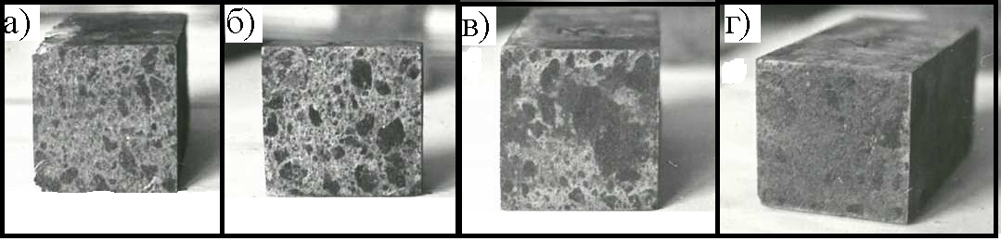
а – 1 год; б – 3 года; в – 6 лет; г – 8 лет

Рисунок 2.12 – Фотографии разломов образцов, твердевших в нормальных условиях и испытанных через

На рисунке 2.12а четко наблюдается неразложившиеся зерна цемента и зерна с образовавшейся периферийной оболочкой, которая постепенно растет (рисунок 2.12б) и переходит в аморфные гелевидные новообразования (рисунок 2.12в). Аморфизм этих новообразований обуславливается нечеткостью и расплывчатостью их граней, и беспорядочным их ростом во всех направлениях. Наряду с аморфитами наблюдаются единичные кристаллики С–S–Н (рисунок 2.12б). В имерсии гель представлен бесцветной изотропной массой с показателем светопреломления 1,330 – 1,567. Количество гелевидных новообразований в пробах с увеличением возраста образцов повышается. Но даже через 8 лет твердения в нормальных условиях в пробах цемента наблюдаются негидратированные зерна, что свидетельствует о потенциальной возможности цемента к дальнейшему твердению. Рентгенограммы белитового цементного камня, приведенные на рисунке 2.12, подтверждают полученные данные.

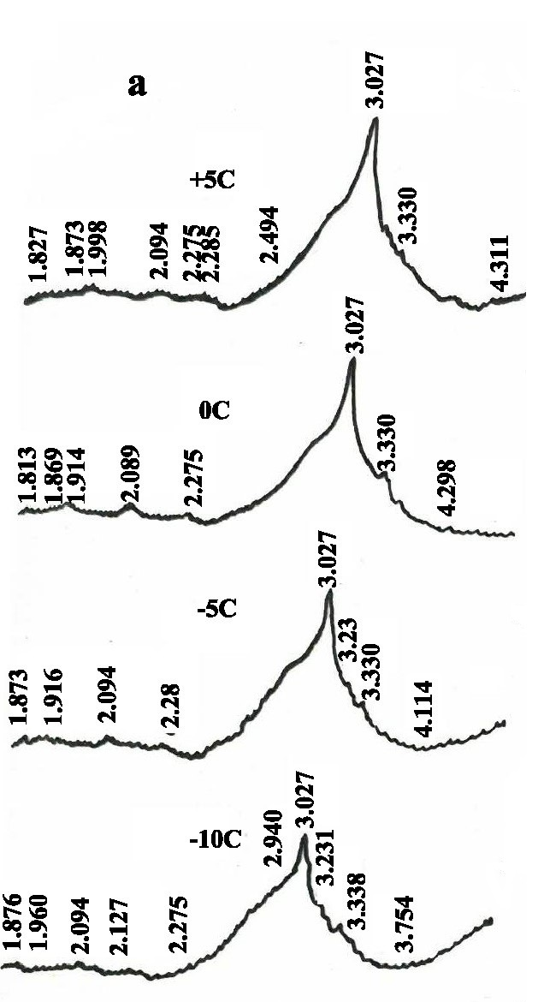
а) – после 1 месяца выдерживания в нормальных условиях

Рисунок 2.13 – Рентгенограммы образцов белитового цементного камня, твердевшие в течение 3-х месяцев при температурах

Таким образом, независимо от температурных режимов твердения, укатываемых наноструктурированных бетонов на основе белитовых вяжущих (в пределах опыта) и сроков выдерживания, фазовый состав новообразований не претерпевает сколько-нибудь значительных изменений.
В ряде работ отмечается, что медленнотвердеющие укрепленные смеси необходимо устраивать в начале лета, или хотя бы за два месяца до первого мороза, чтобы к зиме они успели затвердеть. Поэтому с целью проверки этого положения рассмотрим в начале влияние температуры твердения на дальнейший рост прочности вяжущего, предварительно выдержанного в течении 30 суток в нормальных условиях. На рисунках 2.7 показаны результаты испытания серии образцов Ш 5,6,7,8 (таблица 2.1) в сравнении с серией 1, 2 нормального твердения. Данные свидетельствуют, что низкие положительные и отрицательные температуры замедляют процесс твердения вяжущего, предварительно выдержанного в нормальных условиях. При этом, чем ниже температура твердения, тем медленнее происходит набор прочности. Так прочность образцов месячного возраста нор - мольного твердения после трех месяцев выдержки их при температуре + 5°С (серия 5) возросла при сжатии на 33%, изгибе - на 38%, а при 0°С; (серия 6) всего лишь соответственно на 22 и 20%. При температуре - 5 °С (серия 7) и - 10°С (серия 8) практически роста прочности не наблюдается, а отмечается даже некоторое снижение ее. Прочность на сжатие снижаемая на 12%, а при изгибе на 28% от прочности образцов месячного возраста нормального твердения.
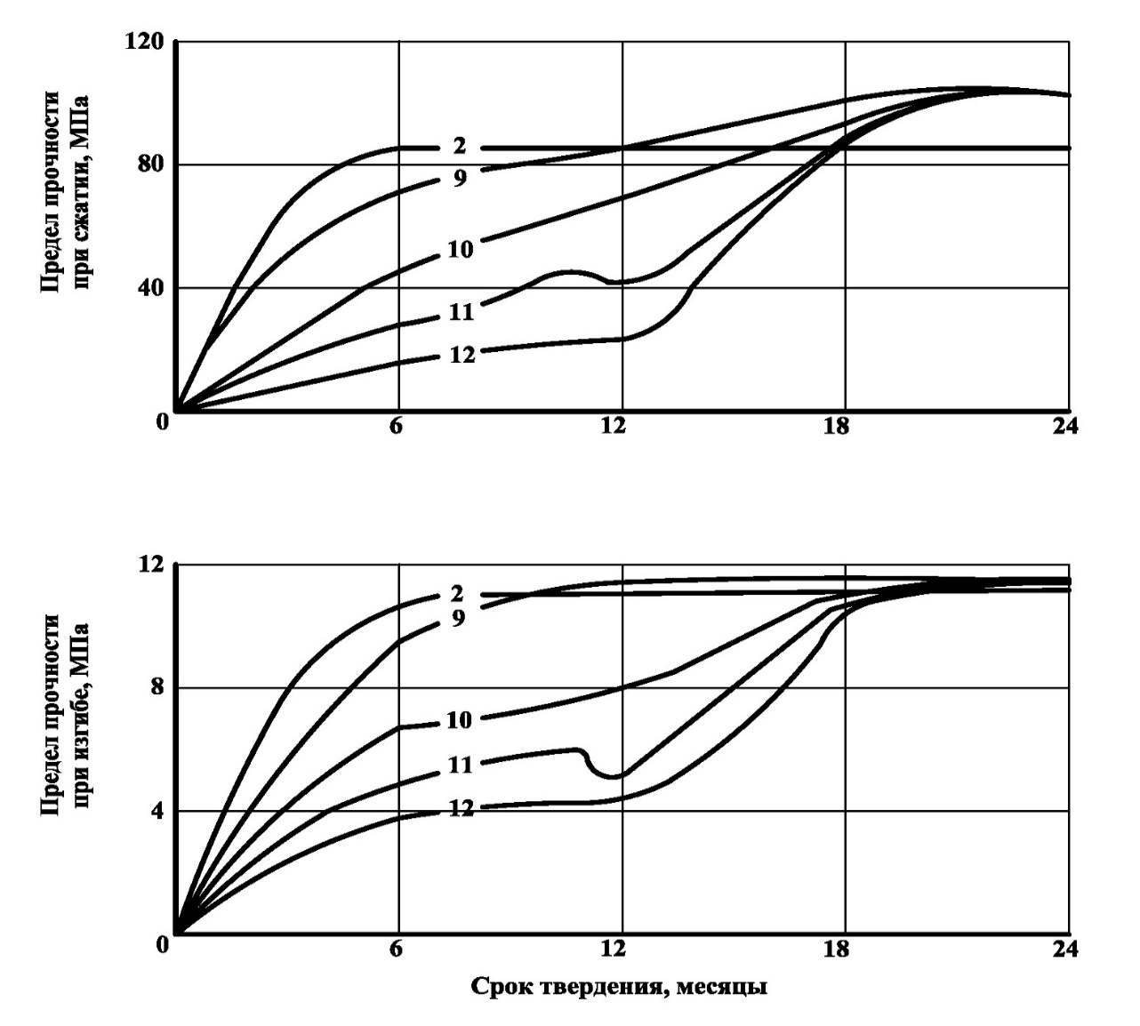
Цифры на кривых означают номер серии образцов: 2 – контрольные нормальные условия; 9 - выдержанные 12 месяцев при +5°С; 10 - тоже при 0°С; 11 - тоже при - 5°С; 12- тоже при - 10°С

Рисунок 2.14 - Изменение во времени прочности при сжатии (верхний) и при изгибе (нижний), предварительно выдержанных образцов 12 месяцев при различных температурах и последующие 12 месяцев в нормальных условиях
Однако указанное снижение прочности не оказывает отрицательного влияния на: прочностные и деформативные свойства шлакового вяжущего при его твердении, в дальнейшему нормальных условиях. Нами установлено, что прочностные и деформативные свойства вяжущего, предварительно выдержанного (течении месяца в нормальных условиях, а затем охлажденного ж замороженного (серии 5,6,7 и 8), в дальнейшем превышают конечные прочности образцов, постоянно твердевших в нормальных условиях (серия 2). Это превышение достигает при сжатии 130 кгс/см и на растяжение при изгибе 16-20 кгс/см или, что составляет соответственно 15 и 14-18% от конечной прочности образцов нормального твердения. Указанное объясняется углублением процессов гидратации шлакового вяжущего при его охлаждении или замораживании после одного месяца нормального твердения (серии 5,6,7,8), что подтверждается данными, полученными нами в разделе 1.3. Это очевидно является справедливым только для исследуемого шлакового вяжущего, но и для других минеральных вяжущих. Так С.А.Мироновым [56,с. 380] отмечалось явное углубление процессов гидратации цементного теста и бетона, замороженных после 12-24 и более часов нормального твердения.
Однако, при строительстве дорог в условиях низких положительных и отрицательных температур, шлакоминеральные материалы будут подвергаться охлаждению или замораживанию разу же после их приготовления. Поэтому были проведены испытания шлакового вяжущего, образцы из которого сразу после формовки помещали в холодильные камеры, где они находились в течении одного года (серии 9,10,11 и 12), а затем твердели в нормальных условиях.
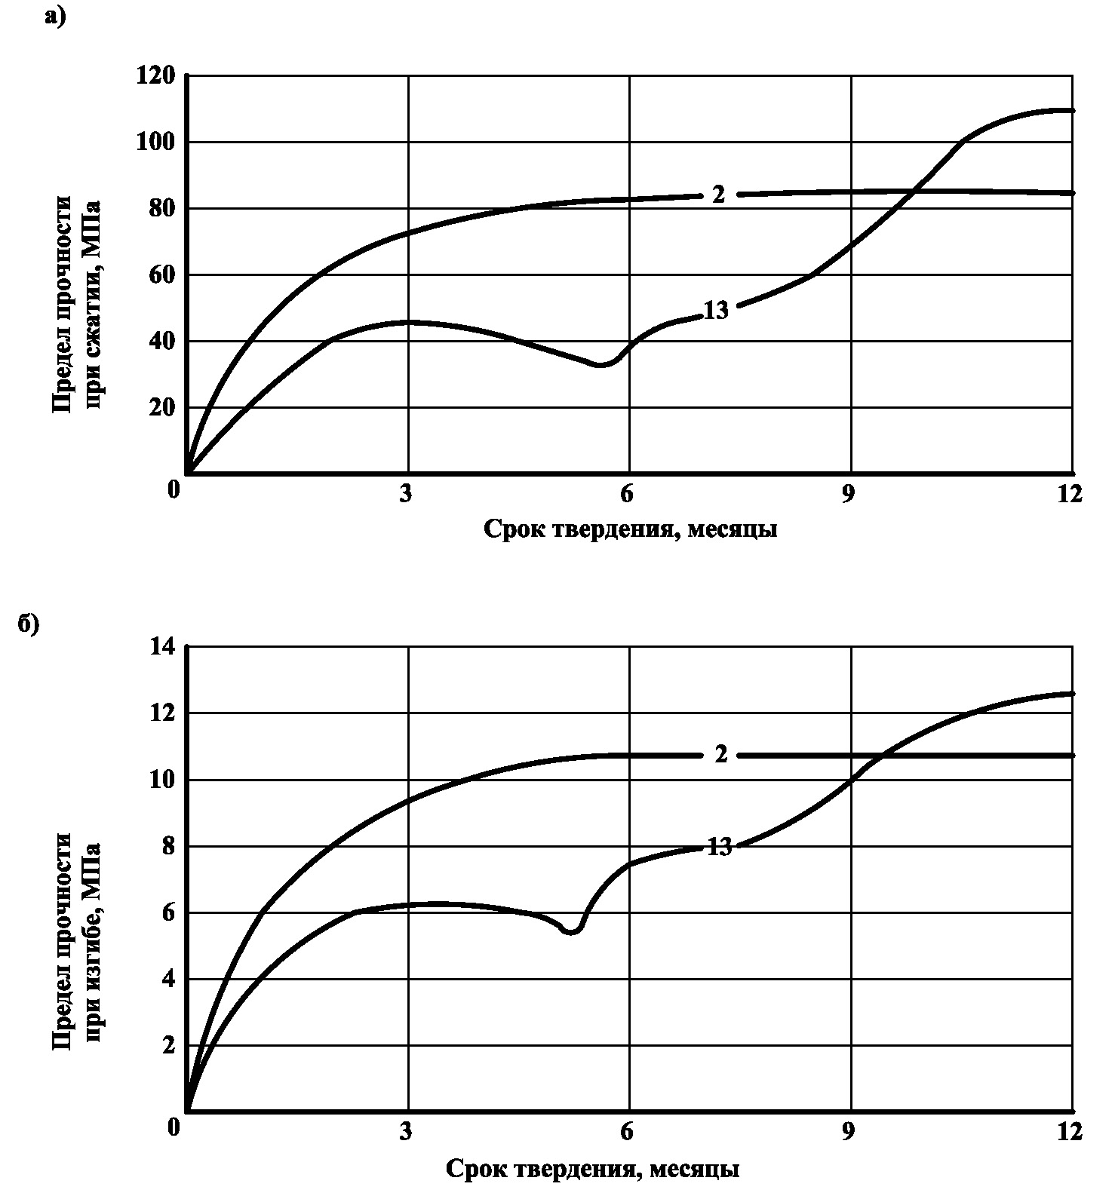
Цифры на кривых означают номер серии образца: 2 - нормальные условия; 13 – последователь выдержанные по 30 суток при + 5°С; 0°С; - 5°С и 60 суток при - 10°С, затем 7 месяцев в нормальных условиях

Рисунок 2.15 - Изменение во времени прочности при сжатии шлакового вяжущего в зависимости от температуры выдерживания свежесформованных образцов

Результаты испытаний приведены на рисунках 2.14 и 2.15 которые свидетельствуют о том, что твердение шлакового вяжущего, без каких-либо добавок, происходит на морозе при температуре - 10°С не только после предварительного выдерживания образцов в нормальных условиях, но и при замораживании сразу после сформированных образцов, что подтверждает сделанные ранее нами предположения.
Кроме того, необходимо отметить, что с понижением температуры твердения замедляется рост прочности. Однако, если прочностные свойства образцов нормального твердения. Изменение во времени прочности при изгибе в зависимости от температуры выдерживания свежее сформированных образцов. Обозначения те же, что на рисунке2.8. (серия 2) прекращают расти к девятимесячному возрасту и затем стабилизируются, то при низких температурах (серии 9-12) этого не наблюдается даже в двенадцатимесячном возрасте.
Так образцы ,выдержанные в течении двенадцати месяцев при + 5°С (серия 9) достигли прочности при сжатии 840 кгс/см² и при изгибе 116 кгс/см² ,что составляет соответственно 98 и 105% от конечной прочности образцов нормального твердения (серия 2) .Но в дальнейшему нормальных условиях, образцы серии 9 продолжали набор прочности и в двухлетнем возрасте достигли прочности при сжатии 1000 кгс/см² , что на 15% превысило прочность образцов серии 2.Таких же прочностных свойств достигли образцы серии 10,11 и 12, которые выдерживались в течении 12 месяцев при температурах 0,-5, -10°С и при последующем твердении (12 месяцев) в нормальных условиях.
Указанное повышение прочности объясняется тем, что при низких температурах гель гидросиликата кальция (основной продукт гидратации шлакового вяжущего долгое время сохраняет способность к прониканию большого количества воды вглубь зерен шлакового вяжущего, при этом увеличивается количество новообразований. Кроме того, понижение температуры твердения всегда приводит к повышению дисперсности новообразований. Что, в свою очередь, приводит к увеличению контактных связей между ними и повышению прочностных свойств образцов, выдержанных при низких температурах по сравнению с образцами нормального твердения.
О положительном влиянии понижения температуры твердения отмечается в работе Волженского В.А. и др. [54,с. 392], хотя ими сравнивались прочности бетонов нормального и тепловлажностного твердения, но и при этом также установлено, что первые значительно превышают прочность вторых.
Таким образом, можно отметить, что нарастание прочности шлакововяжущего происходит при низких положительных и отрицательных температурах и без предварительной выдержки образцов в нормальных условиях. Указанное обстоятельство подтверждается кинетикой твердения шлакового вяжущего, приведенного на рисунке, котором в виде графика изображено нарастание прочности на сжатие за 28 суток твердения при температурах от + 20 до - 10°С.
Из графика видно, что даже при температуре - 10°С рост прочности не прекращается.
Для установления влияния на прочностные и деформативные свойства вяжущего более реальных условий твердения, испытывали образцы серии 13 выдержанные при периодическом изменении температуры. Условия и сроки: выдерживания образцов приведены в разделе 2.4, таблица 2.1 и рисунок 2.12
На рисунке 2.12. приведены результаты этих испытаний, из которых следует, что переменные низкие положительные и отрицательные температуры повышают прочностные свойства образцов. Так конечная прочность шлакового вяжущего. (образцов серии 13) в двенадцатимесячном возрасте составила: на сжатие - 1080 кгс/см², а при изгибе 126 кгс/см², что выше прочности образцов нормального твердения (серия 2) в этом возрасте, соответственно на 25 и 14%. В тоже время как в условиях постоянные низких температур это превышение составило всего лишь 16% по прочности при сжатии. Отсюда следует, что периодические изменения температуры воздуха, в реальных условиях дорожного строительства в зимний период, очевидно, будут более значительно интенсифицировать процесс набора прочности шлакоминеральных материалов, чем полученные результаты в лабораторных условиях. Указанное не противоречит данным по твердению цементобетона при переменных отрицательных температурах
Таким образом, вышеприведенные результаты испытаний шлакового вяжущего свидетельствуют о возможности прохождения структурообразующих процессов при отрицательных температурах до -10°С. Однако необходимо учитывать и то обстоятельство, что при замораживании, еще не затвердевшего шлакоминерального материала, будут проходить и деструктивные процессы. Об этом наглядно свидетельствуют спады прочности, изображенные на рисунках 2.5.3, при выдерживании образцов серии 7,8,11 и 13 при отрицательных температурах.
Устранению деструкций, как отмечалось ранее, главным образом, способствует наличие в материале после оттаивания резерва негидратированного вяжущего - "микробетона Юнга”, объем которого должен быть достаточным для "залечивания” частичных разрушений в материале продуктами гидратации в дальнейшем в нормальных условиях. По литературным данным, о которых упоминалось ранее, необходимый объем "микробетона Юнга" для цементов колеблется в пределах 40-60% от марочной прочности вяжущего в возрасте 28 суток [69].
Нами установлено, что для исследуемого шлаковоговяжущего, в виду его способности медленного твердения в течении довольно продолжительного времени (9 месяцев) даже в нормальных условиях, резерв "микробетона Юнга" в зимних условиях строительства будет гарантированно обеспеченна счет еще большего замедления процессов гидратации, вяжущего при низких температурах.
Для наглядности в таблице 2.2 сведены все под - счеты "микробетона Юнга", определенного по запасу прочности на сжатие (Rсж) и при изгибе (Rизг) от их конечных значений.
При подсчете учитывали, принятую для лабораторных исследований, продолжительность выдерживания при температурах от 0 до -10°С в течении 150 суток, вместо 140 суток фактических для V дорожно-климатической зоны
Полученные результаты свидетельствуют, что резерв негидратированного вяжущего в необходимом объеме обеспечивается даже у образцов, предварительно выдержанных в течении одного месяца в нормальных условиях (серии 6,7,8), то есть замороженных с критической прочностью и составляет 52-66% по прочности на сжатие и 48-79% при изгибе от конечной прочности образцов нормального твердения. Резерв вяжущего на момент оттаивания свежезамороженных образцов (серии 10-13), также выше требуемого объема "микробетона Юнга" и колеблется в пределах по прочности на сжатие от 69 до 99% и изгибе от 44 до 68% в зависимости от температуры твердения.
Следовательно, при применении медленно твердеющих шлаковых вяжущих в зимних условиях, будут создаваться значительные резервы негидратированных его частиц, к моменту оттаивания дорожной конструкции, что будет способствовать "залечиванию" деструкций и набору в дальнейшем конечной прочности без потерь. Необходимо также иметь в виду, что у вяжущего, подвергшегося замораживанию или охлаждению, происходит углубление процессов гидратации, которое приводит к дополнительному набору прочности, по сравнению с конечной прочностью в нормальных условиях на 15-25%. Этим, очевидно, и объясняется, что образцы из шлакового вяжущего, выдержанные на морозе, не снижают свои прочностные свойства.

Таблица 2.3 - Подсчет "микробетона юнга" - резерва не гидратированного шлакового вяжущего на момент оттаивания образцов

Серии образцов | Предварительная выдержка образцов в течении 30 сут |  |  | Последующее выдерживания образцов при низких температурах от 0 до -10С |  |  |  | Резерв прочности в % от конечной |  | Резерв прочности от углубления гидратации при низких температурах в % от конечной |  | Общий резерв в %
Серии образцов | Темпера  тура выдерживания | Прочность образов в % от конечной |  | Срок выдерживания | Температура выдерживания | Прочность образцов в % от конечной |  | Rсж | Rизг |  |  | Rсж | Rизг
Серии образцов | Темпера  тура выдерживания | Rсж | Rизг | Срок выдерживания | Температура выдерживания | Rсж | Rизг | Rсж | Rизг | Rсж | Rизг | Rсж | Rизг
6 | +20 | 51 | 57 | 90 | 0 | 63 | 66 | 37 | 34 | 15 | 14-18 | 52 | 48-52
7 | +20 | 51 | 57 | 90 | -5 | 51 | 39 | 49 | 61 | 15 | 14-18 | 64 | 75-79
8 | +20 | 51 | 57 | 90 | -10 | 49 | 39 | 51 | 61 | 15 | 14-18 | 66 | 75-79
10 | — | — | — | 150 | 0 | 46 | 56 | 54 | 44 | 15' | — | 69 | 44
11 | — | — | — | 150 | -5 | 26 | 41 | 74 | 59 | 15 | — | 89 | 59
12 | — | — | — | 150 | -10 | 16 | 32 | 84 | 68 | 15 | — | 99 | 68
13 | +5 | 34 | 41 | 150 | 0-10 | 46 | 67 | 54 | 33 | 25 | 14 | 79 | 47

Хотя в действительности наряду со структурообразующими процессами наблюдаются и некоторые спады прочности (рисунок 2.7 и 2.9.), которые свидетельствует о не разрушении материала, а только об отжатия и потере части связанной влаги из капилляров C-S-H. Наибольший спад прочности наблюдается при температуре -5°С у образцов серии 7. Понижение температуры до -10°С у образцов серии 8 не вызывает увеличение степени разрушения материала, что хорошо согласуется с данными, полученными при замораживании цементобетона С.А.Мироновым. При этом необходимо отметить что прекращение набора и временные спад прочности наблюдаются при отрицательных температурах у образцов из шлакового вяжущего, независимо от режима их выдерживания, после набора ими прочности на сжатие 450 кгс/см и изгибе свыше 60кгс/см или, что соответствует 51 и 54% от конечной прочности образцов нормального твердения Такое же изменение прочности только у цементного камня наблюдались и другими исследователями [55,с. 575] при выдерживании его до замораживания в нормальных условиях до достижения 70% марочной прочности. Это объяснялось тем, что после образования плотных гелевых оболочек вокруг цементных зерен, влага может проникать внутрь, главным образом, диффузионным путем, то есть процесс замедляется. Низкие отрицательные температуры, вызывая замерзание воды в порах и тонких капиллярах, исключают и этот путь продолжения гидратации цемента, а, следовательно, и твердение бетона на морозе. Однако при замедленном замерзании к образовавшимся ледяным включениям продолжает мигрировать влага из более тонких капилляров. Дойдя до ледяного включения, она замерзает, создавая высокое внутреннее давление, способствующее разрыхлению материала.
Кроме того, необходимо учитывать, что при замораживании шлакового вяжущего, достигшего прочности свыше 50%, нами наблюдалось резкое снижение количества прочно связанной воды (рисунок 2.9). Это свидетельствует о выдавливании прочносвязанной воды из поверхностных слоев гелевидных гидросиликатов кальция, являющихся основным продуктом гидратации шлакового вяжущего. Это хорошо согласуется c работой Миронова С.А. и других [49,с. 57-60] о способности гидросиликатов кальция отжимать от себя воду при замораживании цементобетона. Поэтому дополнительный приток влаги, без возможности ее проникания вовнутрь зерна портландцемента, из-за образования водонепроницаемой оболочки из кристаллических новообразований, приводит к еще большему повышению ледяного давления и частичному разрушению структуры цементобетона. Однако в шлакобетоне, уплотненном при оптимальной влажности и распределения влаги по более тонким порам и капиллярам, ограничены возможности роста ледяных включений; за счет возможности миграции влаги, как вовнутрь зерна наноцемента, так и внешнюю гелевидную оболочку, состоящую из нано частиц шлакового цемента, что и обуславливает прекращение спада прочности, твердеющего вяжущего.
В дальнейшем, при твердении шлакового наноструктурированного цемента в нормальных условиях, частичная деструкция, как было отмечено выше, «самозалечивается» продуктами гидратации резерва "микробетона Юнга”.
Таким образом, способность исследуемого шлакового вяжущего к медленному твердению, еще более замедляющегося при низких температурах, создает благоприятные условия для сохранения на момент оттаивания значительного резерва негидратированных частиц, что невозможно при применении цементов с обычными сроками схватывания. В период оттаивания происходит интенсивная гидратация резерва шлакового вяжущего, что приводит к набору прочности без потерь. Кроме того, низкие положительные и отрицательные температуры приводят к углублению процесса гидратации вяжущего, и дополнительному набору прочности. Поэтому при применении и эксплуатации бетонов на основе медленно твердеющего белитового шлакового, вяжущего в зимних условиях, не только не понижаются его прочностные свойства, а даже повышаются на 15-25%, что свидетельствует о практической возможности продления дорожно-строительного сезона.
Обобщая вышеизложенные результаты исследования, можно сделать следующие выводы.

Выводы по 2 разделу
Шлаковые белитовые вяжущие в жестких прессованных смесях (для технологии укатываемых бетонов) обладает способностью твердеть как при положительных, так и при низких и отрицательных температурах до -10°С.
Низкие положительные и отрицательные температуры еще более замедляют процесс твердения медленно твердеющих белитовых шлаковых вяжущих. При этом, в условиях 5-й дорожно-климатической зоны, характерных большим количеством переходов через 0 С, на момент оттаивания создается значительный резерв негидратированного вяжущего, который, с учетом углубления процесса гидратации при низких температурах, колеблется в пределах 60-90% от количества цемента. При гидратации указанного резерва обеспечивается не только «самозалечивание» деструкций, но и набор прочности с превышением конечной прочности нормального твердения на 15-25%.
Свойства исследуемого шлакового белитового, вяжущего свидетельствуют о возможности и целесообразности его использования для укатываемых бетонов, из жестких смесей с низкой водопотребностью, с целью круглогодичного строительства и эксплуатации автомобильных дорог.
Дорожные бетоны на основе белитовых вяжущих, по всей вероятности, нет необходимости выдерживать в теплых условиях для набора критической прочности до замораживания, как при применении цементов с обычными сроками схватывания. Замораживать их можно в любой период твердения, прочностные и деформативные свойства белитовых цементов и бетонов на их основе, при этом будут самовосстанавливаться и упрочнятся в процессе эксплуатации дороги. Обосновывается это тем, что белитовые вяжущие, на подобие коллоидных структур обладают свойством длительного сохранении тиксотропии – самовосстановления после механического отжатия части капиллярной влаги и реопексии – упрочнения в процессе длительного механического воздействия.
При выдерживании цементного камня при низких температурах (пробы 5– 8), снижение прочности сопровождается вытеснением прочносвязанной воды из волокнистых новообразований в количестве 10 –30 % от массы имеющейся влаги в их капиллярах, а при дальнейшем выдерживании при нормальных условиях их количество и прочность цементного камня восстанавливаются в течение одного месяца. Дальнейшее выдерживание при нормальных условиях в течение трех месяцев прочность и количество прочносвязанной воды превышает проб нормального твердения. Это свидетельствует об углублении процессов гидратации зерен цемента и повышении дисперсности новообразований при низких температурах выдерживания, что также повышает прочность цементного камня.
Однако для окончательного суждения о возможности использования шлакового белитового вяжущего при строительстве и круглогодичной эксплуатации автомобильных дорог, необходимо провести детальные исследования на укатываемых бетонах.

3 ЭКСПЕРИМЕНТАЛЬНОЕ ОБОСНОВАНИЕ ТЕХНОЛОГИИ СТРОИТЕЛЬСТВА АВТОМОБИЛЬНЫХ ДОРОГ ИЗ УКАТЫВАЕМЫХ НАНОСТРУКТУРИРОВАННЫХ БЕТОНОВ

3.1 Методика изучения физико-механических свойств дорожных укатываемых наноструктурированных бетонов на основе белитовых вяжущих для дорожного строительства
Современные технологии строительства дорожных одежд с использованием неорганических вяжущих (цементы, шлаковые, зольные, щламовые и др.вяжущие) предусматривают применение следующих механизированных работ: смесители для приготовления дорожных смесей, транспортирование и укладка смесей на дорожное полотно, уплотнение материалов смеси путем прессования катками или вибропрессами укладчика до требуемой плотности слоя дорожной одежды. Затем осуществляются работы по уходу, для исключения испарения влаги из уложенного слоя и протекания гидратации и твердения монолитного слоя. В лабораторных условиях все указанные технологии соблюдены для получения качественного материала. По качеству полученных белитовых укатываемых бетонов оценивается оптимальность технологических режимов строительства.
Изучение прочностных и деформативных свойств белитовых укатываемых бетонов проводили на образцах-балочках размером 100х100х400 мм и цилиндрах диаметром и высотой равными 100 мм. Формовку образцов проводили по стандартной методике путем уплотнения на прессе в металлических формах с двухсторонними вкладышами. Образцы уплотнялись под нагрузкой 20 МПа со временем приложения в течение 3-х минут согласно ГОСТ. На испытаниях были использованы ванны с гидравлическим затвором.
Хранение образцов до испытания проводили в ваннах с гидравлическим затвором, в дальнейшем эти условия твердения будем назвать нормальными.
Для выявления зависимости прочности при сжатии белитовых укатываемых бетонов в нормальных условиях твердения от их составов и свойств исходных компонентов в качестве переменных факторов были взяты: состав вяжущего (изменяли количество добавки цементной пыли), расход самого вяжущего и зерновой состав укрепляемых гравийно-песчаных смесей, для варьирования которого использовали условный показатель - модуль крупности материала.
При исследованиях этой же зависимости в различных температурных условиях твердения белитовых укатываемых бетонов дополнительно включили четвертый фактор - температуру предварительного выдерживания материала.
Расход бетивого вяжущего в составе белитовых укатываемых бетонов изменяли в пределах от 10 до 30 % по массе.
Зерновой состав гравийно-песчаных смесей белитовых укатываемых бетонов изменяли с целью использования в слоях дорожных одежд местных каменных материалов путем укрепления их белитовыми вяжущими и установления расчетных характеристик материалов в зависимости от их составов. За крайние составы были приняты гравийно-песчаные смеси с условным показателем-модулем крупности Мк = 3,67 и Мк = 6,51, отвечающие соответственно верхней и нижней границе зерновых составов, встречающихся на территории Южного Казахстана остальные составы назначены из условия эксперимента. Приготовление гравийно-песчаных смесей с заданным условным показателем модулем крупности производили путем смешения различных фракций (до 20 мм).
Приготовление белитовых укатываемых бетонов проводили путем смешения вручную до однородной массы щебеночно-гравийно-песчаных смесей с заданным количеством вяжущего и затворенных питьевой водой до оптимальной влажности. Из свежеприготовленных смесей, по выше указанной методике готовили образцы. При изучении влияния различных температурных режимов твердения на прочностные свойства белитовых укатываемых бетонов образцы при хранении их в холодильных камерах обертывали в полиэтиленовую пленку для устранения вымерзания влаги. При этом самая низкая температура выдерживания образцов принята минус 20 °С, соответствующая наиболее низкой возможности отрицательной температуре воздуха зимнего периода в пятой дорожно-климатической зоне.
При изучении влияния низких температур на свойства шлакового вяжущего установлено, что прочностные показатели его при дальнейшем твердении в нормальных условиях не зависят от длительности сроков предварительного выдерживания при низких температурах в пределах от трех до двенадцати месяцев. Поэтому при исследованиях свойств шлакоминеральных материалов срок выдерживания их при низких температурах принят не более трех месяцев.

3.2 Экспериментальные исследование прочностных и деформативных свойств, укатанных наноструктурированных бетонов при строительстве дорог в строительный сезон
Основным структурообразующим компонентом в белитовых вяжущем камне являются низкоосновные гидросиликаты кальция С-S-H, которые представляют собой аморфный клей, наноразмерных величин [70,с. 71], обладающие свойством длительной тиксотропии. В белитовом цементном камне кристаллогидраты, содержание которых составляет от 20% до 40% в массе С-S-H клея, играют роль дисперсно-армирующих составляющих, и не препятствуют глубокой гидратации зерен цемента. В традиционном алитовом цементном камне, кристаллогидраты преобладают более чем в 4 раза содержания аморфного «клея» C-S-H. Поэтому, в процессе твердения алитовый цементный камень не успевает полностью про гидратироваться, из-за быстрого формирования водонепроницаемых кристаллических новообразований. Общеизвестно, что в цементном камне не гидратированный объем цемента составляет более 40%, названный «микробетоном Юнга». Бетон – самый распространенный строительный материал, являющийся наноструктурным многофазным композитным материалом, который созревает со временем. Он состоит из аморфной фазы, кристаллов размером от нано- до микрометра и связанной воды. Свойства бетона, как и деструкционные характеристики, существуют в многомасштабном диапазоне (от нано- до микро- и макроуровней), когда свойства материала на каждом уровне формируются на базе свойств предыдущей ячейки меньшего размера. Аморфная фаза гидросиликата кальция (С–S–H) – это «клей», который скрепляет компоненты бетона [71-72] и сам по себе является наноматериалом. В последнее время, благодаря заинтересованности в формировании устойчивых структур бетона [70,с. 5], большое внимание уделяется наноразмерной модификации структуры С–S–H для создания гибридных, органических, цементирующих нанокомпозитов. Слоистая конструкция и склонность кремниевых цепочек (кроме тетраэдрической) к структурным дефектам в С–S–H [73-75] открывают возможность для введения разнообразных органических молекул в базовую структуру С–S–H. Предложено три схемы для гибридизации или введения «гостевых молекул» в С–S–H. Первая схема интерполирует органические молекулы в слой С–S–H [76].
На рисунке 3.1 представлены результаты испытаний прочности различных составов дорожных бетонов в зависимости от количества белитового вяжушего, которые подтверждают вывод о длительном росте прочности бетонов в течение 2-х лет.

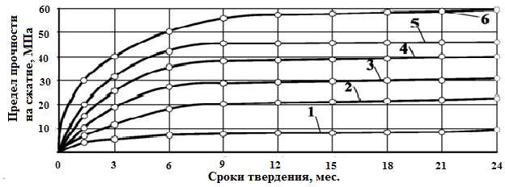
1, 2, 3, 4 5, – 10, 15, 20, 25 и 30 мас. % цемента соответственно

Рисунок 3.1 – Кинетика набора прочности укатываемых наноструктурированных бетонов бетона во времени от количества белитового вяжего

При испытании образцов бетона в возрасте 90 суток на морозостойкость было проведено до 200 циклов замораживания и оттаивания. Как видно из рисунков 8,9, происходит незначительное снижение прочности за счет отжатия влаги из капилляров и снижения ее количества. При дальнейшем выдерживании образцов при нормальных условиях, прочность укатываемых наноструктурированных бетонов полностью восстанавливается и даже превосходит по прочности бетонов 90-суточных образцов (рисунок 3.2).

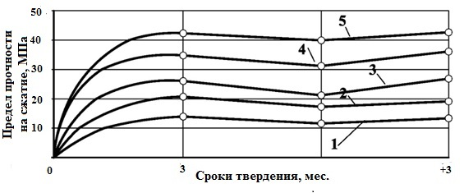
1, 2, 3, 4, 5 – 10, 15, 20, 25 и 30 мас.% цемента с содержанием С₂S – 50–80%

Рисунок 3.2 – Самовосстановление прочности укатываемых наноструктурированных бетонов, испытанного на морозостойкость (МРЗ-200), в зависимости от количества белитового вяжущего

Дорожные укатываемые наноструктурированные бетоны на основе белитовых вяжущих обладают медленным твердением по сравнению с традиционными алитовыми цементами, но прочностные показатели бетонов в возрасте 180 суток практически сравниваются, а деформативные показатели белитового бетона даже превышают показатели алитового бетона. При этом прочность на растяжение при изгибе на 31% выше, а модуль упругости ниже на 5000 МПа (таблица 3.1).

Таблица 3.1 – Сопоставление показателей: дорожного цементобетона и укатываемых наноструктурированных бетонов на основе белитовых вяжущих

Состав дорожного бетона, мас. % |  |  |  | Пределы прочности в возрасте 180 сут, МПа  (среднее значение из 3-х) |  |  | Модуль упругости Е_{у, МПа}
Щебень  фракций, мм: |  | Песок  М_{кр}=2,5 | Цемент,% |  |  |  | Модуль упругости Е_{у, МПа}
 |  | Песок  М_{кр}=2,5 | Цемент,% | R_{сж} | R_{изг} | R_{изг}/R_{сж} | Модуль упругости Е_{у, МПа}
5-10 | 10-20
15 | 34 | 29 | Белитовый цемент,15% | 30,9 | 5,9 | 0,19 | 30000
15 | 34 | 29 | Алитовый цемент, М400,15% | 30,0 | 4,5 | 0,15 | 35000

Высокие деформативные свойства медленно твердеющего укатываемого наноструктурированного бетона на основе белитовых вяжущих свидетельствуют о высокой дисперсности и прочности на растяжение (когезионной связи) новообразований цементного камня белитовых цементов (рисунок 3.3).

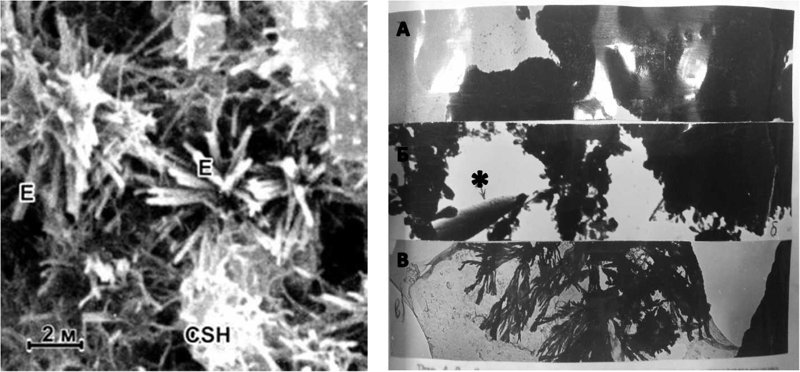

а – через 28 суток; б – через 90 суток, трубочка (*) C-S-H; в – через 180 суток, волокна С-S-H. Фото электронным микроскопом – увеличение 25000, слева – алитовый цементный камень, через 28 суток, E – кристаллы эттрингита, CSH – волокна С-S-H; справа – белитовый цементный камень

Рисунок 3.3 – Микроструктура цементного камня

Рентгенофазовые, термографические (не приведены) и электронно-микроскопические исследования, изображенные на фото (рисунок 3.4), подтверждают, что в таких бетонах, вышеуказанные технологические и эксплуатационные преимущества обеспечиваются, в основном, гелевидной структурой твердения белитовых цементов. В структуре традиционного алитового портландцементного камня, напротив, незначительное содержанием гелевидных двух кальциевых гидросиликатов, заполняют только свободное пространство внутри основного каркаса, образованного срастанием крупных кристаллогидратов.
Эффект самовосстанавливающихся бетонов объясняется за счет коренного изменения макро- и микроструктуры дорожного бетона, путем перехода от кристаллической к более тиксотропной структуре цементного камня.
На рисунке 3.4 показаны результаты испытания ряда образцов 5, 6, 7, 8 по набору прочности.

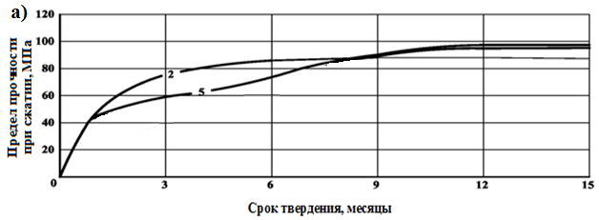
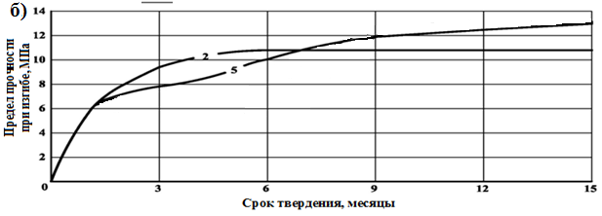

2 – постоянно в нормальных условиях; 5, – предварительно выдержанных 1 месяц при нормальных условиях, затем соответственно при +5°С, затем опять в нормальных условиях: а – прочность на сжатие; б – прочность на растяжение при изгибе

Рисунок 3.4 – Кинетика изменения прочности образцов укатываемых наноструктурированных бетонов на основе белитовых вяжущих во времени

Полученные нами результаты петрографического, рентгеноструктурного, дифференциально-термического анализов и наблюдения с помощью сканирующего электронного микроскопа, показали, что при твердении белитовых цементов, основными структурообразующими новообразованиями в бетоне являются гелевидные низко основные гидросиликаты кальция типа C–S–H.
Полученные экспериментальные результаты позволяют предположить, что из всех теорий твердения минеральных вяжущих можно выделить коллоидно-химическую теорию В. Михаэлиса [3,с. 120], которая, очевидно, будет более обоснованной для объяснения процессов твердения белитовых цементов.
При нормальной температуре гидросиликаты C–S–H формируются в виде пластинчатых субмикрокристаллов, средняя длина которых близка к 10000А^{о} (1 мк), а ширина и толщина составляет, соответственно, 360 – 560А^{о} и 20 – 30А^{о}. Ввиду очень малых размеров гидросиликатов, а также их способности адсорбировать на своей поверхности воду, гидросиликаты имеют свойства коллоидов. Потеря или насыщение водой сопровождается изменением расстояния между слоями кристаллической решетки гидросиликата C–S=H, что приводит к изменениям прочности материала. Дальнейшее выдерживание материала во влажных условиях обеспечивает адсорбцию влаги гелем, восполнение связующих водных пленок между слоями решетки гидросиликата и восстановление прочности материала (рисунки 3.6, 3.7). Поэтому белитовые дорожные бетоны обладают свойством самовосстановления в независимости от температурно-климатических изменений и динамических транспортных нагрузок.

Выводы по 3 разделу
1. Инновационные укатываемые наноструктурированные бетоны на основе белитовых вяжущих, полученные на основе белитовых вяжущих и цементов являются высокотехнологичными строительными материалами, новизна которых подтверждена рядом патентов на изобретения. Преимуществами применения укатываемых наноструктурированных бетонов на основе белитовых вяжущих являются следующее:
- ускоряется темп строительства бетонных дорог за счет отсутствия выдержки бетона до набора им расчетной прочности, движение по нано бетонам можно открывать непосредственно после завершения уплотнения;
- при производстве дорожных нано белитовых вяжущихна цементных заводах, производительность заводов повысится более чем в 2 раза, так как исключается из цикла производства цементов – обжиг клинкера, стоимость которого составляет около 70% стоимости цемента;
- широкое применение много тоннажных промышленных техногенных отложений, составляющих более 45 млрд. тонн в стране, является приоритетом по действующему закону «Зеленая экономика» и будет содействовать улучшению экологии окружающей среды. Эффективность строительства и эксплуатация автомобильных дорог, с применением гидравлически активных техногенных отходов промышленности: зола-уноса ТЭС, фосфорные и доменные шлаки, и повторного использования вторичных дорожно-строительных материалов и грунтов позволит повысить качество строительства, снизить себестоимость, улучшить качество окружающей среды и обеспечить экологическую безопасность дорожного строительства.
2. Из опыта Казахстана и США, не исключаются пути повышения долговечности цементобетонных покрытий путем корректировки минералогических составов традиционных портландцементов и увеличения количества гидросиликатов С₂S – отвечающих за долговечность, что потребует изменения требований к дорожным портландцементам и бетонам на их основе.
3. Применение дорожных конструкций с возрастающей прочностью «снизу-вверх» в соответствии с новыми мировыми концепциями потребует изменения методик проектирования и расчета дорожных одежд нежесткого и жесткого типов.
4. Широкое апробирование нано технологии и нано материалов предусмотрено в соответствии с научно-технической программой на 2022-2024 г.г., одобренной МИИР РК, возглавляемой Национальной инженерной академией Республики Казахстан «Разработка и внедрение эффективных экологических технологий монолитного строительства дорожно-транспортный конструкций по мировым стандартам с комплексной утилизацией промышленных техногенных отходов и вторичного сырья».

4 ЭКСПЕРИМЕНТАЛЬНЫЕ ИССЛЕДОВАНИЯ ТЕХНОЛОГИИ СТРОИТЕЛЬСТВА ИЗ НАНОСТРУКТУРИРОВАННЫХ УКАТАННЫХ БЕТОНОВ ПРИ НИЗКИХ И ОТРИЦАТЕЛЬНЫХ ТЕМПЕРАТУРАХ

4.1 Исследование влияния раннего замораживания на прочностные свойства наноструктурированных укатанных бетонов
При современном уровне технологии производства работ по строительству покрытий и оснований в зимних условиях еще не всегда удается добиться полного окончания всех работ, особенно по их уплотнению и отделке поверхности. С наступлением теплого весенне-летнего периода тщательно проверяют качество построенных зимой слоев дорожной одежды и, в случае необходимости (если это допускают свойства уложенных материалов) производят их отделку и доуплотнение [37,с. 4]. Нельзя дополнительным уплотнением улучшить качество слоев, устроенных из материалов, укрепленных цементом [77-78]. Объясняется это быстрым схватыванием цементов. Белитовое вяжущее обладает медленными и длительными процессами твердения во времени. Поэтому, учитывая полученные положительные свойства при раннем замораживании укатанных шлакобетонов, нами, с целью определения возможности применения технологии по дополнительному уплотнению материала после его оттаивания, проведены данные исследования [37,с. 4].
Для ориентировочного моделирования доуплотнения в момент оттаивания шлакоминерального материала и установления его влияния на прочностные свойства материала провели испытания переформированных образцов. Для этого формовали образцы диаметром и высотой равными 100 мм из гравийно-песчаной смеси с содержанием частиц крупнее 5 мм в количестве 50%, укрепленной 10, 20 и 30% шлакового вяжущего, по методике, изложенной в главе 1. Свежесформованные образцы обертывали в полиэтиленовую пленку, для устранения вымерзания влаги, и помещали в холодильные камеры с постоянными температурами 0, -5, -10, -15 и -20°С. Образцы в таких условиях выдерживали в течение 3-х месяцев, затем после оттаивания разрушали их путем испытания на сжатие на прессе и из полученной смеси формовали вновь образцы, которые до испытания на сжатие хранили в ваннах с гидравлическим затвором в течение 90 суток.
В таблице 4.1 Приведены результаты испытания образцов сразу же после их размораживания.
Полученные данные свидетельствуют о том, что при отрицательных температурах набор прочности укатанных шлакобетонов значительно замедляется. Так прочность при сжатии образцов выдержанных 90 суток при температурах минус 5-20°С, достигла всего лишь от 5 до 17% прочности нормального твердения.

Таблица 4.1 - Изменение прочности укатанных бетонов зависимости от температуры их выдерживания в течение 90 суток

Количество в вяжущего в укатанном бетоне, %
Предел прочности при сжатии, кгс/см2
Отношение к прочности 90-суточных образцов нормального твердения,%
 | 0°С | -5°С | -10°С | -15°С​ | -20°С
10 | 57 | 23 | 18 | 7 | 8
 | 38,0 | 15,3 | 3,3 | 4,6 | 5,3
20 | 100 | 40 | 13 | 25 | 25
 | 40,0 | 16,0 | 5,2 | 10,0 | 10,0
30 | 112 | 53 | 25 | 27 | 26
 | 36,1 | 17,0 | 8,0 | 8,7 | 8,3

Более интенсивно происходит набор прочности при температуре 0°С которая относительно расчетной прочности достигла до 36-40%. Однако следует отметить, что с понижением (отрицательной) температуры увеличиваются деструктивные процессы, приводящие к снижению прочности шлакобетонов. Кроме того, частичное разрыхление материала (от деструкций) снижает тесноту контакта между зернами вяжущего, что приводит к дополнительному замедлению процессов твердения [33,с. 4]. В работе [78,с. 268] отмечается, что при недостаточном уплотнении (0,93 - 0,90) и отрицательной температуре образцы из цементогрунтовых смесей не набирают прочности или же набирают весьма мало. Очевидно, поэтому при температурах -10°С и ниже, когда преобладают деструктивные процессы, а структурообразующие замедляются, полученные прочности шлакобетонов сразу же после оттаивания значительно ниже, чем при температуре твердения -5°С (таблица 4.1).
При этом максимальное превышение прочности на 15-28% получено в переформованных образцах после предварительного выдерживания при температуре -10°С. Минимальная его величина получена на материалах с содержанием 10 и 30% вяжущего, а максимальная (28%) – 20% вяжущего. Это свидетельствует о том, что углублению процессов гидратации подвергается определенная часть вяжущего, а не все ее количество, имеющееся в материале. Очевидно, имеется прямая связь между количеством незамерзшей воды и количеством вяжущего подвергающегося углублению гидратации. Поэтому незначительное превышение прочности (2-4%) при температурах предварительного выдерживания – 20°С можно объяснить уменьшением жидкой фазы до минимума и снижением количества, вяжущего подвергнувшегося углублению гидратации. Этим, очевидно и объясняется достижение переформованными образцами прочности не выше 102-104%.
Таким образом изученные свойства шлакоминеральных материалов используемых для дорог различных технических категорий свидетельствуют, что их переформовка с полным разрушением структуры после предварительного длительного выдерживания при отрицательных температурах оказывает положительное влияние на прочность материала повышая ее на 2-28%. Поэтому при устройстве слоев дорожных одежд из шлакоминеральных материалов в зимних условиях при необходимости в весенний период можно их доуплотнить с исправлением и отделкой поверхности.

4.2 Исследование влияния попеременного замораживания и оттаивания на прочностные свойства укатанных наноструктурированных бетонов
При устройстве слоев дорожных одежд в зимних условиях возможно изменение температурного режима твердения слоя с переходом через 0°С сразу же после его уплотнения, особенно характерное для климатических условий IV-V дорожных зон Казахстана. При изучении влияния попеременного изменения температуры твердения шлакового белитового вяжущего (раздел 2) установлено, что такие условия интенсифицируют процесс набора прочности. Поэтому можно было предположить, что попеременное замораживание и оттаивание также будет ускорять процесс твердения укатанного шлакобетона.
Исследование влияния попеременного замораживания и оттаивания на прочностные свойства укатанного бетона проводили с учетом сохранения в образцах оптимальной влажности, при которой осуществляли их прессование. Это условие было принято потому, что оптимальная влажность и плотность являются наиболее благоприятными для твердения укрепленных грунтов. Кроме того, были учтены результаты многочисленных обследований дорог по определению изменчивости водно-теплового режима [23,с. 2], которые показали, что влажность верхних слоев земляного полотна и оснований дорожных одежд в V дорожно-климатической зоне, даже в расчетный период (в период наибольшего влагонакопления), не превышает оптимальной.
Образцы цилиндры диаметром и высотой равным 100 мм формировали по методике, изложенной в разделе 2.1 из укатанного бетона различного состава. При этом использовали гравийно-песчаные смеси трех зерновых составов с содержанием частиц крупнее 5 мм в количестве 30, 50 и 70%. Количество вяжущего в смеси изменяли от 10 до 30% с интервалом 5%. Для устранения потерь влаги I период замораживания и оттаивания образцы обертывали в полиэтиленовую пленку. Замораживание производили при температуре -5°С, наиболее характерные для переходных периодов (осень-зима, зима-весна). Оттаивание производили в ваннах с гидравлическим затвором в течение не менее 4 часов. Свежесформованные образцы сразу же помещали в холодильную камеру, а затем днем размораживали и на ночные часы опять замораживали, с учетом приближения к реальному температурному режиму дорожной одежды.
Для V дорожно-климатической зоны количество переходов температур воздуха через 0°С не превышает 80-90 [59,с. 6] поэтому количество циклов замораживания - оттаивание было принято по максимуму - 90, с учетом выдерживания образцов в течение 90 суток (один цикл за сутки). Испытание одной части образцов проводили через 90 циклов замораживания-оттаивания, а другой после дополнительного выдерживания в течение 90 суток в нормальных условиях.
Параллельно с указанными испытаниями проводили попеременное замораживания и оттаивание образцов после их твердения в нормальных условиях в течение 28, 90 и 360 суток. При этом испытание проводили по стандартной методике определения морозостойкости укрепленных грунтов в соответствии с требованиями GH 25-74 для V дорожно-климатической зоны. Количество циклов замораживания-оттаивания устанавливали, с учетом достижения первого снижения прочности образцов. После окончания 15, 25, 50, 75, 100 и т.д. Циклов испытаний на замораживание-оттаивание образцы испытывали на прочность при сжатии и определяли коэффициент снижения прочности, как отношение полученной прочности (R мрз), к первоначальной прочности при сжатии (R 28, R 90 и R360).
Результаты испытаний свежеформированных образцов приведены в таблице 4.2, а затвердевших в таблице 4.2.5 – 4.2.7. Из результатов испытаний свежее сформированных образцов следует, что набор прочности при попеременном замораживании-оттаивании происходит очень медленно. После 90 циклов в течение 90 суток шлакоминеральные материалы достигают, в основном, от 6 до 20% и только в очень крупнозернистых материалах максимально до 36% от прочности образцов этого же возраста нормального твердения. Набор относительно высокой прочности крупнозернистыми шлакоминеральными материалами (содержание частиц крупнее 5 мм - 70%) объясняется малой водопотребностью (оптимальная влажностьW0= 6%) таких составов. При наличии крупных пор и низкой их водонасыщенности повышенного давления, при переходе воды в лед, не возникает или возникает в слабой степени, в результате чего, очевидно, не происходит разрушения материала.

Таблица 4.2 - Влияние попеременного замораживания и оттаивания свеже формованных образцов на прочностные свойства шлакоминерального материала

Состав шлакоминерального материала | Средние значения предела прочности при сжатии, кгс/см2 |  | Коэффициент снижение прочности Rмрз/R90
1 | 2 | 3 | 4 | 5 | 6
Наименование укатанногоматериала | Количество вяжущего % | После 90 циклов замораживания-оттаивания | После 90 циклов и 90 суток нормального твердения | После 90 циклов замораживания-оттаивания | После 90 циклов и 90 суток нормального твердения
Гравийно-песчаная смесь с содержанием частиц крупнее 5 мм в количестве 30% | 10  15  20  25  30 | 8  17  26  31  20 | 68  160  229  270  282 | 0,06  0,08  0,10  0,10  0,06 | 0,52  0,82  0,91  0,93  0,88

Продолжение таблицы 4.2

1 | 2 | 3 | 4 | 5 | 6
То же с содержанием частиц крупнее 5 мм в количестве 50% | 10  15  20  25  30 | 12  25  32  52  45 | 100  214  280  315  325 | 0,08  0,12  0,12  0,18  0,14 | 0,67  1,03  1,10  1,09  1,05
Тоже с содержанием частиц крупнее 5мм в количестве 70% | 10  15  20  25  30 | 14  36  68  87  70 | 56  153  25  310  326 | 0,12  0,21  0,33  0,36  0,28 | 0,49  0,92  1,20  1,31  1,31

При дальнейшем выдерживании укатанные бетоны в нормальных условиях в течение 90 суток образцы интенсивно набирают прочность. Однако при малых дозах вяжущего (10%) укатанные бетоны независимо от зернового состава не достигают прочности образцов нормального твердения. Снижение прочности составляет от 33 до 50%. При увеличении количества вяжущего в материале до 15% прочность укатанного бетона резко повышается. При этом величина снижения прочности уменьшается и составляет от 8 до 18% в составах с содержанием частиц крупнее 5 мм в количестве 30 и 70%, а прочность составов с содержанием таких частиц в количестве 50% превышает прочность образцов нормального твердения на 3%. При дальнейшем увеличении количества вяжущего до 20-30% снижение относительной прочности на 7-12% получено только у укатанных бетонов с малым содержанием в его составе частиц крупнее 5 мм равным 30%-там. Такие составы обладают повышенной водопотребностью (оптимальная влажностьW0= 9%) и льдообразованием (раздел3.3), что приводит к значительным деструкциям. При использовании составов с содержанием частиц крупнее 5 мм от 50 до 70% получено повышение относительной прочности на 5-31%. Следует отметить, что при этом чем крупнозернистее материал, тем выше его прочность.
Таким образом, выше приведенные результаты показали, что при попеременном замораживании-оттаивании укатанных бетонов сразу же после их уплотнения прочностные свойства их понижаются из-за деструкций при содержании материале 10% вяжущего и при использовании мелкозернистых составов (частиц крупнее 5 мм = 30%).С увеличением количества вяжущего до 15%-30% и при содержании в составе укатанного бетона частиц крупнее 5 мм более 50% прочность материала относительно прочности образцов нормального твердения повышается на 5-30%. Объясняется это тем, что в условиях попеременного замораживания и оттаивания процесс твердения материала замедляется. Основной набор прочности происходит при дальнейшем твердении материала в нормальных условиях. Поэтому с увеличением количества вяжущего повышается его резерв на момент оттаивания материала. В нормальных условиях твердения этот резерв способствует залечиванию деструкций и чем больше его в материале, тем полнее происходит залечивание. Кроме того, замораживание материала приводит к углублению процессов гидратации вяжущего, что также способствует залечиванию деструкций и повышению прочности материала при дальнейшем его твердении в нормальных условиях. Следует отметить, что заметного ускорения процесса твердения материала в условиях попеременного замораживания-оттаивания не наблюдается, но при дальнейшем выдерживании их в нормальных условиях и отсутствия деструкций в материале полученные прочности выше, чем прочность образцов предварительно выдержанных при постоянных отрицательных температурах. Так, если после раннего замораживания при постоянной температуре в течении 90 суток, а затем 90 суток нормального твердения максимальная относительная прочность при сжатии достигала 116%, то после предварительного попеременного замораживания - оттаивания прочность образцов составила 131% (таблица 4.2). Это свидетельствует о более значительном углублении процессов гидратаций вяжущего при попеременном замораживании-оттаивании, чем при постоянных отрицательных температурах и подтверждает подобное полученные результаты на чистом белитовом вяжущем (раздел 2). Однако при малых дозах вяжущего не обеспечивается полное залечивание деструкций даже после попеременного замораживания и оттаивания материала. О учете полученных результатов для зимних условий строительства, очевидно пригодны укатанные бетоны из белитовых вяжущих с содержанием 15% и более белитового вяжущего. Для окончательных выводов следует исследовать влияние импульсных нагрузок от движения автотранспорта, так как они должны способствовать структурообразующим процесса укатанного бетона.
Результаты испытаний на попеременное замораживание-оттаивание затвердевших образцов (таблица 4.2 – 4.5), показывают, что морозостойкость шлакоминеральных материалов увеличивается с возрастом образцов. Так, если после 28-суточного твердения шлакоминеральные материалы с 20%-тами шлакового вяжущего выдерживают 25-50 циклов замораживания-оттаивания без снижения прочности, то через год они уже выдерживают 75 циклов. Следует отметить, что увеличение морозостойкости происходит в период интенсивного твердения образцов. Поэтому при первоначальных циклах замораживания-оттаивания образцов 28-ми и 90 суточного возраста наряду с деструктивными процессами происходят и структурообразующие, при этом последние преобладают.
В этот период на морозостойкость шлакоминерального материала оказывает влияние его состав: количество вяжущего в материале и зерновой состав. Так, если образцы с 10-15%-тами вяжущего 28-суточного возраста снижают прочность после 15 циклов замораживания-оттаивания, то в 90-суточном возрасте уже выдерживают 50-75 циклов. Наименьшее снижение прочности происходит в составах с содержанием частиц крупнее 5 мм в количестве от 50 до 70% (коэф. снижения 0,96 - 1,00), по сравнению с составами, имеющими 30% таких частиц (коэф. снижения 0,88). Это свидетельствует о том, что в раннем возрасте, когда происходит интенсивный набор прочности, при соответствующем зерновом составе шлакоминерального материала и достаточном количестве вяжущего структурообразующие процессы преобладают, что вызывает залечивание деструкций и обеспечивает набор прочности без снижения. Кроме того, при замораживании углубляется процесс гидратации вяжущего, поэтому коэффициент морозостойкости для образцов 90-суточного возраста при первоначальных циклах замораживания-оттаивания выше единицы и достигает в среднем до 1,10-1,14С увеличением возраста образцов до 360 суток, морозостойкость не повышается и остается постоянной равной единице в пределах стойкости материала на попеременное замораживание-оттаивание. Затем при дальнейшем увеличении числа циклов морозостойкость снижается.
Таким образом проведенные исследования показали, что гравийно-песчаные смеси, укрепленные шлаковым вяжущем при попеременном замораживании-оттаивании их в раннем возрасте в течение 3-х месяцев де теряют своих свойств для дальнейшего твердения, так как основная часть вяжущего участвует в этом процессе после оттаивания материала при положительных температурах. При этом замораживание оказывает благоприятное действие на процессы гидратации вяжущего что, в конечном итоге, приводит к залечиванию образовавшихся частичных разрыхлений в материале и при достаточном количестве вяжущего (более 15%) к набору прочности без снижения. При устранении частичных разрыхлений в шлакоминеральных материалах с малыми добавками вяжущего (10-15%), в период их оттаивания по-видимому, также возможно достижение прочности нормального твердения. Это еще раз подтверждает возможность и целесообразность применения шлакоминеральных материалов в зимних условиях строительства. Кроме того, проведенными исследованиями установлено, что шлакоминеральные материалы обладают достаточно высокой морозостойкостью, позволяющей использовать данный материал в слоях дорожных одежд на дорогах любой технической категории. Морозостойкость полученного материала в возрасте 90 суток после 15 циклов замораживания-оттаивания больше единицы, что удовлетворяет требованиям СН 25-74 для грунтов, укрепленных медленнотвердеющими белитовыми вяжущими. Полученные данные хорошо согласуются с результатами испытания на морозостойкость шлакосиликатогрунтов [79].
Повышенная морозостойкость шлакоминеральных материалов объясняется особенностью структуры затвердевшего шлакового камня (раздел 2).

Таблица 4.3 - Влияние попеременного замораживания и оттаивания образцов 28 суточного возраста на прочностные свойства шлакоминерального материала

Состав шлакоминерального материала |  | Средние значения предела прочности при сжатий кгс/см |  |  |  |  |  | Коэффициент снижения прочности после соответствующего числа циклов замораживания-оттаивания
Наименование укатанного материала | Кол-во  вяжущего, % | После соответствующего числа циклов замораживания-оттаивания
 |  | После28 сут | 15 | 25 | 50 | 75 | 100 | 15 | 25 | 50 | 75 | 100
Гравийно-песчаная  смесь с содержанием частиц крупнее 5 мм  в количестве 30% по массе | 10  15  20  25  30 | 15  35  66  95  101 | 10  30  68  98  112 | -  -  60  115  120 | -  -  -  119  125 | -  -  -  120  115 | -  -  -  80  99 | 0,67  0.85  1,03  1,03  1,10 | -  -  0,91  1,21  1,19 | -  -  -  1,25  1,23 | -  -  -  1,26  1,14 | -  -  -  0,84  0,98
Тоже с содержанием  частиц крупнее 5 мм в количестве 50% по  массе | 10  15  20  25  30 | 17  41  78  102  114 | 12  37  79  115  130 | -  -  85  120  132 | -  -  100  138  145 | -  -  65  142  150 | -  -  -  98  102 | 0,70  0.90  1,01  1,12  1,14 | -  -  1,09  1,18  1,16 | -  -  1,28  1,35  1,27 | -  -  0,83  1,39  1,31 | -  -  -  0,96  0,89
Тоже с содержанием частиц крупнее 5 мм в количестве 70% по массе | 10  15  20  25  30 | 13  37  70  100  110 | 11  34  73  116  128 | -  -  81  131  137 | -  -  104  142  149 | -  -  59  145  128 | -  -  -  100  108 | 0,85  0,92  1,04  1,16  1,16 | -  -  1,16  1,31  1,24 | -  -  1,48  1,42  1,35 | -  -  0,84  1,45  1,16 | -  -  -  1,10  0,98

Таблица 4.4 - Влияние попеременного замораживания и оттаивания образцов 90 суточного возраста на прочностные свойства шлакоминерального материала

Состав шлакоминерального материала |  | Средние значения предела прочности при сжатий кгс/см |  |  |  |  |  | Коэффициент снижения прочности после соответствующего числа циклов замораживания-оттаивания
Наименование укатанного материала | Кол-во  вяжущего, % | После соответствующего числа циклов замораживания-оттаивания
 |  | После90 сут | 15 | 25 | 50 | 75 | 100 | 15 | 25 | 50 | 75 | 100
Гравийно-песчаная смесь с содержанием частиц крупнее 5 мм вколичестве30% по массе | 10 | 125 | 137 | 140 | 130 | 110 | - | 1,10 | 1,12  12 | 1,04 | 0,88 | -
 | 15 | 190 | 211 | 217 | 209 | 191 | 127 | 1,11 | 1,14 | 1,10 | 1,00 | 0,67
 | 20 | 246 | 285 | 288 | 280 | 263 | 241 | 1,16 | 1,17 | 1,13 | 1,07 | 0,98
 | 25 | 283 | 325 | 322 | 311 | 288 | 237 | 1,15 | 1,14 | 1,10 | 1,02 | 0,84
 | 30 | 315 | 353 | 352 | 350 | 316 | 220 | 1,12 | 1,12 | 1,11 | 1,00 | 0,70
Тоже с содержанием частиц крупнее 5 мм в количестве 50% помассе | 10 | 145 | 158 | 160 | 158 | 145 | 77 | 1,09 | 1,10 | 1,09 | 1,00 | 0,53
 | 15 | 207 | 234 | 240 | 232 | 228 | 205 | 1,13 | 1,16 | 1,12 | 1,10 | 0,99
 | 20 | 254 | 284 | 299 | 290 | 289 | 254 | 1,12 | 1,18 | 1,14 | 1,14 | 1,00
 | 25 | 280 | 316 | 319 | 325 | 311 | 252 | 1,13 | 1,14 | 1,16 | 1,11 | 0,90
 | 30 | 310 | 344 | 350 | 345 | 319 | 152 | 1,11 | 1,13 | 1,11 | 1,03 | 0,49
Тоже с содержанием частиц крупнее 5 мм с количестве 70% по массе | 10 | 110 | 125 | 118 | 0 | 105 | - | 1,14 | 1,07 | 1,00 | 0,96 | -
 | 15 | 160 | 174 | 181 | 179 | 176 | 160 | 1,09 | 1,13 | 1,12 | 1,10 | 1,00
 | 20 | 202 | 236 | 230 | 218 | 206 | 188 | 1,17 | 1,14 | 1,08 | 1,02 | 0,93
 | 25 | 226 | 260 | 262 | 255 | 251 | 228 | 1,15 | 1,16 | 1,13 | 1,11 | 1,01
 | 30 | 247 | 286 | 284 | 272 | 247 | 222 | 1,16 | 1,15 | 1,10 | 1,00 | 0,90

Таблица 4.5 - Влияние попеременного замораживания и оттаивания образцов 360 суточного возраста на прочностные свойства шлакоминерального материала

Состав шлакоминерального материала |  | Средние значения предела прочности при сжатий кгс/см |  |  |  |  |  |  | Коэффициент снижения прочности после соответствующего числа циклов замораживания-оттаивания
Наименование укатанного материала | Кол-во  вяжущего, % | После90 сут | После соответствующего числа циклов замораживания-оттаивания
 |  |  | 15 | 25 | 50 | 75 | 100 | 15 | 25 | 50 | 75 | 100
Гравийно-песчаная смесь с содержанием частиц крупнее 5 мм в количестве 30%по массе | 10 | 150 | 151 | 150 | 152 | 149 | 71 | 1,00 | 1,00 | 1,00 | 1,00 | 0,47
 | - 15 | 247 | 248 | 247 | 247 | 247 | 205 | 1,00 | 1,00 | 1,00 | 1,00 | 0,83
 | 20 | 292 | 292 | 295 | 293 | 293 | 263 | 1,00 | 1,00 | 1,00 | 1,00 | 0,90
 | 25 | 325 | 327 | 325 | 326 | 325 | 296 | 1,00 | 1,00 | 1,00 | 1,00 | 0,91
 | 30 | 350 | 349 | 352 | 350 | 350 | 175 | 1,00 | 1,00 | 1,00 | 1,00 | 0,50
Тоже с содержанием частиц крупнее 5 мм в количестве 50%по массе | 10 | 175 | 176 | 175 | 174 | 176 | 126 | 1,00 | 1,00 | 1,00 | 1,00 | 0,72
 | 15 | 265 | 265 | 266 | 265 | 267 | 250 | 1,00 | 1,00 | 1,00 | 1,00 | 0,94
 | 20 | 300 | 301 | 300 | 302 | 300 | 207 | 1,00 | 1,00 | 1,00 | 1,00 | 0,69
 | 25 | 320 | 321 | 322 | 320 | 320 | 234 | 1,00 | 1,00 | 1,00 | 1,00 | 0,73
 | 30 | 345 | 347 | 344 | 347 | 345 | 211 | 1,00 | 1,00 | 1,00 | 1,00 | 0,61
Тоже с содержанием частиц крупнее 5 мм с количестве 70% по массе | 10 | 140 | 142 | 143 | 140 | 140 | 74 | 1,00 | 1,00 | 1,00 | 1,00 | 0,53
 | 15 | 218 | 218 | 219 | 218 | 218 | 209 | 1,00 | 1,00 | 1,00 | 1,00 | 0,96
 | 20 | 254 | 256 | 254 | 257 | 254 | 234 | 1,00 | 1,00 | 1,00 | 1,00 | 0,92
 | 25 | 275 | 277 | 274 | 278 | 275 | 247 | 1,00 | 1,00 | 1,00 | 1,00 | 0,90
 | 30 | 298 | 298 | 300 | 299 | 298 | 212 | 1,00 | 1,00 | 1,00 | 1,00 | 0,71

4.3 Исследование технологии строительства дорог из укатанных наноструктурированных бетонов по методу не завершенного производства работ и после длительного их замораживания
Понижение температуры, особенно ниже 0°С, приводит к ухудшению удобоукладываемости большинства материалов. Наибольшее снижение удобоукладываемости наблюдается у смесей, имеющих в своем составе вяжущие материалы [80]. Смерзшиеся шлакоминеральные смеси практически не пригодны к укладке в дорожную одежду и их приходится оставлять до оттаивания без уплотнения и отделки. Поэтому, учитывая выше установленные свойства шлакоминеральных материалов нами проведены исследования влияния длительного технологического разрыва между приготовлением шлакоминеральной смеси и его уплотнением на прочность. Приготовленную гравийно-песчаную смесь с содержанием 50% частиц крупнее 5 мм, укрепляли 10, 20 и 30%-тами шлакового вяжущего при оптимальной влажности. Затем смеси помещали в полиэтиленовые мешочки и хранили их в холодильных камерах при температурах °, -5, -10, -15 и -20°С. По истечению трех месяцев хранения, смеси размораживали и формировали образцы-цилиндры диаметром и высотой равными 100 мм по методике, изложенной в разделе 2. Образцы испытывали на сжатие после 90-суточного их нормального твердения в ваннах с гидравлическим затвором. Результаты испытаний, в сопоставлениях с прочностью образцов приготовленных по стандартной методике в нормальных условиях возрасте 90 суток, приведены на рисунке 4.1. Полученные данные свидетельствуют, что шлакоминеральные материалы из предварительно выдержанных смесей не теряют своих свойств к твердению в дальнейшем после их оттаивания и уплотнения. При этом трёхмесячное выдерживание смесей при нулевой и отрицательных температурах оказывает положительное влияние на прочность шлакоминеральных материалов, повышая его на 6-30% по сравнению с расчетной прочностью образцов стандартного приготовления. Это повышение прочности объясняется происходящим углублением процессов гидратации вяжущего при выдерживании шлакоминеральных смесей в условиях низких и отрицательных температур.
Величина повышения прочности для всех трех составов примерно одинакова и составляет от 20 до 50 кгс/см 2. Следовательно углублению процессов гидратации подвергается определения часть вяжущего и его величина, по-видимому зависит от количества незамерзшей влаги в материале. Так, с понижением температуры сдерживания смесей от 0°С до 10°С несколько снижается величина повышения прочности (рисунок 4.1), что происходит с одновременным уменьшением количества незамерзшей влаги в материале. Некоторое ковшей не величины повышения прочности при температурах выдерживания смесей -15°С и -20°С объясняется, по-видимому, повышением сопротивляемости материала давлению льда с понижением температуры. Так Могилевич Б.М. в своей работе отмечает, что предел прочности при сжатии некоторых песков с относительной влажностью 20% изменяется от 85 кгс/см2 при ~5°С до 235 кгс/см2 при -40°Со Очевидно, при температурах -15°С и -20°С в шлакоминеральной смеси происходит углубление процессов гидратации глубже за счет проникания влаги вглубь зерен шлакового вяжущего под большим давлением, что и вызывает повышение прочности в дальнейшем.

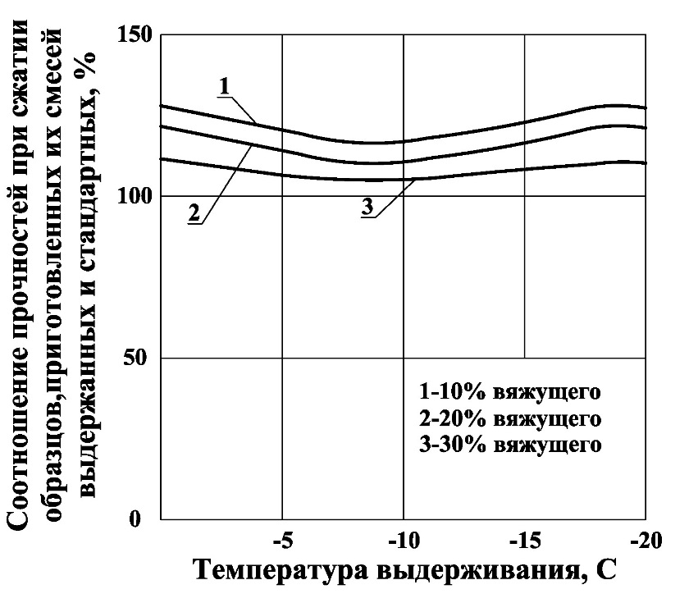
Рисунок 4.1 - Зависимость прочности при сжатии образцов в возрасте 90 суток, от температуры предварительного 90 сут. выдерживания смесей и количества, вяжущего в них

Резюмируя вышеизложенные результаты исследований, можно отметить, что предварительное выдерживание шлакоминеральных смесей при нулевой и отрицательных температурах оказывает положительное влияние на прочностные свойства материалов при дальнейшем их уплотнении и твердении в нормальных условиях. Поэтому можно считать установленным, что при устройстве слоев дорожных одежд из шлакоминеральных материалов в зимний период внезапные приостановки работ по климатическим и другим причинам не будут оказывать отрицательного влияния на их прочностные свойства.

4.4 Экспериментальные исследование технологии строительства дорог из укатанных наноструктрурированных бетонов при низких температурах
В.М.Могилевич отмечает [81-83], что при современном уровне технологии производства работ по строительству покрытий и оснований в зимних условиях еще не всегда удается добиться полного окончания всех работ, особенно по их уплотнению и отделке поверхности. С наступлением теплого летнего периода тщательно проверяют качество построенных зимой слоев дорожной одежды и в случае необходимости (если это допускают свойства уложенных материалов) производят их отделку и доуплотнение. Такими свойствами обладают каменные и песчаные материалы не обработанные вяжущими, а также различные грунты обработанные органическими вяжущими [56,с. 69], некоторое доуплотнение которых происходит под движением автотранспорта. Нельзя дополнительным уплотнением улучшить качество слоев, устроенных из материалов, укрепленных цементом. Объясняется это быстрым схватыванием цементов. Шлаковое вяжущее обладает медленными и длительными процессами твердения во времени (раздел 3). Поэтому, учитывая полученные положительные свойства при раннем замораживании шлакоминеральных материалов, нами, с целью определения возможности применения технологии по дополнительному уплотнению материала после его оттаивания, проведены данные исследования.
Для ориентировочного моделирования доуплотнения в момент оттаивания шлакоминерального материала и установления его влияния на прочностные свойства материала провели испытания переформированных образцов. Для чего формовали образцы диаметром и высотой равными 100 мм из гравийно-песчаной смеси с содержанием частиц крупнее 5 мм в количестве 50%, укрепленной 10, 20 и 30% шлакового вяжущего, по методике, изложенной в разделе 2.1. Свежесформованные образцы обертывали в полиэтиленовую пленку, для устранения вымерзания влаги, и помещали в холодильные камеры с постоянными температурами 0, -5, -10, -15 и -20°С. Образцы в таких условиях выдерживали в течение 3-х месяцев, затем после оттаивания разрушали их путем испытания на сжатие на прессе и из полученной смеси формовали вновь образцы, которые до испытания на сжатие хранили в ваннах с гидравлическим затвором в течение 90 суток. В таблице 4.6 приведены результаты испытания образцов сразу же после их размораживания.

Таблица 4.6 - Изменение прочности образцов в зависимости от температуры их выдерживания в течение 90 суток в холодильных камерах

Количество в вяжущего в шлакоминеральном бетоне ,% | Числитель: Предел прочности при сжатии, 90 сут. в МПа-10 (кгс/см2)
 | Знаменатель: Отношение к прочности 90-суточных образцов нормального твердения, в %
 | 0°С | -5°С | -10°С | -15°С | -20°С
10 | 57 | 23 | 18 | 7 | 8
 | 38% | 15,3% | 3,3% | 4,6% | 5,3%
20 | 100 | 40 | 13 | 25 | 25
 | 40% | 16% | 5,2% | 10% | 10%
30 | 112 | 53 | 25 | 27 | 26
 | 36,1% | 17% | 8% | 8,7% | 8,3%

Полученные данные свидетельствуют о том, что при отрицательных температурах набор прочности шлакоминеральных материалов значительно замедляется. Так прочность при сжатии образцов выдержанных 90 суток при температурах минус 5-20°С, достигла всего лишь от 5 до 17% прочности нормального твердения. Более интенсивно происходит набор прочности при температуре 0°С, которая относительно расчетной прочности достигла до 36-40%. Однако следует отметить, что с понижением (отрицательной) температуры увеличиваются деструктивные процессы, приводящие к снижению прочности наноструктурированного материала. Кроме того, частичное разрыхление материала (от деструкций) снижает тесноту контакта между зернами вяжущего, что приводит к дополнительному замедлению процессов твердения [80,с. 2]. В работе отмечается, что при недостаточном уплотнении (0,93 - 0,90) и отрицательной температуре образцы из цементогрунтовых смесей не набирают прочности или же набирают весьма мало. Очевидно, поэтому при температурах - 10°С и ниже, когда преобладают деструктивные процессы, а структурообразующие замедляются, полученные прочности шлакоминеральных материалов сразу же после оттаивания значительно ниже, чем при температуре твердения -5°С (таблица 4.1).
Однако при испытаниях переформованных образцов (рисунок 4.2) наблюдается обратная картина изменения прочности от температуры предварительного выдерживания по сравнению с прочностью свежее размороженных образцов. Так, минимальные прочности получены в наноструктурированных материалах, переформованных при температурах 0°С и -20°С* а максимальные при - 10°С. При этом прочности всех составов шлакоминеральных материалов из переформованных образцов, предварительно выдержанных при отрицательных температурах от -5°С до -20°С, превышают на 2-28% прочность образцов стандартного приготовления. Это увеличение прочности, как это было установлено в главе 1, происходит в результате углубления процессов гидратации шлакового вяжущего при выдерживании материала в условиях отрицательных температур.
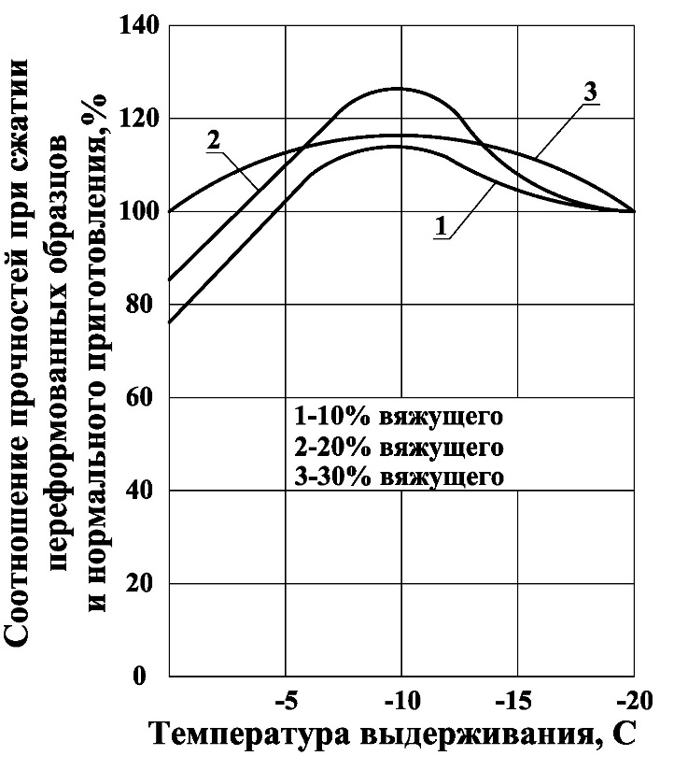
Рисунок 4.2 - Зависимость прочности при сжатии переформованных образцов в 90 сут. от температуры предварительного выдерживания и количества вяжущего в бетоне

Углубление процессов гидратации шлакового вяжущего происходит и при 0°С, о чем свидетельствует набор от 77 до 100% прочности шлакоминеральными материалами с содержанием соответственно от 10 до 30% вяжущего (рисунок 4.3). Хотя эти образцы были переформованы из материалов, уже набравших прочность от 36 до 40% при их выдерживании при 0°С (таблица 4.1). Полное разрушение структуры довольно упрочненного материала при температуре 0°С, приводит к тому, что оставшийся резерв вяжущего при малом его содержании (10-20%) в наноструктурированном материале, очевидно, даже с учетом углубления гидратации, не обеспечивает полного восстановления прочности материала при дальнейшем его твердении в течение 90 суток. При увеличении количества, вяжущего до 30% шлакоминеральные наноструктурированные материалы, выдержанные при 0°С в течение 3-х месяцев, а затем переформованные, восстанавливают свою прочность на 100%. Как уже отмечалось выше, образцы, выдержанные при отрицательных температурах, восстанавливают свою прочность независимо от количественного содержания, вяжущего в шлакоминеральном материале (в пределах опыта).
При этом максимальное превышение прочности на 15-28% получено в переформованных образцах после предварительного выдерживания при температуре -10°С. Минимальная его величина получена на материалах с содержанием 10 и 30% вяжущего, а максимальная (28%) - 20% вяжущего. Это свидетельствует о том, что углублению процессов гидратации подвергается определенная часть вяжущего, а не все ее количество, имеющееся в материале. Очевидно, имеется прямая связь между количеством незамерзшей воды и количеством вяжущего подвергающегося углублению гидратации. Поэтому незначительное превышение прочности (2-4%) при температурах предварительного выдерживания - 20°С можно объяснить уменьшением жидкой фазы до минимума (раздел 3.3) и снижением количества, вяжущего подвергнувшегося углублению гидратации. Этим, очевидно и объясняется достижение переформованными образцами прочности не выше 102-104%.
Таким образом изученные свойства шлакоминеральных материалов свидетельствуют, что их переформовка с полным разрушением структуры после предварительного длительного выдерживания при отрицательных температурах оказывает положительное влияние на прочность материала повышая ее на 2-28%. Поэтому при устройстве слоев дорожных одежд из шлакоминеральных материалов в зимних условиях при необходимости в весенний период можно их доуплотнить с исправлением и отделкой поверхности.

4.5 Экспериментальные исследование технологии строительства дорог из наноструктурированных бетонов при отрицательных температурах
Наиболее ответственной технологической операцией при устройстве слоев дорожных одежд из шлакоминеральных материалов в зимних условиях является уплотнение уложенных материалов. Для предупреждения смерзания материалов в процессе их уплотнения обычно применяют в дорожном строительстве добавки хлористых солей (NаСlи СаСl2) [37,с. 3]. Поэтому из указанных практических соображений, возникла необходимость изучения влияния солей NaCl и СаСl2 на прочностные свойства шлакоминеральных материалов. Основным критерием допустимого содержания легкорастворимых солей, обуславливающие нарушение сцепления заполнителей с вяжущими материалами или приводящие к изменению свойств последних в отрицательную сторону.
Для опытов был взят средний зерновой состав гравийно-песчаной смеси (Мк = 5,0), характеризующийся содержанием частиц крупнее 5 мм в количестве 50%, укрепленный 15%-тами шлакового вяжущего. Затворение смесей производили до оптимальной влажности водными растворами солей. Количество добавок солей назначали от 5% до 20% от массы воды; с учетом производства работ при минимально возможной отрицательной температуре вV дорожно-климатической зоне (до -20°С). Параллельно готовили смесь без добавок солей.
Испытания образцов проводили через 1, 3, 6 и 9 месяцев хранения в ваннах с гидравлическим затвором с определением прочности на сжатие. Результаты испытаний представлены на рисунке 4.4, из которого видно, что добавки хлористых солей оказывают значительное влияние на прочность шлакоминерального материала.
В ранние сроки твердения, в основном до одного и частично до трех месяцев при 5~10%-ной концентрации NaCl и15-20%-ной СaСl2ускоряются процессы твердения шлакоминерального материала. Очевидно, при затворении смеси водными растворами хлористого кальция и натрия выделяющаяся при гидратации шлакового стекла, а также имеющаяся в свободном состоянии в цементной пыли известь вступает во взаимодействие с солью, образуя оксихлорид кальция состава ЗСаО*СаСl2*15H2O [37,с. 6] Последний являясь кристаллическим соединением, выполняет примерно такую же роль, как Са(ОН)2 при твердении шлакоминерального материала без солей. Образование труднорастворимого оксихлорида кальция способствует более быстрому твердению материала. Это хорошо согласуется с работами [79,с. 81], где сообщается об ускоряющем действии хлористых солей на твердение шлакосиликатогрунтов [79,с.4] и гравийных смесей, укрепленных доменными гранулированными шлаками [81,с. 2], цементом [82,с. 32].
При 15-20%-ной концентрации NaCl процессы твердения шлакоминеральных материалов несколько замедляются (рисунок 4.3). Объясняется это тем, что взаимодействие хлорида натрия с гидратом окиси кальция протекает очень медленно [37,с. 5] Поэтому при увеличении содержания NaCl до 15-20%-ной концентрации, из-за приближения состава раствора к эвтетическому (характеризующемуся практически полным отсутствием "свободных” молекул воды) и замедленного вследствие этого взаимодействия соли с продуктами гидратации шлакового вяжущего, твердение материала замедляется. Поскольку оксихлорид кальция при длительном твердении разрушается [83,с. 5] то, очевидно, если оно будет доминирующим, то его разрушение приведет к значительному спаду прочности. Так, шлакоминеральные материалы, затворенные водой с 20%-ной концентрацией NаСl или СаСl2снижают свою прочность порядка на 75-100 кгс/см2 или соответственно на 33-44% от прочности материала девятимесячного возраста. Незначительное снижение прочности порядка 10-12% отмечается при 15%-ной концентрации СаСl2.
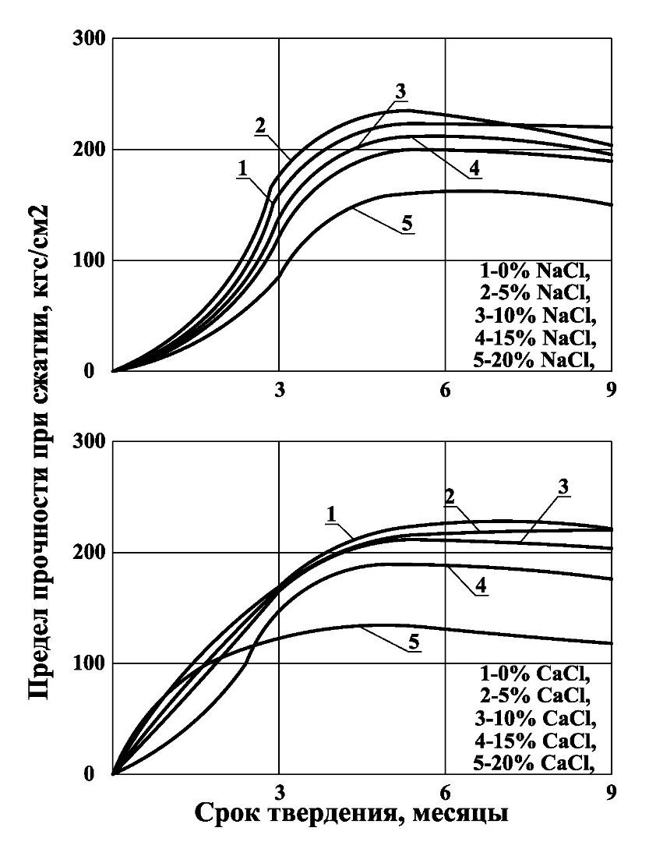
Рисунок 4.3 - Зависимость прочности шлакоминерального материала во времени от количества добавок хлористых солей

Вредное влияние на прочность шлакоминерального материала от избыточного количества солей можно также объяснить теми же причинами, которые возникают при укреплении засолении грунтов цементом. При избыточном засолении грунтов замедляются процессы твердения цемента, а соль не полностью вступает во взаимодействие с цементом и грунтом. При водонасыщении укрепленного грунта свободная соль растворяется, образуя пустоты, увеличивая пористость укрепленного грунта и снижая тем самым его прочность.
В качестве общего вывода по приведенным результатам исследования следует отметить, что применение 15%-ной водной концентрации NаСlи 10%-ной СаСl2 практически не оказывают вредного действия на прочность шлакоминеральных материалов, что и определяет минимально допустимую температуру шлакоминеральных смесей -15°С при использовании их в зимних условиях.
Таким образом с учетом более вредного воздействия на прочность солей СаСl2 по сравнению NаСl и имеющегося практического опыта по применению указанных солей в цементо- грунтах и цементобетонах [19,с. 221; 39,с. 20-25; 37, с. 19-21; 83,с. 37] можно рекомендовать концентрацию растворов солей для устранения смерзания шлакоминеральных смесей в период их уплотнения при отрицательных температурах по ниже приведенной в таблице 4.7.

Таблица 4.7

Температура смеси в п период ее уплотнения, С | Концентрация растворов солей, %
 | СаСl2 | NаСl | СаСl2+NаСl
от 0 до -5 | 5 | 4 | 2+3
от -5 до -7 | - | - | 3+4
от -7 до -10 | - | - | 3+7
от -10/.до -15 | - | - | 6+9

Выводы по 4 разделу
Исследованные технологические свойства нано структурированных укатанных шлакобетонов при строительстве автомобильных дорог, свидетельствуют о возможности их использования как при положительных температурах-в строительный сезон (раздел 3), так и при низких и отрицательных температурах, что позволяет продлить строительный сезон на 3-5 месяцев. При использовании нано структурированных укатанных шлакобетонов при производстве работ при низких температурах имеются следующие преимущества по сравнению с применением традиционных бетонов на основе портландцементов:
- Переформовка с полным разрушением структуры, после предварительного длительного выдерживания при отрицательных температурах, оказывает положительное влияние на прочность бетонов, при этом прочность бетонов повышается на 2-28%, в зависимости от количества белитового вяжущего в укатоном бетоне. Следовательно, при устройстве слоев дорожных одежд из укатанных шлакобетонных смесей в зимних условиях, при необходимости в весенний период можно их доуплотнить, с исправлением и отделкой поверхности.
- Укатанные наноструктурированные бетоны на заполнителях из гравийно-песчаных смесей, на основе белитовых шлаковыхвяжущих, при попеременном замораживании-оттаивании, в раннем возрасте в течение 3-х месяцев, не теряют своих свойств для дальнейшего твердения, так как основная часть вяжущего участвует в этом процессе после оттаивания материала при положительных температурах. При этом замораживание оказывает благоприятное действие на процессы гидратации белитового вяжущего, что, в конечном итоге, приводит к залечиванию микроструктуры, образовавшихся частичных разрыхлений в материале и набору прочности без снижения. Это еще раз подтверждает возможность и целесообразность применения укатанных шлакобетонов в зимних условиях строительства.
- Проведенными исследованиями установлено, что укатанные наноструктурированные бетоны обладают достаточно высокой морозостойкостью, позволяющей использовать такие бетоны в слоях дорожных одежд на дорогах любой категории. Морозостойкость полученных укатанных шлакобетонов после 200 циклов замораживания-оттаивания составляет больше единицы, что удовлетворяет требованиям для строительства бетонных покрытий со слоем износа из асфальтобетона на автомобильных дорогах 1-2 категории.
Повышенная морозостойкость укатанных наноструктурированных бетонов объясняется особенностью структуры затвердевшего шлакового белитового цементного камня (раздел 1).
Выдерживание шлакобетонных смесей при нулевой и отрицательных температурах оказывает положительное влияние на прочностные свойства материалов при дальнейшем их уплотнении и твердении в нормальных условиях. Поэтому можно считать установленным, что при устройстве слоев дорожных одежд из укатанных шлакобетонов в зимний период, внезапные приостановки работ по климатическим и другим причинам, не будут оказывать отрицательного влияния на их прочностные свойства.
В качестве общего вывода по приведенным результатам исследования следует отметить, что укатанные шлакобетоны на основе белитовых шлаковых цементах можно использовать при строительстве практически круглогодично. При необходимости полного завершения работ в зимний период строительства, с уплотнением бетона катками до требуемой плотности и сдачи объекта в эксплуатацию, необходимо применение противоморозных добавок. Применение 15%-ной водной концентрации NаСl и 10%-ной СаСl2 практически не оказывают вредного действия на прочность шлакобетонов, что и определяет минимально допустимую температуру шлакобетонных смесей минус 15°С при использовании их в зимних условиях.

5 РЕЗУЛЬТАТЫ СТРОИТЕЛЬСТВА И ОБСЛЕДОВАНИЯ ОПЫТНО-ЭКСПЕРИМЕНТАЛЬНЫХ УЧАСТКОВ ДОРОГ И ТЕХНИКО-ЭКОНОМИЧЕСКОЕ ОБОСНОВАНИЕ РАЗРАБОТОК

​5.1 Обследование и испытание опытных участков дорог из укатанных наноструктурированных шлакобетонов
Новые концепции свидетельствуют о необходимости коренной переработки действующей до сих пор в Казахстане и в России методики проектирования автомобильных дорог, с целью повышения срока их службы до 50 лет, для окупаемости затрат на полный жизненный цикл эксплуатации дороги.
Одним из условий для повышения межремонтных сроков дорог, является использование не только в покрытиях, но и в основаниях прочного "фундамента", для без ущербного восприятия циклов замораживания и оттаивания при многолетней эксплуатации дорог.
Для эффективного строительства и скорейшего восстановления автомобильных дорог, предлагаем использовать ресурсосберегающие технологии укатанные наноструктурированные бетоны на основе местных белитовых вяжущих, широко апробированные в дорожном строительстве Казахстана. Автомобильные дороги, построенные с укатанными наноструктурированными бетонными основаниями, на основе белитовых вяжущих из зол ТЭЦ, металлургических и фосфорных шлаков эксплуатируются без ремонтов уже более 40 лет.
Эффективность ресурсосберегающих технологий и бетонов заключается в снижении материальных и финансовых затрат в 2-3 раза на строительство и жизненный цикл многолетней эксплуатации автомобильных дорог до 50 лет. При этом утилизация много тоннажных промышленных техногенных минеральных отходов (далее ТМО, к 2030 году -30%.), является Государственным приоритетным направлением по исполнению действующего Закона Казахстана "Зеленая экономика".
Инновационная концепция строительства автомобильных дорог (дорожных конструкций) предусматривает полное ресурсосбережение на всех стадиях «жизнедеятельности» автомобильной дороги [47,с. 5]: при строительстве, ремонте и реконструкции, с полной утилизацией всех материалов и повторным их использованием. По всем новым дорожно-строительным материалам и технологиям получены более 80 патентов Казахстана, разработаны и утверждены более 40 нормативно-технических документов, которые используются при проектировании и строительстве автомобильных дорог.
Реконструкция автодороги «Шиели-Тойконур» предусмотрена программой устойчивого обеспечения материальными ресурсами уранодобывающих предприятий системы АО НК «Казатомпром» до 2030 года. Технологическая автомобильная дорога V технической категории расположена в Южно-Казахстанской области в Сузакском районе и должна обеспечивать бесперебойное движение транспорта повышенной грузоподъемности 12 и более тонн на ось, при этом необходимо обеспечить перевод данной дороги в IVкатегорию.
Чтобы реконструкция не требовала в значительном объеме использования привозного материала использовали технологию холодного ресайклирования. С помощью ресайклера типа WR-2500 в комплексе с микропроцессорной системой дозированного ввода, как цемента, так и «Полибонда» было проведено ресайклирование на полную глубину – 30 см. Использование ресайклера позволило значительно сократить время производства работ и достичь необходимых прочностных показателей при строгом соблюдении указанной выше технологии. Проектно-сметную документацию, научное сопровождение и авторский контроль разрабатывали и осуществляли специалисты ТОО КазНИиПИ «Дортранс» и ЦНИЛ Института с участием соискателя.

Таблица 5.1 - Показатели физико-механических свойств материалов и грунтов, укрепленных полимерной эмульсией «Полидор»

Состав смеси, % массы | Срок 90 суток твердения в нормальных условиях
Состав смеси, % массы | без водонасы-щения | после капиллярного водонасыщения
Состав смеси, % массы | предел прочности на сжатие, МПа | предел прочности на сжатие, МПа
1 | 2 | 3
Супесь пылеватая  Полидор(эмульсия) – 3 литра на 1 м2  Гранулиров. шлак – 8% + 2% цемент  Гранулиров. Шлак -12% +3% цемент  Гранулиров. Шлак 16% + 4% цемент | 4  6  8 | 4  6  8
Все разновидности крупнообломочных и песчаных грунтов,.  Полидор(эмульсия) – 3 литра на 1 м2  Гранулиров. шлак – 8% + 2% цемент  Гранулиров. Шлак -12% +3% цемент  Гранулиров. Шлак 16% + 4%цемент песчано-гравийные и щебеночно-песчано-гравийные; | 8  10  12 | 8  10  12

Продолжение таблицы 5.1

1 | 2 | 3
Полидор(эмульсия) – 3 литра на 1 м2  Гранулиров. шлак – 8% + 2% цемент  Гранулиров. Шлак -12% +3% цемент  Гранулиров. Шлак 16% + 4% цемент | 10  12  14 | 10  12  14
Материалы на основе фрезерованных «старых» асфальтобетонных покрытий  Полидор(эмульсия) – 3 литра на 1 м2  Гранулиров. шлак – 8% + 2% цемент  Гранулиров. Шлак -12% +3% цемент  Гранулиров. Шлак 16% + 4% цемент | 8  10  12 | 8  10  12

Как, уже говорилось выше, конструкция дорожной одежды на автомобильной дороге была рассчитана на пропуск тяжелого технологического транспорта, а именно: основание из укатанных наноструктурированных бетонов на основе местных белитовых вяжущих общей толщиной 30 см, устроено из двух слоев: нижний слой толщиной 10 см. и верхний слой -20 см.
Использовались следующие составы, укатанные наноструктурированные бетоны на основе местных белитовых вяжущих:
1.Состав смеси укатанных наноструктурированных бетонов из шлакового белитового вяжущего для нижнего слоя основания включает:
- 90% - материалы от разборки существующего основания дорожной одежды (гравийно-песчаная смесь, песок гравелистый) и материал от разборки существующего земляного полотна (грунт) с добавлением гравийно-песчаной смеси из карьера;
-10% - шлаковое вяжущее, следующего состава: 8% - гранулированный фосфорный шлак и 2% - портландцемент М400;
- 0,0076 % - химический стабилизатор «Полидор»;
-5,7 % - вода.
2. Состав смеси укатанных наноструктурированных бетонов из шлакового белитового вяжущего для верхнего слоя основания включает:
- 85% - материалы от разборки существующей дорожной одежды, в том числе материалы от фрезерования асфальтобетонного покрытия и материалы слоя основания (гравийно-песчаная смесь, песок гравелистый);
- 15% - Шлаковое вяжущее, следующего состава: 12% - гранулированный фосфорный шлак и 3% - портландцемент М400;
- 0,0076 % - химический стабилизатор «Полибонд»;
- 5 % - вода.
Получены следующие прочностные показатели укатанных наноструктурированных бетонов из шлакового белитового вяжущего основания:
- прочность на сжатие 90 суток– 10 – 12 МПа;
- прочность на растяжение при изгибе – 3-4 МПа;
- модуль упругости 900 - 1200 МПа.
- прочность на сжатие 365 суток 25-30МПА

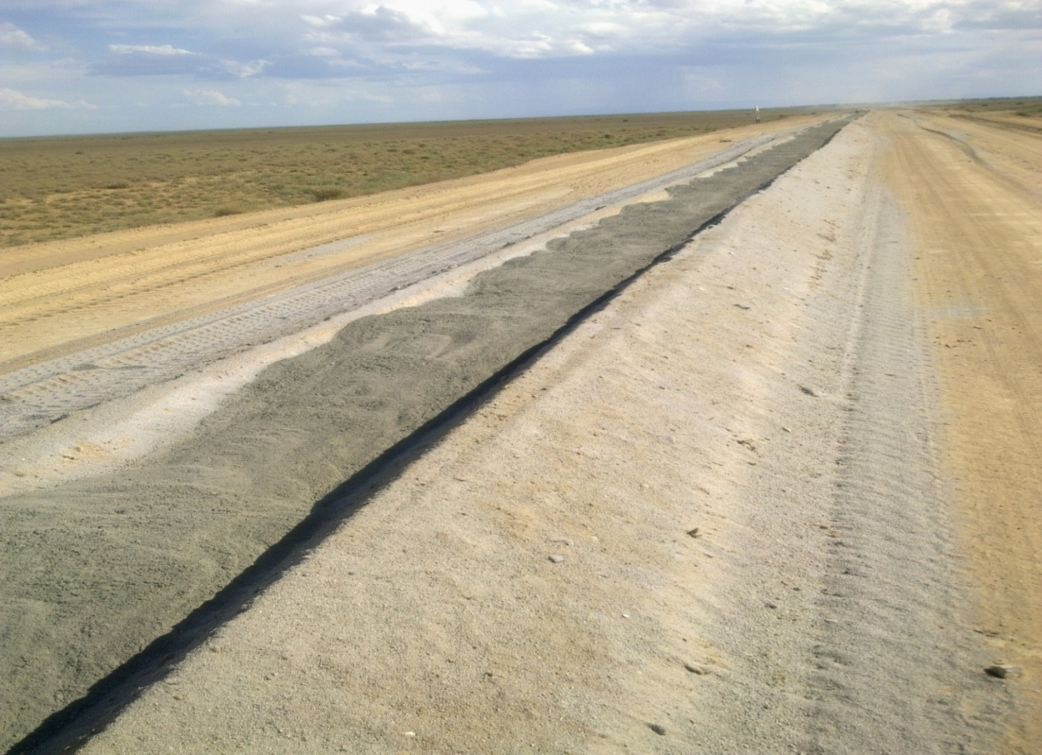

Рисунок 5.1 - Валик из укатанных наноструктурированных бетонов из шлакового белитового вяжущего материала основания перед его
профилированием и фрезерованием

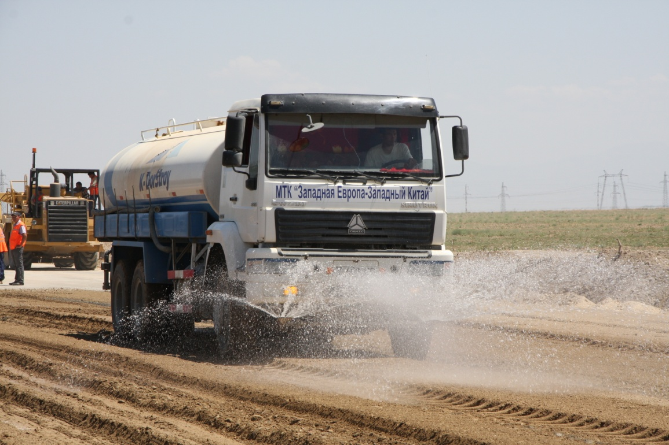

Рисунок 5.2 - Внесение водного раствора химического стабилизатора «Полибонд»; в смесь укатанных наноструктурированных бетонов из шлакового белитового вяжущего

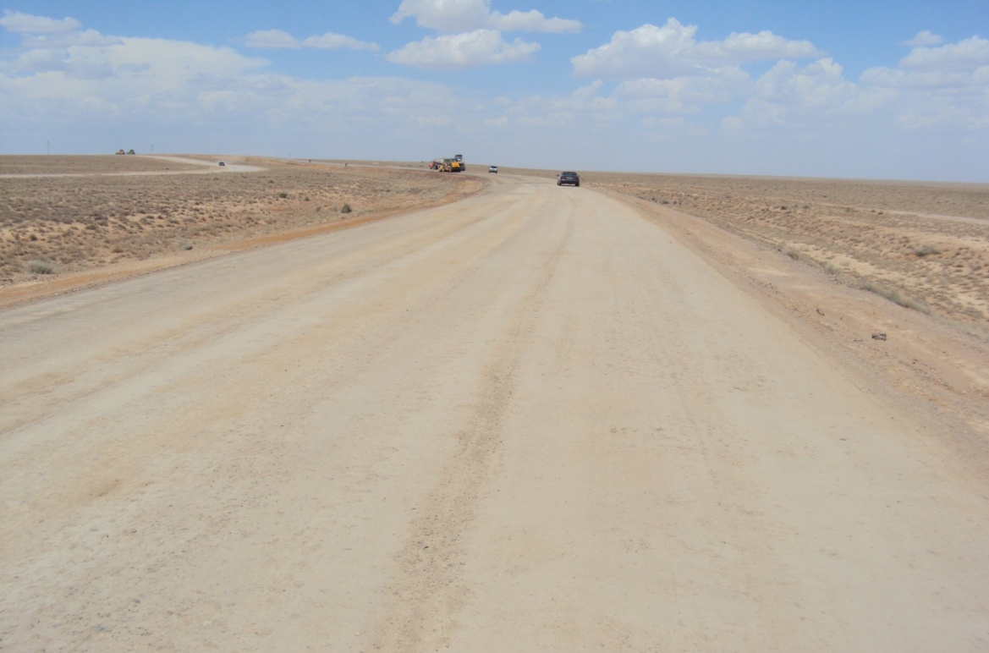
Рисунок 5.3 - Общий вид уплотненной смеси укатанных наноструктурированных бетонов из шлакового белитового вяжущего основания
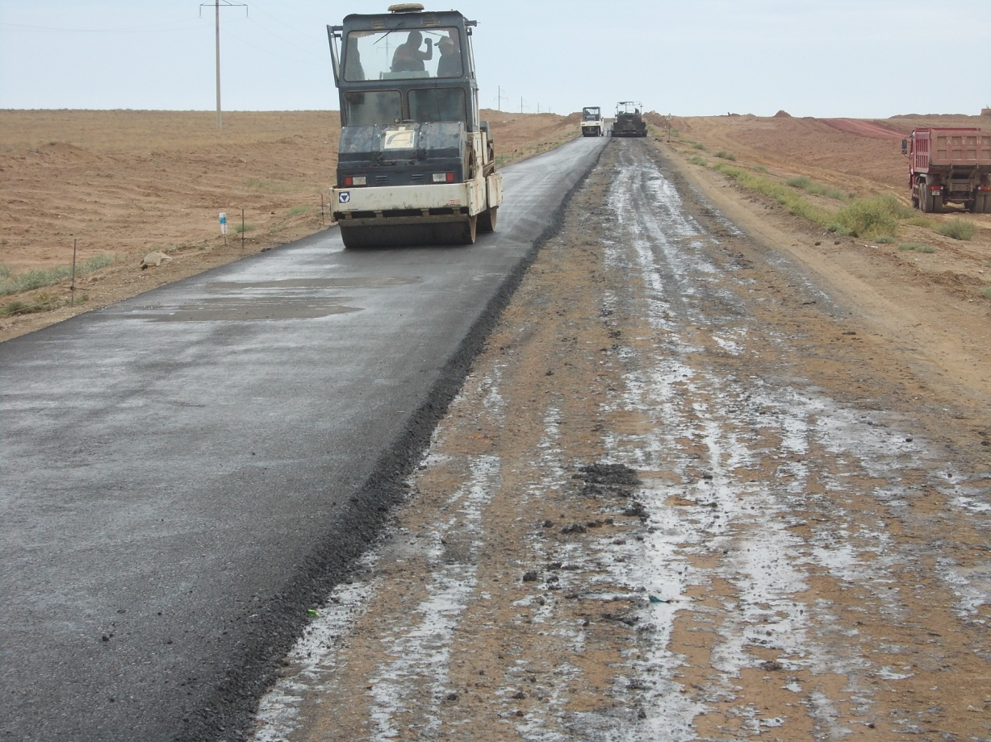

Рисунок 5.4 - Уплотнение уложенного слоя асфальтобетонного покрытия сверх укатанных наноструктурированных бетонов из шлакового белитового вяжущего основания автомобильной дороги «Шиели-Тойконур»

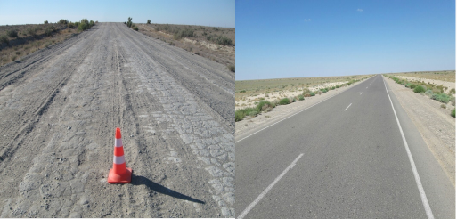

Рисунок 5.5 - Реконструкция дороги «Шиили-тойконур» протяженностью 150 км. Методом холодного ресайклинга с использованием укатанных наноструктурированных бетонов из шлакового белитового вяжущего

Обоснование дорожной конструкции, а/д «Обход Петропавловска» (4 - Дорожно-климатическая зона)
Верхний слой основание потребность – 7308,907т в золе
Нижний слой основание потребность – 11369,71т в золе
Рекомендуемая дорожная конструкция «Обход г.Петропавловска» Дорожная конструкция:
Покрытие из ЩМА-20 -5 см
А/б крупнозернистый плотный -10 см
Трещинопрерывающая сетка с нарезкой швов для устранения появления трещин
Несущее основание из золобетона М60-25 см
Дополнительное основание из грунтозолобетона М40(60) - 30 см
Проект организация строительства
Разработку золошлаковых отвалов осуществляют по согласованию с руководством ТЭС и в тех местах или на тех полях гидрозолоудаления, на которые в намеченном строительном сезоне не предусматривается сброс зол уноса и шлаков из котельного цеха ТЭС.
Золошлаковые смеси из отвалов, используемые при сооружении земляного полотна, наиболее целесообразно разрабатывать либо экскаваторами с последующей вывозкой смесей на трассу автомобилями- самосвалами, либо скреперами.
Во время транспортировки будет обеспечен полив золы для предотвращения выветривания золы.
При разработке золошлаковых отвалов следует учитывать их разнородность как по вертикали, так и по простиранию.
Достаточную однородность материала из золошлаковых отвалов для сооружения насыпей автомобильных дорог можно получить за счет осуществления определенного порядка разработки отвалов и вывозки золошлаковых смесей. Такой порядок предусматривает прежде всего установление степени однородности отвалов при предварительном их обследовании, а также строгое соблюдение технологических процессов.
Смесь приготавливается на базе с помощью стационарных установок типа Д-709 либо бетоносмесительных установок цикличного действия типа С- 945, С-951, С-773 или непрерывного действия типа С-780, С-543, либо с помощью лопастных вибрационных смесителей.
Наиболее целесообразно и эффективно для укладки смесей на дороге применять укладчик, обеспечивающий равномерную толщину укрепляемого слоя дорожной одежды.
Акты внедрений
Заключение положительное гос.экспертизы в № 01-0327/20 от 07.07.2020 г. по рабочему проекту
«Реконструкция автомобильной дороги республиканского значения «Щучинск – Кокшетау - Петропавловск – гр. РФ» участок «Обход г. Петропавловск» км 0-8» ЗАКАЗЧИК:
За отчетный период был проведен анализ результатов исследования зарубежных и отечественных ученых по применению дорожных бетонов на основе техногенных отходов промышленного производства. Отходы от обогащения угля и золы гидроудаления, являясь много тоннажными побочными продуктами производства, так же представляют интерес в области получения на их основе строительных материалов. По химическому составу, приведённому в таблице, отходы обогащения угля и золы гидроудаления, из-за значительного содержания SiO2 (более 50 %) и низкого содержания СаО могут быть отнесены к кислым кремнеземистым материалам, не способным к самостоятельному твердению. Однако при добавке в качестве активизатора извести или известь содержащих материалов, возможна инициация гидравлических свойств и получения на их основе гидравлически активных материалов. При этом минералогический состав рассматриваемых побочных продуктов производства, так же обобщено приведённый в таблице 2, показывает, что золы гидроудаления, в отличие от отходов обогащения угля, характеризуются присутствием силикатного стекла, которое является наиболее активной фазой в процессах гидролиза и гидратации кремнезёмистых материалов в присутствии извести, что позволяет использовать золы гидроудаления в качестве компонента минеральных белитовых вяжущих с активизаторами основного типа.

Таблица 5.2 - Химический состав отходов от обогащения угля и зол гидроудаления

 | Содержание, % по массе |  |  |  |  | Минералогический состав
 | SiO2 | AL2O3 | CaO | MgO | Fe2O3 | Минералогический состав
Отходы от обогащения угля (горелая порода) |  |  |  |  |  | аргиллит, бентонит, каолинит, углистые остатки
Отвальная | 60,80 | 24,26 | 1,51 | 1,46 | 5,73 | аргиллит, бентонит, каолинит, углистые остатки
текущий выход | 62,00 | 23,00 | 1,40 | 1,40 | 4,59 | аргиллит, бентонит, каолинит, углистые остатки
среднее значение | 61,40 | 23,63 | 1,46 | 1,43 | 5,16 | аргиллит, бентонит, каолинит, углистые остатки
зола гидроудаления |  |  |  |  |  | силикатное стекло, обожженные глинистые минералы, коксовые остатки, полевые шпаты
Отвальная | 56,68 | 13,20 | 3,22 | - | 12,16
текущий выход | 51,56 | 18,73 | 3,74 | - | 8,72
среднее значение | 54,12 | 15,97 | 3,48 |  | 10,44

Известно, что при введении в золы добавки активизатора в виде известь содержащего материала, растворимость силикатных стёкол в виде процесса гидротации глинозёма и кремнезема, значительно усиливается. При этом SiO2 гидратируясь, покрывается кислотными кремнезёмистыми комплексами и сразу вступает в реакцию с Ca(OН)2, что приводит к резкому уменьшению концентрации SiO2 в жидкой фазе и сопровождается образованием низкоосновных гидросиликатов кальция, которые после формирования и уплотнения обеспечивают прочностные свойства полученного вяжущего.
В качестве известь содержащего активизатора твердения зол гидроудаления на ряду с известью может быть использован отход отсева негашёной кальциевой извести, химический состав которого приведён в таблице 5.6.
Таблица 5.3 - Щебеночно-песчаные смеси с максимальной крупностью зерен 40мм, обработанные неорганическим вяжущим (золошлаковая смесь 16%, портландцемент 4%)

Наименование показателя | Значение показателей
Наименование показателя | Требуемое по СТ РК 973-2015 | Фактическое
Наименование показателя | Требуемое по СТ РК 973-2015 | Состав 1 | Состав 2 | Состав 3
Щебень фр.20-40мм из плотных горных пород  Смесь щебня фр.5-20мм из плотных горных пород  Песок фр.0-5 мм из отсевов дробления горных пород  Золошлаковая смесь  Портландцемент ПЦ400Д20 |  | 36,0  39,0  5,0  16,0  4,0 | 38,0  38,0  4,0  16,0  4,0 | 36,0  41,0  3,0  16,0  4,0
Предел прочности водонасыщенных образцов в проектном возрасте, Мпа:  - на сжатие  - прочности на растяжение при изгибе | Для требуемой марки по прочности М40  от 4,0 до 5,9 включ.  от 0,8до 1,1 включ. | 6,5  1,4 | 6,6  1,5 | 6,4  1,3
Предел прочности на сжатие водонасыщенных образцов, выдержанных попеременное замораживания-оттаивание, Мпа количество циклов замораживания- оттаивания снижение прочности на сжатие от нормируемой прочности, % | не менее 25  не более чем на 25 | 5,0  25  23,5 | 5,2  25  21,9 | 4,9  25  23,8
Марка по прочности образцов | М40 | М60 | М60 | М60
Марка по морозостойкости образцов в проектном возрасте для районов со среднемесячной температурой наиболее холодного месяца от минус 15 до минус 30С | F25 | F25 | F25 | F25
Расчетный модуль упругости, МПа | 600/550 | 600/550 | 600/550 | 600/550

5.2 Технико-экономическое обоснование строительства дорожных одежд из укатанных наноструктурированных бетонов
Активная сеть автодорог является необходимым условием для экономического развития любой индустриальной страны. На сегодняшний день в Казахстане сеть автомобильных дорог сформирована, поэтому сегодня важно не только строить дороги, но и сохранить существующую систему автодорог.
При выборе стратегии реконструкции дорог - это один из важнейших элементов управления сетью автомобильных трасс. Чтобы выбрать оптимальный вариант, нужно учитывать особенности существующих дорог и обеспечивать максимальный срок службы. Превышающие эксплуатационные нагрузки привели к быстрому нарастанию деформации на автомобильных дорогах в 90 годах США, Европы и стран СНГ. Предотвратить и исключить колееобразование можно различными способами. Например, повышают прочность битумосодержащих покрытий путем использования различных полимерных и других добавок. С учетом особенностей существующей сети автомобильных дорог, которые состоят в основном из тонкослойной дорожной одежды и их эксплуатационных показателей, самым надежным и эффективным методом является применение монолитных основании . Применение монолитных основании в частности для дорог с тяжелым транспортным движением, а также для дорог с тяжелым транспортным движением поможет увеличить эксплуатационные характеристики, и продлить срок жизни автомобильных дорог. Также в идеи предусмотрено использование технических отходов промышленности (золы, доменные шлаки, фосфорные шлаки и т.д.) для ограничения вредных воздействии на окружающею среду путем утилизации отходов. Для расчета мы берем срок экспуатации 50 лет вместо проектных 20-30лет так как по иследованию инстранных ученных только строительство на 50 лет даст возможноть получить экономический эффект на госудаство.
В основу расчета экономического эффекта при применении строительства дорожных одежд из укатанных наноструктурированных бетонов реконструкция автомобильной дороги «Талдыкурган-Усть-Каменогорск км 685-880» таблица 5.4.
Средний ремонт дорожного покрытия каждые 4-5 лет с доведением ровности до нормативных значений согласно таблице 11 соответствующих "хорошо" в зависимости от технической категории автомобильной дороги. Стоимость среднего ремонта дорожной одежды.

Таблица 5.4 - Расчетные сроки службы конструкций дорожных одежд до капитального ремонта

Категория дороги | Тип дорожной одежды | Значения расчетного срока службы (t_{сл), ГОДЫ}
1 | 2 | 3
I | капитальный | 20 (для цементобетонного покрытия – 30 лет)
II | капитальный | 20
Продолжение таблицы 5.4

1 | 2 | 3
III | Капитальный | 20
III | Облегченный | 16
IV | Облегченный | 14
IV | Переходный | 10
Примечание - СН РК 3.03-19-2006

Таблица 5.5 - Расчетные показатели затрат на капитальный и средний ремонт автомобильных дорог

Категория дороги | Покрытие дороги | Стоимость одного ремонта, % к стоимости строительства, реконструкции дороги
Категория дороги | Покрытие дороги | капитального | среднего
I | Цементобетонное | 33,0 | 3,5
I | Асфальтобетонное | 40,0 | 4,0
II | Цементобетонное | 34,0 | 4,0
II | Асфальтобетонное | 42,0 | 5,0
III | Асфальтобетонное | 43,0 | 7,0
Примечание - В стоимость капитального и среднего ремонта включены затраты на восстановление прочности и ровности покрытия, подсыпку обочин и их укрепление гравием, восстановление краевых полос, а также средств организации дорожного движения

Таблица 5.6 - Сравнения конструкции дорожных одежд и сметной стоимости строительства
№ варианта | Конструкция дорожной одежды | Сметная стоимость, тыс.тг | Нормативная трудоемкость, тыс.чел-ч. | Сравнение стоимости в %
1 | 2 | 3 | 4 | 5
1 вариант (Традиционная конструкция а/д) | - Верхний слой покрытия из ЩМА-20 – 5см  - Нижний слой покрытия из пористой к/з смеси марки 1 тип А, битум БНД70/100 – 10см  - Верхний слой основания из высокопористая к/з а/б смеси марки 1 тип А, на битуме БНД 70/100 – 12 см  - Нижний слой основания из ЩПС С4 – 20см  - Дополнительный слой основания из ГПС – 28см | 157 278,125 | 3,964 | 129.85%
2 вариант (Традиционная конструкция а/д) | - Верхний слой покрытия из ЩМА-20 – 5см  - Нижний слой покрытия из пористой к/з смеси марки 1 тип А, битум БНД70/100 – 10см  - Верхний слой основания из высокопористая к/з а/б смеси марки 1 тип А, на битуме БНД 70/100 – 12 см  - Нижний слой основания из ЩПС С4 – 22см  - Дополнительный слой основания из ПГС – 24см | 155 930,377 | 3,760 | 128.74%
3 вариант (Традиционная конструкция а/д) | - Верхний слой покрытия из ЩМА-20 – 5см  - Нижний слой покрытия из плотной к/з смеси марки 1 тип А, битум БНД70/100 – 10см  - Верхний слой основания из пористая к/з а/б смеси марки 1 тип А, на битуме БНД 70/100 – 12 см  - Нижний слой основания из ЩПС С4 – 26см  - Дополнительный слой основания из ГПС – 26см | 169 859,371 | 3,963 | 140.24%
4 вариант (Конструкция а/д из дорожных укатанных наноструктурированных бетонов) | - Верхний слой покрытия из ЩМА-20 – 5см  - Нижний слой покрытия из плотной к/з смеси марки 1 тип А, битум БНД70/100 – 10см  - Верхний слой основания из ЩПС + зола ТЭЦ 20% | 121 119,776 | 3,306 | 100%

Продолжение таблицы 5.6

1 | 2 | 3 | 4 | 5
- укрепленный портландцементом 4% (приготовленный в грунтосмесительной установке из дорожных укатанных наноструктурированных бетонов) – 24 см
- Дополнительный слой основания из ГПС – 25см
5 вариант (Традиционная конструкция а/д) | - Верхний слой покрытия из ЩМА-20 – 6см  - Нижний слой покрытия из пористой к/з смеси марки 1 тип А, битум БНД70/100 – 10см  - Верхний слой основания из высокопористая к/з а/б смеси марки 1 тип А, на битуме БНД 70/100 – 12 см  - Нижний слой основания из ЩПС С4 – 28см  - Дополнительный слой основания из ГПС – 28см | 172 155,471 | 4,051 | 142,14%

Таблица 5.7 - Сравнения на содержание автомобильной дороги на 50 лет

№ варианта | Стоимость на реконст-рукцию тыс.тг | Стоимость на капитальный ремонт тыс.тг | Стоимость на средний ремонт тыс.тг | Коли-чество капи-тальных ремонтов | % от стоимости вложенной в рекон-струкцию | Коли-чество средних ремонтов | % от стои-мости вложен-ной в рекон-струкцию | Общие затраты на содержание автомо-бильной дороги на 50лет | Сравнение стоимости в %
1 | 2 | 3 | 4 | 5 | 6 | 7 | 8 | 9 | 10
1 вариант (Традиционная конструкция а/д) | 157 278,125 | 132 113,625 | 78 639,06 | 2 | 42,00 | 10,00 | 5,00 | 368 030,813 | 202,57%
2 вариант (Традиционная конструкция а/д) | 155 930,377 | 130 981,517 | 77 965,19 | 2 | 42,00 | 10,00 | 5,00 | 364 877,082 | 200,84%

Продолжение таблицы 5.7

1 | 2 | 3 | 4 | 5 | 6 | 7 | 8 | 9 | 10
3 вариант (Традиционная конструкция а/д) | 169 859,371 | 142 681,872 | 84 929,69 | 2 | 42,00 | 10,00 | 5,00 | 397 470,928 | 218,78%
4 вариант (Кон-струкция а/д из дорожных укатанных нанострукту-рированных бетонов) | 121 119,776 | - | 60 559,89 |  | 42,00 | 10,00 | 5,00 | 181 679,664 | 100%
5 вариант (Традиционная конструкция а/д) | 172 155,471 | 144 610,596 | 86 077,74 | 2 | 42,00 | 10,00 | 5,00 | 402 843,802 | 221,73%

202,57%
Тыс.тенге

Рисунок 5.6 - Сравнения на содержание и эксплуатацию автомобильной дороги на 50 лет.

Выводы по 5 разделу
1.Прочностные и деформативные показатели шлакобетонов соответствуют показателям высокопрочных цементобетонов, наиболее эффективное их использование в нижних слоях двухслойных покрытий из цементобетонов или асфальтобетонов типа ЩМА, при этом нарезка ложных температурных швов на них обязательна. Результаты испытаний кернов, отобранных с шлакобетонного основания после 15-ти летней эксплуатации дороги показали, что нарастание прочности шлакобетона продолжается и достигло прочности на сжатие 48,8 МПа, а при изгибе – 8,6 МПа, что свидетельствует о возможности получения бетонных покрытий, аналогичных высокопрочным цементобетонным. При использовании в основаниях асфальтового гранулята более50% и белитового шлакового вяжущего с полимерной добавкой «Полидор» температурные швы не нарезаются, так как асфальтоминеральный укатанный бетон сохраняет упруго-вязкие свойства асфальтобетона.
2. При сравнении сметной стоимости строительства традиционных конструкции дорожных одежд и конструкции дорожных одежд из укатанных наноструктурированных бетонов на основе белитовых цементов мы получаем экономию от 28,74% до 42,14%, а при содержании и эксплуатации дорог в течение 50 лет экономия затрат составляет от 100,84% до 121,73%.

ЗАКЛЮЧЕНИЕ

- Решена научно-техническая задача, имеющая важное народнохозяйственное значение для развития дорожной отрасли, заключающаяся в разработке конструктивных и технологических решений по повышению долговечности автомобильных дорог до 35-50 лет, за счет использования долговечных монолитных оснований и покрытий из укатанных шлакобетонов, со слоем износа из асфальтобетона при строительстве и реконструкции автомобильных дорог всех категорий.
2.Проведенными исследованиями теоретически и экспериментально установлена возможность получения укатываемых наноструктурированных бетонов, на основе длительно упрочняющих белитовых шлаковых цементов и вяжущих для строительства и реконструкции конструктивных слоёв дорожных одежд автомобильных дорог всех категорий автомобильных дорог и аэродромов
3. Физико-химическими исследованиями установлено, что гидравлическая активность шлакового белитового цемента и вяжущего наиболее полно проявляется в укатанных бетонах, характеризующихся пониженным водосодержанием. Преимущественное содержание двухкальциевых гидросиликатов C2S- белит до 85%, при гидратации которых образуется наибольшее количество низкоосновных гидросиликатов кальция типа C-S-Н, являющихся основным структурообразующим компонентом и имеют нано размерные величины. Гидросиликаты кальция C-S-H после полного их упрочнения по прочности не уступают кристаллогидратным новообразованиям высоко марочных портланцементов, а по деформативным показателям превосходят последние, так как имеют волокнистую структуру и меньшую жесткость. Укатанные бетоны на основе белитовых шлаковых цементов и вяжущих являются наноструктурированными материалами, обладающими свойствами длительного коллоидного упрочнения: тиксотропии- самовосстанавления и реопексии- упрочнения от действия нагрузок.
4.Укатанные наноструктурированные бетоны обладают свойством медленного упрочнения в течение многих лет, зимние низкие и отрицательные температуры и попеременное изменение температур благоприятно влияют на процессы их упрочнения и независимо от величины набранной прочности перед замораживанием, в дальнейшем, в тёплый период, прочность их самовосстанавливается.
5.Укатанные наноструктурированные бетоны длительное время обладают свойством коллоидной тиксотропии, что позволяет, без ущерба качеству, обеспечивать высокую технологичность в условиях линейно-поточного дорожного строительства, в том числе при производстве работ в зимних низких и отрицательных температурах воздуха. Кроме того, коллоидная структура упрочнения билитовых цементов обладает свойством реопексии- упрочнения от действия различных нагрузок, что обеспечивает укатанным бетонам упрочнятся от действия транспортных и температурных нагрузок в процессе много летней эксплуатации автомобильных дорог в условиях резко-континентального климата Казахстана.
6. На практике установлено, что прочность укатанного наноструктурированного бетона в основании или в покрытии со слоем износа автомобильных дорог, упрочняется в течение многих лет. В белитовом шлаковом цементном камне двух кальциевые силикаты кальция (C2S), содержание которых составляет до 85 % по массе, образуют при гидратации гидросиликаты кальция С-S-H, которые имеют волокна нано размерных величин, которые не препятствуют глубокой гидратации зерен цемента. Этот эффект подтверждается при испытании укатанных наноструктурированных бетонов на морозостойкость. Прочность бетона не значительно снижается, не за счет механического разрушения, как при испытании традиционных цементобетонов (на основе алитовых портландцементов), а за счет частичного отжатия капиллярной влаги из волокон гидро силикатов кальция C-S-H, а затем при положительных температурах количество капиллярной восстанавливается с превышением на 15-20%, в результате чего повышается прочность бетонов. Поэтому условием использования укатанных шлако бетонов является нижний слой покрытия и основания дорожных конструкций.
7. При сравнении сметной стоимости строительства традиционных конструкции дорожных одежд и конструкции дорожных одежд из укатанных наноструктурированных бетонов на основе белитовых цементов, экономия составляет от 28,74% до 42,14%, а затраты на полный жизненный цикл эксплуатации и содержания автомобильных дорог в течение 50 лет, экономия составляет от 100,84% до 121,73% затрат, без учета экономического эффекта за счет ускорения темпов строительства и экологических составляющих.

СПИСОК ИСПОЛЬЗОВАННЫХ ИСТОЧНИКОВ

- Радовский Б.С. Концепция вечных дорожных одежд // Дорожная техника. Каталог-справочник. - 2011. - №1. - С. 120-132.
- David E. Newcomb, Richrd Willis, David H. Timm. Perpetual Asphalt Pavements. - Asphalt Pavement Alliance, 2009. – 141 р.
- Тейлор Х.Ф. У Гидросиликаты кальция // В кн.: Химия цемента. - М.: Стройиздат, 1969. – 120 с.
- Кочетков А.В., Кокодеева Н.В., Рапопорт П.Б., Рапопорт Н.В., Шашков И.Г. Расчет и конструирование дорожных одежд // Ж. Автомобильные дороги. - М., 2011. - №12(961). - С. 86-94.
- Паткин И.А., Пошехонова Т.А., Рогачев П.Н. К вопросу о новых методах оценки работоспособности цементобетона для дорожных и мостовых сооружений // Росавтодор: сб. тр. Дороги и мосты. - М., 2011. - Вып. 26(2). - С. 295-310.
- Асматулаев Б.А., Турсумуратов М.Т., Асматулаев Р.Б. Опыт и перспективы использования инновационных технологий по стабилизации грунтов при строительстве международных автомагистралей в Казахстане // Транспорт и дороги Казахстана. - 2012. - №1-2. - С. 21-26.
- Сыдыков Д.О. Теория и практика применения дорожных бетонов на основе медленнотвердеющих цементов: дис. … док. пед. наук. – Алматы, 2007. – 101 с.
- СТ РК 3184-2018. Клинкер портландцементный. Технические условия.
- СТ РК 973-2015. Материалы каменные и грунты, обработанные неорганическими вяжущими, для дорожного и аэродромного строительства. - С. 9-10.
- Антонов В.В., Белоусов Б.В. Перспективы использования шлаков фосфорного производства в дорожном строительстве // Труды Со-юздорНИИ. - М.: Транспорт, 1967. - Вып. 33. – С. 106-110.
- Асматулаев Б.А., Сыдыков Ж.О. и др. Вяжущие шлаковые для дорожного строительства. СТ РК 781-2004. - Астана, 2004. – 18 с.
- Асматулаев Б.А., Каганович Е.В. Результаты исследований по применению фосфогипса в качестве компонента вяжущих для укрепления грунтов и каменных материалов. Вопросы применения фосфогипса в дорожном строительстве // Труды СоюздорНИИ. – М., 1986. - С. 41-52.
- Методические рекомендации по применению фосфодигидрата сульфита кальция при строительстве автомобильных дорог. - М.: СоюздорНИИ, 1989. – 44 с.
- Асматулаев Б.А. Строительство дорожных одежд с повторным использованием материалов реконструируемых дорог. - Алматы, 1999. – 210 с.
- Сравнительный анализ, применяемых в мировой практике методов регенерации асфальта, обеспечивающих решение актуальных проблем // Симпозиум фирмы Wirtgen. - М., 1984. – 36 с.
- Бахрах Г.С., Горина Г.С., Эрастов А.Я. Регенерация асфальтобетонных слоев дорожных одежд. - М.: ОИ/ЦБНТИ Минавтодора РСФСР, 1981. - Вып. 6. – 65 с.
- Билай Л.В. Регенерация использованного дорожного асфальтобетона: дис. … канд. техн. наук. - Киев, 1964. - 225 с.
- Гоглидзе В.М. Использование материалов из старых асфальтобетонных покрытий //Ж. Автомобильные дороги. - 1982. - №12. - С. 17-19.
- Тулаев А.Я., Королев М.В., Исаев B.C., Юмашев В.М. Дорожные одежды с использованием шлаков. - М.: Транспорт, 1986. - 221 с.
- Сыдыков Ж.О. Повышение надежности конструкции авто-, железных дорог и улучшение экологической обстановки // Ж.Магистраль. - Алматы, 2006. - №2. - С. 91-94.
- Справочник химика 21 Химия и химическая технология. - 1980. - С.187-369.
- Безрук В.М. Направленность исследований и практическое применение различных местных материалов при строительстве автомобильных дорог // Труды СоюздорНИИ. – М., 2000. - Вып. 85. - С. 5-14.
- Горелышев Н.В. Асфальтобетон и другие битумоминеральные материалы. – Можайск: Можайск-Терра, 1995. – 176 с.
- Сычев М.М. Твердение вяжущих веществ. - Л.: Стройиздат, 1974. – 147 с.
- Бутт Ю.М., Рашкович Л.Н. Твердение вяжущих при повышенных температурах. - М.: Стройиздат, 1965. - 223 с.
- Волженский А.В., Виноградов Б.Н., Тиранова Т.М. Физико-химические процессы твердения шлаков электротермофосфорного производства. Известия высших учебных заведений // Строительство и архитектура. - Новосибирск, 1964. - №3. - С. 63-66.
- Сатарин В.И. Шлакопортландцемент // В кн.: Шестой международный конгресс по химии цемента. Цементы и их свойства. - М.: Стройиздат, 1976. – Т. 2. – С. 45-56.
- Ребиндер П.А. Современные проблемы физической химии. – М.: Наука, 1968. - Т. 3. – 432 с.
- Sobolev К. Mechano-chemical modification of cement with high volumes of blast furnace slag // Cem Concr Compos. – 2005. – №27(7–8). – Р. 848–853.
- Волженекий А.В., Буров Ю.С., Виноградов Б.М., Гладких К.В. Бетоны и изделия из шлаковых и зольных материалов. - М.: Стройиздат, 1969. - 392 с.
- Мощанский Н.А. Представление о природе минеральных вяжущих на основе периодического закона Менделеева и учении о местабильном состоянии. Труды совещания по химии цементов. – М.: Стройиздат, 1956. - С. 114-124.
- Lafuma H. Rev. mater. Constr. - Trav. Publies, 1970. - S. 267-600.
- Инновационный пат. 29382 РК. Способ переработки нефтесодержащих пород и/или нефтезагрязненных материалов / Б.А. Асматулаев, Р.Б. Асматулаев, Н.К. Надиров, Н.Б. Асматулаев, М.Т. Турсумуратов, Ж.А. Амирханов; опубл. 2014, Бюл. №12. - С. 3.
- Асматулаев Б.А., Асматулаев Р.Б., Езмахунов Р.Р., Асматулаев Н.Б. Температуростойкие дренирующие шлакоасфальтобетоны для повышения безопасности дорожного движения в Казахстане // Вестник КаздорНИИ. - 2014. - №3-4. - С. 148-153.
- Асматулаев Б.А., Сурашов Н.Т., Асматулаев Н.Б. Математическая модель обоснования технологических режимов новой дробильной установки для сепарации и повторного использования асфальтового лома // Вестник КаздорНИИ. - 2014. - №3-4. - С. 153-163.
- Асматулаев Б.А., Асматулаев Р.Б., Турсумуратов М.Т., Асматулаев Н.Б. Современные концепции строительства автомобильных дорог США и Европы или как нужно строить долговечные дороги в Казахстане // Ж. Траспорт и дороги Казахстана. - 2015. - №1-2(59). – С. 27-38.
- Инновационный пат. 29852 РК. Самовосстанавливающийся дорожный бетон / Б.А. Асматулаев, Р.Б. Асматулаев, В.И. Чумаченко, Н.Б. Асматулаев, Ф.Б. Асматулаев; опубл. 2015, Бюл. №5. - С. 4.
- Инновационный пат. 30784 РК. Щебеночно-мастичная асфальтобетонная смесь / Б.А. Асматулаев, Р.Б. Асматулаев, М.Т. Турсумуратов, В.А. Исламов, Ж.А. Амирханов, Н.Б. Асматулаев, Ю.И. Сухарников; опубл. 2015, Бюл. №12. - С. 3.
- Асматулаев Б.А., Асматулаев Р.Б., Турсумуравтов М.Т., Асматулаев Н.Б. Самовосстанвливающиеся дорожные бетоны // Ж.Наука и техника в дорожной отрасли. - М., 2016. - №2. - С. 18-22.
- Пат. 1994 РК. На полезную модель «Бетонное покрытие автомобильных дорог и аэродромов» / Б.А. Асматулаев, Р.Б. Асматулаев, М.Т. Турсумуратов, Ж.А. Амирханов, Н.Б. Асматулаев, В.И. Чумаченко, Р.А. Мазгутов, Х.Х. Тургумбаева; опубл. 2017, Бюл. №2. - С. 4.
- Пат. 1995 РК. На полезную модель «Дорожная конструкция (варианты)» / Б.А. Асматулаев, Р.Б. Асматулаев, Ж.А. Амирханов, Н.Б. Асматулаев, Р.Р. Езмахунов, Т.Н. Айтахунов, Д.В. Бессонов, В.И. Чумаченко, Р.А. Мазгутов, Х.Х. Тургумбаева; опубл. 2017, Бюл. №2. - С. 8.
- Асматулаев Б.А., Турсумуратов М.Т., Тургумбаева Х. Х., Чумаченко В.И., Аблалиев С.А., Асматулаев Р.Б., Езмахунов Р.Р., Мазгутов Р.А., Амирханов Ж.А., Марасина Е.А., Гончаров Е.В., Асматулаев Н.Б., Ошанов А.Е. Рекомендации по строительству и реконструкции автомобильных дорог и искусственных взлетно-посадочных полос аэродромов из укатываемого дорожного бетона на основе безобжиговых вяжущих. Р РК 218-134-2017. – Астана: МИР РК КАД, ТОО КазНИиПИ «Дортранс, 2017.
- Асматулаев Б.А., Асматулаев Р.Б., Асматулаев Н.Б., Ошанов А.Е., Мазгутов Р.А. Обоснование наномодифицированных дорожных бетонов для повышения срока эксплуатации автомобильных дорог Казахстана // Вестник КаздорНИИ. – Алматы, 2019. - №1-2(61-62). - С. 374-392.
- Асматулаев Б.А., Асматулаев Р.Б., Асматулаев Н.Б., Аманкосов Ж.А., Мазгутов Р.А. Наномодифицированные дорожные цементы и бетоны. Результаты исследования, перспективы и опыт применения в дорожном строительстве Казахстана // Сб.научных трудов 8-й международной научно-практической конфернции «Автомобильные дороги и транспортная техника: проблемы и перспективы развития», посвященная 80-летию Р.А. Кабашева и 20-летию КазАДИ. – Алматы, 2019. - С. 34-42.
- Пат. 4871 РК. На полезную модель «Способ строительства дороги с использованием фрезерованного асфальтового гранулята (Варианты)» / Б.А. Асматулаев, Р.Б. Асматулаев, Н.Б. Асматулаев, Д.В. Бессонов, В.А. Исламов, Ж.А. Амирханов; опубл. 21.04.2020, Бюл. №16. – 2 с.
- Асматулаев Б.А., Асматулаев Р.Б., Асматулаев Н.Б. Перспективы использования наномодифицированных укатываемых бетонов для продления дорожно-строительного сезона // Ж. МСД. - М., 2020. - №83. - С. 98-100; - 2020. – №84. - С. 102-108.
- Asmatulayev B.А., Asmatulayev R.B., Asmatulayev N.B. Useofself-recovering slowly-hardening concrete to longevity of highways // Materials Science and Engineering. – 2020. - №832. - Р. 1-13.
- Асматулаев Б.А., Асматулаев Р.Б., Сурашов Н.Т., Асматулаев Н.Б. Строительство «вечных» автомобильных дорог из наномодифицированных укатываемых бетонов можно круглый год // Вестник КазНАЕН. – 2020. - №1. – С. 20-25.
- Миронов С.А. Механизм замерзания и твердения бетона при отрицательных температурах // Второй международный симпозиум по зимнему бетонированию. - М.: НИИЖБ, 1975. - 23 с.
- Водно-тепловой режим земляного полотна и дорожных одежд. - М.: Транспорт, 1971. - 416 с.
- Сиденко В.М. Расчет и регулирование водно-теплового режима дорожных одежд и земляного полотна. - М.: Автотрансиздзт, 1962. - 116 с.
- Сатарин В.И. Шлакопортландцемент // В кн.: Шестой международный конгресс по химии цемента. Цементы и их свойства. - М.: Стройиздат, 1976. – Т. 2. – С. 45-56.
- Шредер Ф. Шлаки и шлаковые цементы // В кн.: Пятый международный конгресс по химии цемента. - М.: Стройиздат, 1973. – С. 422-437.
- Волженекий А.В., Буров Ю.С., Виноградов Б.М., Гладких К.В. Бетоны и изделия из шлаковых и зольных материалов. - М.: Стройиздат, 1969. - 392 с.
- Крамер В. Доменные шлаки и шлаковые цементы // В кн.: Четвертый международный конгресс по химии цемента. - М.: Стройиздат, 1964. – С. 563- 575.
- Сиденко В.М., Кудрявцев Н.М. Михович С.М. Прочность и водно-тепловой режим укрепленных, грунтов в слоях дорожных одежд // В сб.: Материалы к совещанию по закреплению и уплотнению грунтов. - Новосибирск, 1966. - С. 380-382.
- ГОСТ 23558-94 Технические условия. Смеси щебеночно-гравийно-песчаные и грунты, обработанные неорганическими вяжущими материалами, для дорожного и аэродромного строительства. - С. 6.
- ГОСТ 30744-2001. Цементы методы испытаний с использованием полифракционного песка.
- СП РК 2.04-01-2017. Строительная климатология. Комитет по делам строительства и жилищно-коммунального хозяйства Министерства по инвестициям и развитию Республики Казахстан. – Астана, 2017.
- Владимирова Л.А. Исследование фазового состава и структуры шлака при производстве фосфора // В сб.: Шлаки фосфорной промышленности: труды Уралниистромпроекта. - Челябинск, 1970. - 237 с.
- Белоусов Б.В., Гончаров Б.А., Вдовенко В.П. Укрепление грунтов фосфорными шлаками в Казахстане // Автомобильные дороги. – 1973. - №8. – С. 15-21.
- Ларионова З.М. Формирование структуры цементного камня и бетона. - М.: Стройиздат, 1971. – 141 с.
- Волженский В.А., Буров Ю.С., Колокольчиков B.C. Минеральные вяжущие вещества. - М.: Стройиздат, 1973. - С. 131-132.
- Лукьянова О.И., Ребиндер П.А. Новое в применении неорганических вяжущих веществ для закрепления супесьных материалов // Материалы к У1 Всесоюзному совещанию по закреплению и уплотнению грунтов. – М.: Изд. МГУ, 1968. – 159 с.
- Невилль А.М. Свойства бетона, изд-во литературы по строительству. - М., 1972. - С. 251-252.
- Кондо Р., Даймон М. Фазовый состав затвердевшего цементного теста // Шестой Международный конгресс по химии цемента. - М., 1976. - Т. 2, книга 1. - С. 244-258.
- Сильянов В.В., Асматулаев Н.Б. Перспективы использования доменных и фосфорных шлаков для дренирующих асфальтобетонов. Современные проблемы науки и образования // Материалы международной научно-практической конференции НИЦ «Мир Науки». – М., 2021. – 101 с.
- Асматулаев Б.А., Сильянов В.В., Асматулаев Р.Б., Асматулаев Н.Б. Применение наноструктурированных шлакоминенеральных бетонов при строительстве автомобильных дорог // Ж. Промышленный транспорт Казахстана. - Нур-Султан, 2021. - №2. - С. 30-34.
- Юнг В.Н. Введение в технологию цемента: учебное пособие для студентов химико-технологических втузов. - Государственное издательство строительной литературы, 1938. - 404 с.
- Sanchez F., Zhang L., Ince C. Multi-scale performance and durability of carbon nanofiber/cement composites // In: Bittnar Z., Bartos P.J.M., Nemecek J., Smilauer V., Zeman J., editors. Nanotechnology in construction: proceedings of the NICOM3 // 3rd International symposium on nanotechnology in construction. – Prague: Czech Republic, 2009. - Р. 345–50.
- Jennings H.M., Bullard J.W., Thomas J.J., Andrade J.E., Chen J.J., Scherer G.W. Characterization and modeling of pores and surfaces in cement paste: correlations to processing and properties // J. Adv. Concr. Technol. – 2008. - №6(1). – Р. 5–29.
- Sanchez F., Borwankar A. Multi-scale performance of carbon microfiber reinforced cement based composites exposed to a decalcifying environment // Mater Sci Eng: A. – 2010. - №527(13–14). – Р. 3151-3158.
- Chong K.P., Garboczi E.J. Smart and designer structural material systems // Prog. Struct. Mat.Eng. – 2002. - №4. – Р. 417-430.
- Minet J., Abramson S., Bresson B., Franceschini A., Van Damme H., Lequeux N. Organic calcium silicate hydrate hybrids: a new approach to cement based nanocomposites // J. Mater. Chem. – 2006. - №16. – Р. 1379-1383.
- Franceschini A., Abramson S., Mancini V., Bresson B., Chassenieux C., Lequeux N. New covalent bonded polymer–calcium silicate hydrate composites // J. Mater. Chem. – 2007. - №17. – Р. 913-922.
- Matsuyama H., Young J.F. Intercalation of polymers in calcium silicate hydrate: a new synthetic approach to biocomposites? // Che. Mater. – 1999. - №11. – Р. 16-19.
- Абланов Б.Ф., Белоусов Б.В., Асматулаев Б.А. Исследование вещественного состава и кинетики твердения вяжущего на основе фосфорного шлака // В сб.: Вопросы металлогении, вещественного состава и геологического строения месторождений Казахстана. – Алматы, 1978. – Вып. 13. – С. 69-75.
- Каменев А.М. Исследование водно-теплового режима земляного полотна автомобильных дорог с целью уточнения норм его проектирования в предгорных районах Юго-Восточного Казахстана: дис. … канд. техн. наук. – Омск: СибАДИ, 1977. - 151 с.
- Белоусов Б.В. Исследование физико-механических свойств грунтов, укрепленных шлакосиликатным вяжущим: дис. … канд. техн. наук. - Омск, 1972. - 144 с.
- Сычев М.М. Закономерности проявления вяжущих свойств // В кн.: Шестой Международный конгресс по химии цемента. - М.: Строй издат, 1976. – Книга 1, т. 2. – С. 42-57.
- Prahdi E. Traitment des granulats routiers pas ee laities’ granule bull, liais, lab, rout ponts et chausses // N spes. – 1970. - №9. – Р. 28.
- Першин М.Н. Укрепление гравийных материалов цементом при отрицательных температурах // Автомобильные дороги. – 1957. - №11. – С. 19-21.
83 Руководство по применению бетонов с противоморозными добавками. - М.: Стройиздат, 1978. - 37 с.

ПРИЛОЖЕНИЕ А

Протокол научно-технического совета Камитета автомобильных дорог Министерства индустрии и инфраструктурого развития РК
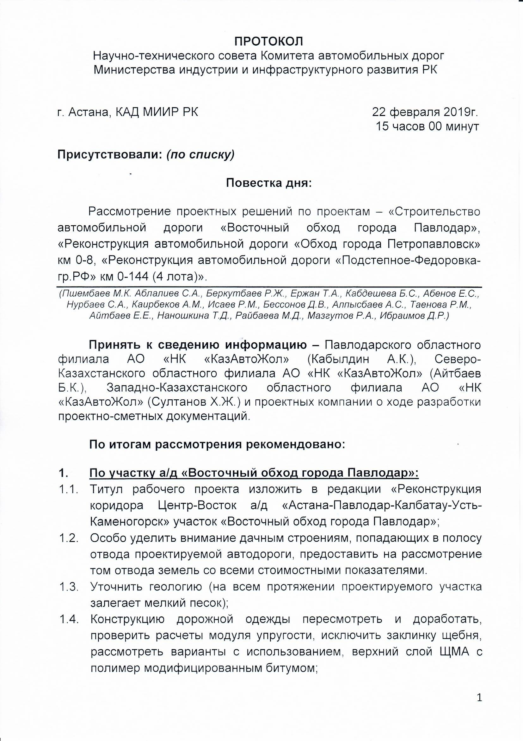
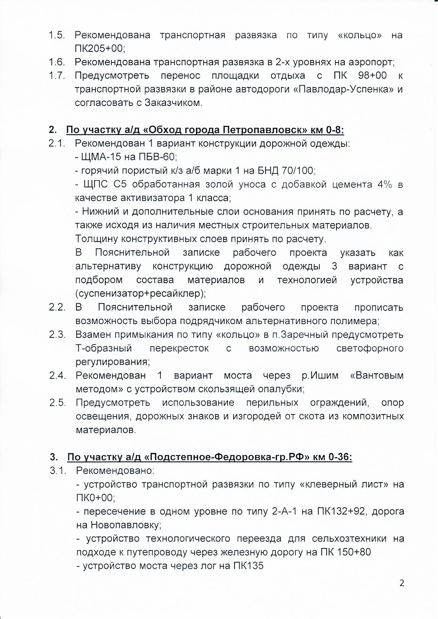
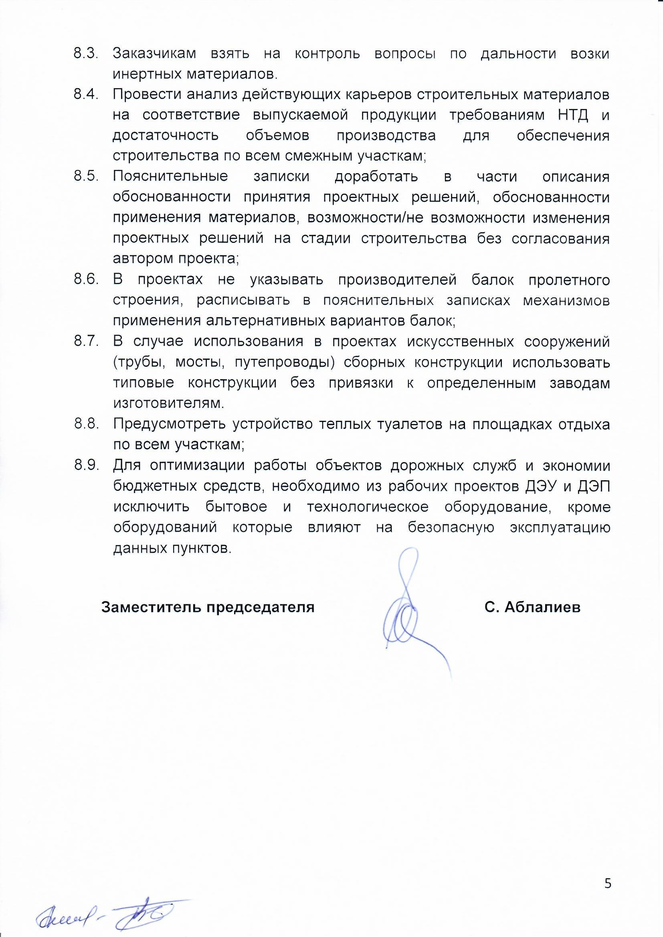
ПРИЛОЖЕНИЕ Б

Заключение о лабораторных испытаниях золы ТЭЦ г.Петропавловск на научно-техническом совете Камитета автомобильных дорог Министерства индустрии и инфраструктурого развития РК
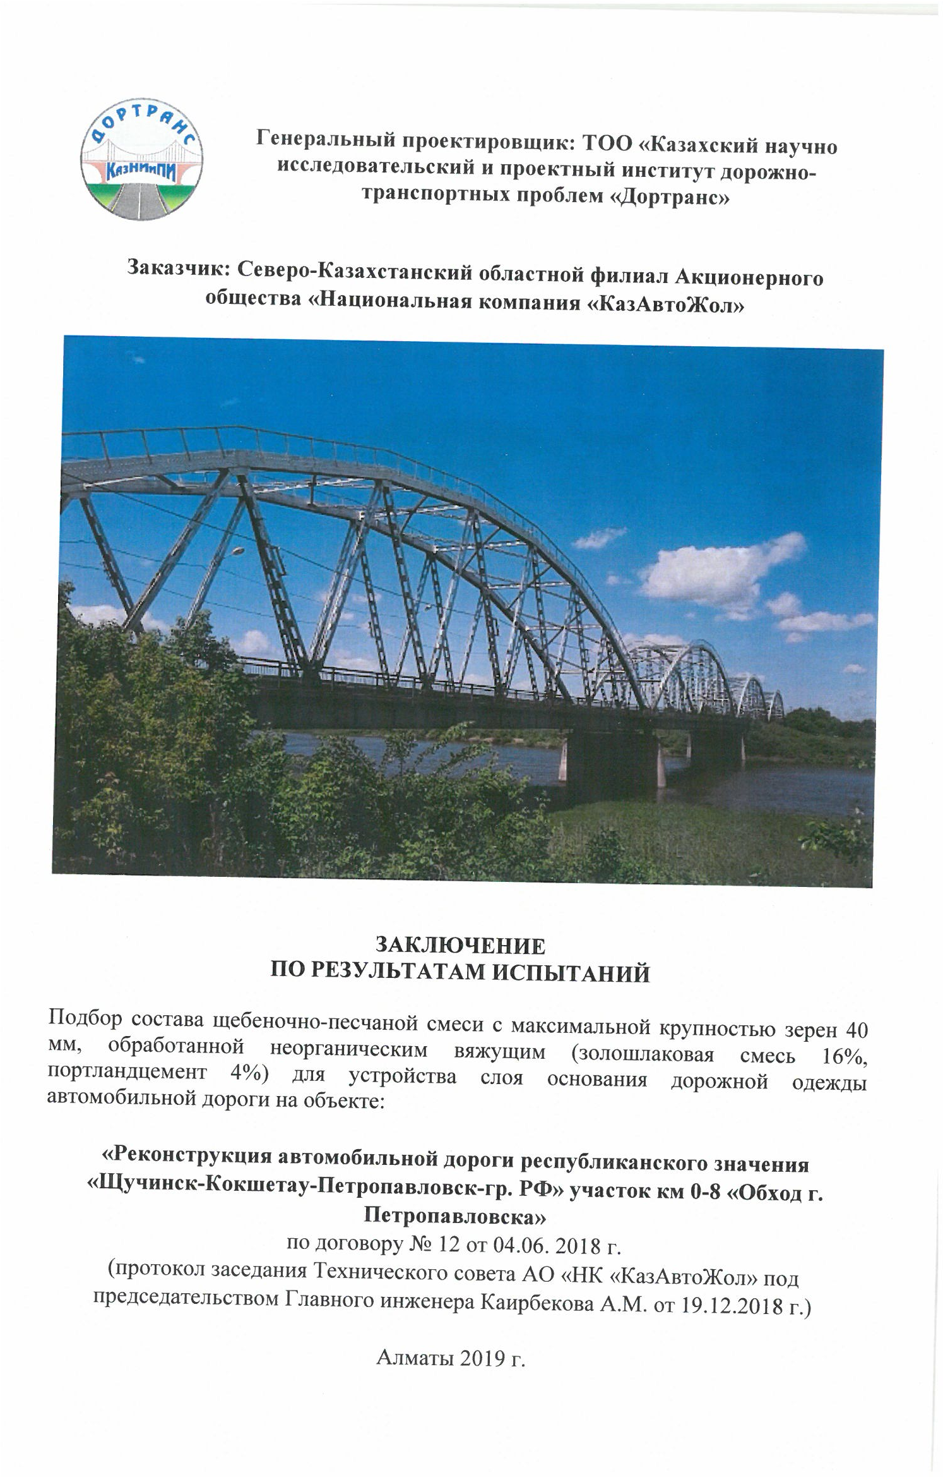

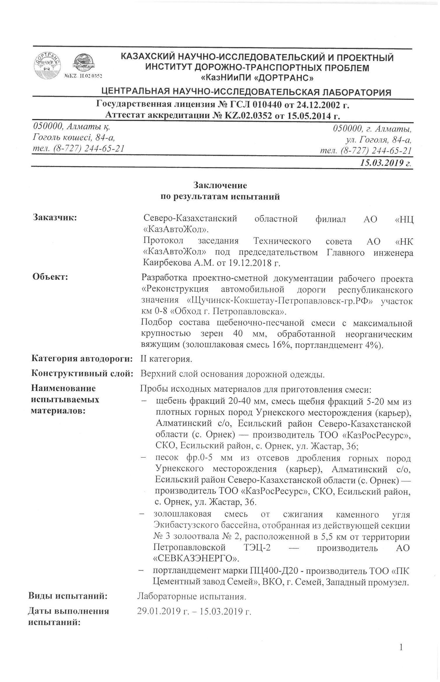

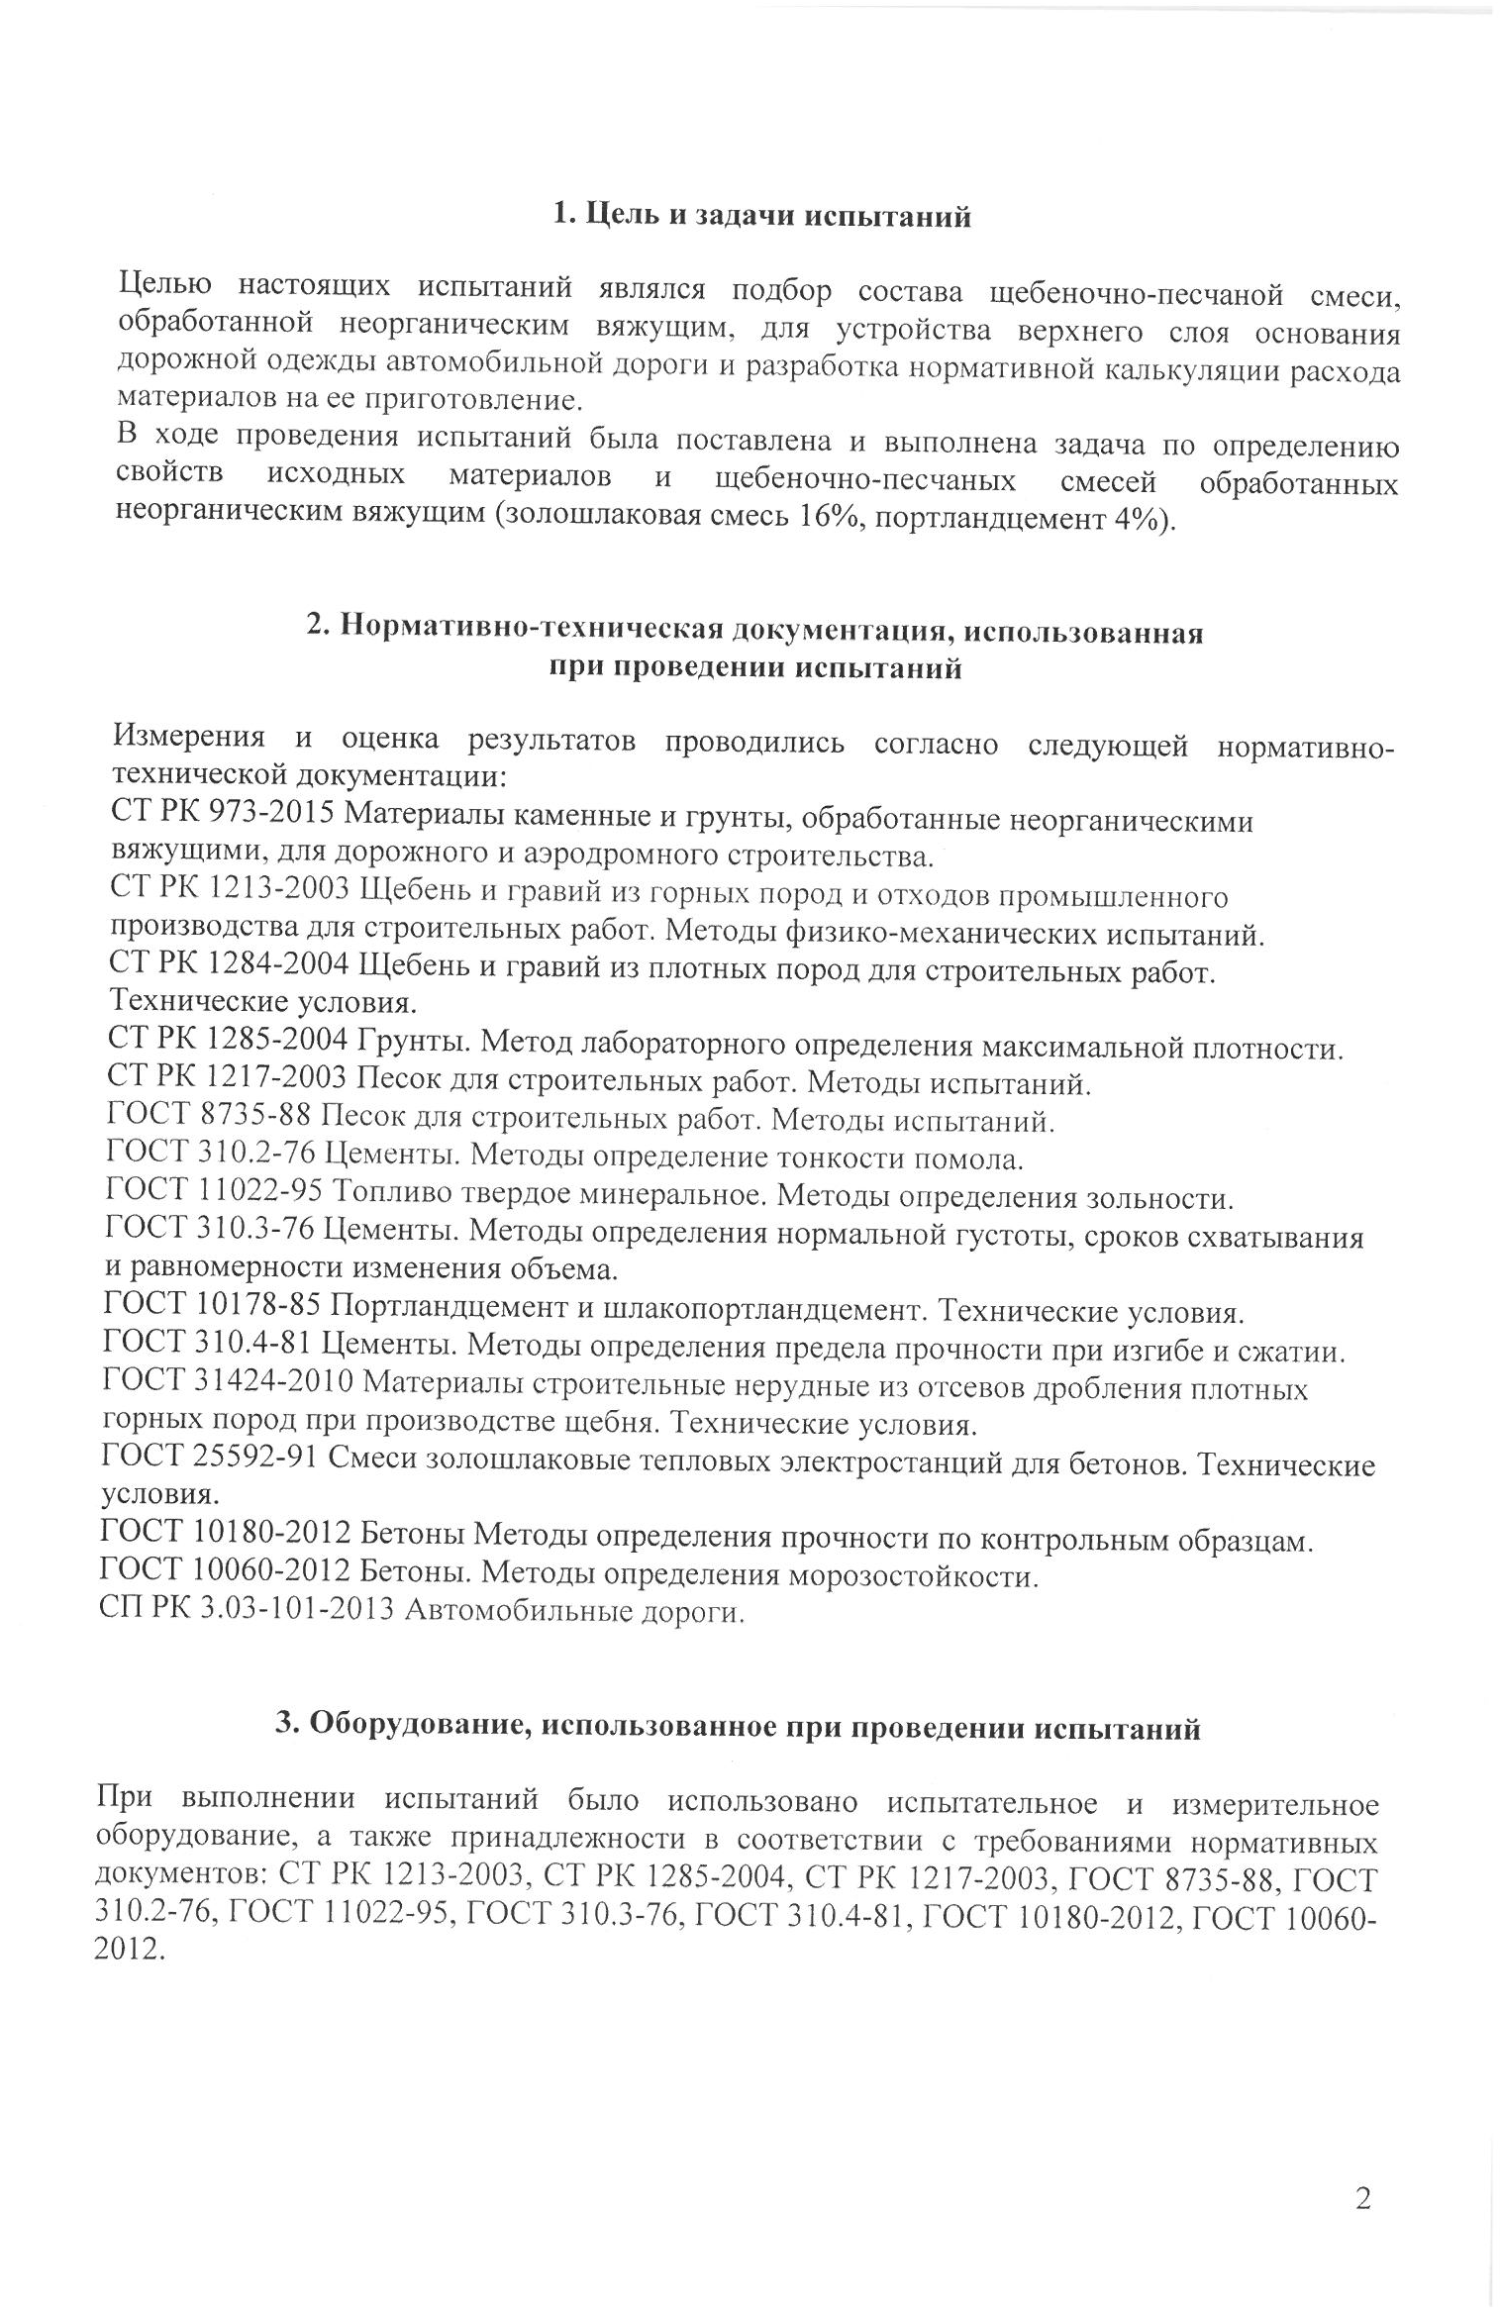

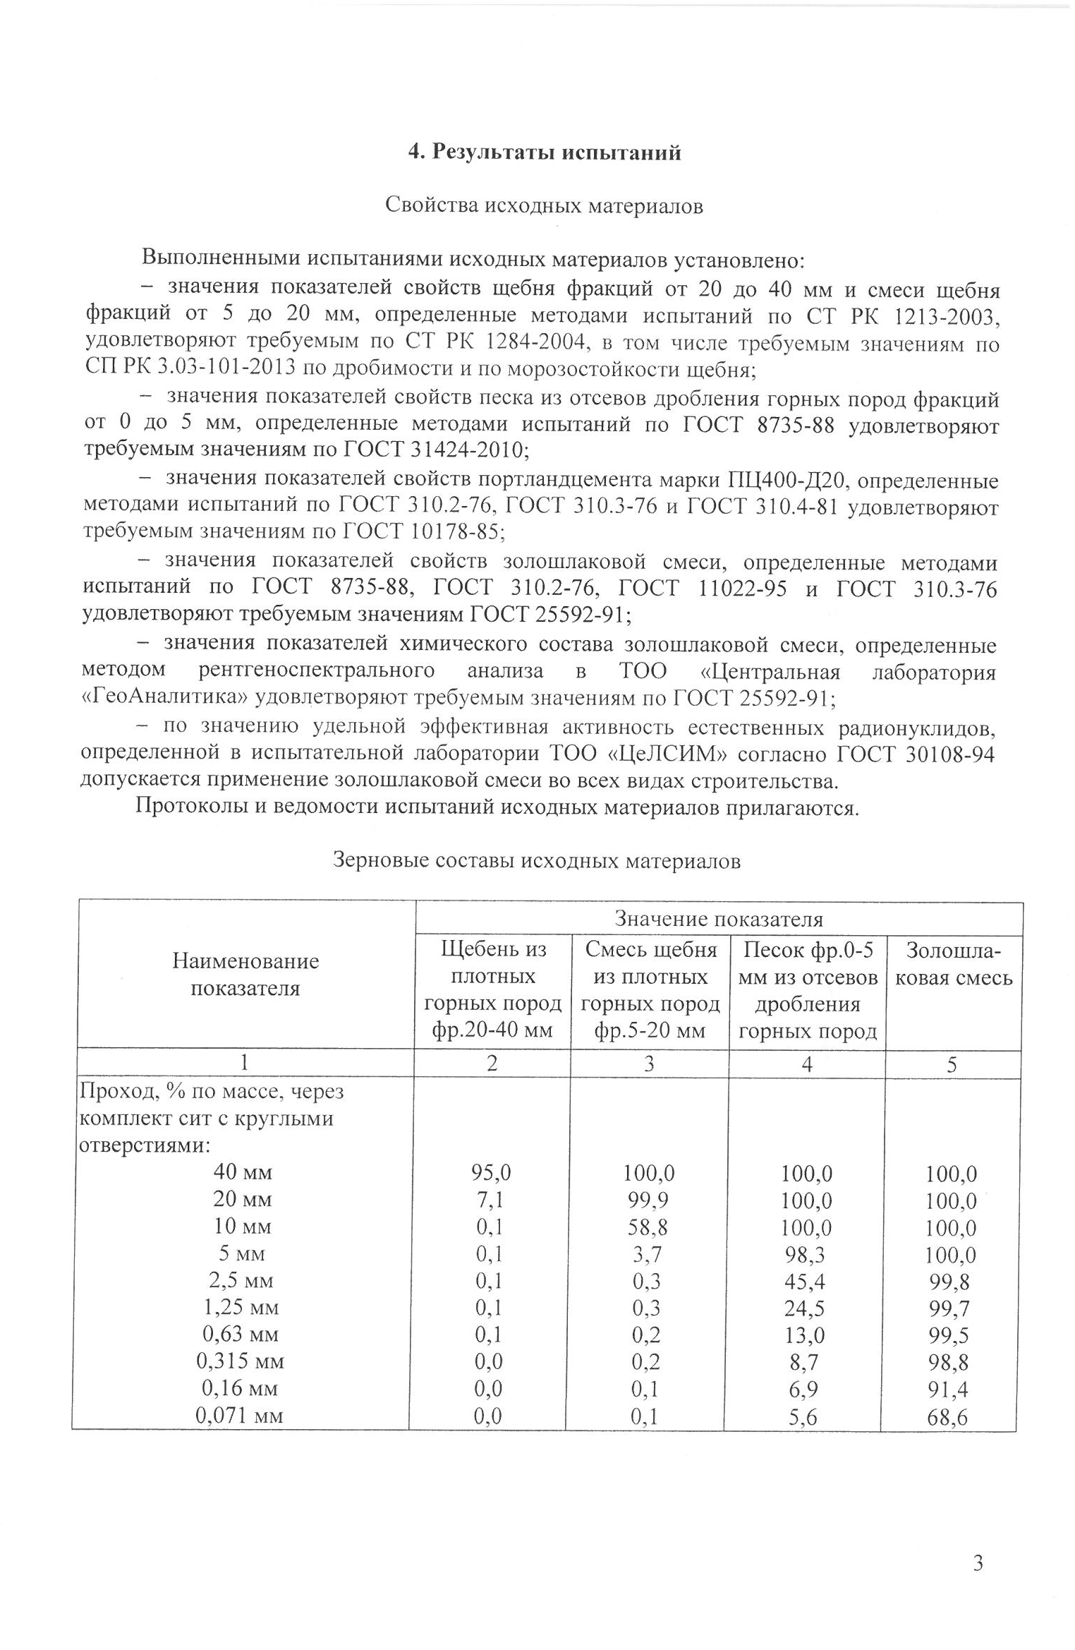

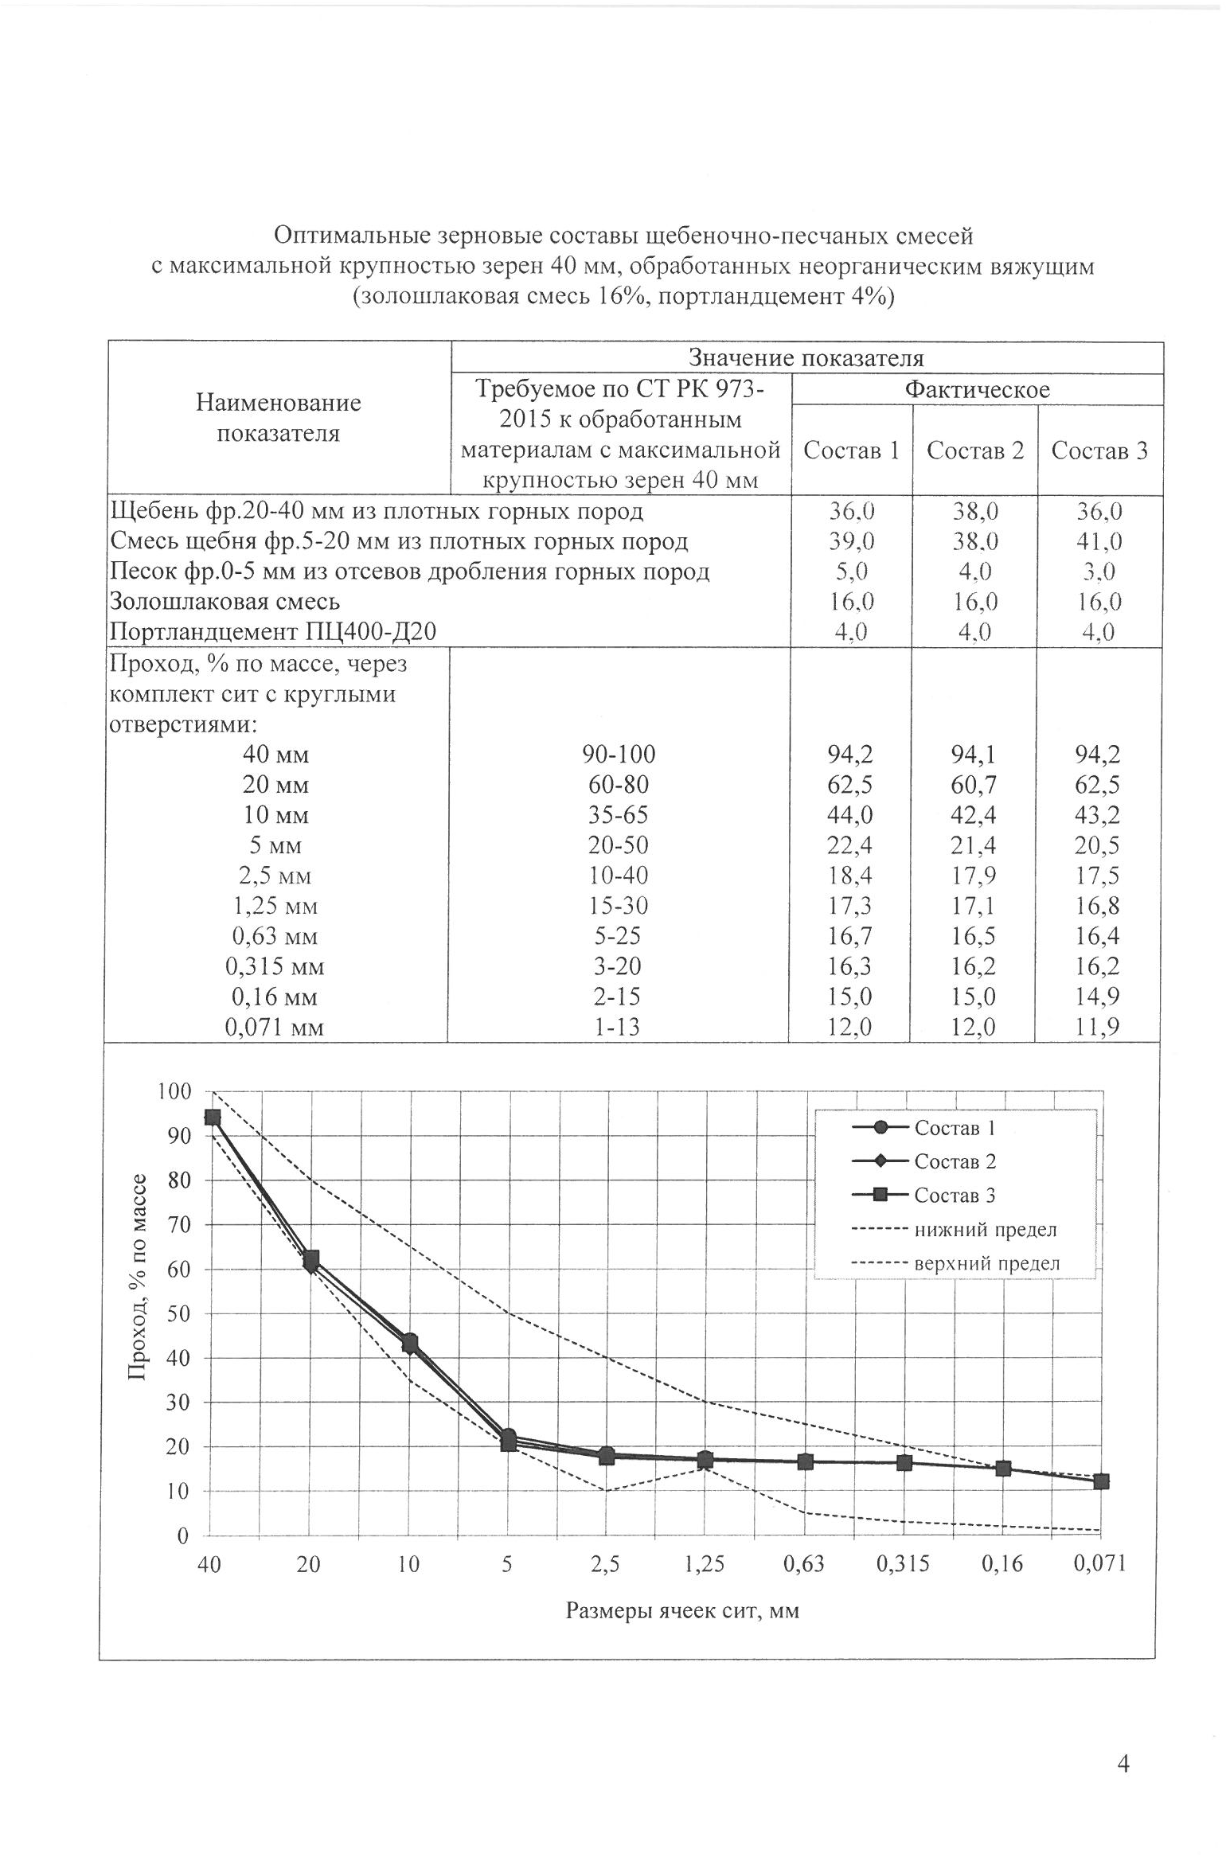

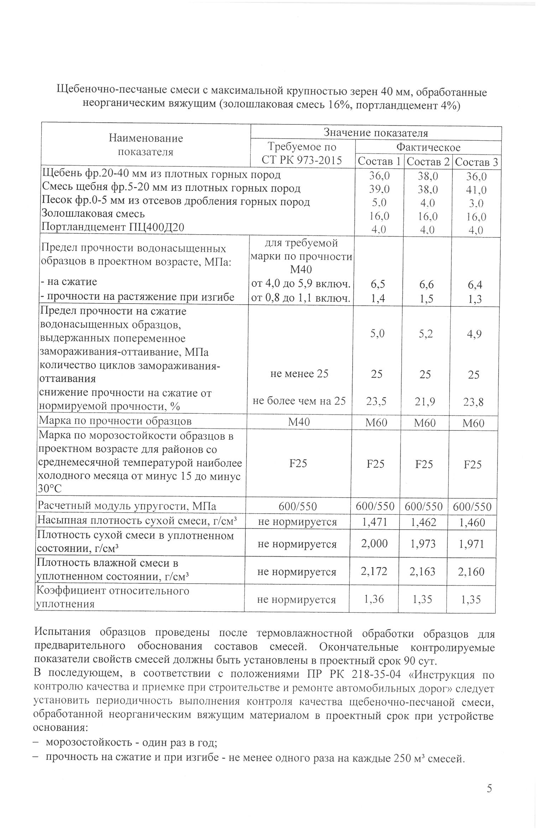

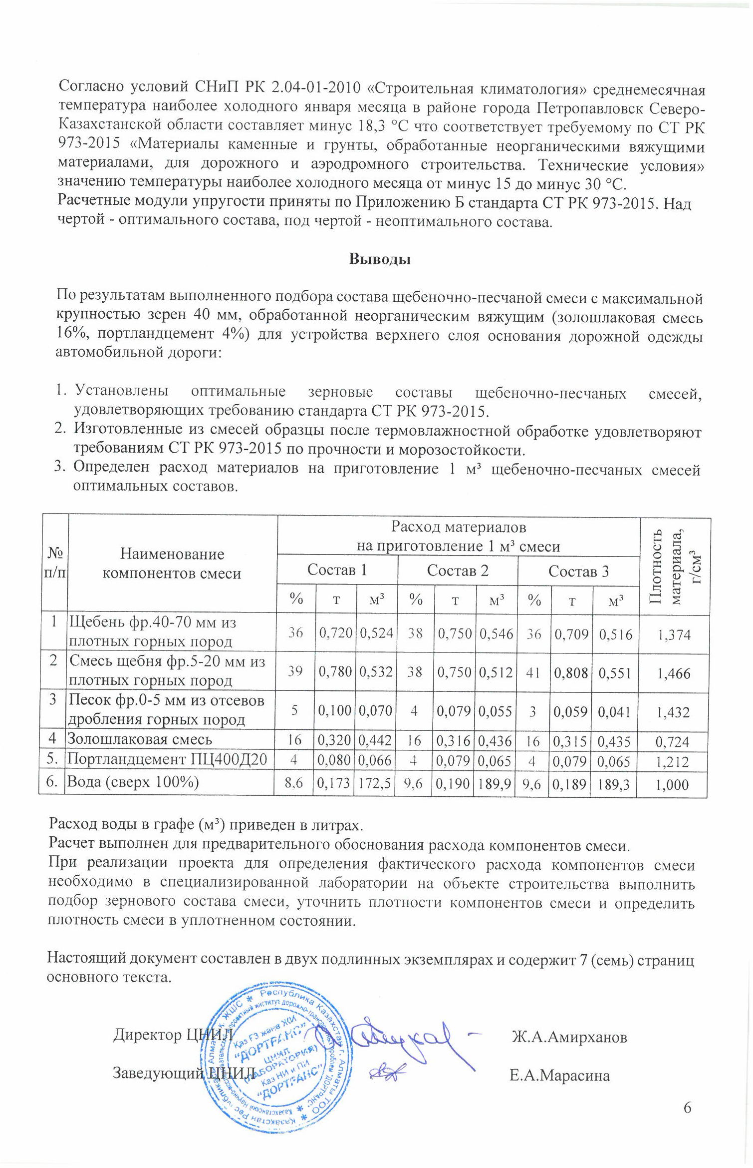

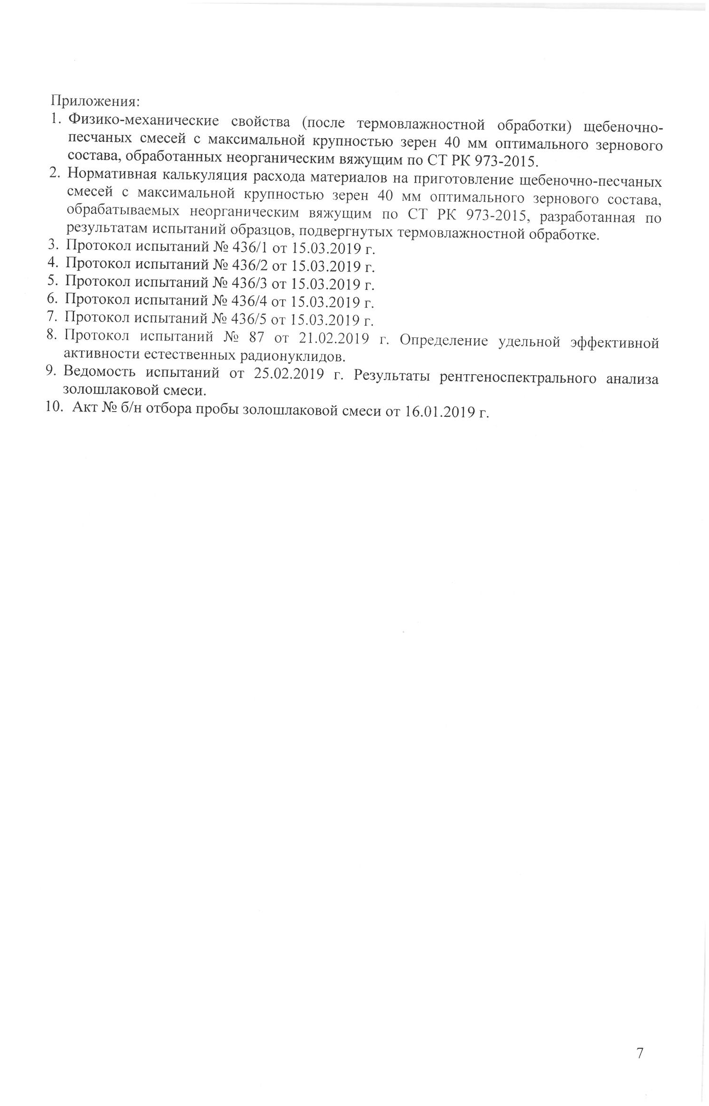

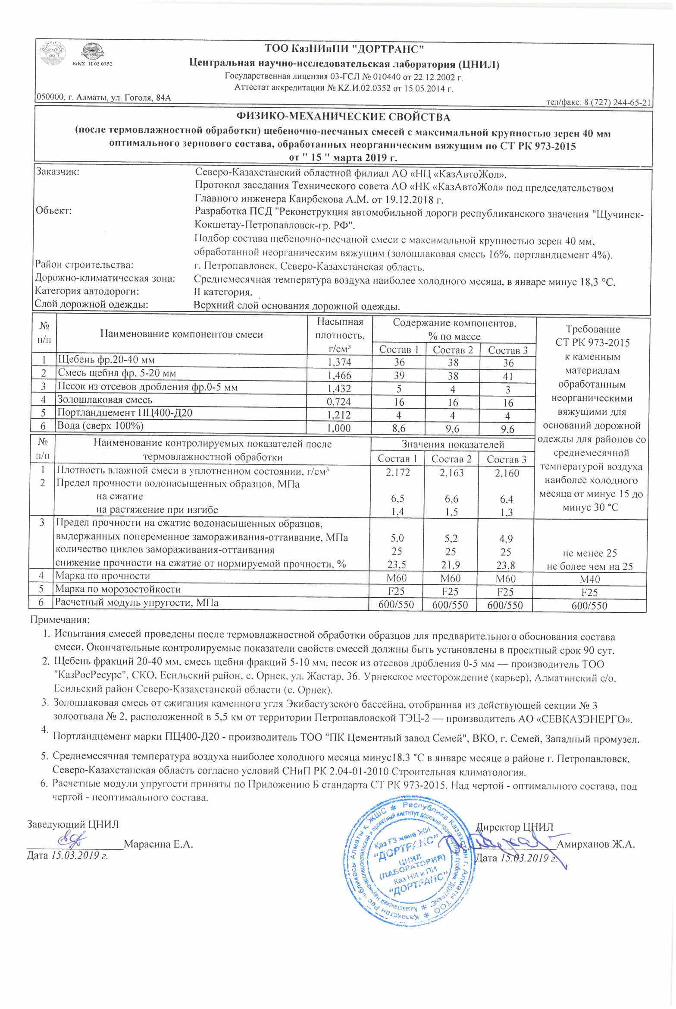

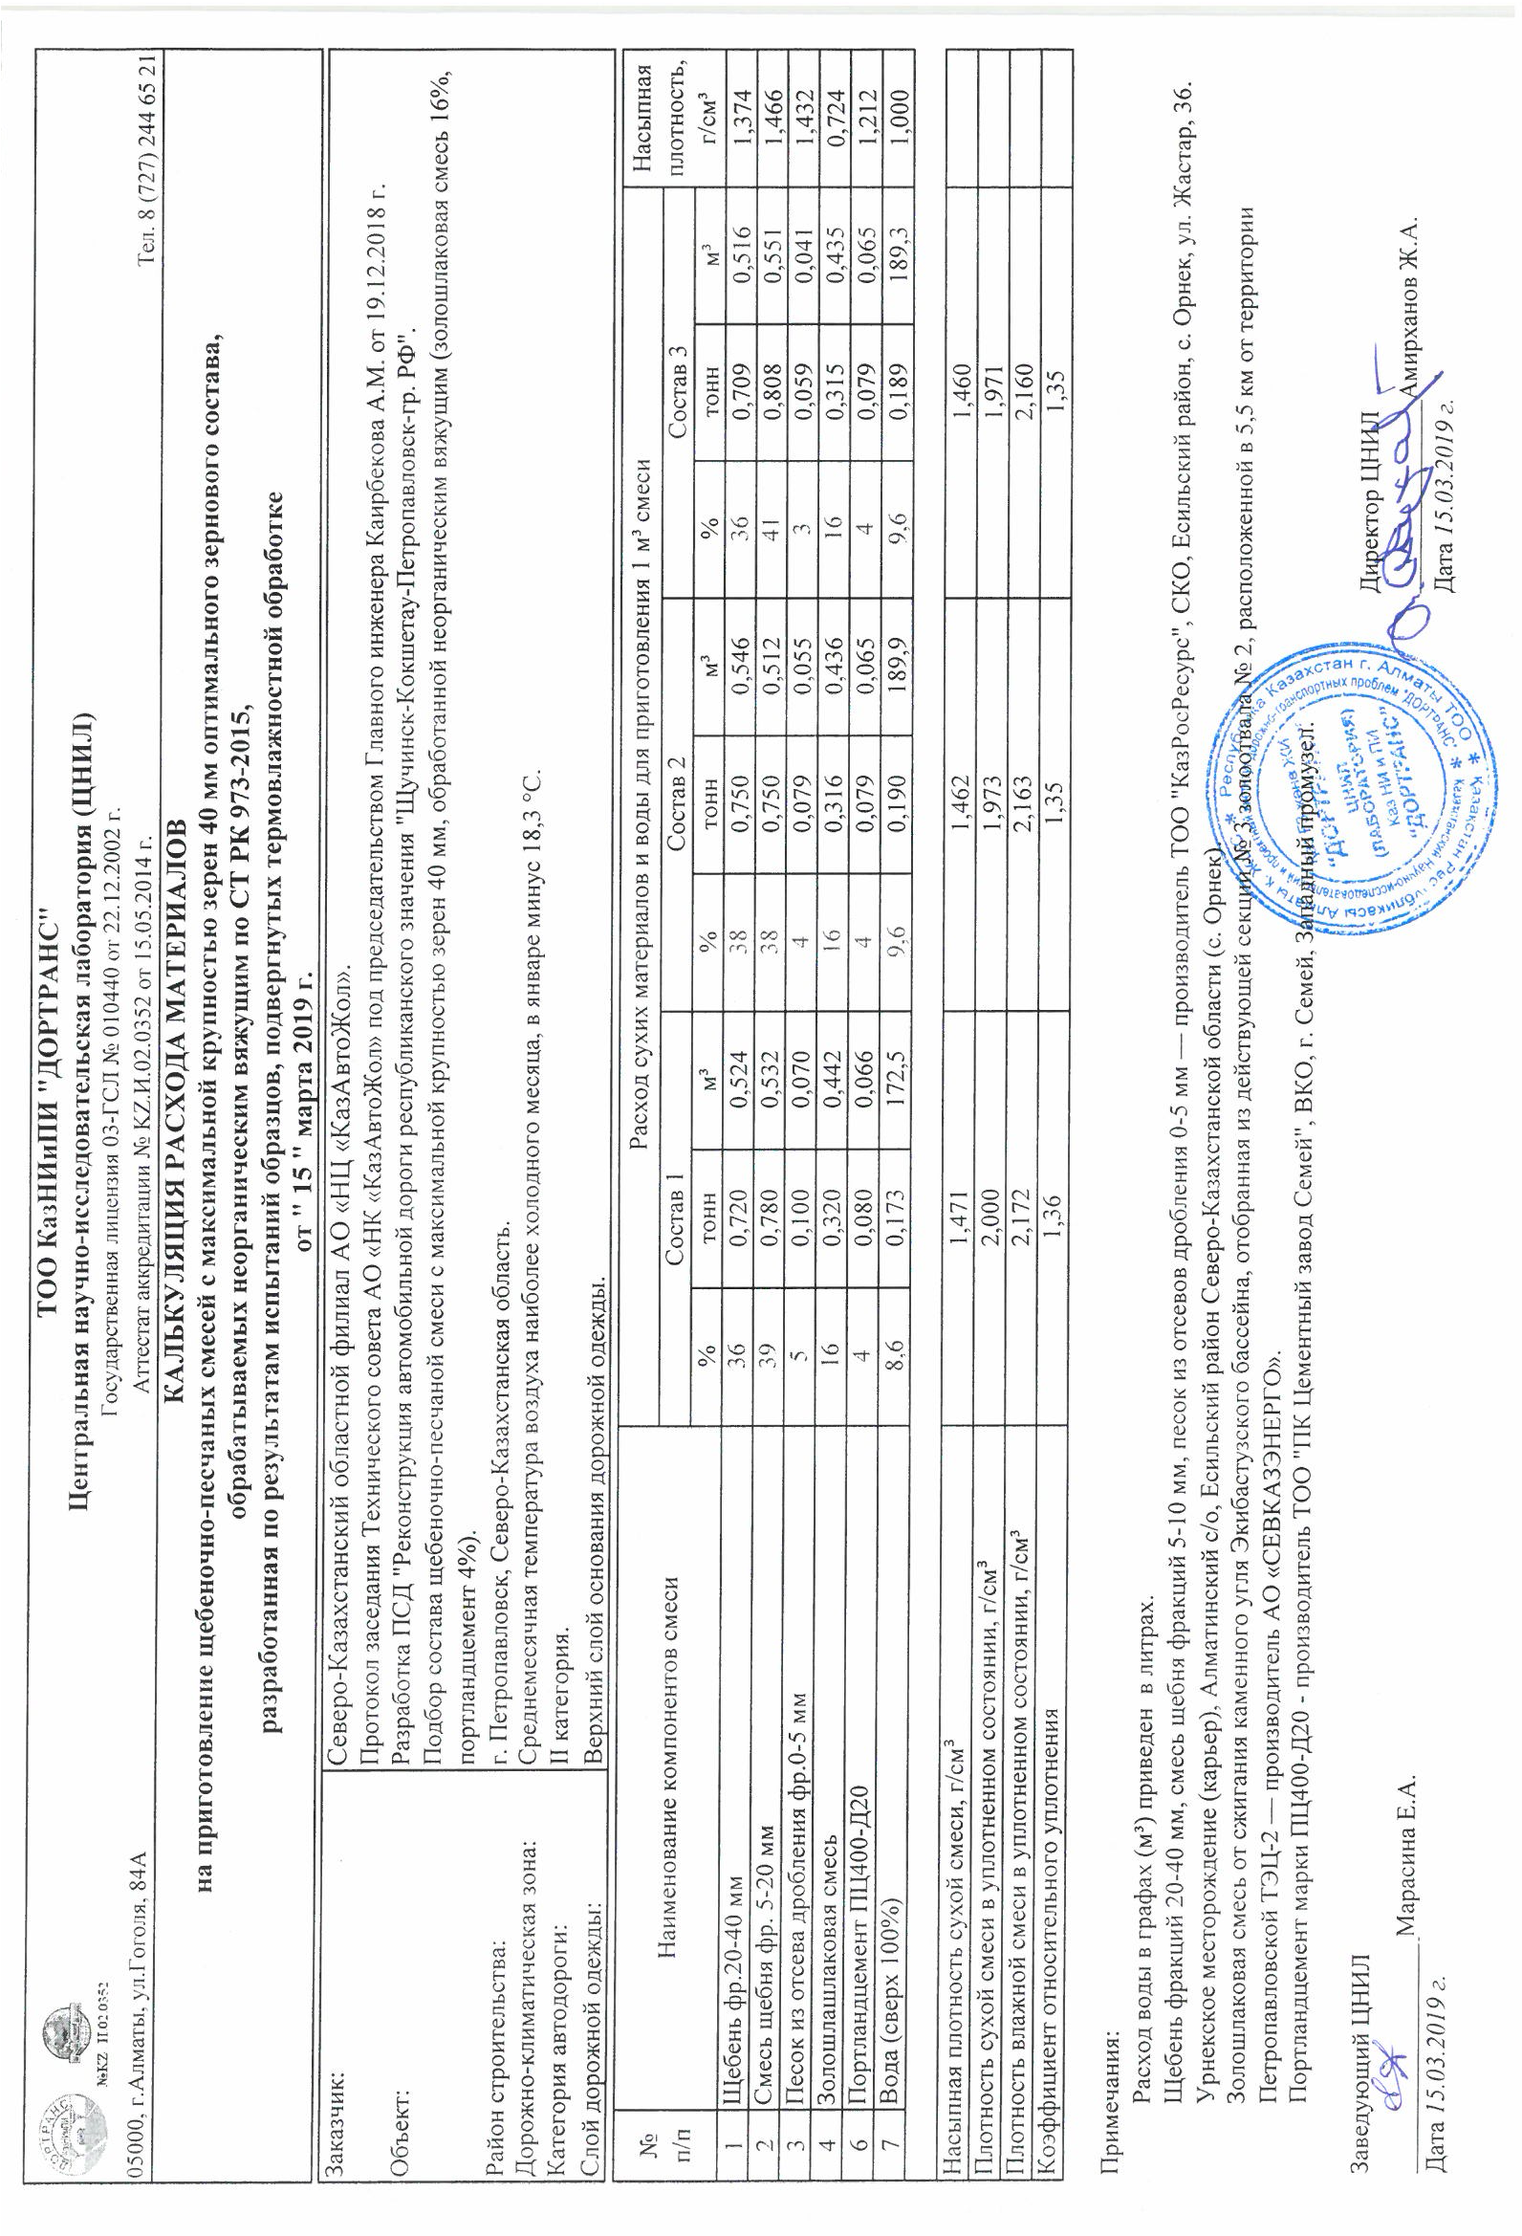

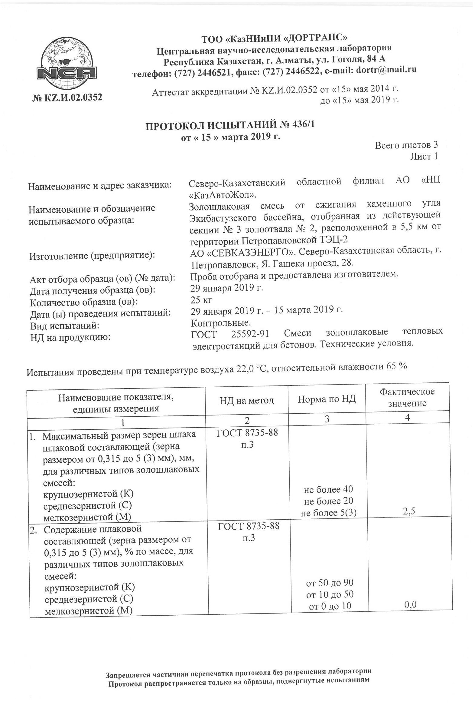

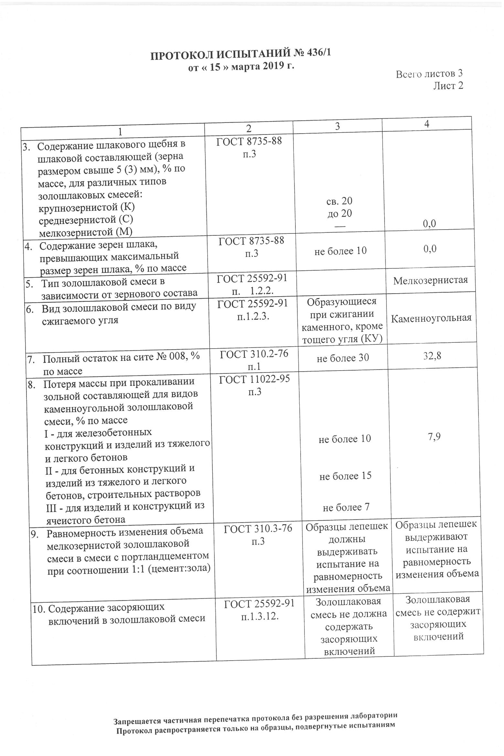

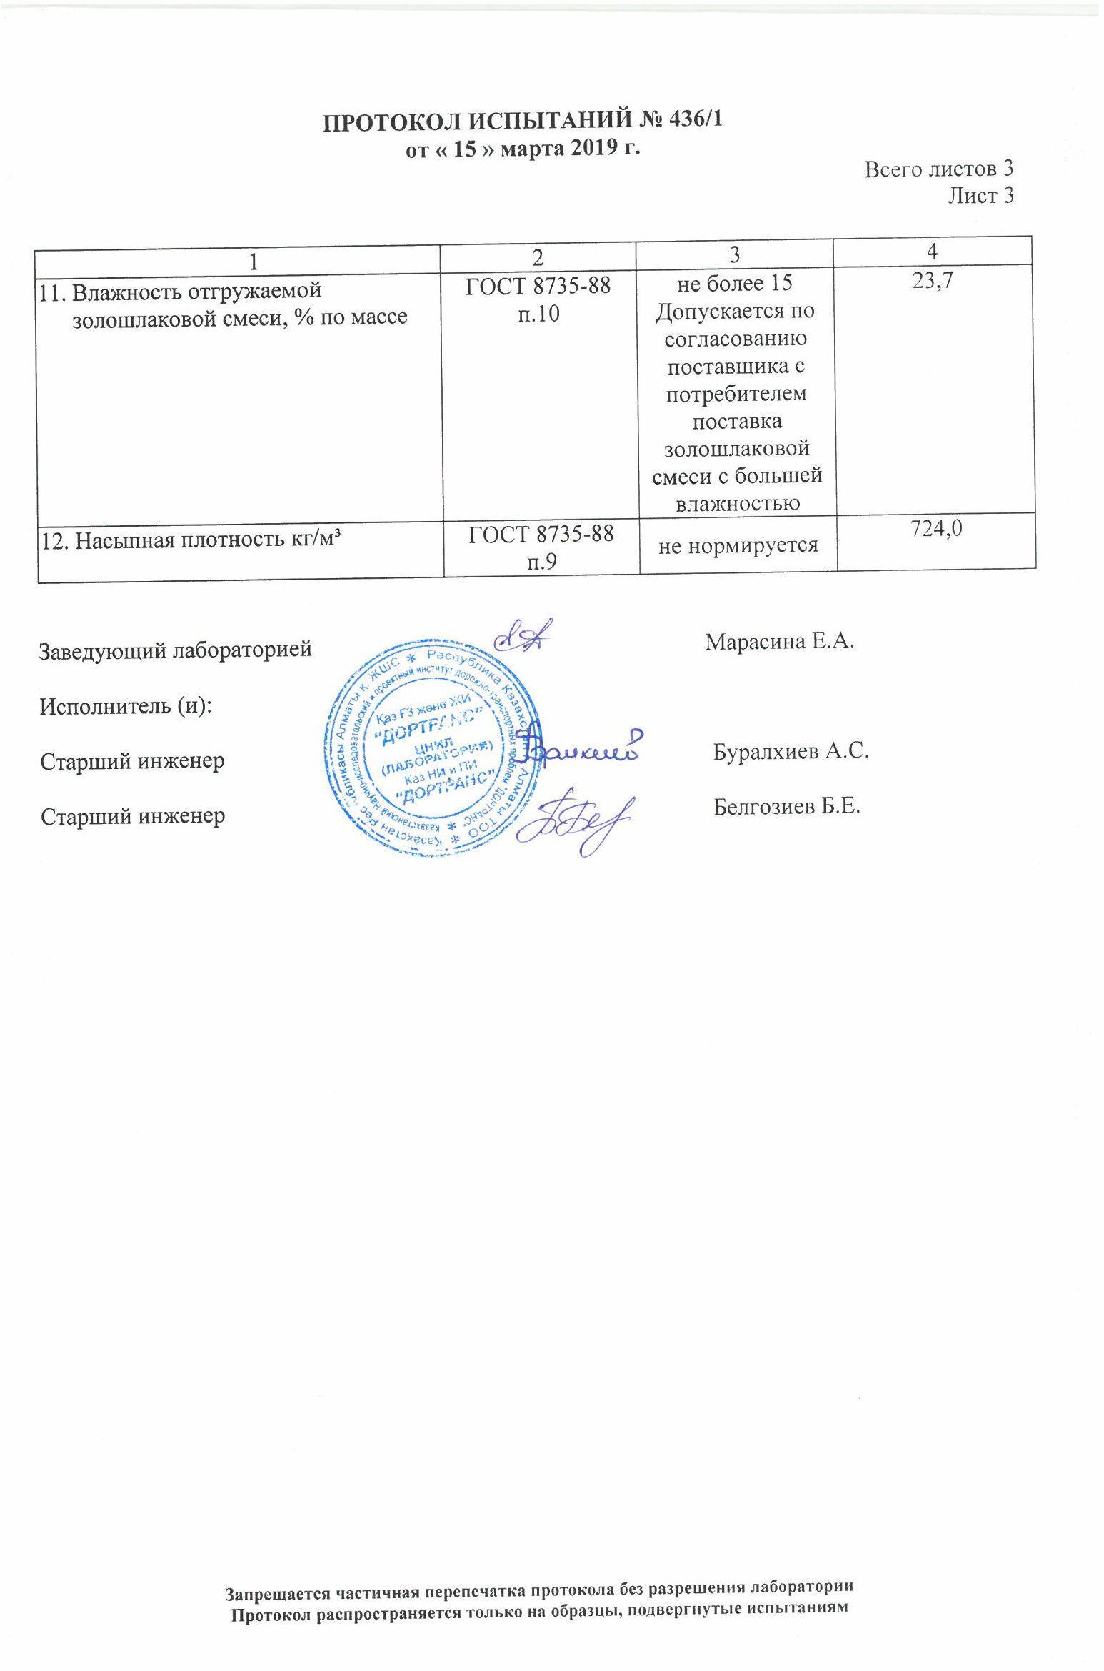

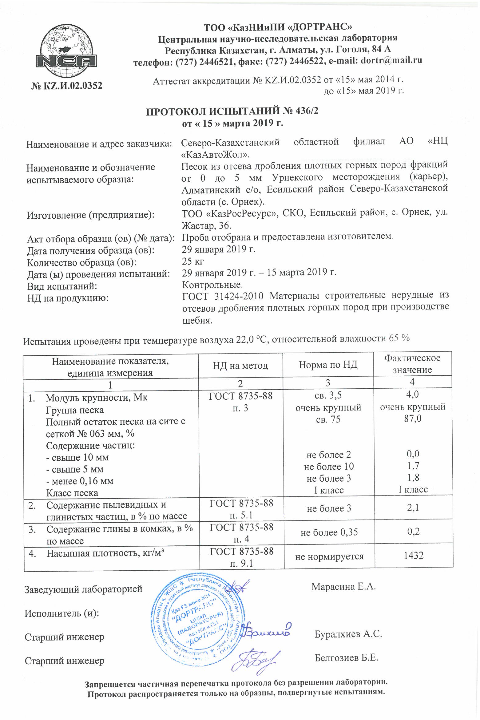

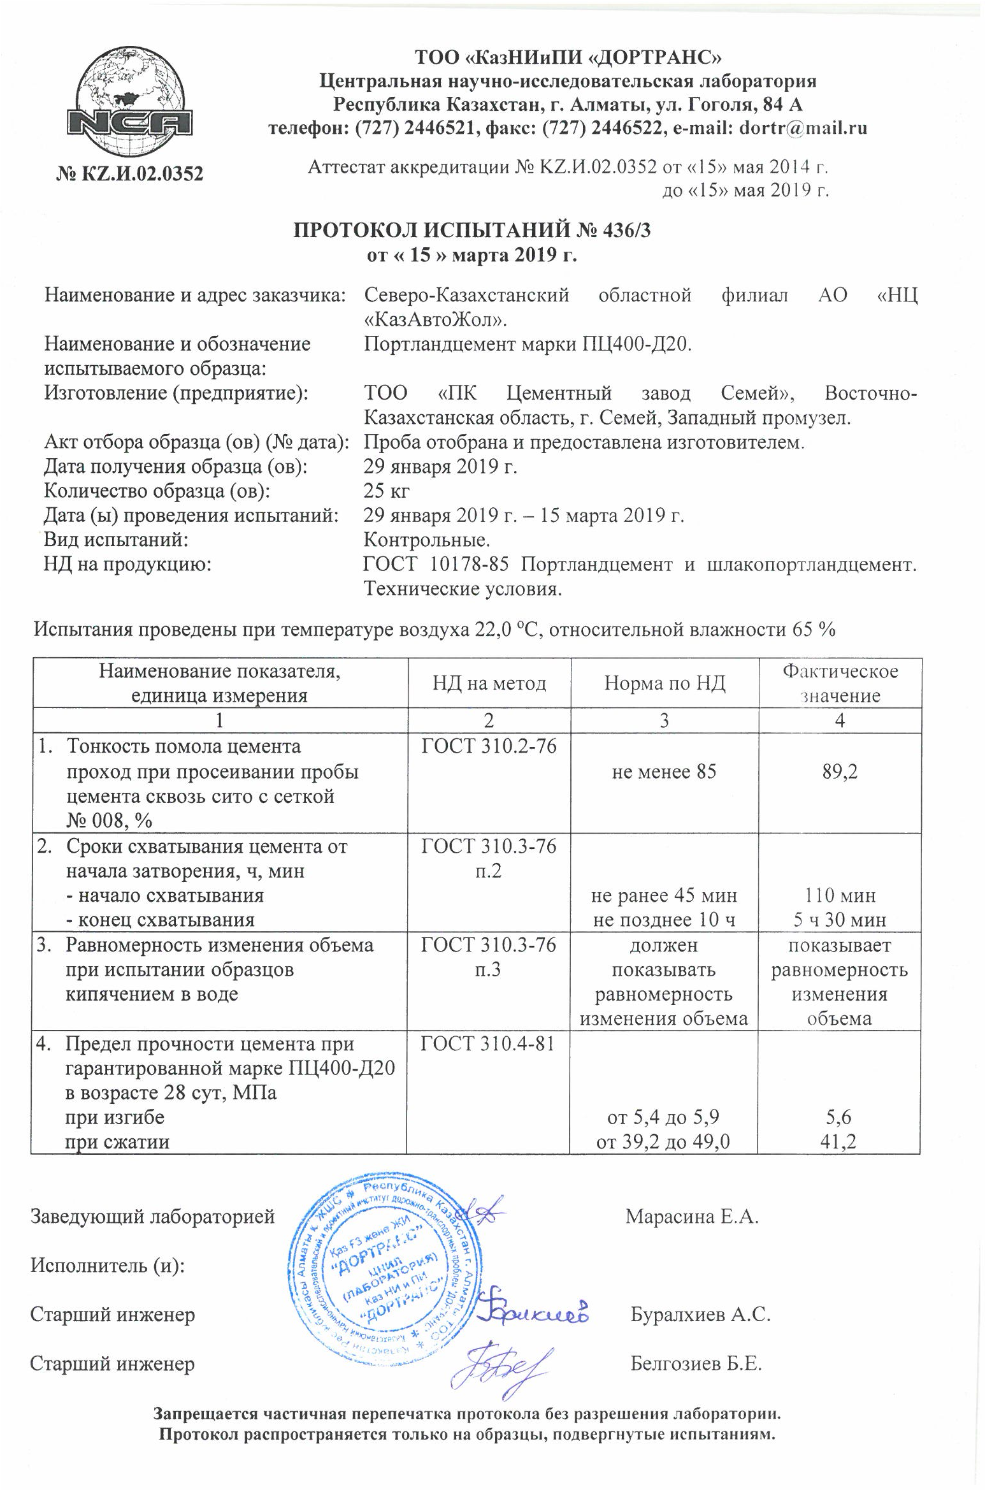

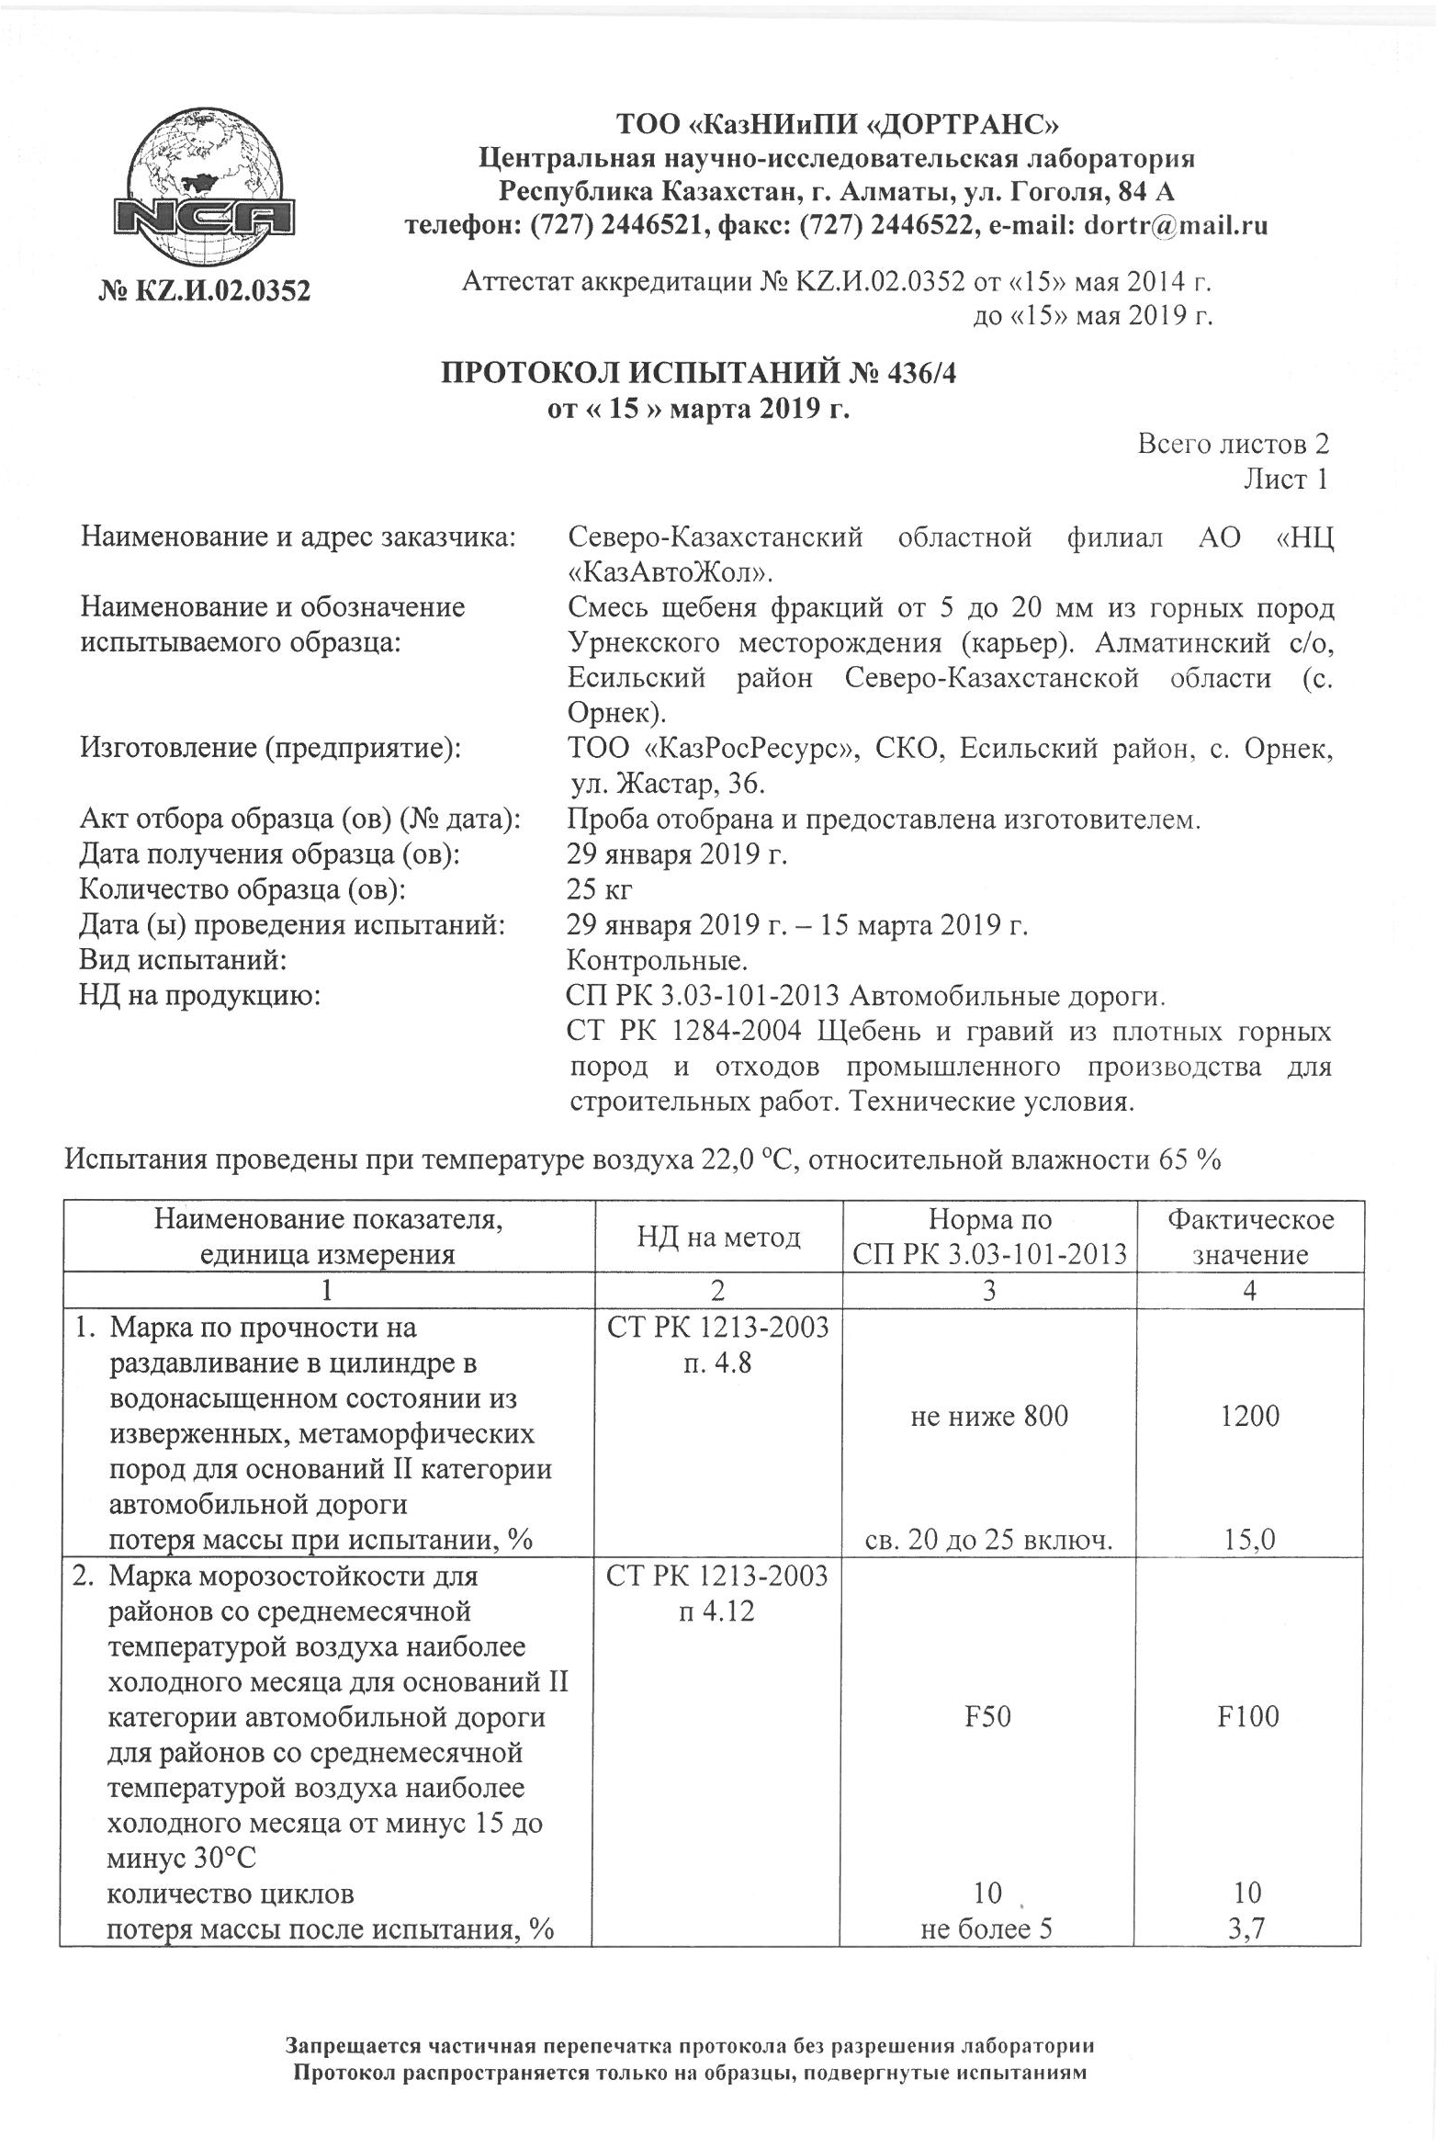

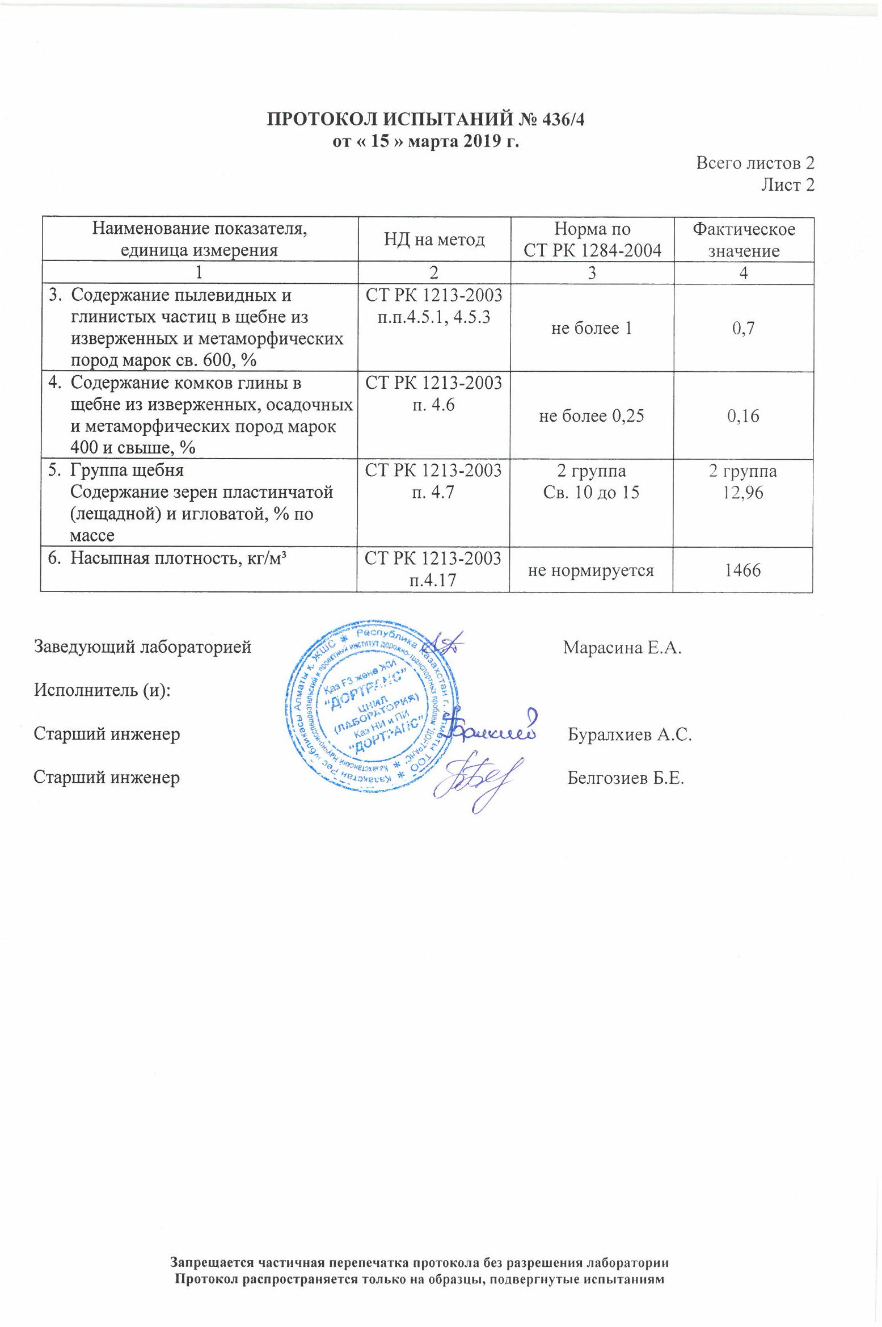

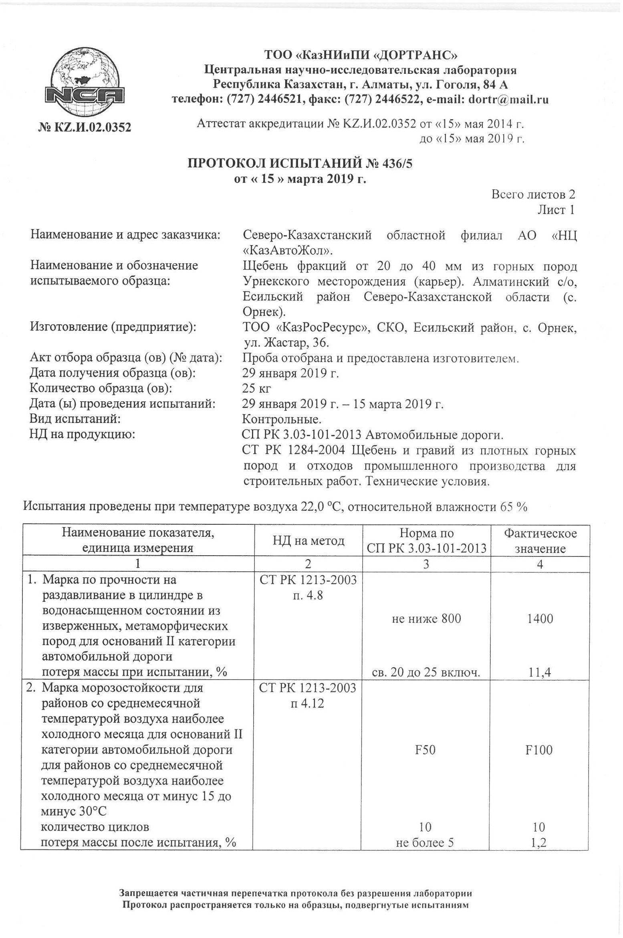

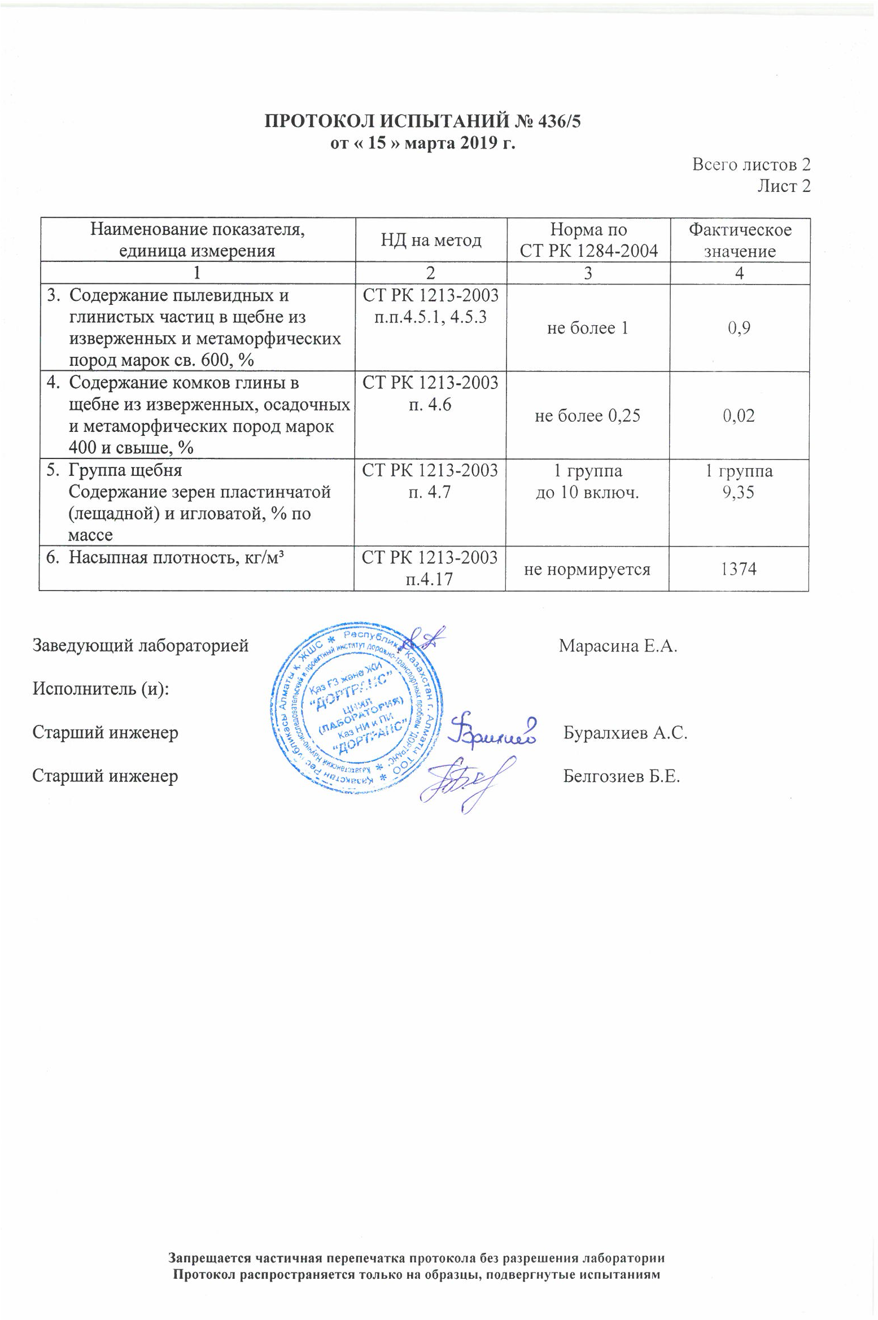

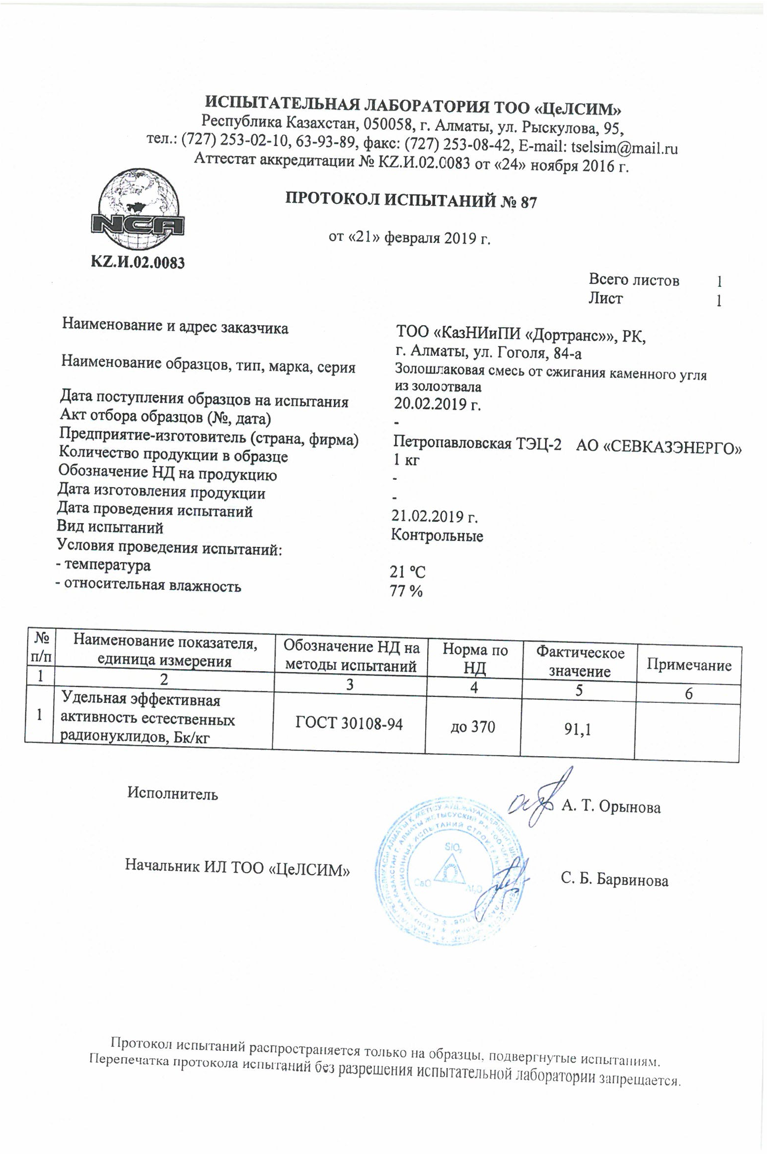

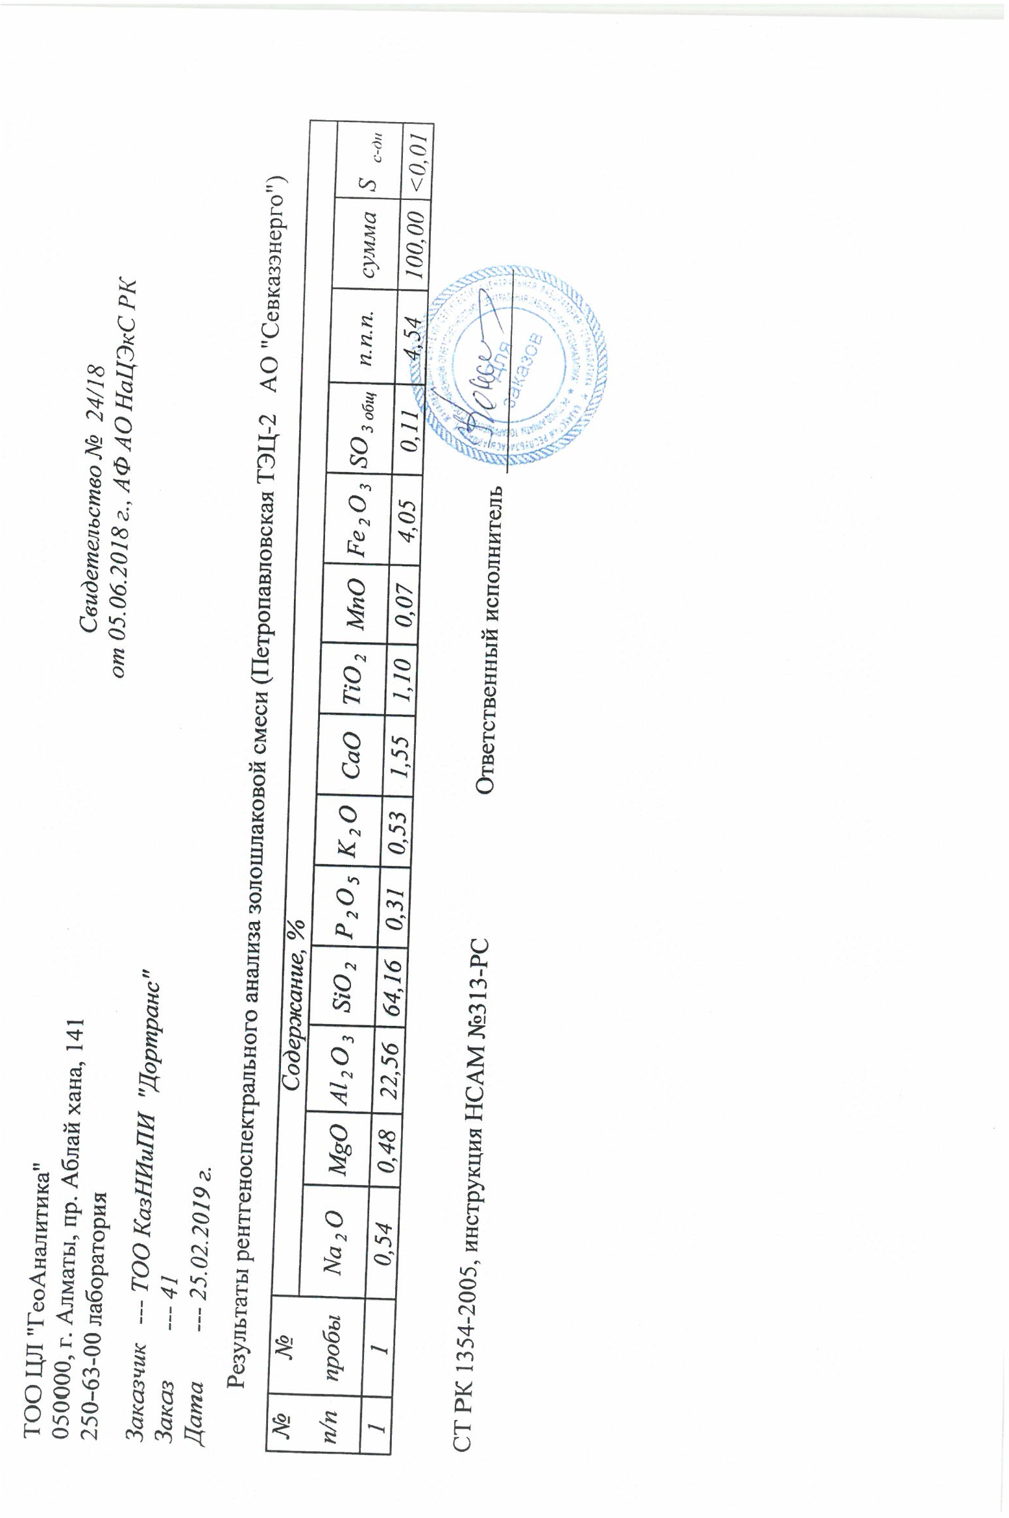

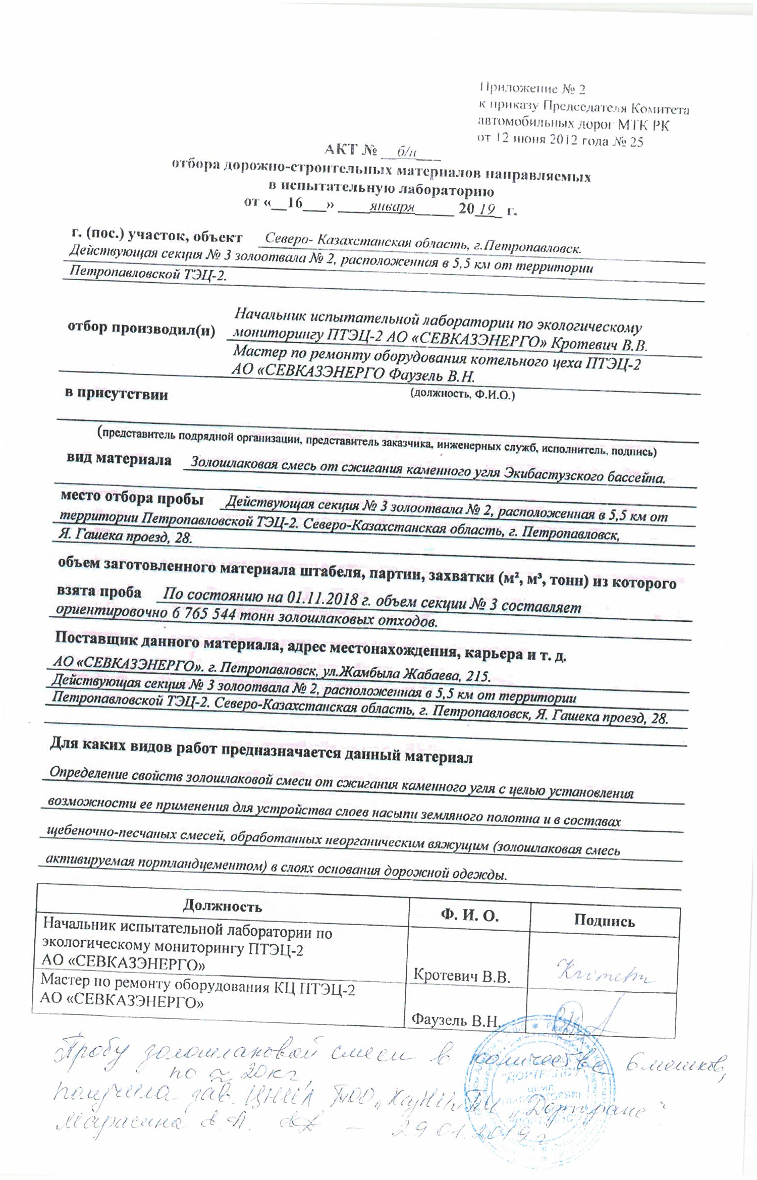

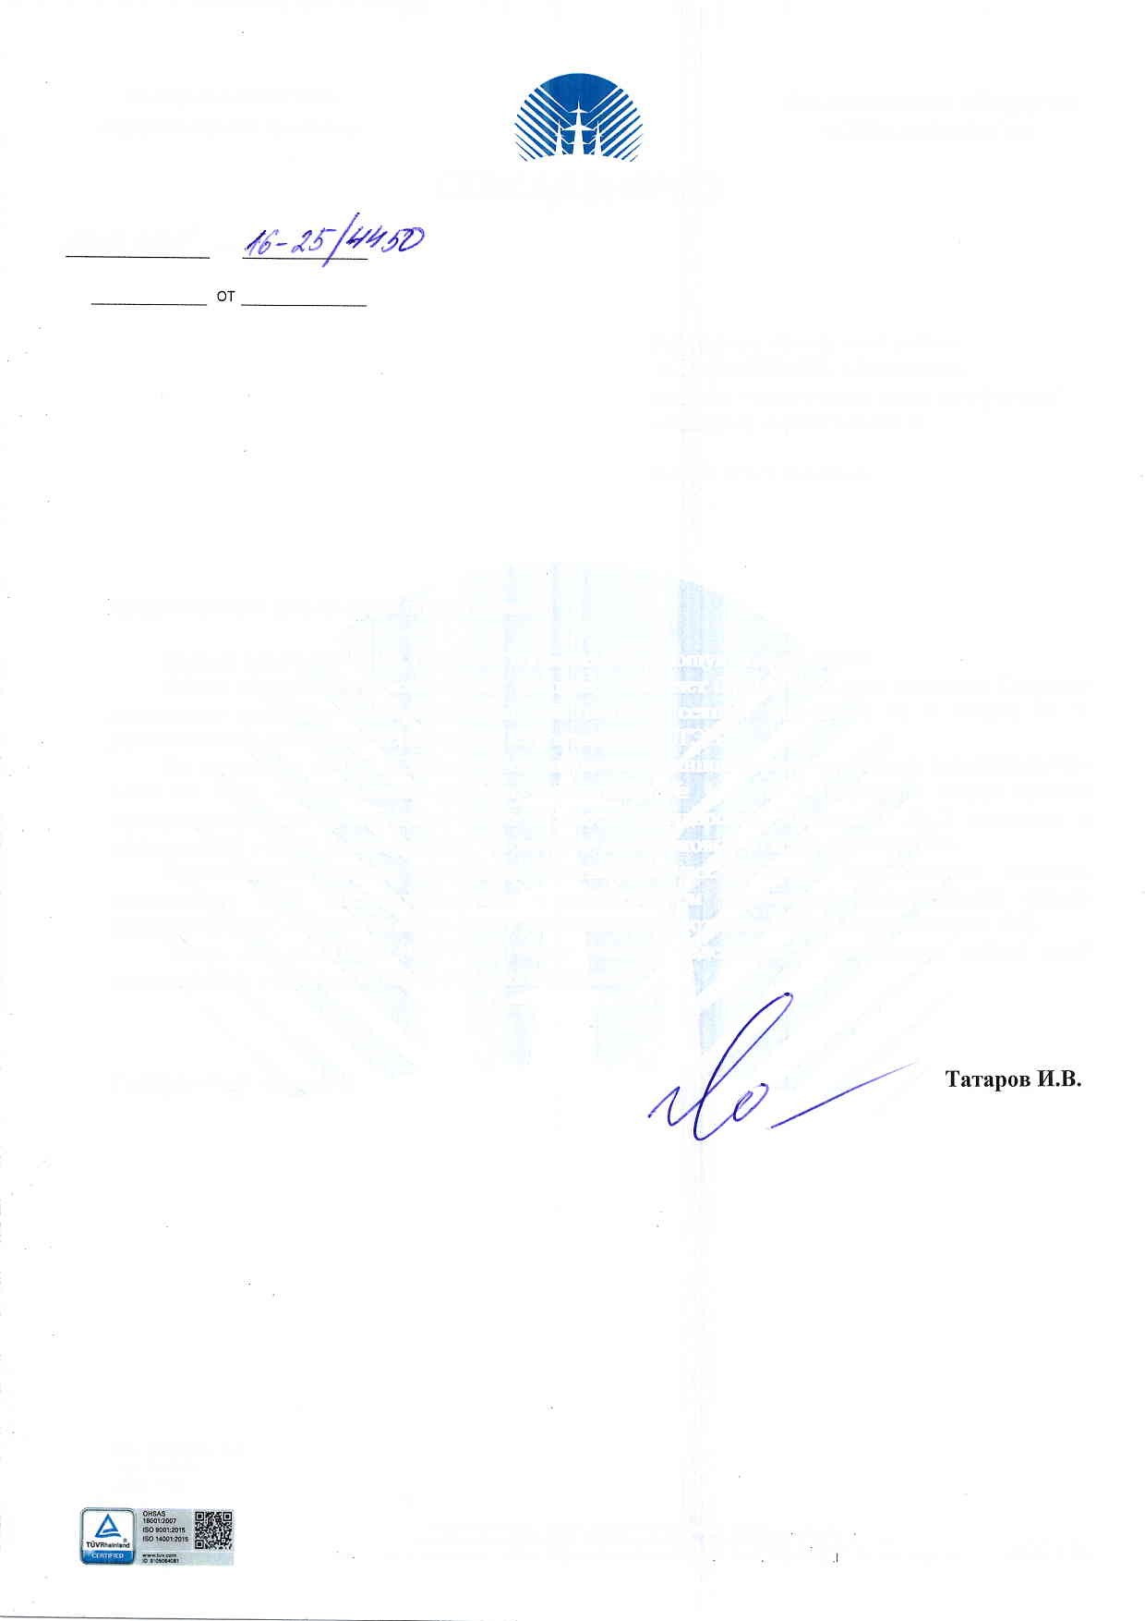
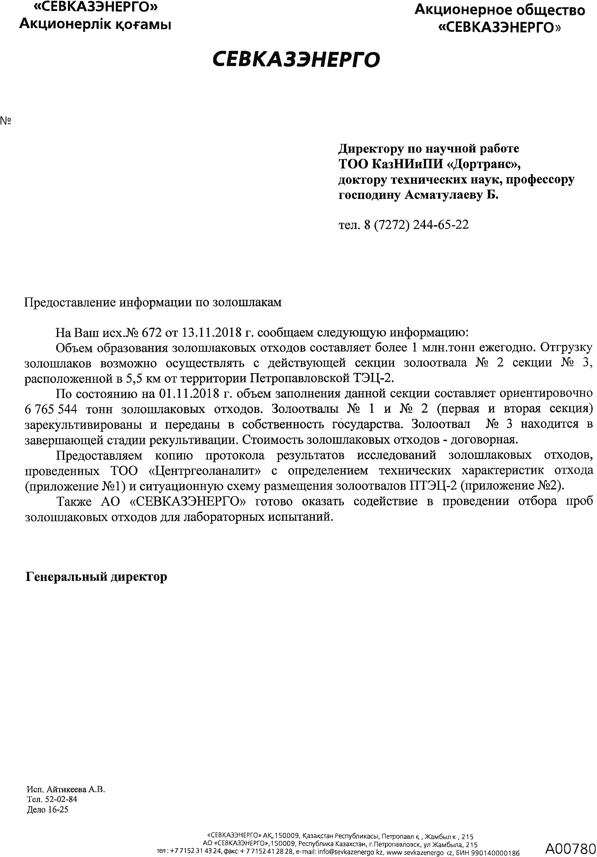
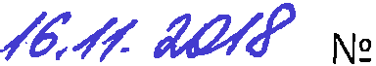

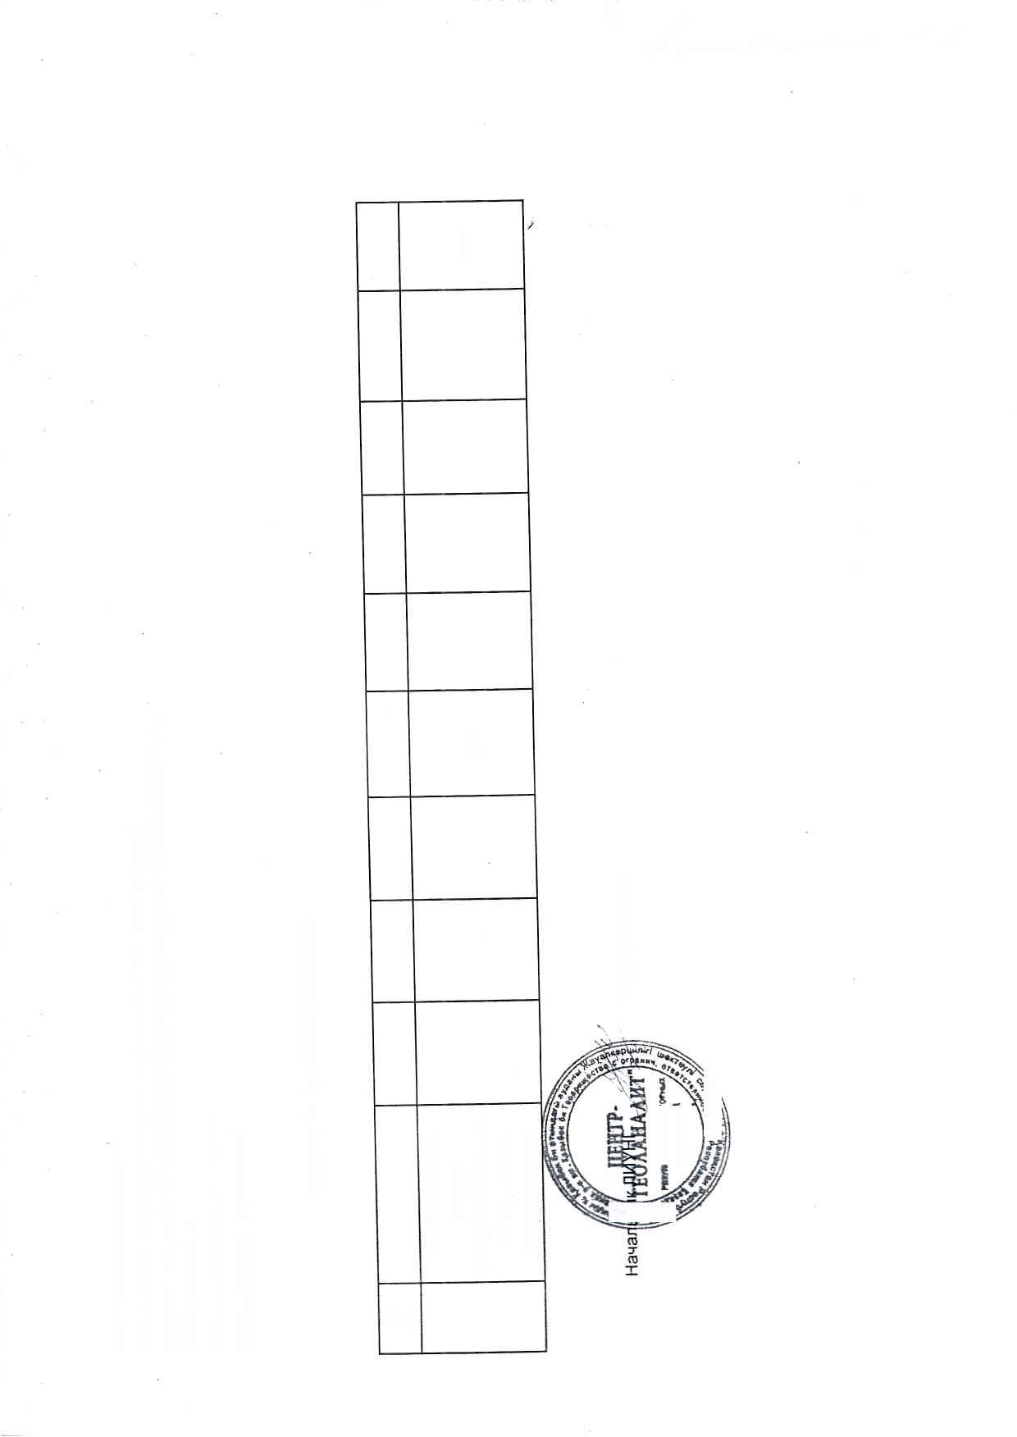
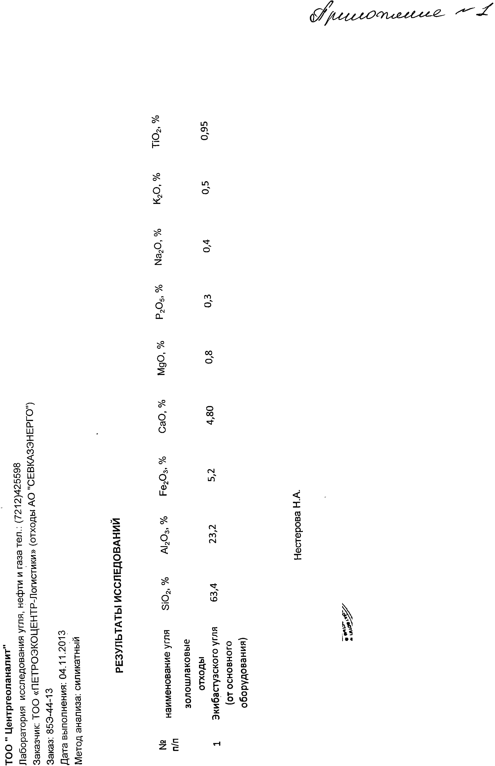

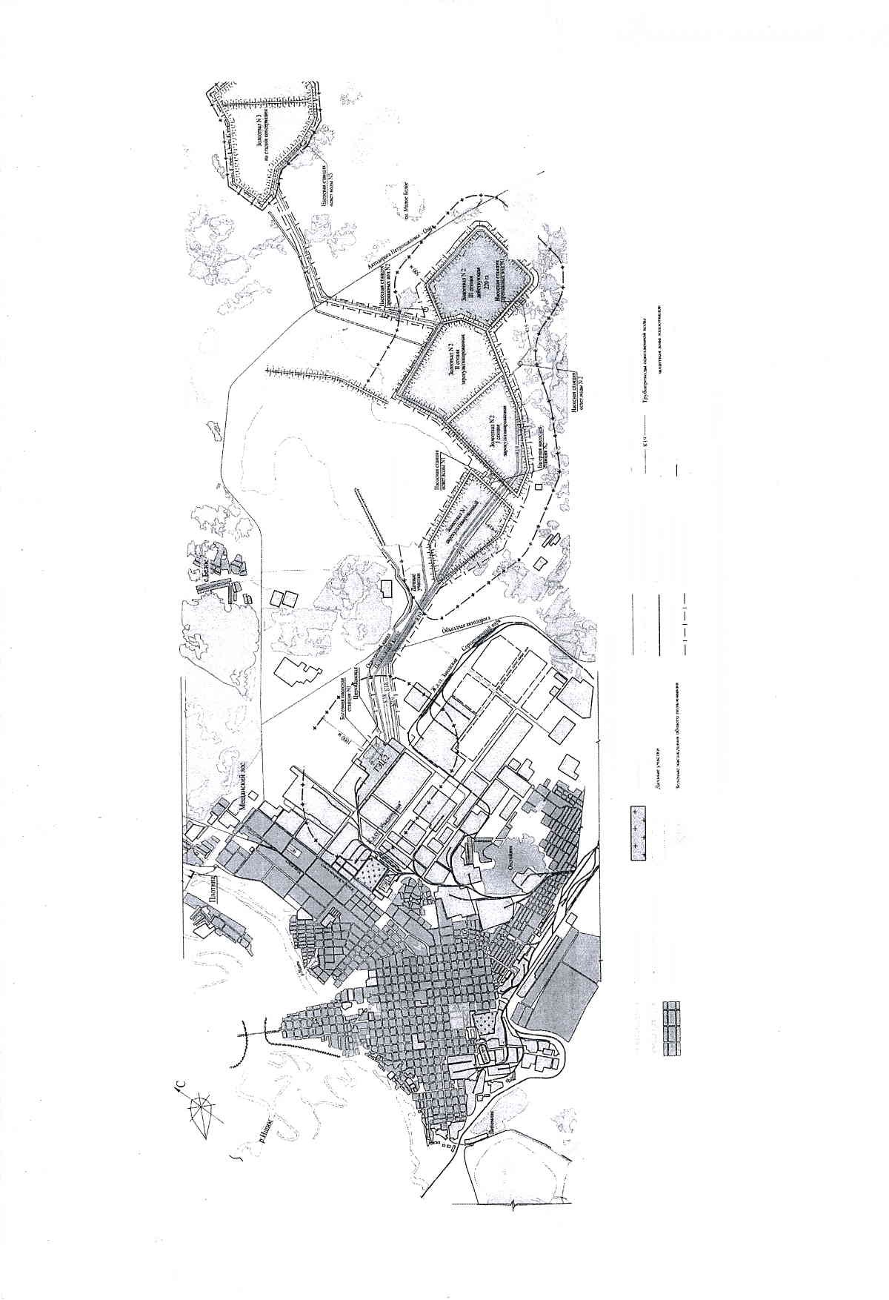
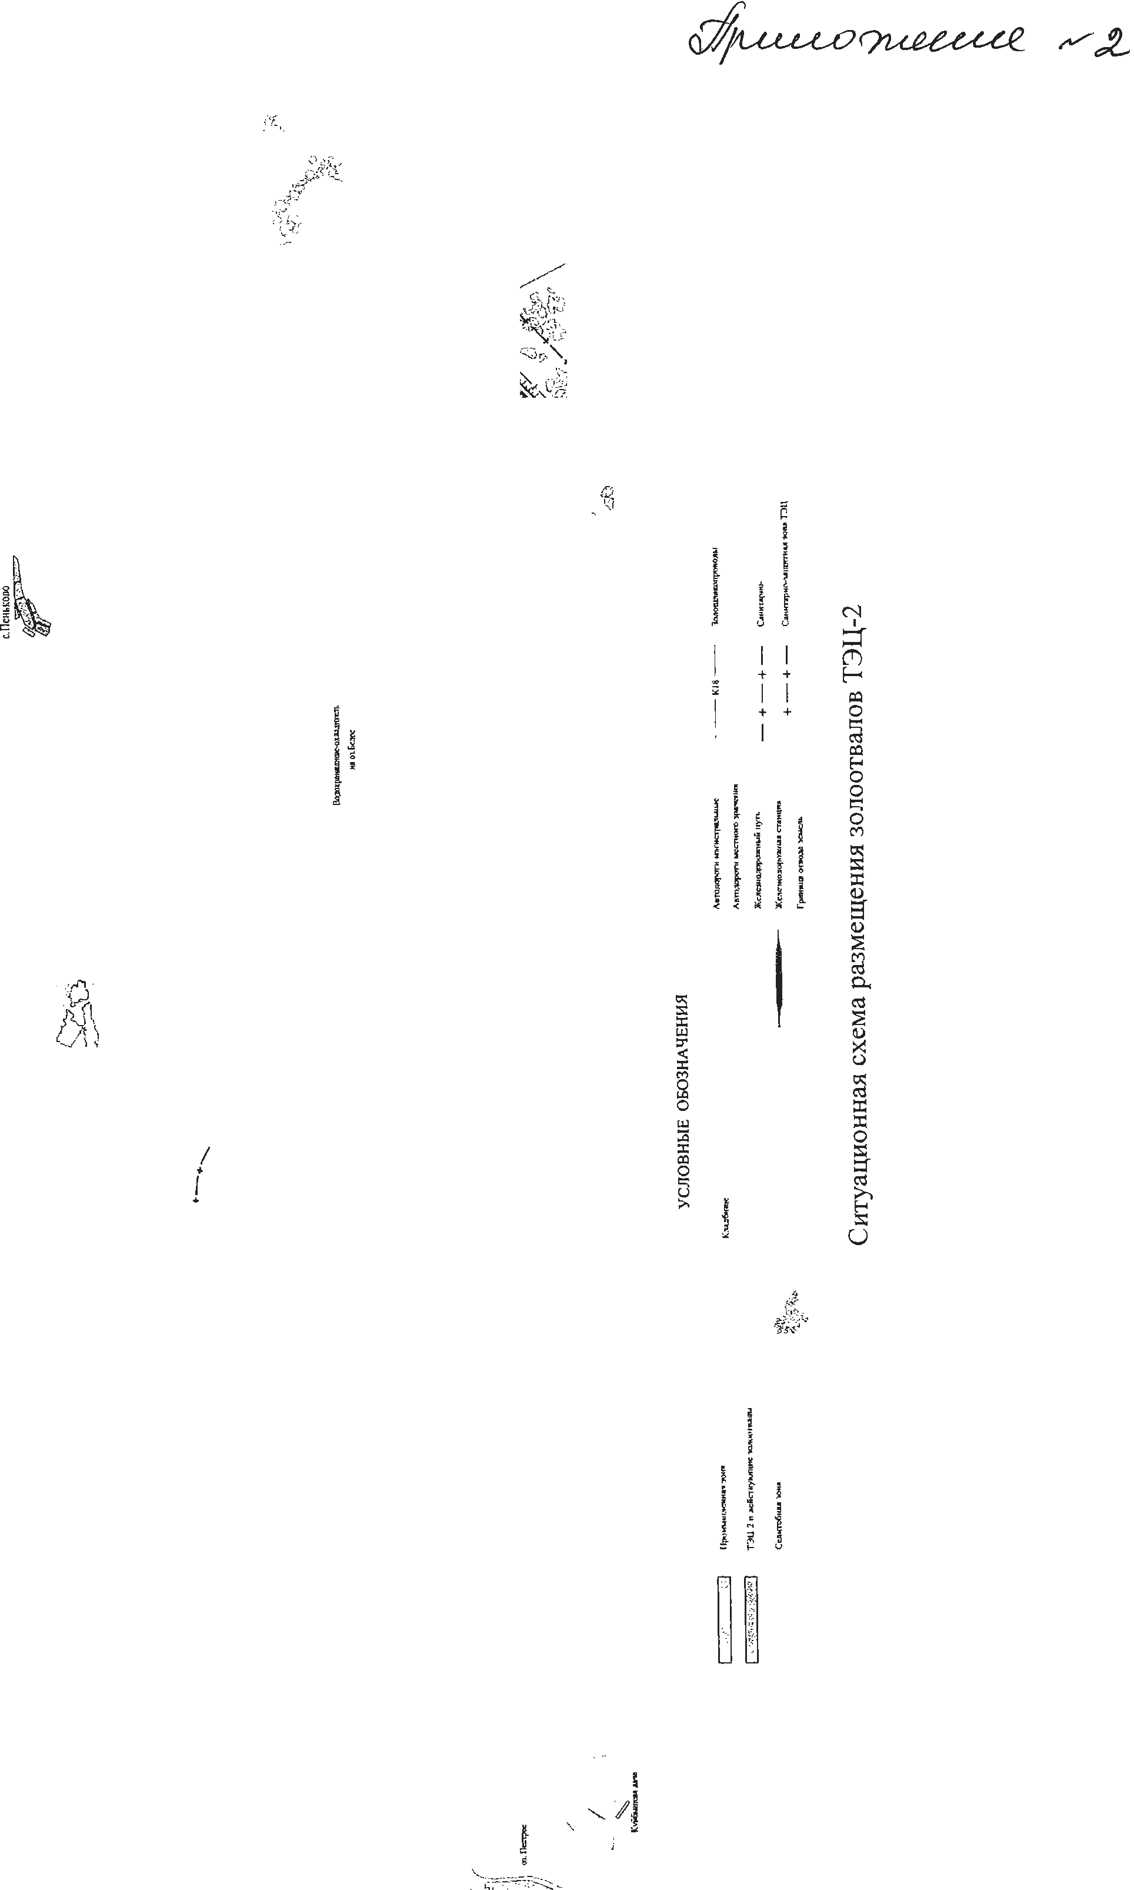
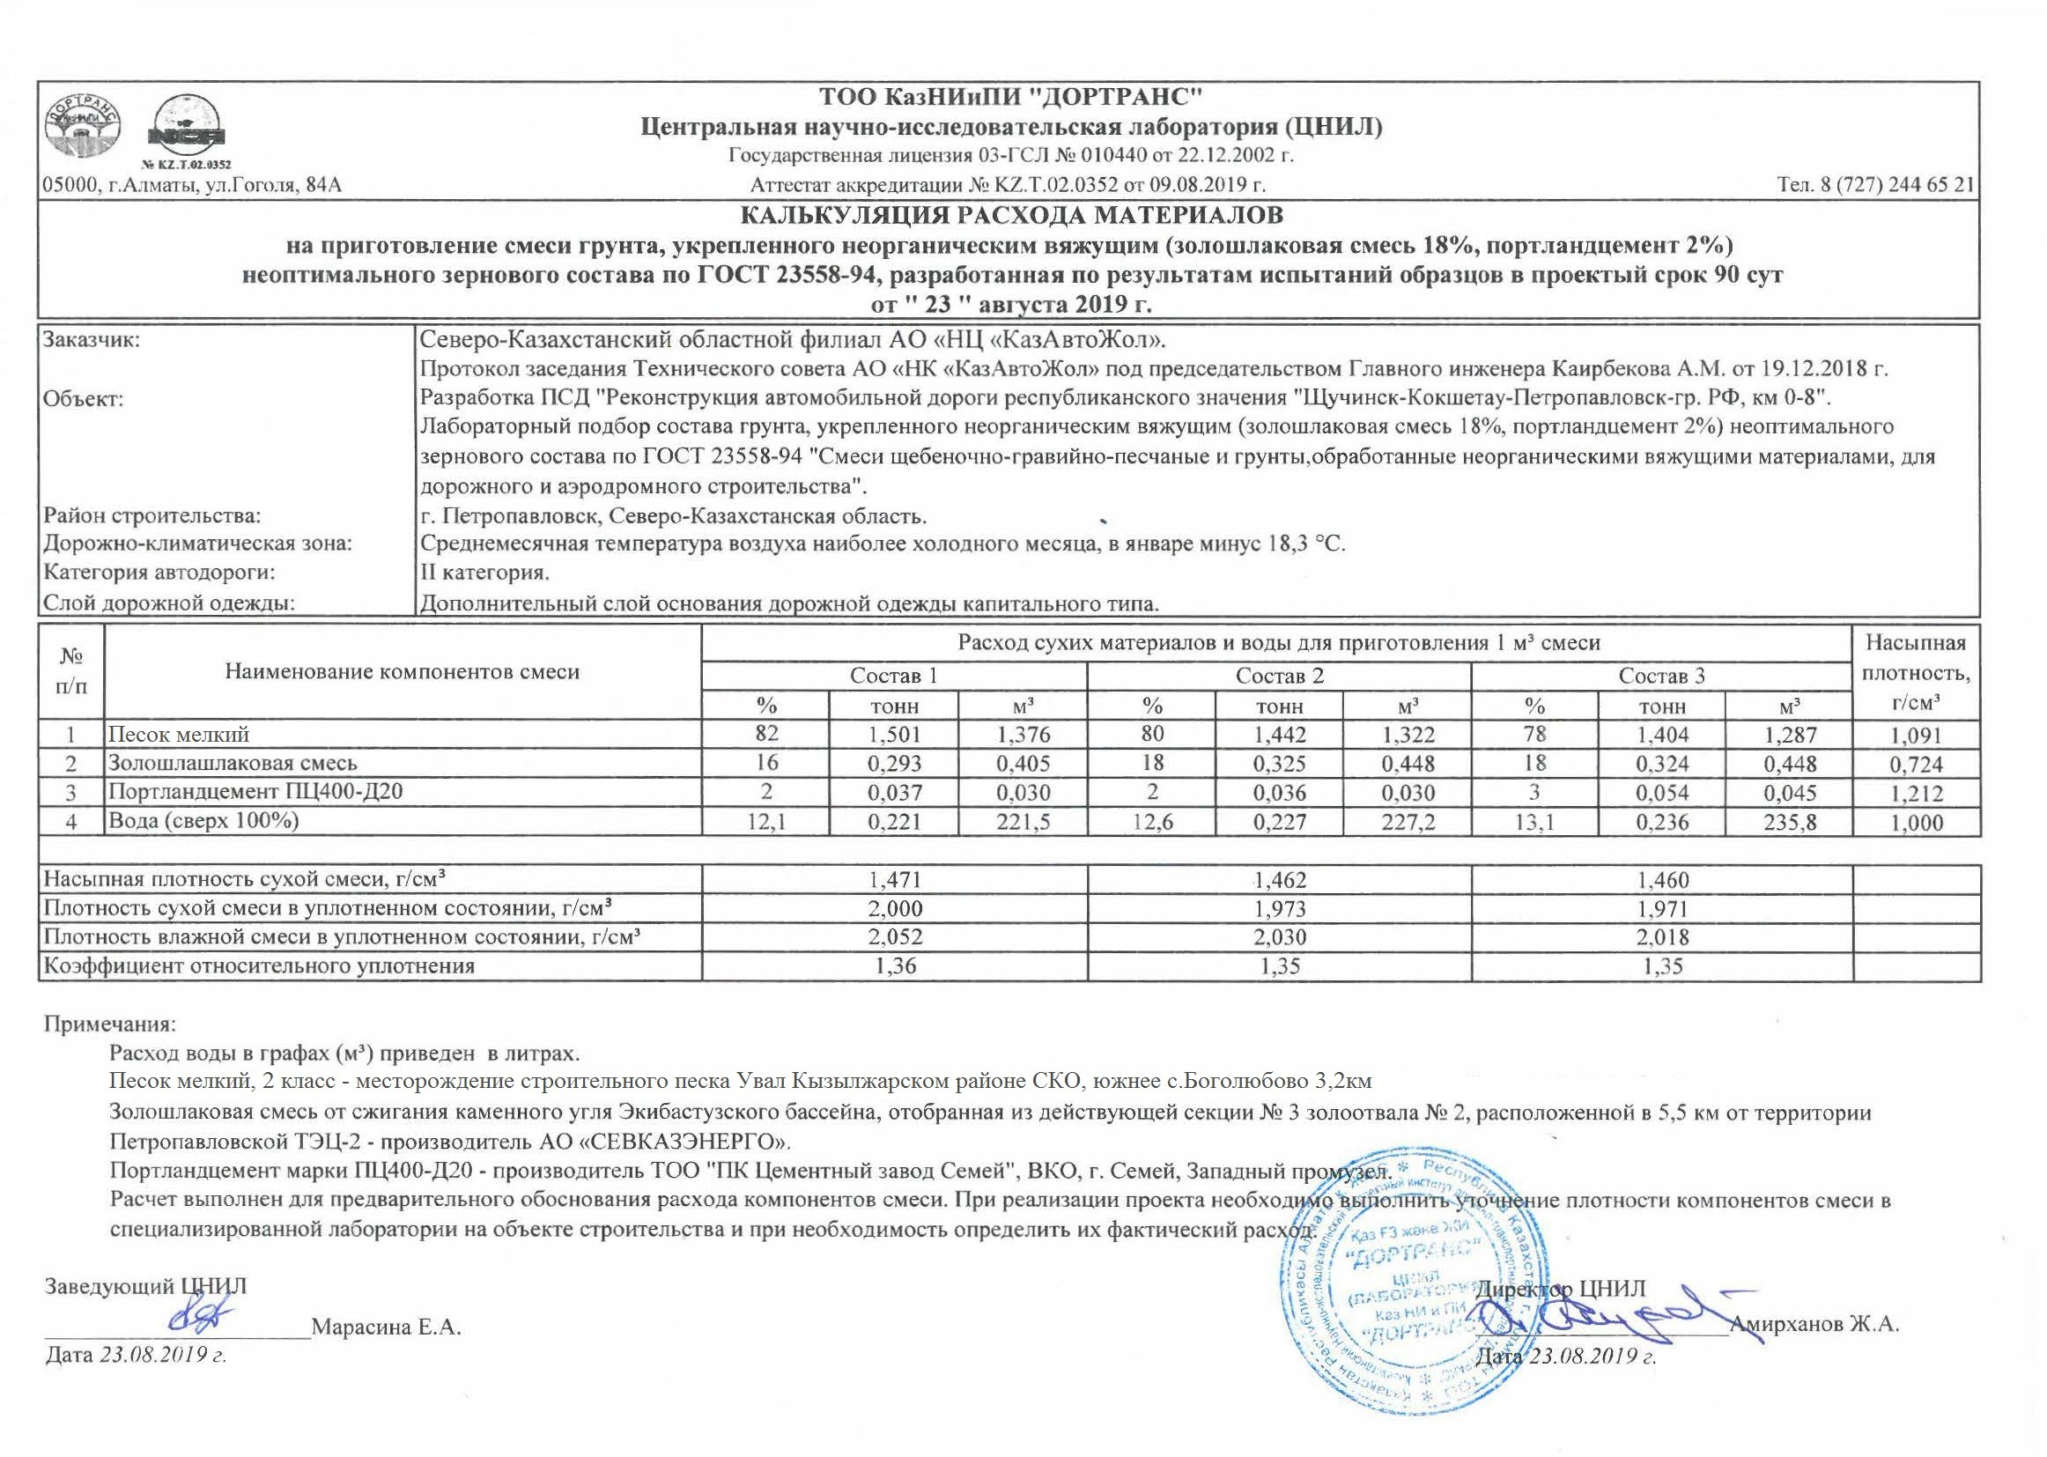

ПРИЛОЖЕНИЕ В
Расчет требуемого модуля упругости Eтр=333МПа
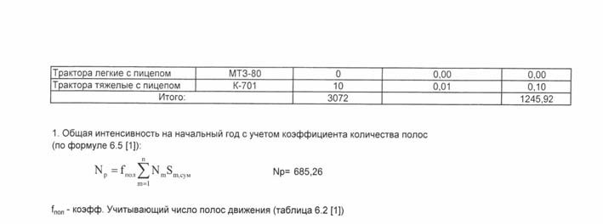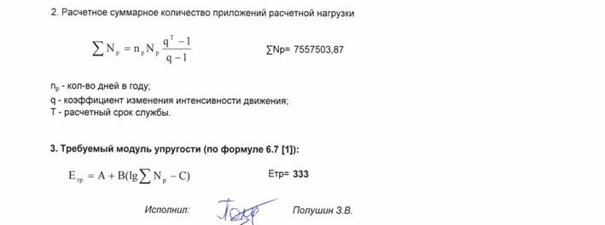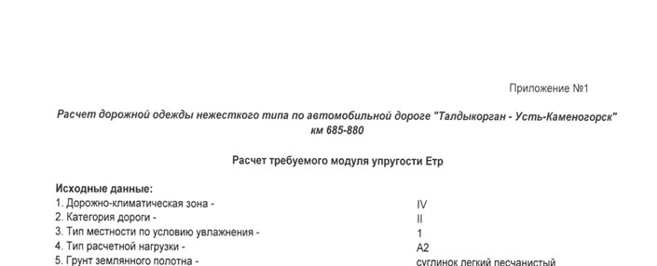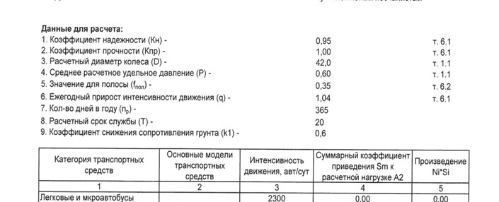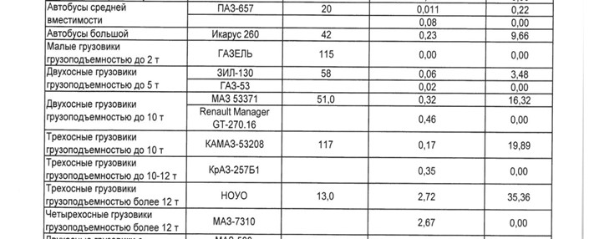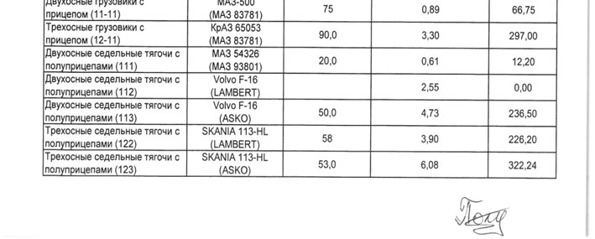
1

Расчет конструкции дорожной одежды произведен в программе IndorPavement
Вариант 1 (Традиционная конструкция а/д)
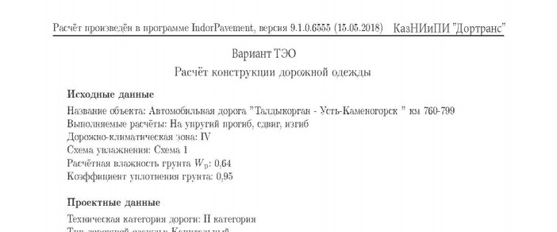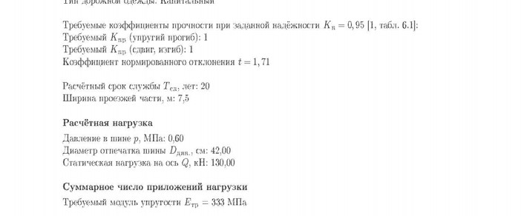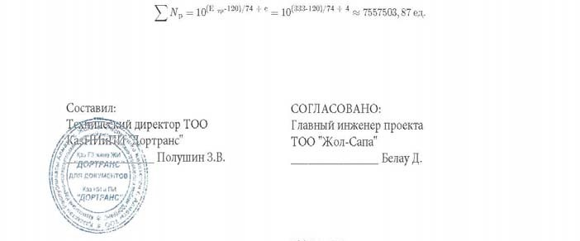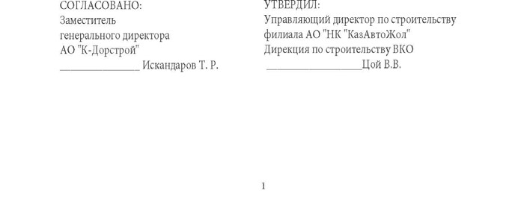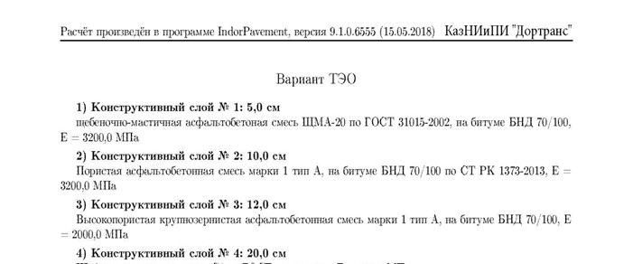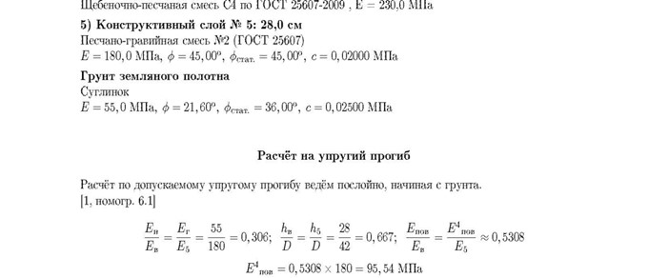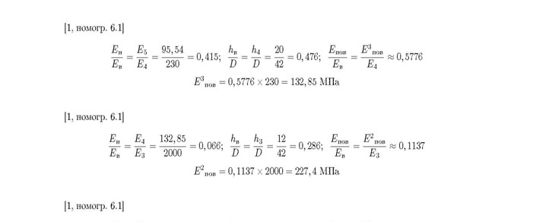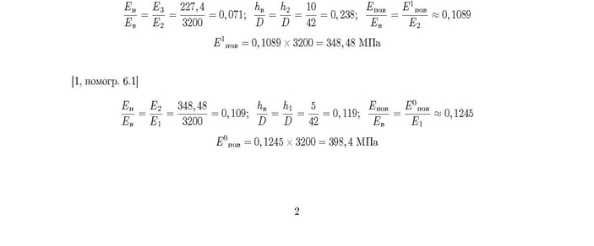
2

Расчет конструкции дорожной одежды произведен в программе IndorPavement
Вариант 1 (Традиционная конструкция а/д)
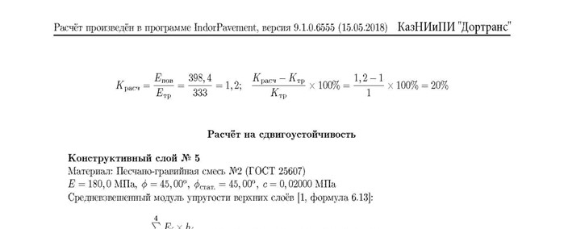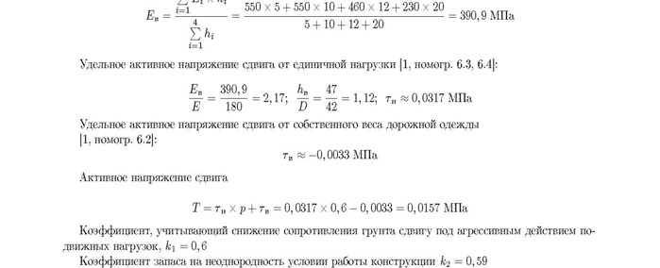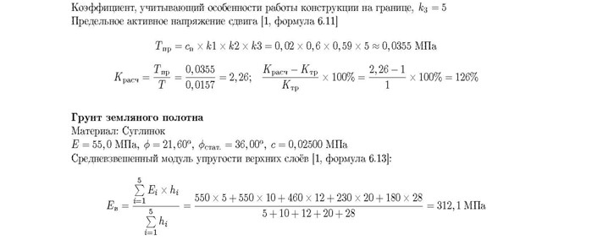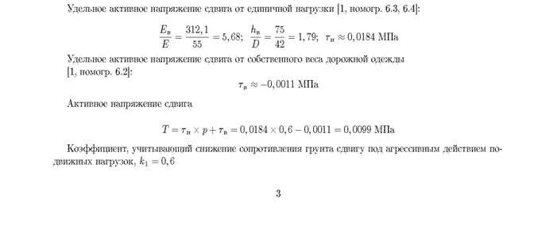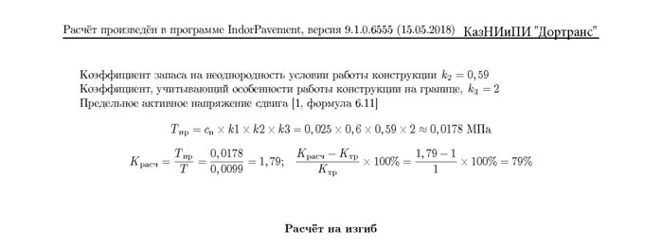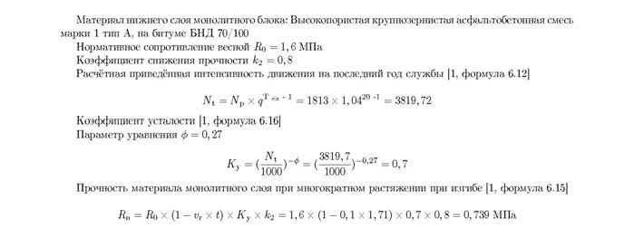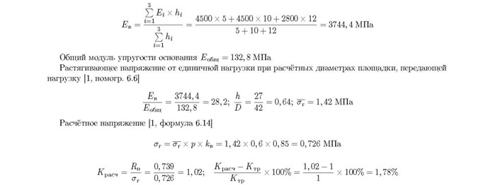
3

Расчет конструкции дорожной одежды произведен в программе IndorPavement
Вариант 2 (Традиционная конструкция а/д)
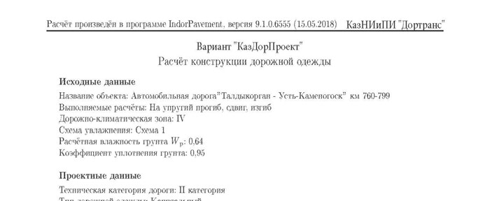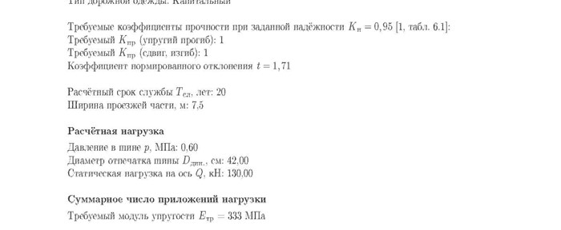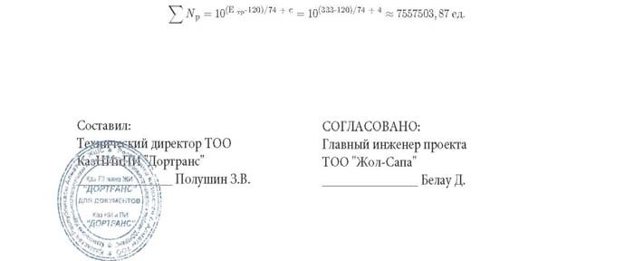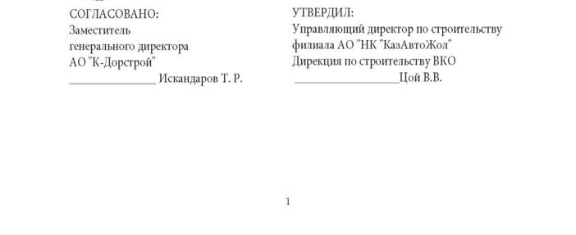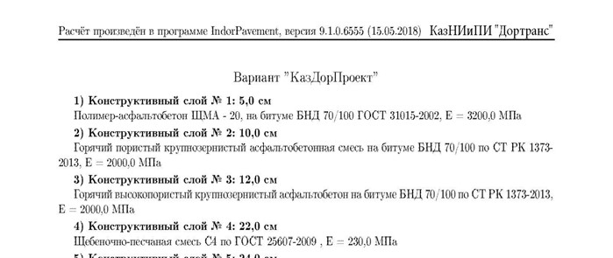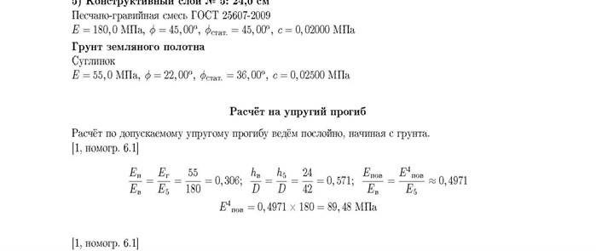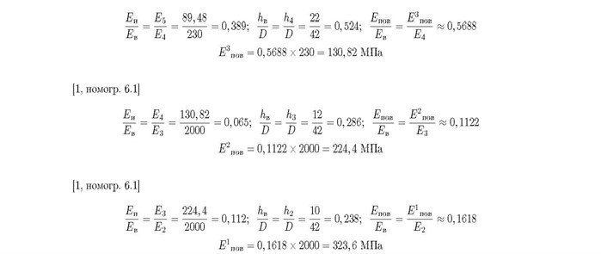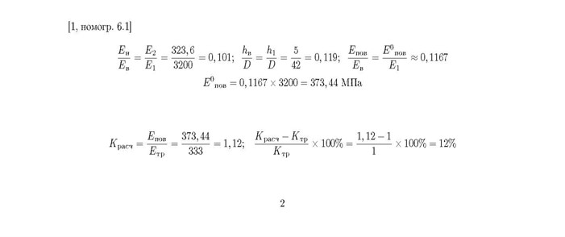
4
Расчет конструкции дорожной одежды произведен в программе IndorPavement
Вариант 2 (Традиционная конструкция а/д)
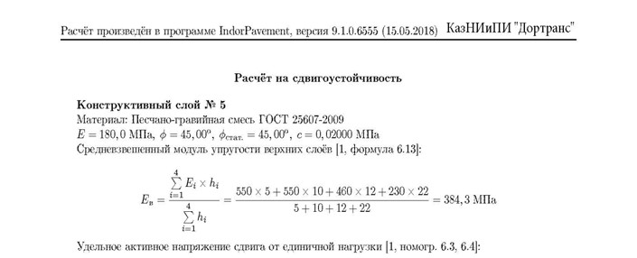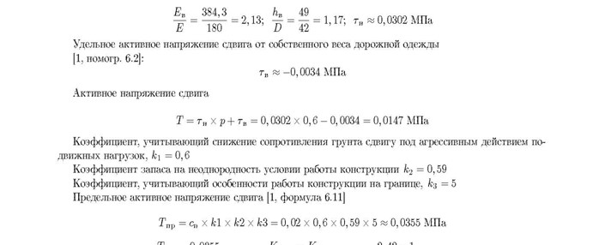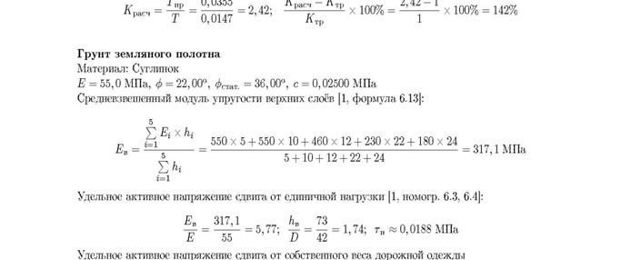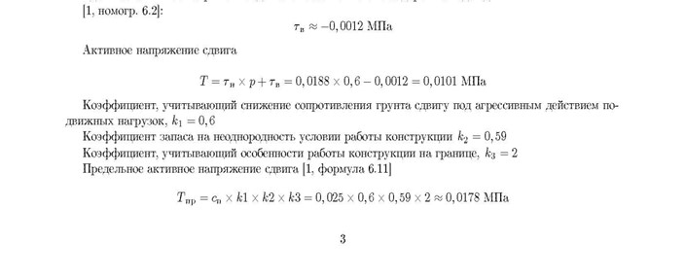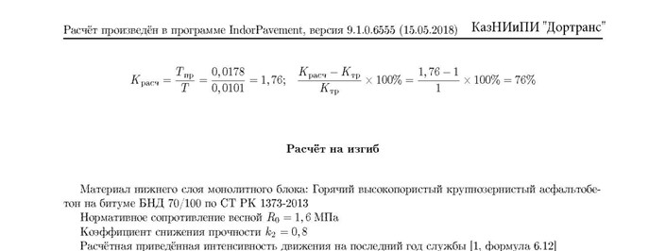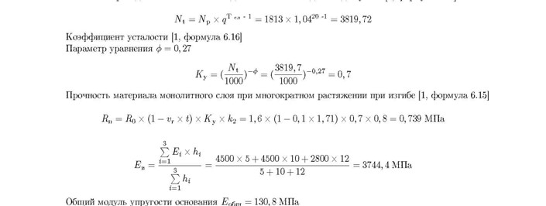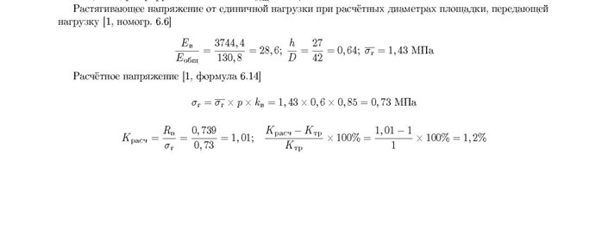
5

Расчет конструкции дорожной одежды произведен в программе IndorPavement
Вариант 3 (Традиционная конструкция а/д)
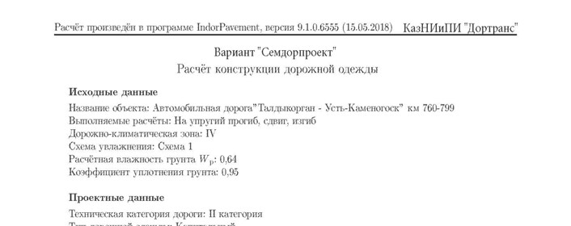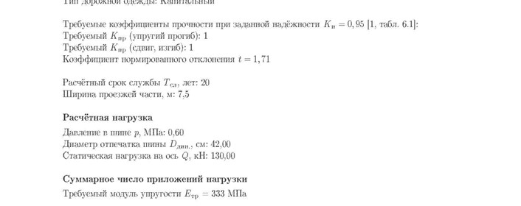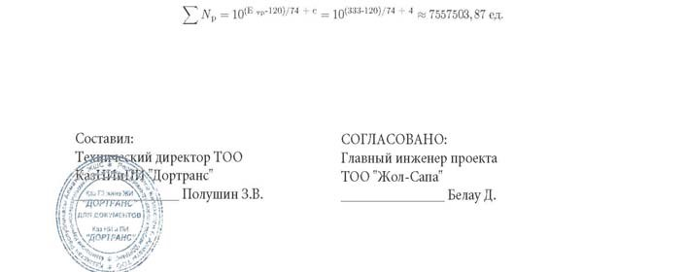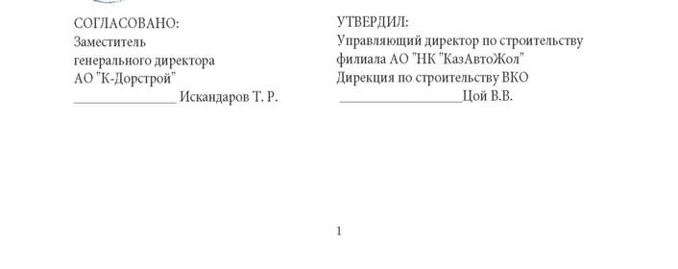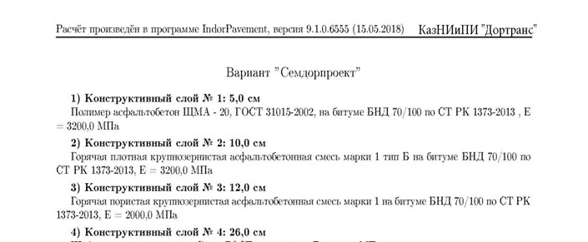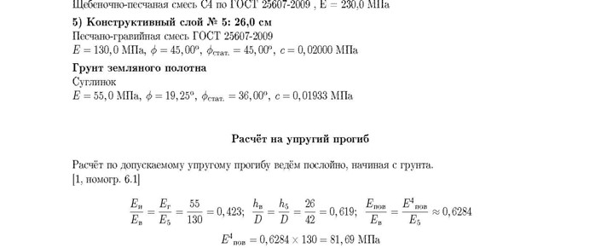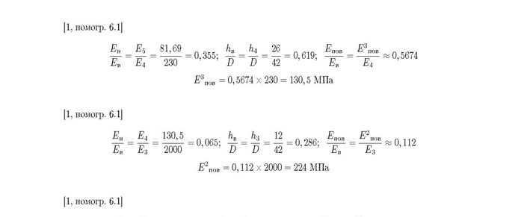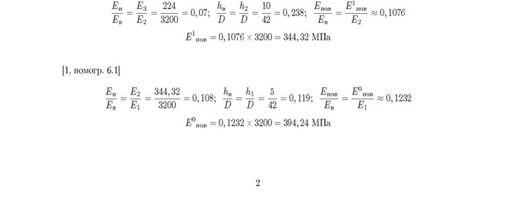
6

Расчет конструкции дорожной одежды произведен в программе IndorPavement
Вариант 3 (Традиционная конструкция а/д)
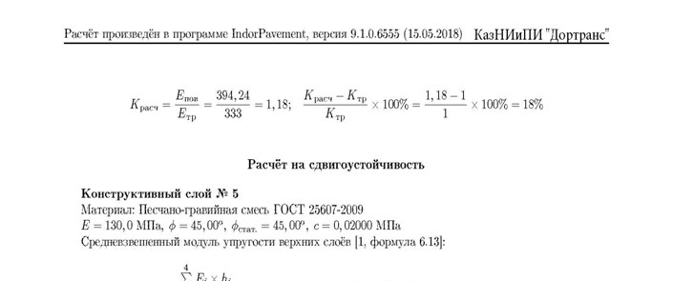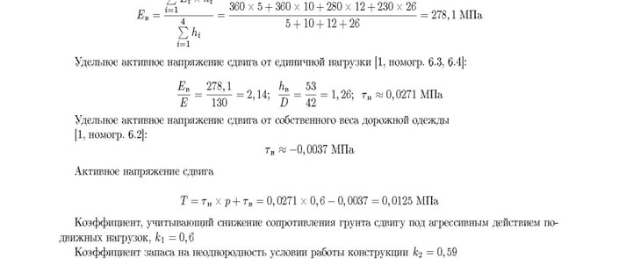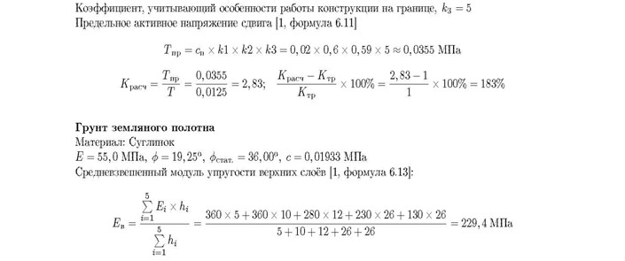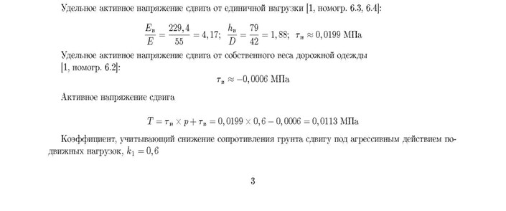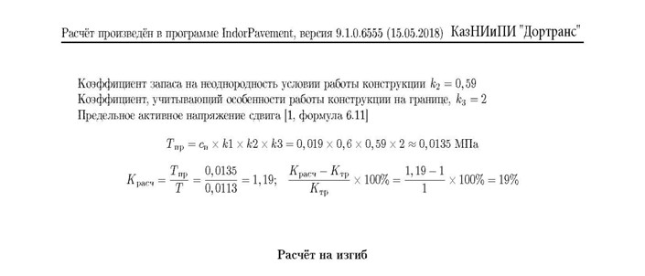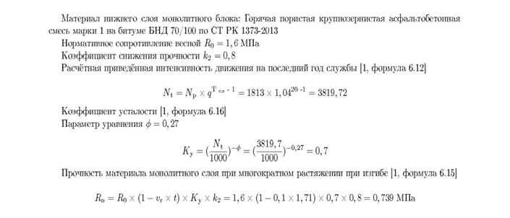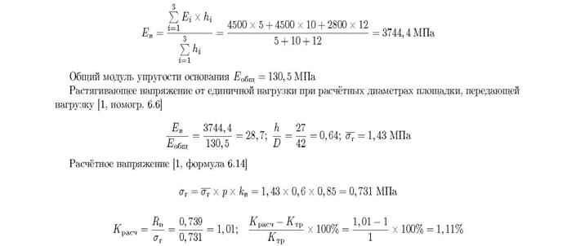
7

Расчет конструкции дорожной одежды произведен в программе IndorPavement Вариант 3 (Конструкция а/д из дорожных укатанных 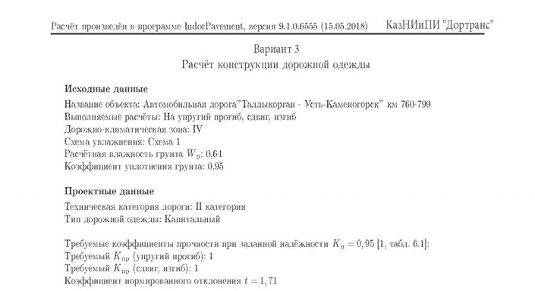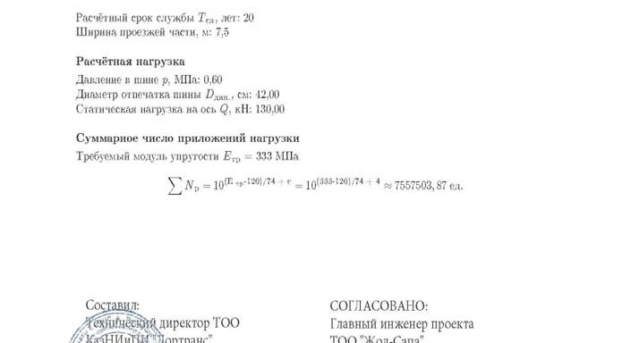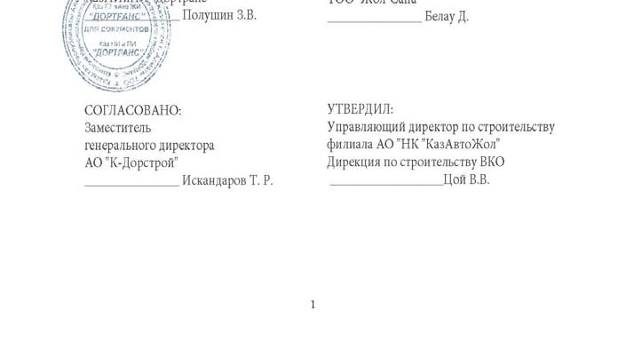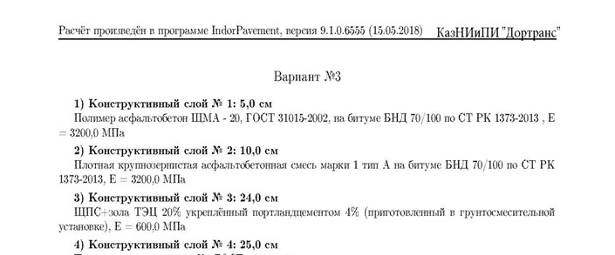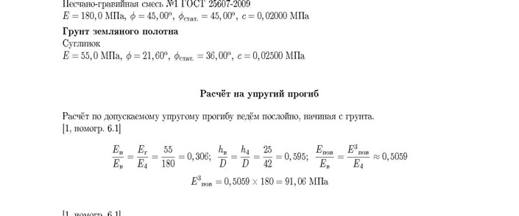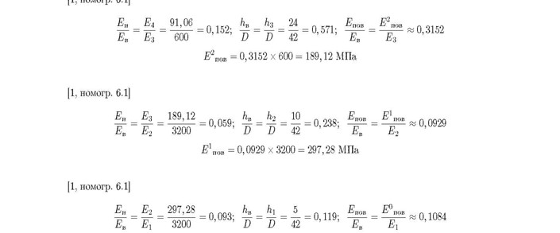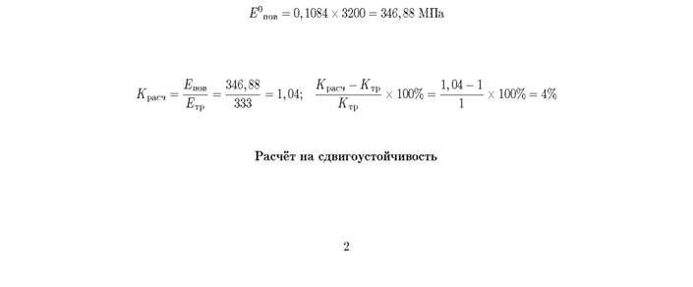
Вариант 3 (Конструкция а/д из дорожных укатанных наноструктурированных бетонов)
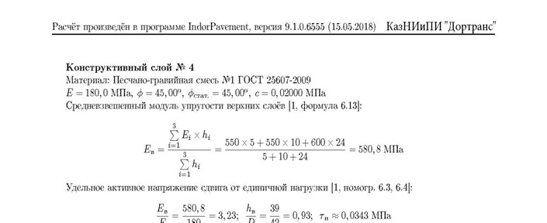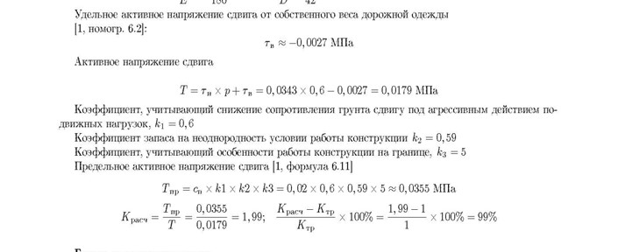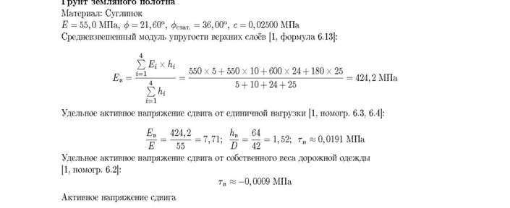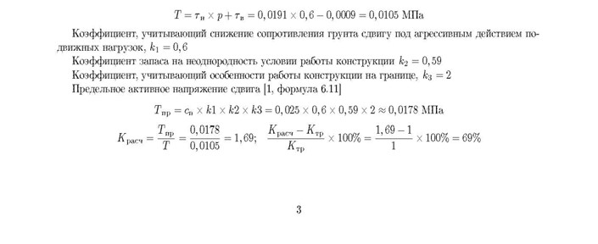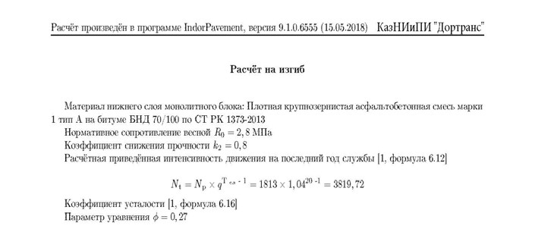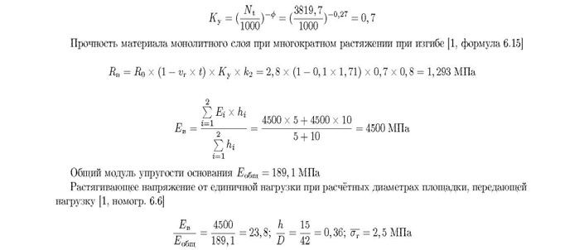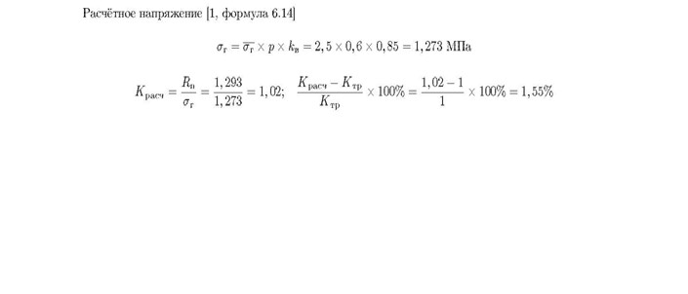
9

Расчет конструкции дорожной одежды произведен в программе IndorPavement
Вариант 5 (Традиционная конструкция а/д)
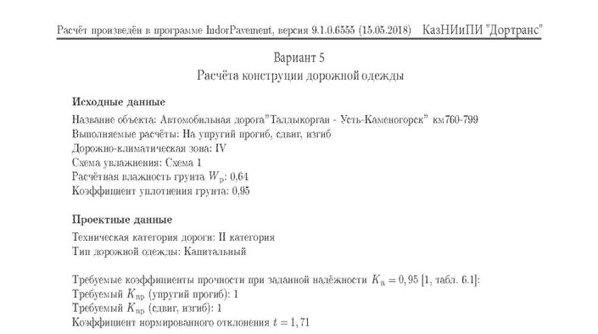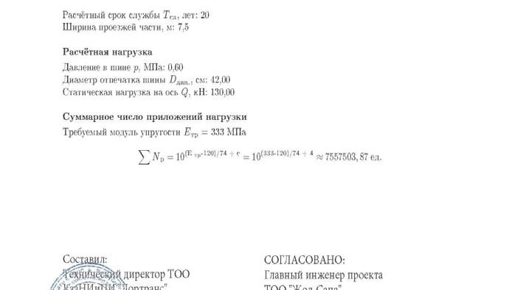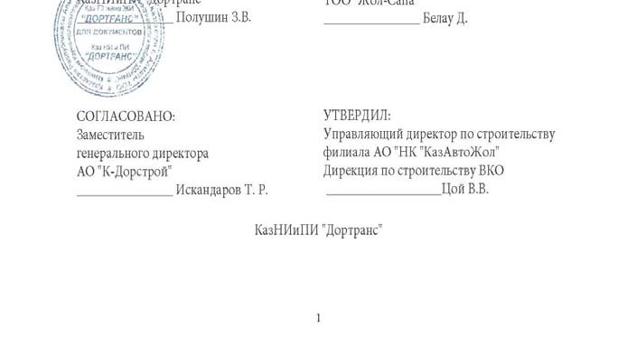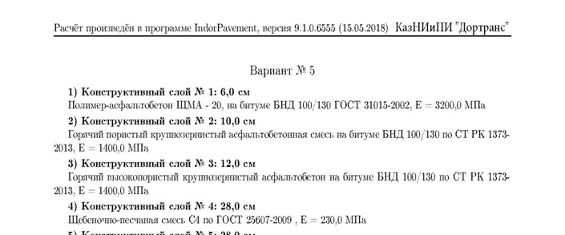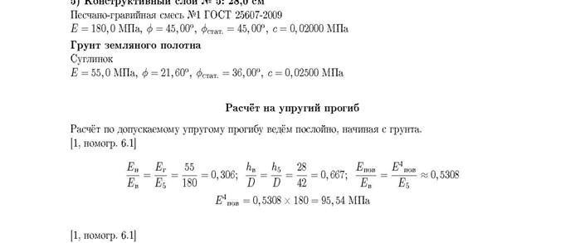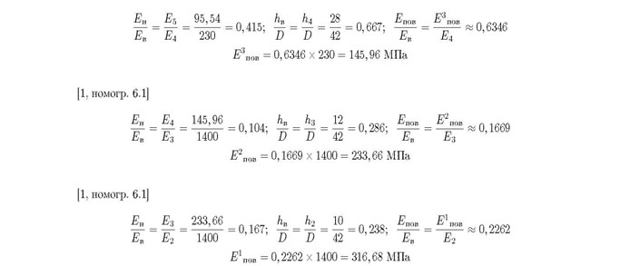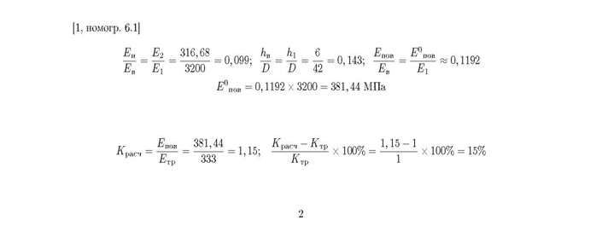
10

Расчет конструкции дорожной одежды произведен в программе IndorPavement
Вариант 5 (Традиционная конструкция а/д)
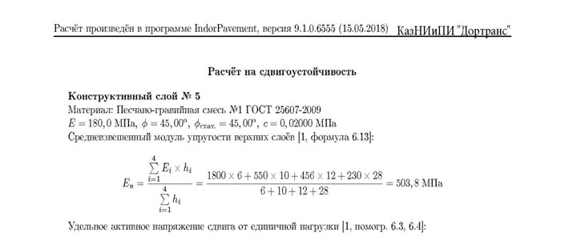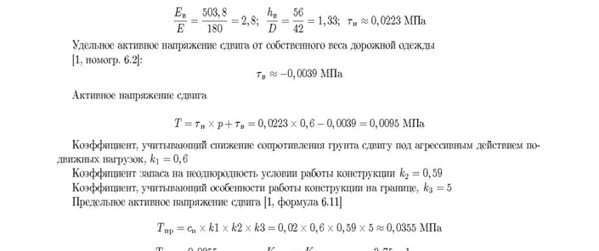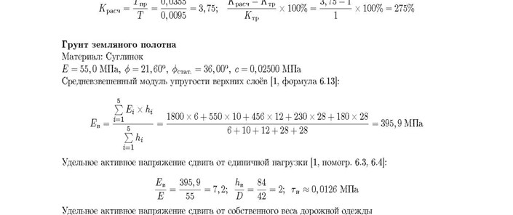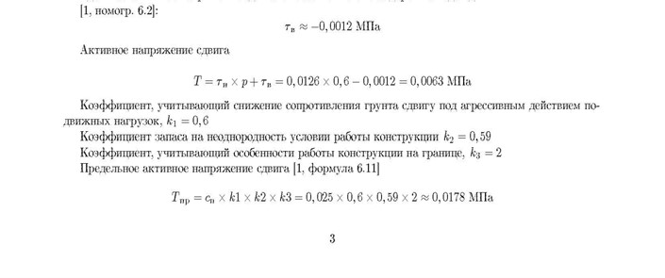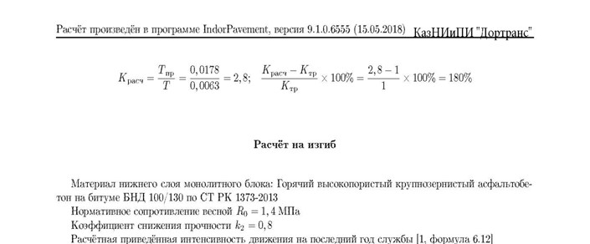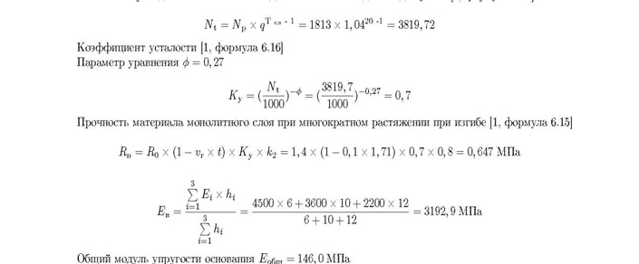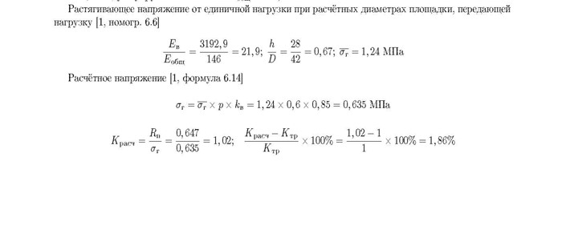
11

